# 黑马Java基础班

## Day 01

### 计算机基础知识：

### 进制转换

电脑自带的计算，可以打开程序员模式，HEX：16进制，DEC：十进制，OCT：八进制，BIN：2进制，可以在各个进制进行切换和计算。

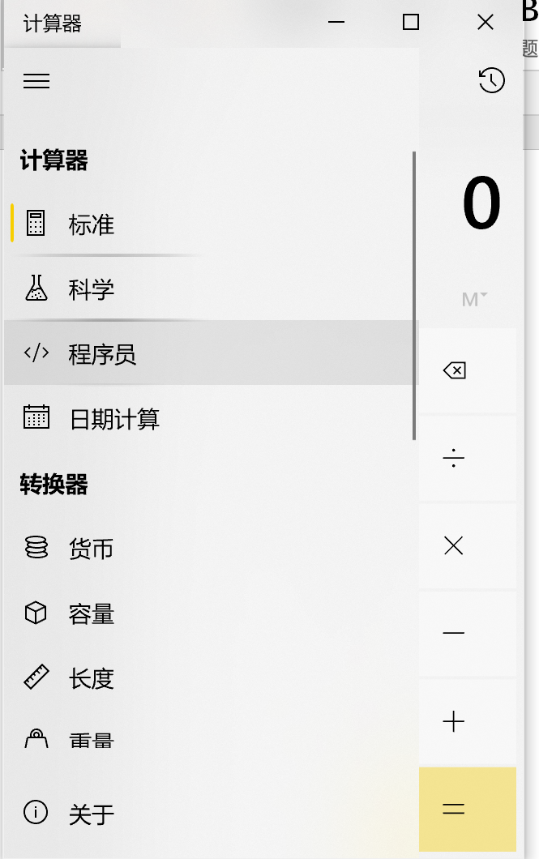 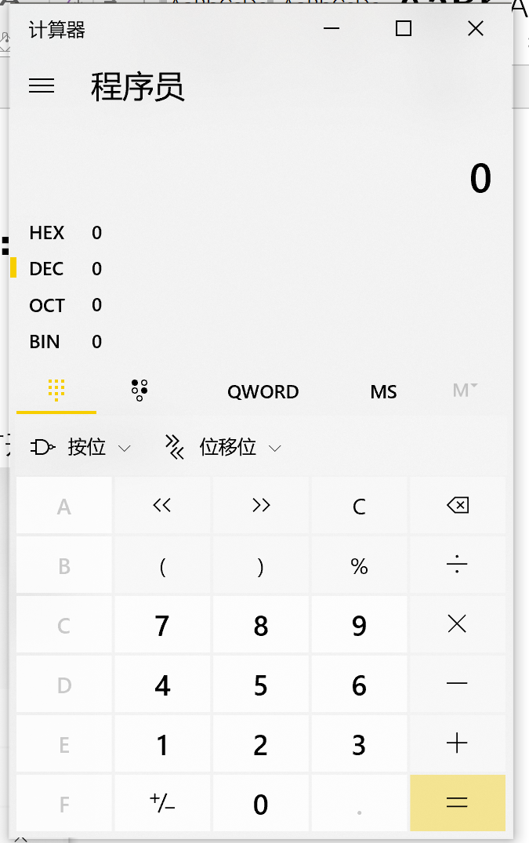

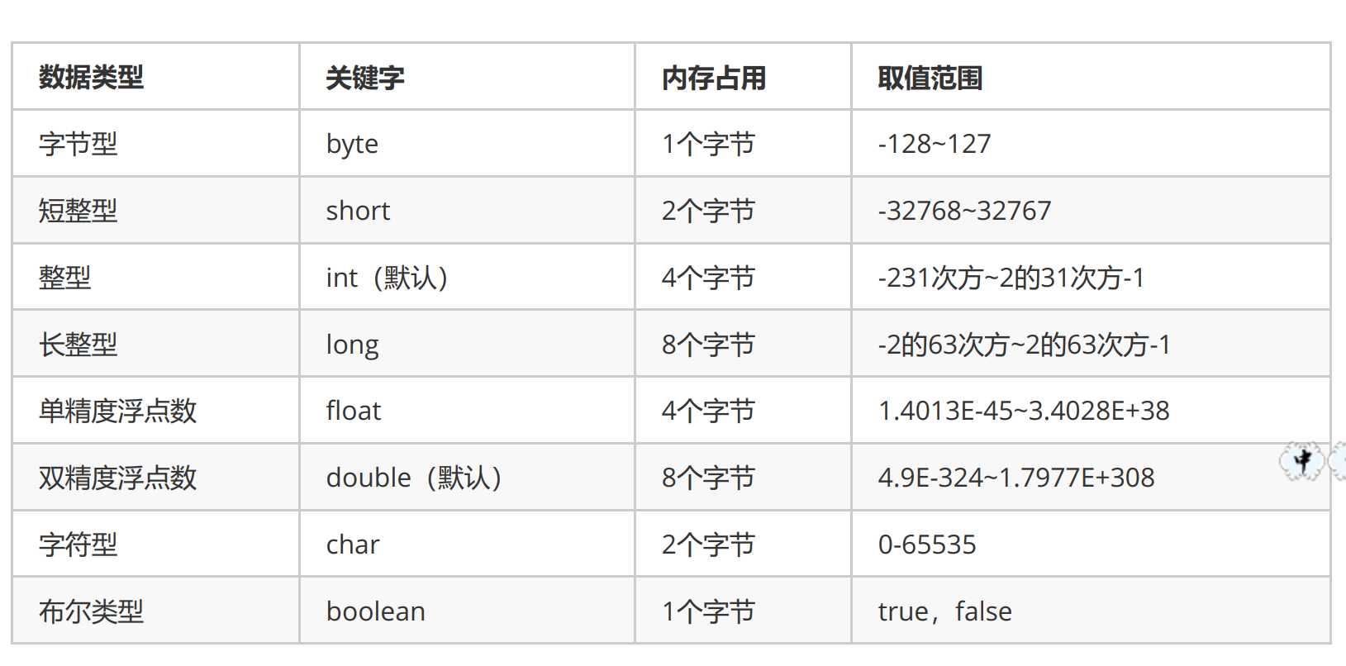

### 常用DOS命令：

1. 如何在当前目录打开CMD

长按Shift，鼠标右键点击当前目录空白处，先打开Powershell窗口，输入 start cmd 回车

1. 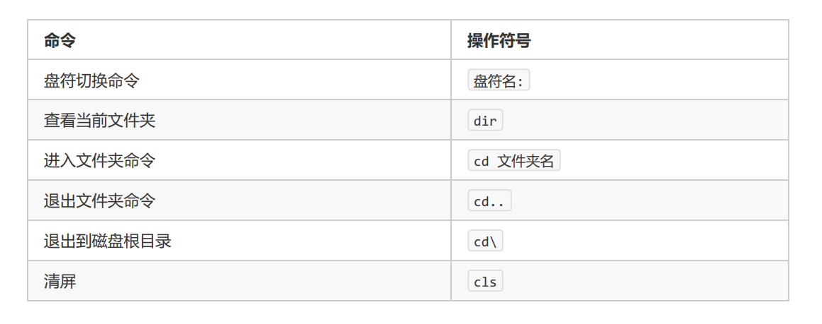

### HelloWorld小程序编译执行

* 新建HelloWorld小程序，文件为HelloWorld.java
* 在当前目录打开cmd，运行javac HelloWorld.java，命令行无提示，但是在当前目录下生成了HelloWorld.class文件，该文件该文件就是编译后的文件，是Java的可运行文件，称为字节码文件，有了字节码文件，就可以运行程序了。
* cmd中使用命令 java HelloWorld 运行该程序

## Day 02

### 数据类型转换：

Java程序中要求参与的计算的数据，必须要保证数据类型的一致性，如果数据类型不一致将发生类型的转换

自动转换：将取值范围小的类型自动提升为取值范围大的类型 。

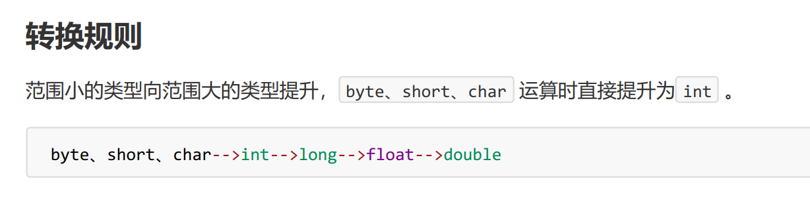强制转换：将取值范围大的类型强制转换成取值范围小的类型 。（手工）

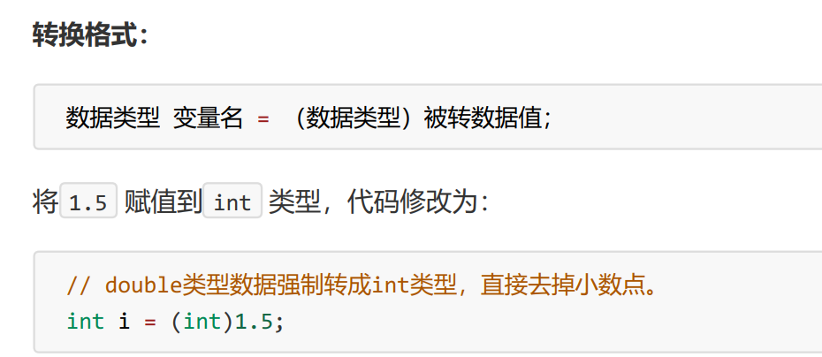

### ++运算和--运算

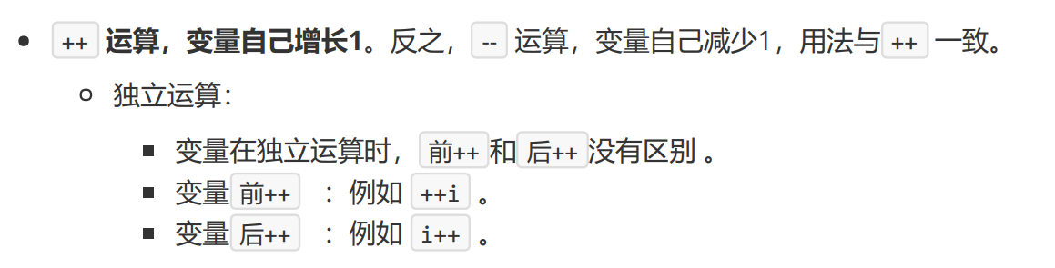

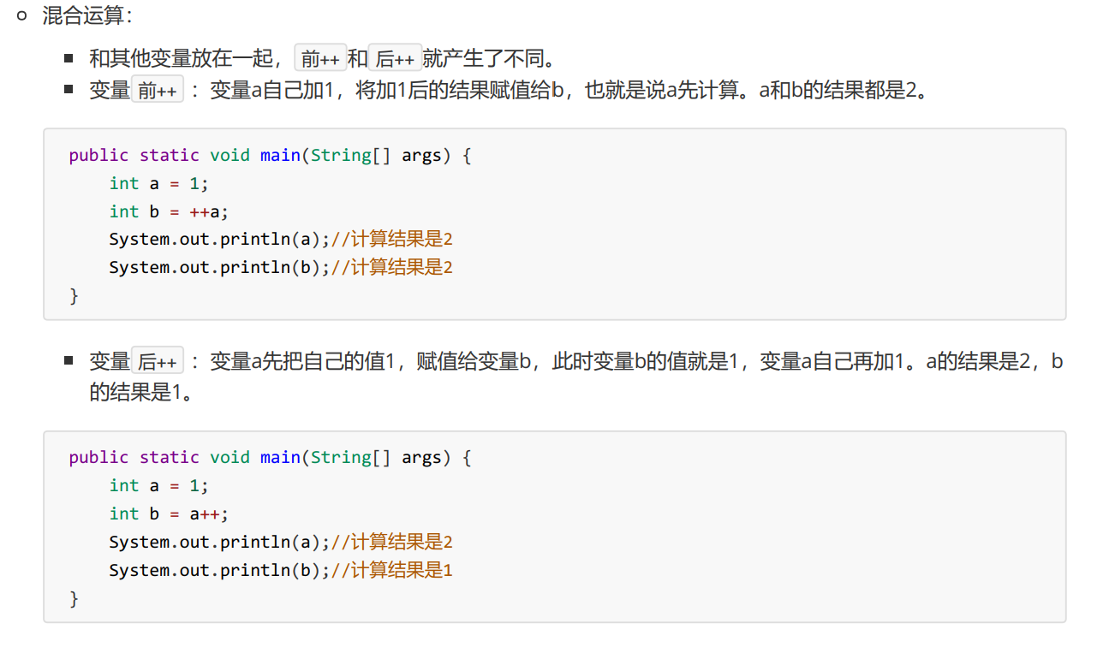

## Day 03

### 循环语句：

switch语句使用的注意事项：

1. 多个case后面的数值不可以重复。

2. switch后面小括号当中只能是下列数据类型：

基本数据类型：byte/short/char/int

引用数据类型：String字符串、enum枚举

3. switch语句格式可以很灵活：前后顺序可以颠倒，而且break语句还可以省略。

“匹配哪一个case就从哪一个位置向下执行，直到遇到了break或者整体结束为止。”

## Day 04

### IDEA快捷键：

自动生成代码：

* psvm 回车: public static void main(String[] args){}
* sout 回车：System.out.println();
* for循环代码生成：循环次数.for 回车，例如

5.for 回车：for (int i = 0; i < 5; i++) { }

Alt 4：调出java编译执行结果界面

更改某些设置：

字体：settings🡪Eitor🡪font

快捷键补全设置：settings🡪Keymap🡪Duplicate🡪Main meun🡪Code🡪Comption🡪Basic

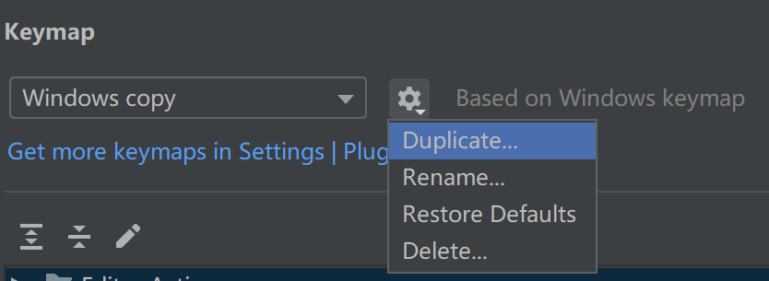 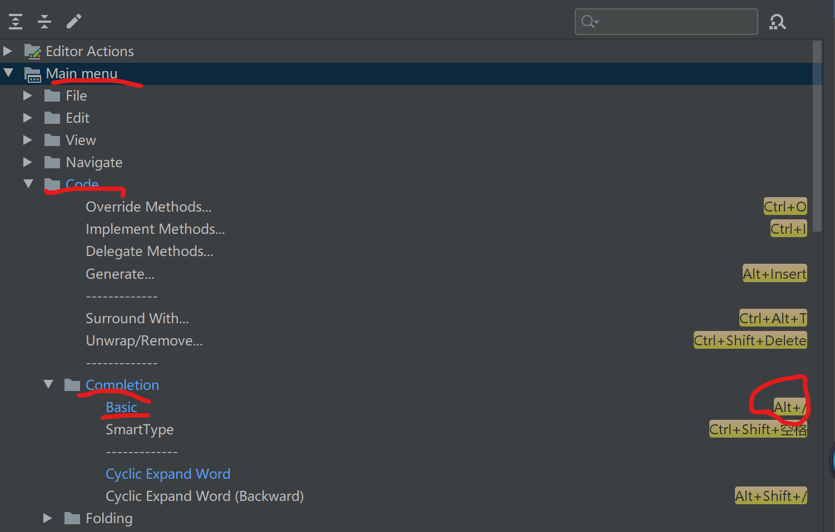

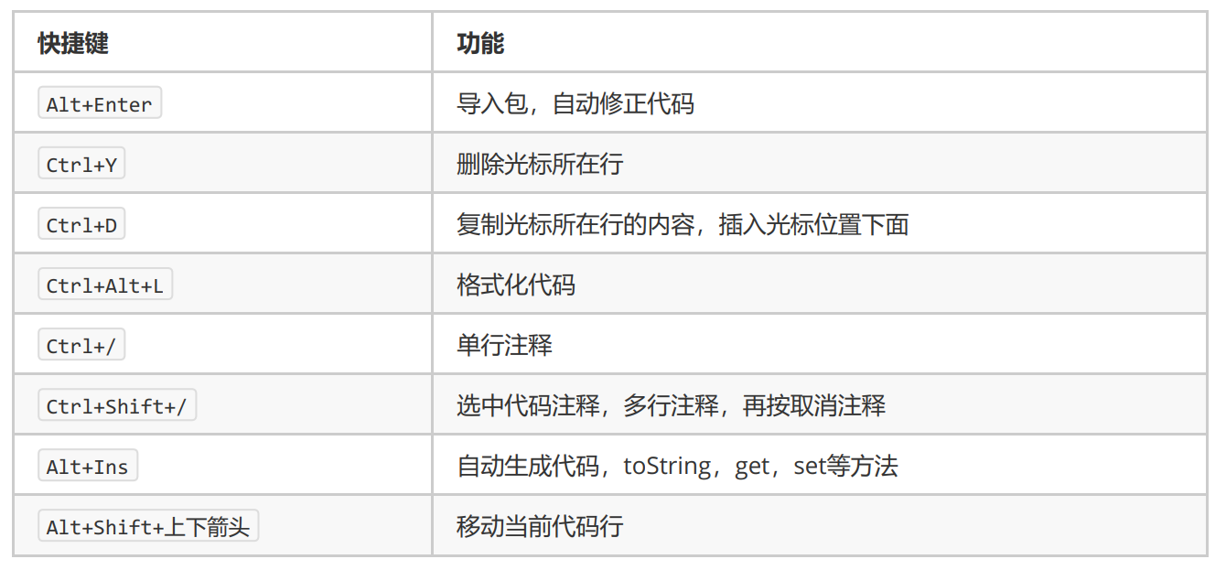

Alt+Enter:将光标放在报错位置，Alt+Enter，将会提出一些改错方式，尝试进行错误修复

Ctrl+Alt+L：自动对齐代码

同一项目下新建Module

### 定义方法的格式 ：

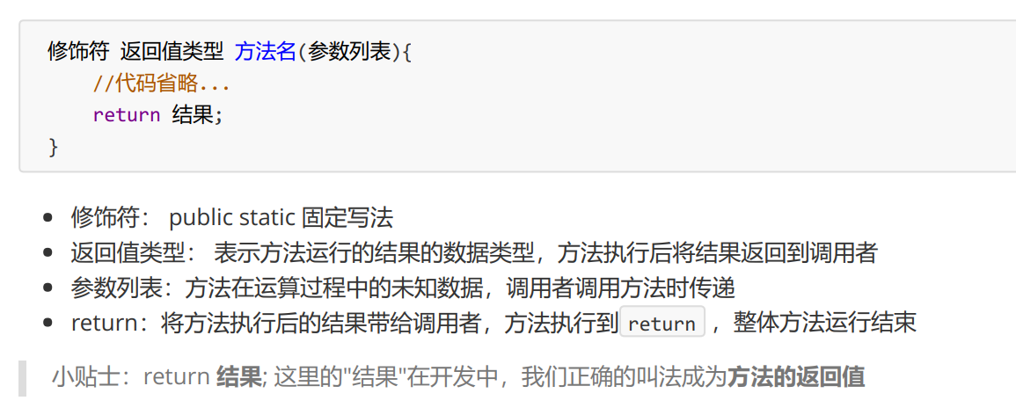

定义位置，类中方法外面。

返回值类型，必须要和 return 语句返回的类型相同，否则编译失败 。

### 调用方法格式

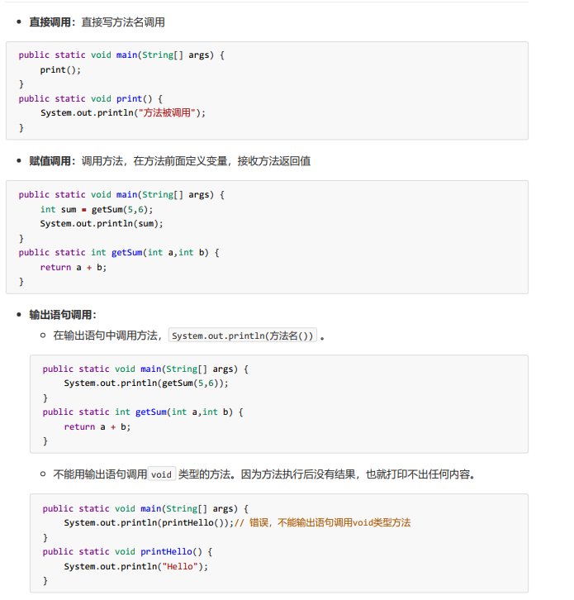

System.out.print("XXX"); 打印XXX

System.out.println("XXX"); 打印XXX并换行

### 方法重载：

方法重载：指在同一个类中，允许存在一个以上的同名方法，只要它们的参数列表不同即可，与修饰符和返回值类型无关。

参数列表：个数不同，数据类型不同，顺序不同。

重载方法调用：JVM通过方法的参数列表，调用不同的方法。

## Day 05

### 数组定义格式：

* 数组存储的数据类型[] 数组名字 = new 数组存储的数据类型[长度]；

int[] arr = new int[3];

* 数据类型[] 数组名 = new 数据类型[]{元素1,元素2,元素3...};

int[] arr = new int[]{1,2,3,4,5};

* 数据类型[] 数组名 = {元素1,元素2,元素3...};

int[] arr = {1,2,3,4,5};

### JVM内存划分

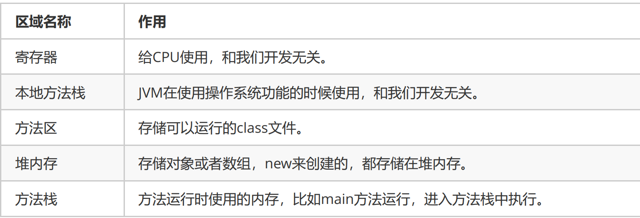

## Day 06

### 类与对象

* 类：是一组相关属性和行为的集合。可以看成是一类事物的模板，使用事物的属性特征和行为特征来描述该类事物。现实中，描述一类事物：
* 属性：就是该事物的状态信息。
* 行为：就是该事物能够做什么。
* 对象：是一类事物的具体体现。对象是类的一个实例（对象并不是找个女朋友），必然具备该类事物的属性和行为。

现实中，一类事物的一个实例

#### 类的定义

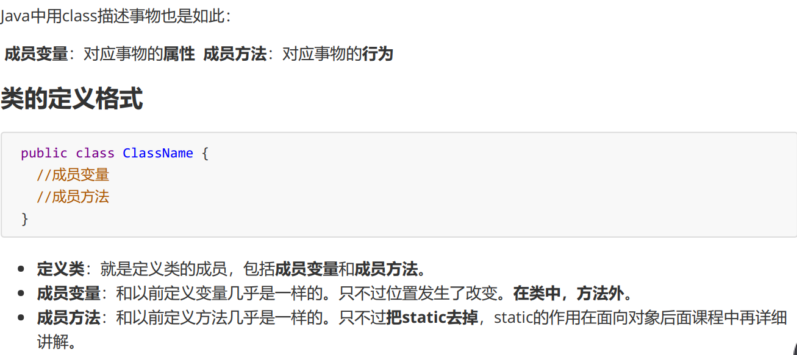

#### 类的使用

通常，一个类不能直接使用，需要根据类创建一个对象。使用步骤如下：

1. 导包：指出所需要用的类的位置（同一个包下可以省略导包步骤）

import 包名称.类名称

1. 创建对象格式：

类名 对象名 = new 类名();（new 之后，没有赋值的成员变量为初始值）

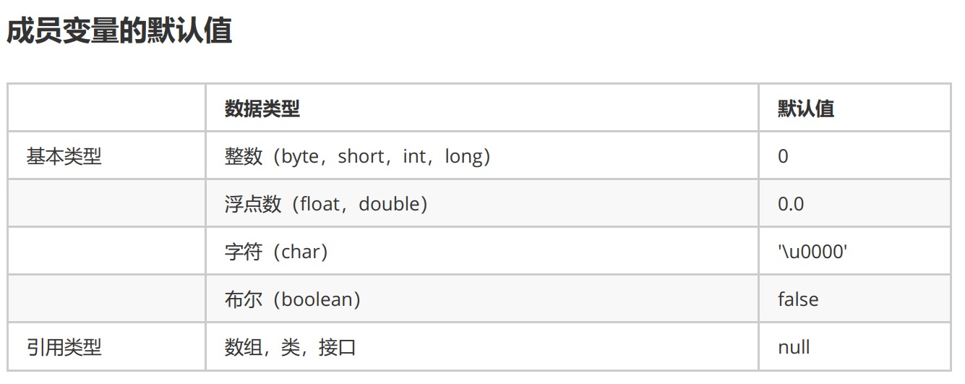

1. 使用类的成员变量或成员方法

对象名.成员变量；

对象名.成员方法([参数])；

#### 对象内存图

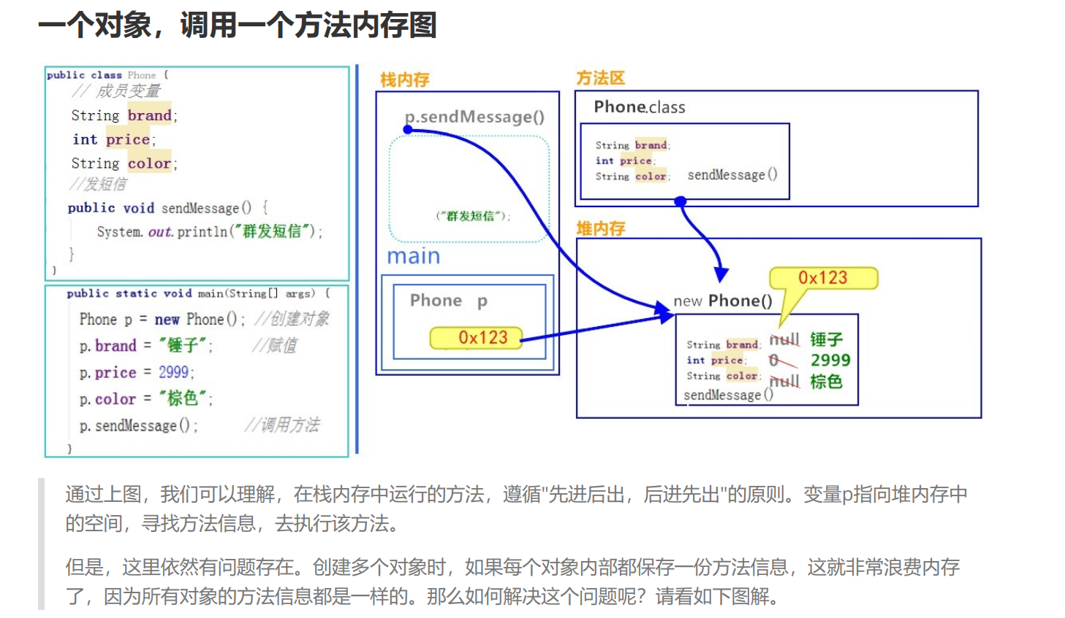

方法区内存储着类成员变量和成员方法，其中，成员方法有自己的地址A；运行中的方法存储在栈中，栈先进后出（压栈），程序执行从Main开始，因此，Main先进入栈，执行到new对象时，new 对象进入堆，此时 ，栈中存储对象在堆中的地址B；堆中存储初始化后的成员变量，以及成员方法的地址A；栈中继续执行对成员变量进行操作，操作 成员方法时，由B🡪A,找到该方法，执行完成后出栈。

多个不同对象（new 多个对象 ）也是同样的方法。

引用类型作为参数，传递的是地址值。

#### 成员变量和局部变量区别

* 在类中的位置不同 重点

成员变量：类中，方法外

局部变量：方法中或者方法声明上(形式参数)

* 作用范围不一样 重点

成员变量：类中

局部变量：方法中

* 初始化值的不同 重点

成员变量：有默认值

局部变量：没有默认值。必须先定义，赋值，最后使用

* 在内存中的位置不同 了解

成员变量：堆内存

局部变量：栈内存

* 生命周期不同 了解

成员变量：随着对象的创建而存在，随着对象的消失而消失

局部变量：随着方法的调用而存在，随着方法的调用完毕而消失

### 封装

原则

将属性隐藏起来，若需要访问某个属性，提供公共方法对其访问。

封装的步骤

1. 使用 private 关键字来修饰成员变量。

2. 对需要访问的成员变量，提供对应的一对 getXxx 方法 、 setXxx 方法

注意：getXxx方法不能有传入参数，返回值类型和成员变量对应

SetXxx方法不能有返回值，传入参数和成员变量对应

若成员变量是Boolean类型，setXxx不变，对应的是isXxx,用法 同getXxx

### this关键字：在重名时，进行区分

当局部变量和成员变量重名时，默认就近原则，优先使用局部变量

如果需要访问本类中成员变量，使用关键词this.成员变量名

通过谁调用的方法，谁就是this，例如，person.getName()方法中，person调用的方法，则person就是this。

### 构造方法

用new关键字新建一个对象时，实际上就是使用该类的构造方法是 。

注意事项

1. 如果你不提供构造方法，系统会给出无参数构造方法。

2. 如果你提供了构造方法，系统将不再提供无参数构造方法。

3. 构造方法是可以重载的，既可以定义参数，也可以不定义参数。

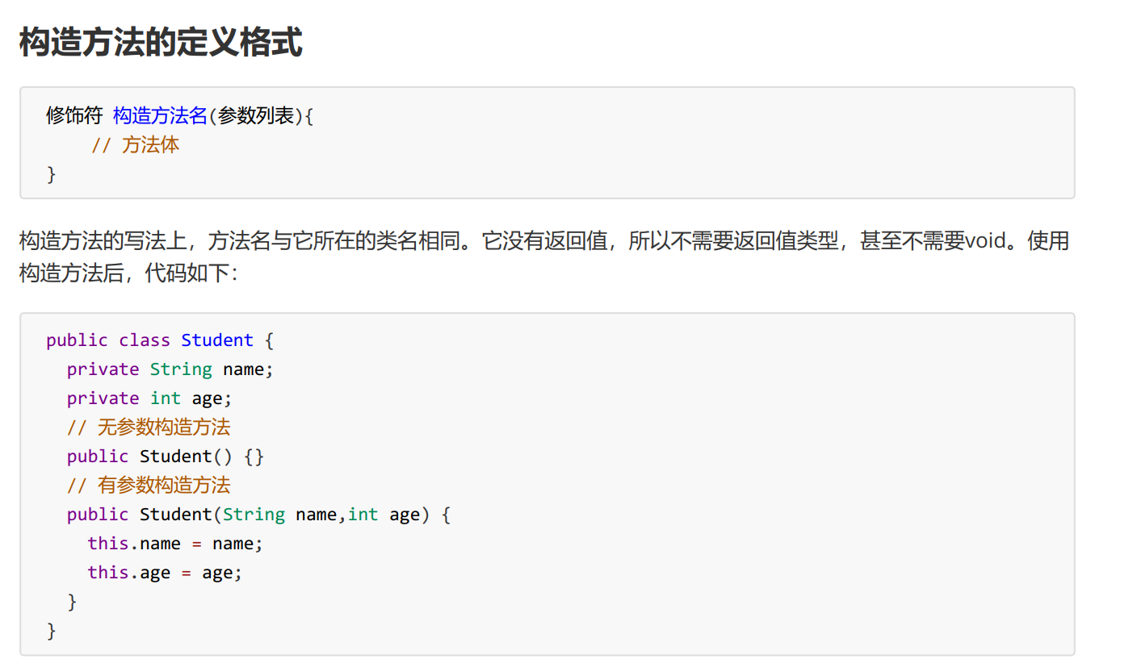

### 定义一个标准的类：JavaBean

要求:

* 所有成员变量用private修饰
* 为每一个成员变量 编写 getter/setter方法
* 编写一个无参数构造方法
* 编写一个全参数构造方法

### getter/setter代码自动生成 ：

编写完private成员变量后 ，可以自动生成getter/setter方法，步骤如下：

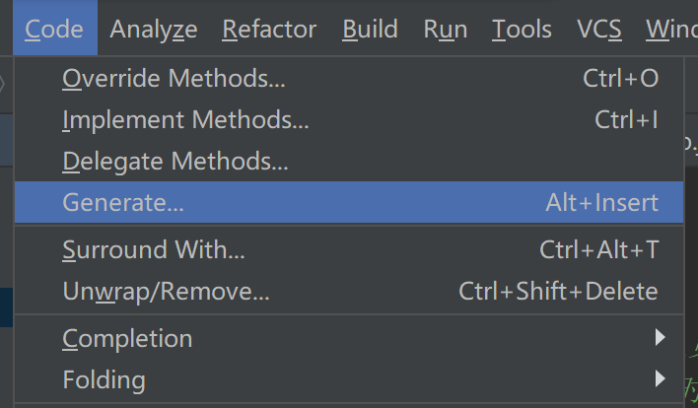 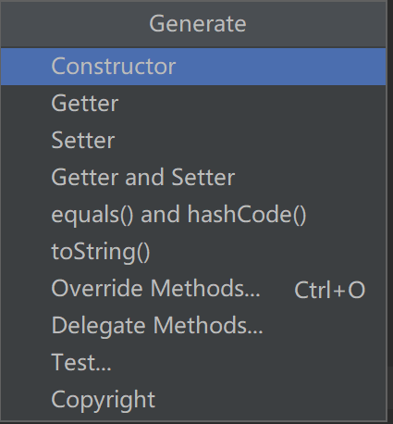 点击getter and setter

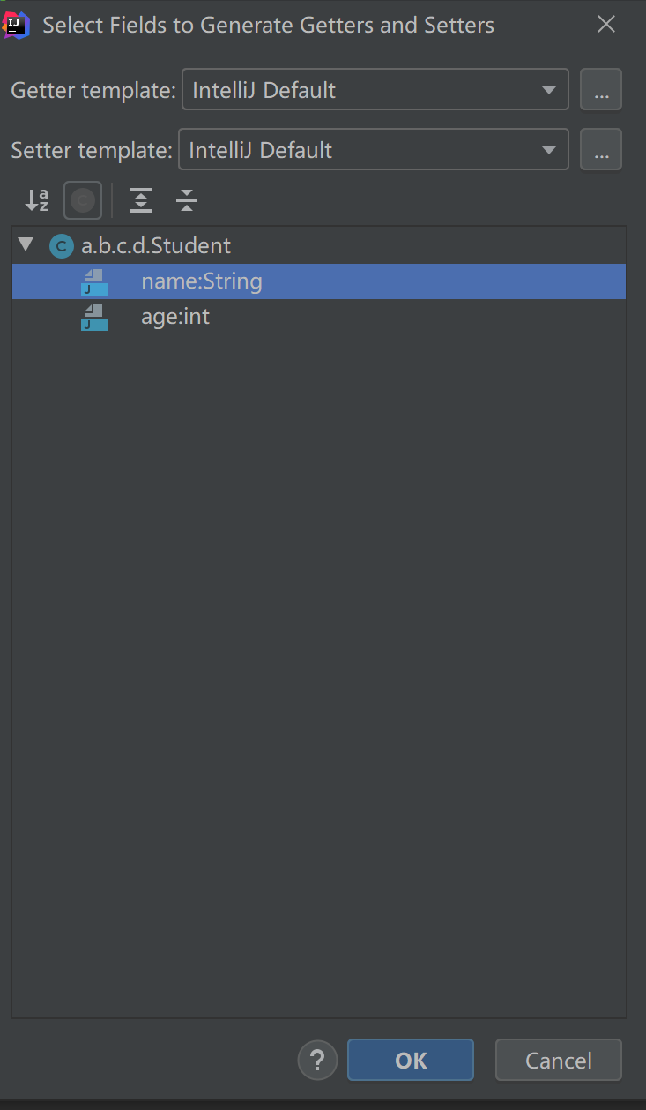按住Shift选中想要的成员变量，点击OK即可

### 无参/全参数构造方法自动生成：

  选择Constructor

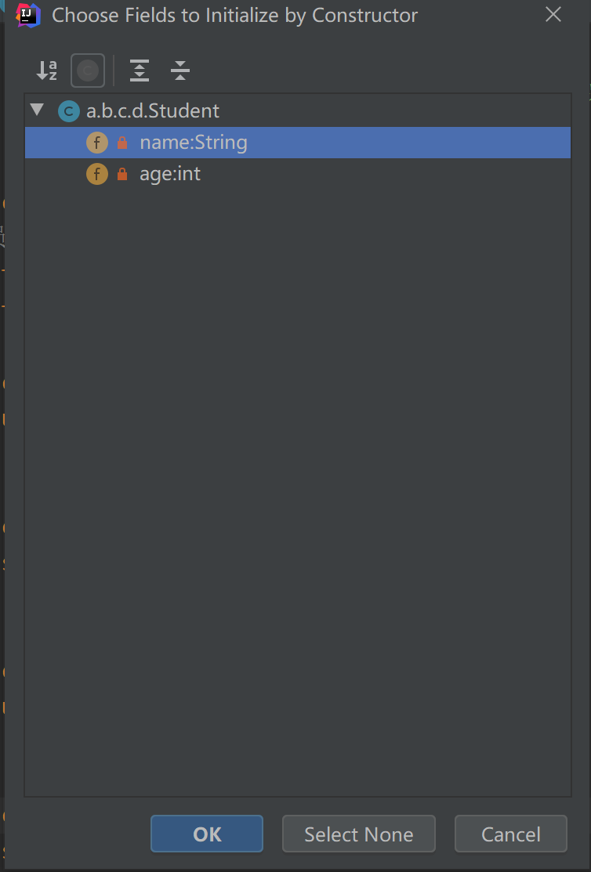 无参构造方法直接点击Select None即可生成；全参构造方法按Shift多选，选择全部参数 ，点击 OK即可

## Day 07

API使用步骤

1. 打开帮助文档。

2. 点击显示，找到索引，看到输入框。

3. 你要找谁？在输入框里输入，然后回车。

4. 看包。java.lang下的类不需要导包，其他需要。

5. 看类的解释和说明。

6. 学习构造方法。

7. 使用成员方法

API文档

### 引用类型一般使用步骤：

* 导包

使用import关键字导包，在类的所有代码之前导包，引入要使用的类型，java.lang包下的所有类无需导入。 格式：import 包名.类名;

* 创建对象

使用该类的构造方法，创建一个该类的对象。 格式：数据类型 变量名 = new 数据类型(参数列表);

* 调用方法

调用该类的成员方法，完成指定功能。 格式：变量名.方法名();

### Scanner类

使用方法：

1. 导包：

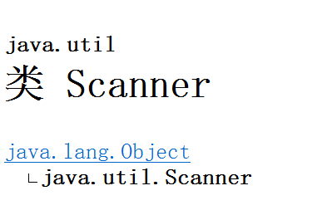

import java.util.Scanner;

1. 创造类：

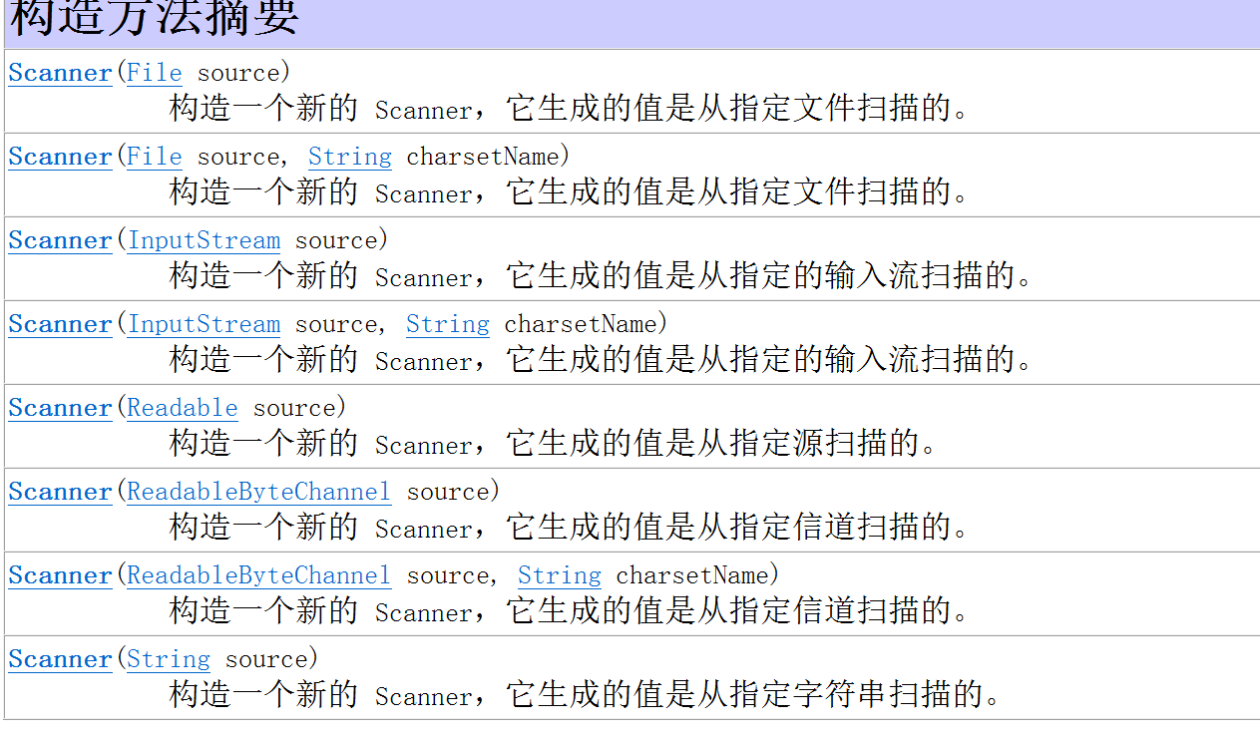

例如：

Scanner sc=new Scanner(System.in);

System.in表示从键盘输入

1. 使用，调用API中的成员方法，查阅API文档，例如：

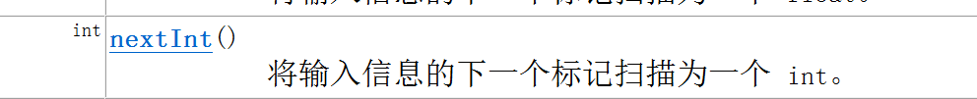

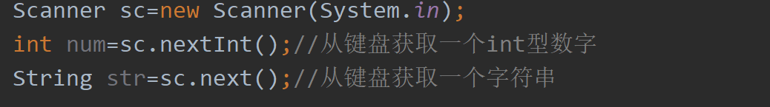

输出结果：绿色表示键盘输入，白色是系统输出

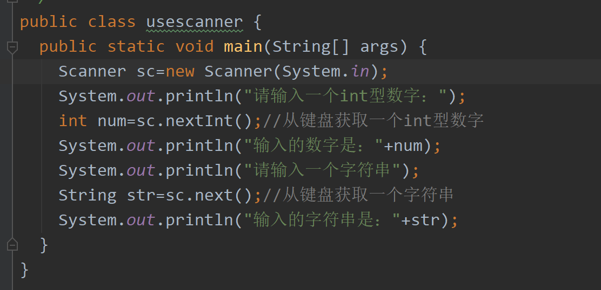

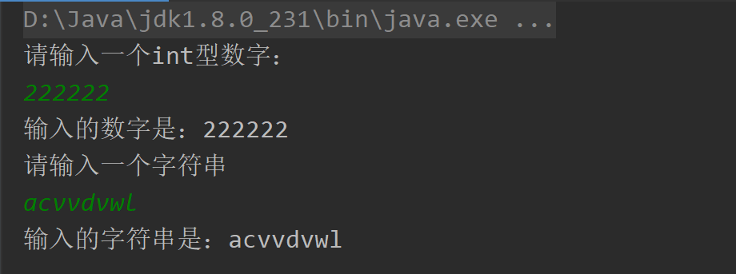

### 匿名对象

使用建议：若确定对象至使用一次，可以使用匿名对象

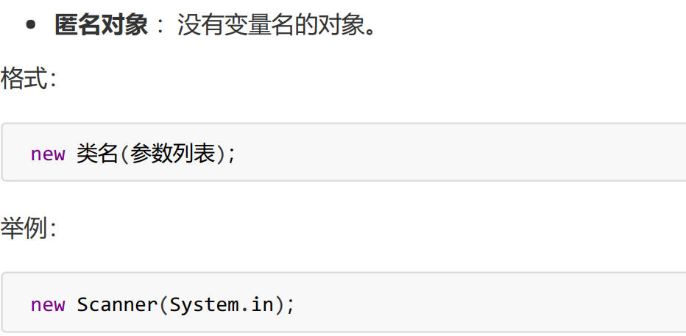

应用场景

1. 创建匿名对象直接调用方法，没有变量名

new Scanner(System.in).nextInt();

1. 一旦调用两次方法，就是创建了两个对象，造成浪费

小贴士：一个匿名对象，只能使用一次。

1. 匿名对象可以作为方法的参数和返回值

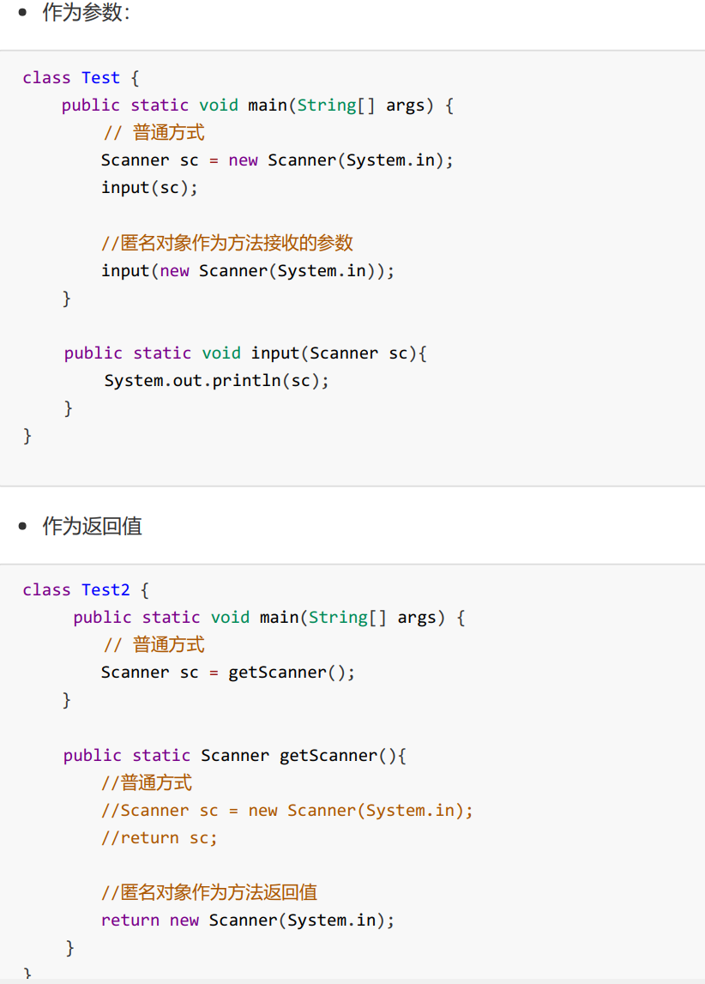

### Random使用

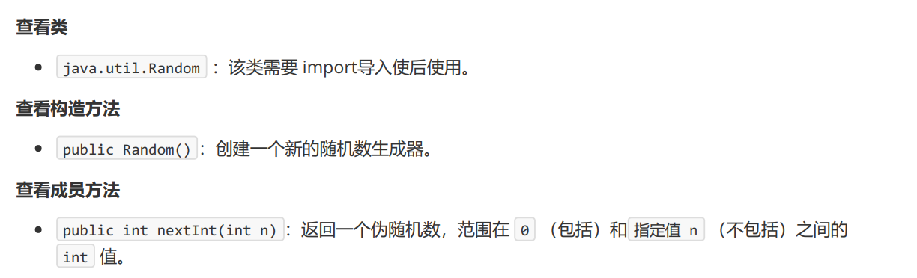

创建一个Random对象，每次调用nextInt（）方法都会生成一个随机数；

例如：r.nextInt(n),取值范围 ：[0,n)

### Array 对象数组

数组内可以存储任何类型数据，包括对象；

缺点：创建之后，程序运行期间长度不可更改；

到目前为止，我们想存储对象数据，选择的容器，只有对象数组。而数组的长度是固定的，无法适应数据变化的需求。为了解决这个问题，Java提供了另一个容器 java.util.ArrayList 集合类,让我们可以更便捷的存储和操作对象数据。

### ArrayList 集合类

* java.util.ArrayList 是大小可变的数组的实现，存储在内的数据称为元素。此类提供一些方法来操作内部存储的元素。 ArrayList 中可不断添加元素，其大小也自动增长。
* 使用步骤：

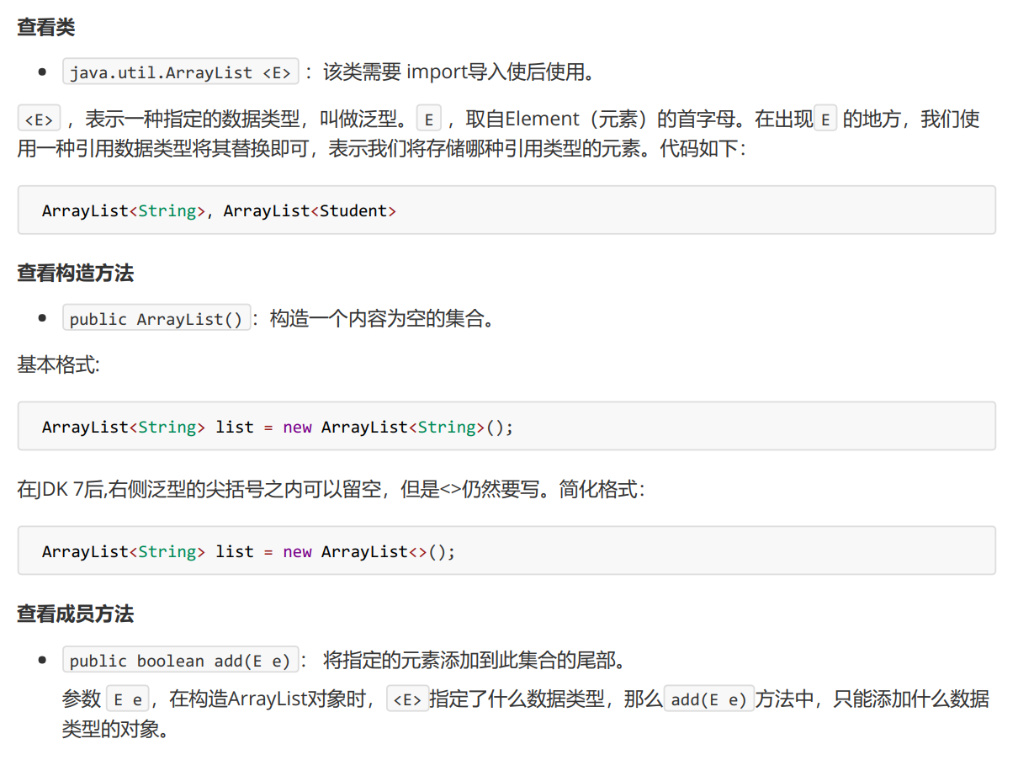

注意：出现<E>的地方，必须使用某一引用类型代替E，不能用基本类型代替它，以及，确定了一个引用类型，则不可以使用别的引用类型。

对于ArrayList，若不进行赋值直接打印，输出的不是地址值而是空的，会得到 :[]

#### ArrayList常用方法

* public boolean add(E e) ：将指定的元素添加到此集合的尾部。

对于ArrayList来说，add添加一定会成功，所以返回值可用可不用；对于其他几何，add不一定成功，因此，需要 一个返回值来确定添加动作是否成功。

* public E remove(int index) ：移除此集合中指定位置上的元素。返回被删除的元素。
* public E get(int index) ：返回此集合中指定位置上的元素。返回获取的元素。
* public int size() ：返回此集合中的元素数。遍历集合时，可以控制索引范围，防止越界。
* list.fori :自动生成集合list的遍历for代码

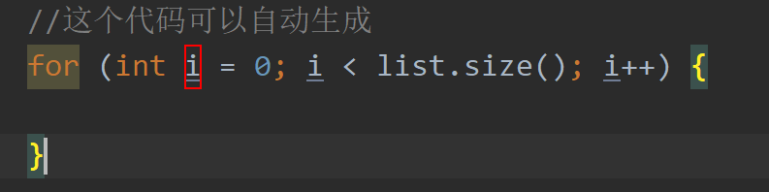

#### ArrayList存储基本类型数据的方法

ArrayList对象不能存储基本类型，只能存储引用类型的数据。类似 <int> 不能写，但是存储基本数据类型对应的包装类型是可以的。所以，想要存储基本类型数据， <> 中的数据类型，必须转换后才能编写，转换写法如下：

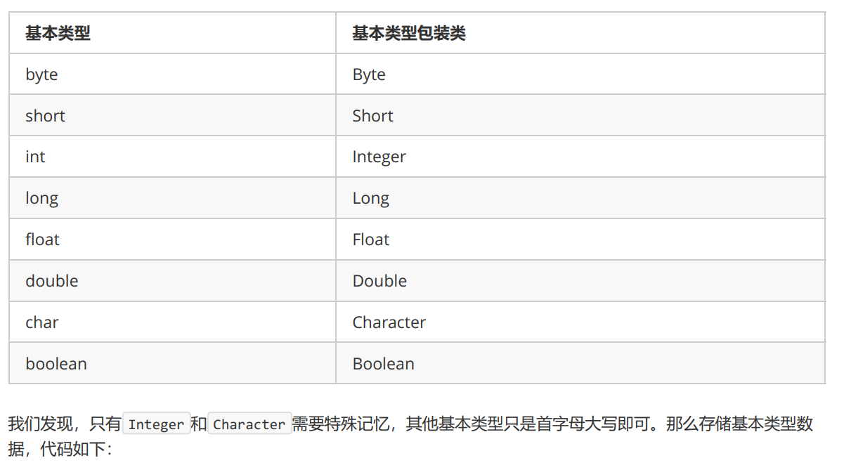

从JDK1.5以后，实现了基本类型到包装类型的自动装箱和自动拆箱

## Day 08

### String类

* 类 String 中包括用于检查各个字符串的方法，比如用于比较字符串，搜索字符串，提取子字符串以及创建具有翻译为大写或小写的所有字符的字符串的副本
* 特点：
* 字符串不变：字符串的值在创建后不能被更改
* 因为String对象是不可变的，所以它们可以被共享。
* "abc" 等效于 char[] data={ 'a' , 'b' , 'c' }

#### 使用步骤

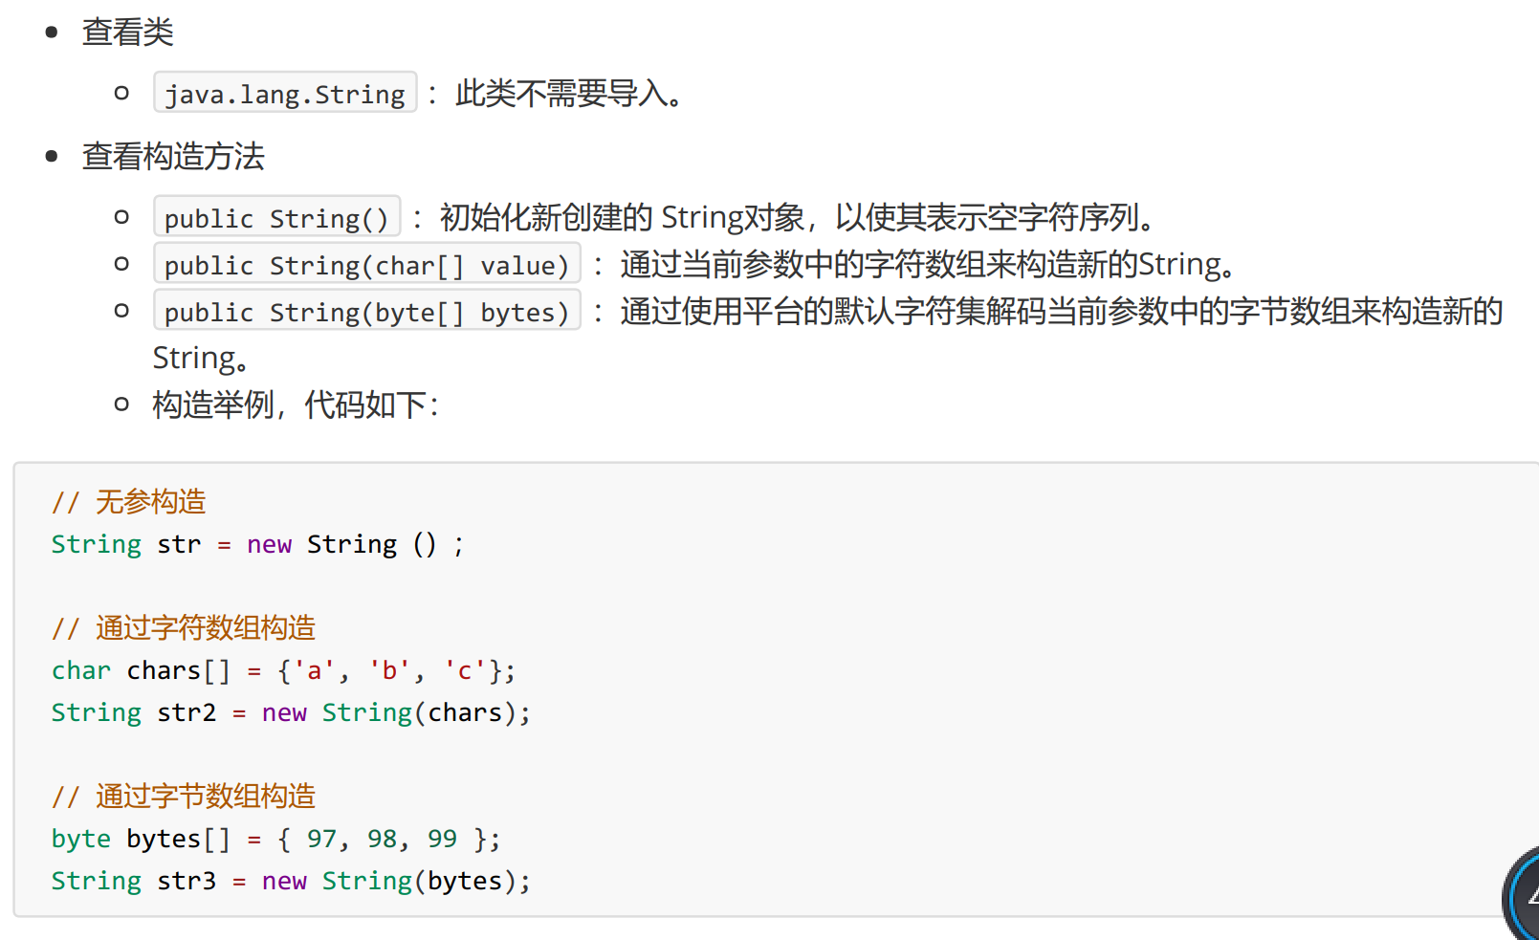

#### 常用方法

* ==和equals

对于基本对象，==比较的是两者的数值

对于引用类型，==比较的是两者的地址值

字符串常量池：有且仅有直接用双引号创建的字符串，保存在字符串常量池中

若需要进行字符串内容的比较，可以使用如下方法：

public Boolean equals(Object obj):参数可以是任何对象

equals方法具有对称性，但是，若是比较双方有一个是常量，推荐常量.equlas(变量)

若是进行忽略英文字符大小写的字符串内容比较，可以使用：

public Boolean equalsIgnore(String str)

* 获取功能的方法

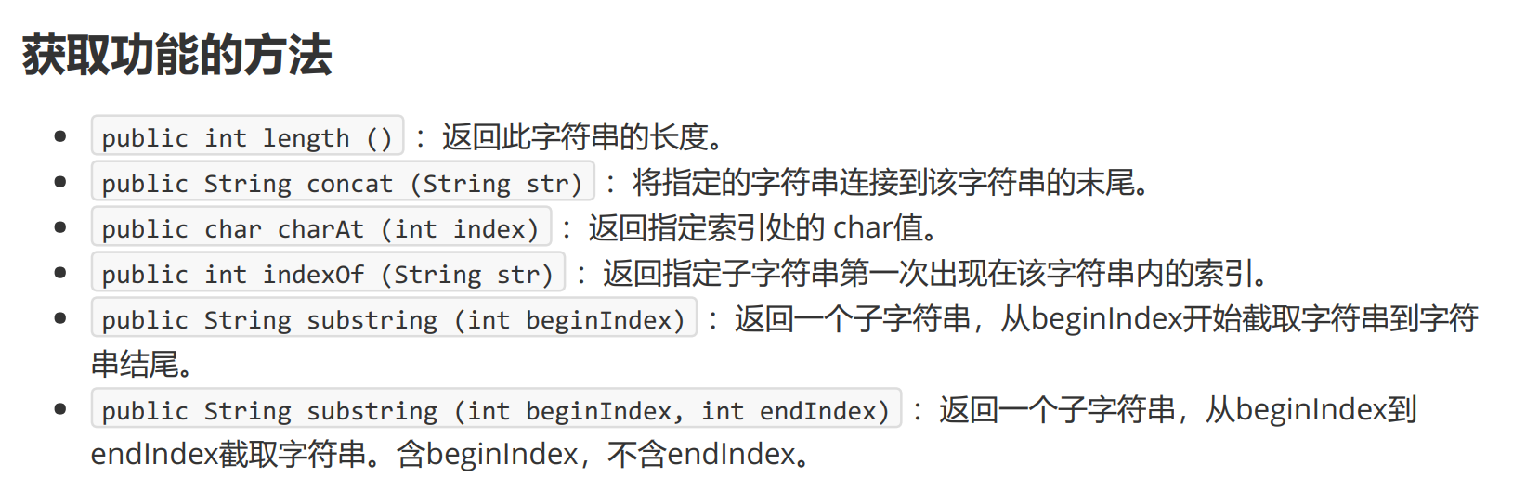

* 字符串截取方法

public String substring(int index):截取从参数位置到字符串末尾，返回一个新的字符串

public String substring(int begin,int end),截取【begin，end）字符串，返回一个新的字符串

* 字符串转换

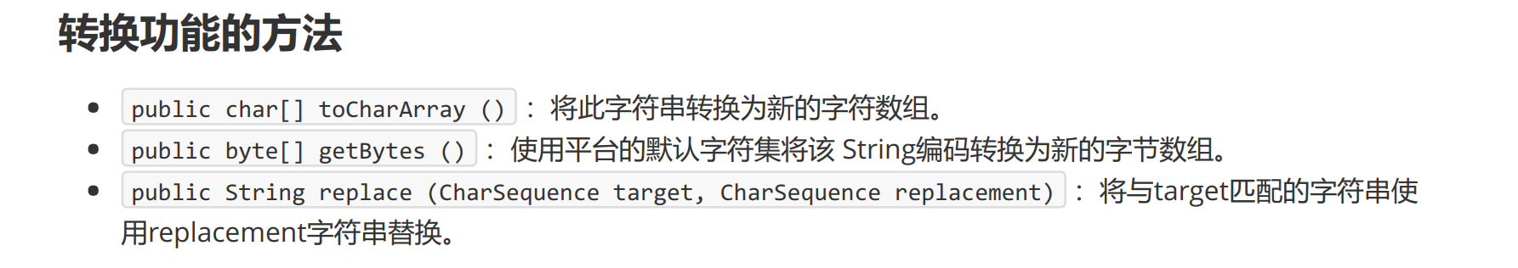

* 字符串切割

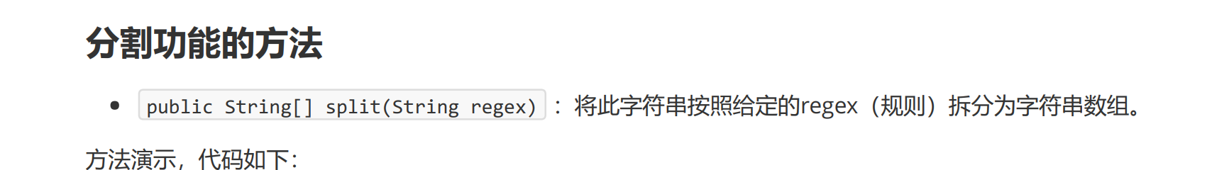

练习二中使用到的Scanner方法



### Static关键字

关于 static 关键字的使用，它可以用来修饰的成员变量和成员方法，被修饰的成员是属于类的，而不是单单是属于某个对象的，本类对象共享该属性。也就是说，既然属于类，就可以不靠创建对象来调用了。

* static 成员变量

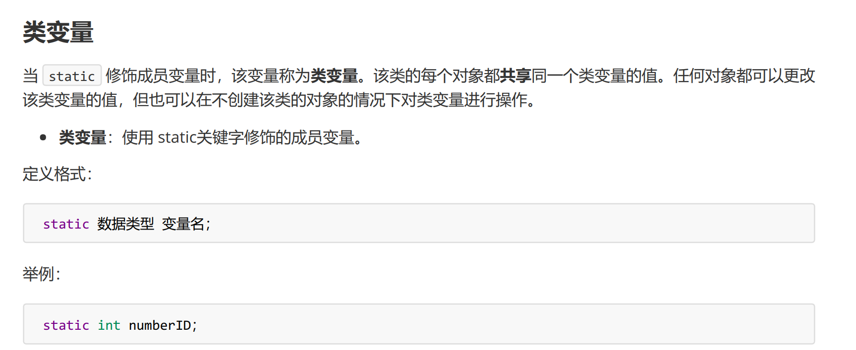

* static 成员方法

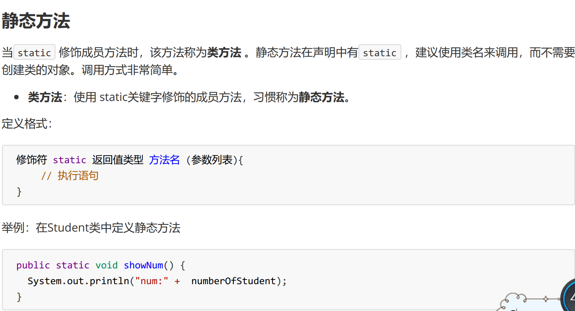

调用方式：

1. 通过对象名称调用：正确不推荐
2. 通过类名称调用：正确且推荐

* 注意事项

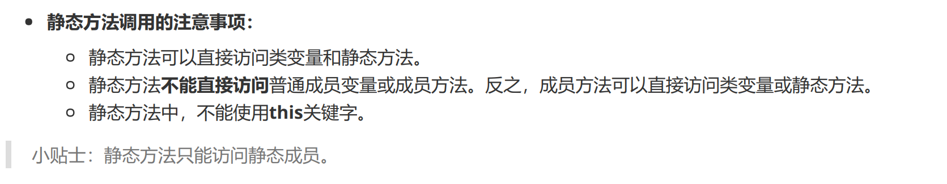

静态方法可以访问静态成员和静态变量；不可以直接访问普通成员变量或者普通成员方法；

普通成员方法可以访问静态成员变量和静态成员方法；也可以访问普通成员变量和普通成员方法。

* 静态代码块：用来一次性对静态变量赋值

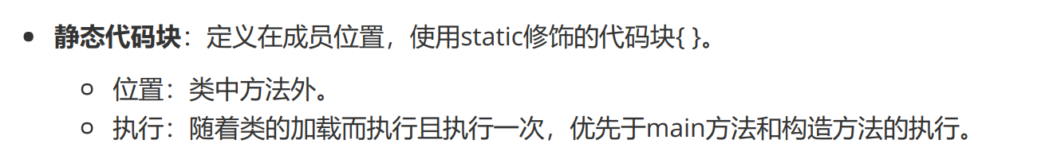

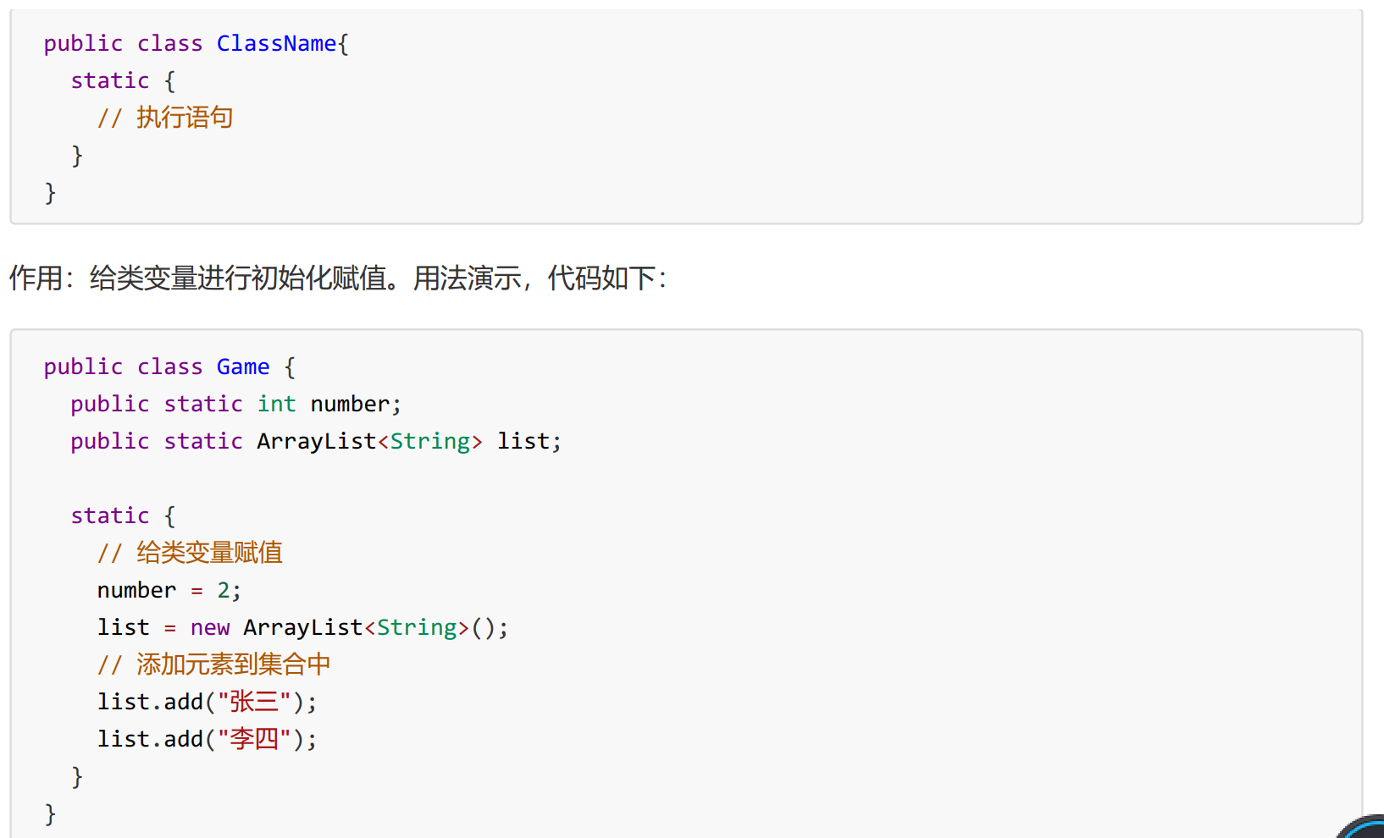

### Arrays

java.util.Arrays 此类包含用来操作数组的各种方法，比如排序和搜索等。其所有方法均为静态方法，调用起来非常简单。

### 操作数组的方法

#### public staticString toString（int[] a）将输入数组参数转换成String

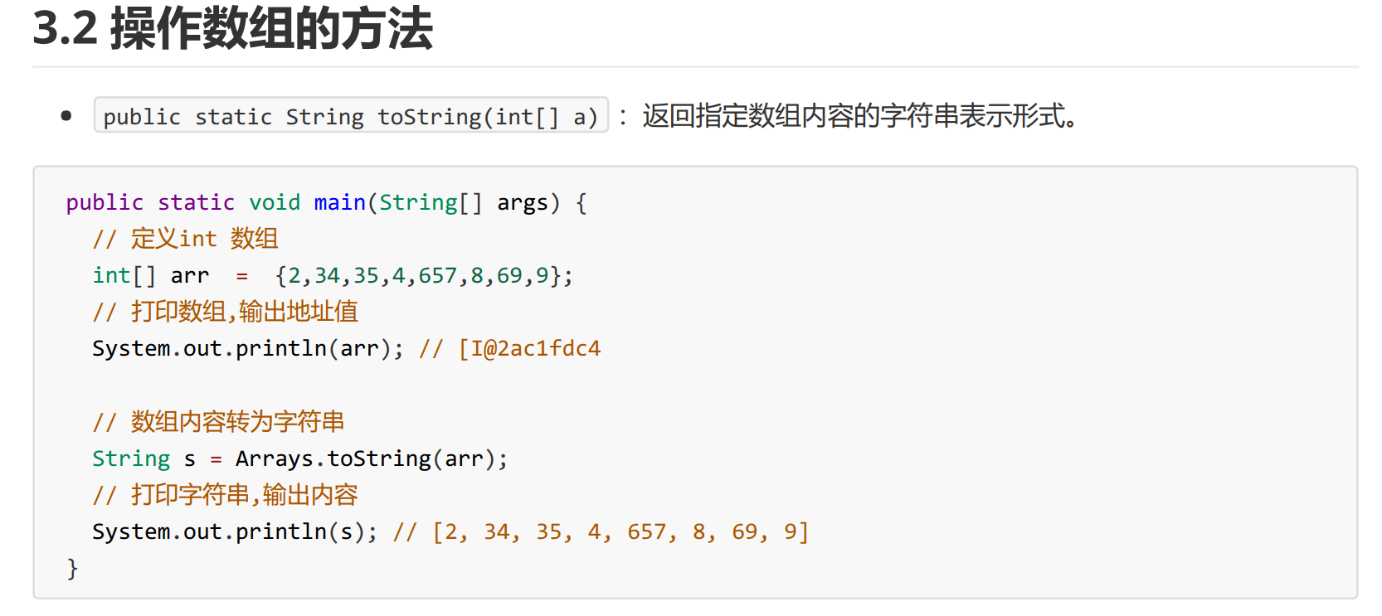

Math类

#### public static void sort(int[] a) ：对指定的 int 型数组按数字升序进行排序

注意：不生成新数组，只是将原数组进行排序

不仅是对int型数组排序，String型也可以，数字按照数字升序，字符串按照字母升序。如果是自定义的类型，那么这个自定义的类型需要有Comparable或者Comparator接口的支持。

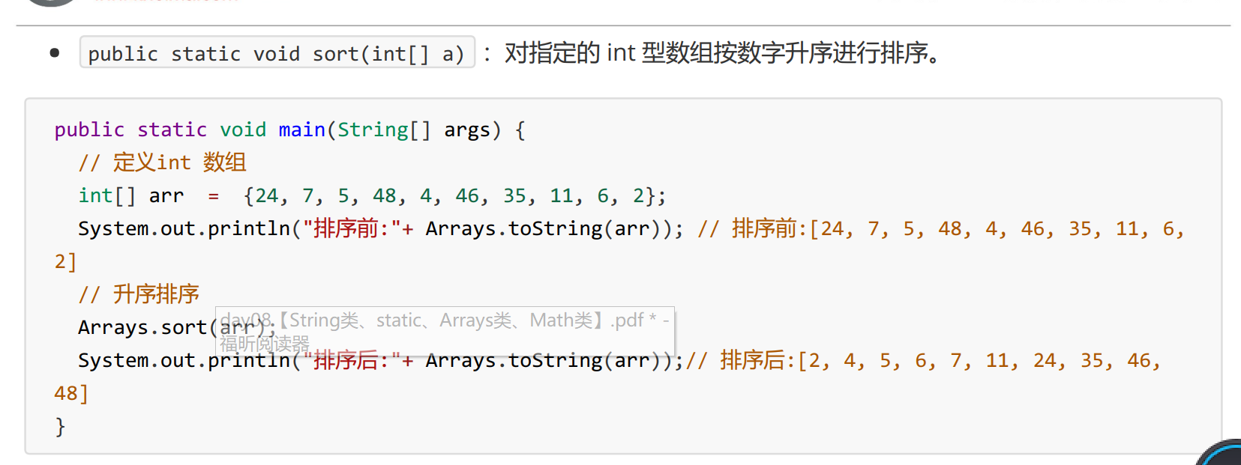

### Math 类

java.lang.Math 类包含用于执行基本数学运算的方法，如初等指数、对数、平方根和三角函数。类似这样的工具类，其所有方法均为静态方法，并且不会创建对象，调用起来非常简单。

#### public static double abs(double a) ：返回 double 值的绝对值

double d1 = Math.abs(‐5); //d1的值为5

double d2 = Math.abs(5); //d2的值为5

#### public static double ceil(double a) ：返回大于等于参数的最小的整数

double d1 = Math.ceil(3.3); //d1的值为 4.0

double d2 = Math.ceil(‐3.3); //d2的值为 ‐3.0

double d3 = Math.ceil(5.1); //d3的值为 6.0

#### public static double floor(double a) ：返回小于等于参数最大的整数

double d1 = Math.floor(3.3); //d1的值为3.0

double d2 = Math.floor(‐3.3); //d2的值为‐4.0

double d3 = Math.floor(5.1); //d3的值为 5.0

#### public static long round(double a) ：返回最接近参数的 long。(相当于四舍五入方法)

long d1 = Math.round(5.5); //d1的值为6.0

long d2 = Math.round(5.4); //d2的值为5.0

## Day 09

### 继承：共性抽取

* 父类：超类（superclass）或者基类

子类：派生类

* 继承：就是子类继承父类的属性和行为，使得子类对象具有与父类相同的属性、相同的行为。子类可以直接访问父类中的非私有的属性和行为。
* 好处：

1. 提高代码的复用性。

2. 类与类之间产生了关系，是多态的前提。

* 子类定义格式

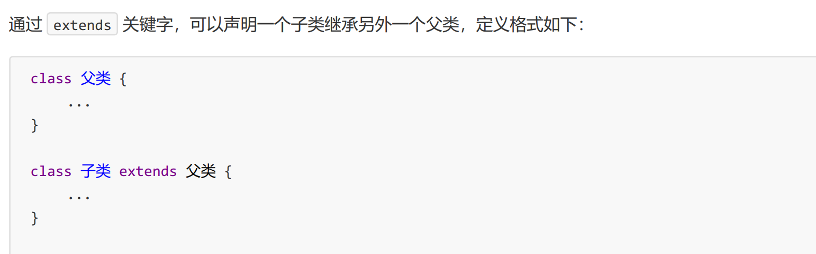

#### 父类、子类同名成员变量（方法）访问优先级

* 直接调用看调用者：父类.同名成员变量就是访问父类；子类.同名成员变量就是访问子类；
* 间接调用（使用成员方法调用）：成员方法属于谁优先访问谁，没有则向上找

#### 局部变量、本类成员变量、父类成员变量重名访问区分

局部变量：直接写

本类成员变量：this.成员变量

父类成员变量：super.成员变量

#### 重写（Override）与重载（Overlord）

* 重写【覆盖 、覆写】发生在继承中，子类中出现与父类一模一样的方法时（返回值类型，方法名和参数列表都相同），会出现覆盖效果，也称为重写或者复写。声明不变，重新实现。

特点：创建的是子类对象，则优先使用子类方法

* 注意事项：

1. 子类方法覆盖父类方法，返回值类型、函数名和参数列表都要一模一样
2. 子类当中返回值必须小于等于父类返回值范围
3. 子类方法覆盖父类方法，必须要保证权限大于等于父类权限修饰符（public>protected>(default)>private 注意：default不是关键字default，而是不写，留空）

* 重载发生在方法名相同，参数列表不相同的时候。

#### 注解@Override

@Override 卸载方法前面，用来检测是不是有效的正确的重写

这是一种可选的安全检测手段，不写程序也不会报错。

#### 父类和子类构造方法调用优先级与注意事项

1. 构造方法的名字是与类名一致的。所以子类是无法继承父类构造方法的。

2. 构造方法的作用是初始化成员变量的。所以子类的初始化过程中，必须先执行父类的初始化动作。子类的构造方法中默认有一个 super() ，表示调用父类的无参构造方法，父类成员变量初始化后，才可以给子类使用。

3. 若是父类仅仅有有参数的构造方法，则子类会报错，此时必须在子类中通过super重载父类构造方法,程序才能正常执行。

4. super的父类构造调用，必须是子类构造方法的第一条语句。且只有子类构造方法，才能调用父类构造方法。

#### super关键字的三种用法

1. 在子类成员方法中，访问父类成员变量
2. 在子类成员方法中，访问父类成员方法
3. 在子类的构造方法中，访问父类的构造方法super（）：没有. 直接（）

#### this关键字的三种用法

1. 在本类成员方法中，访问本类成员变量
2. 在本类成员方法中，访问本类另一个成员方法
3. 构造方法的重载调用：在本类的构造方法中，访问本类的另一个构造方法this（） 没有.直接（）

例如，本类无参构造调用本类有参构造，那就是this（参数），这里，this（……）也必须是构造方法的第一条语句且是唯一一个。

super和this构造调用不能同时使用。

#### 继承的特点：

1. Java只支持单继承，不支持多继承：一个类最多只有一个直接父类
2. Java支持多层继承(继承体系) 。顶层父类是Object类。所有的类默认继承Object，作为父类。
3. 子类和父类是一种相对的概念。

### 抽象类

#### 定义

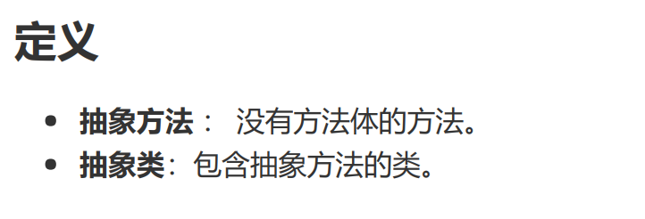

如果父类不确定某一方法具体实现，可以只声明一个方法名称（即没有方法体，抽象方法），此时，父类包含了抽象方法，成为一个抽象类；子类继承后，重写该方法，写方法具体实现。

#### 抽象方法和抽象类使用格式：abstract关键字

抽象方法：

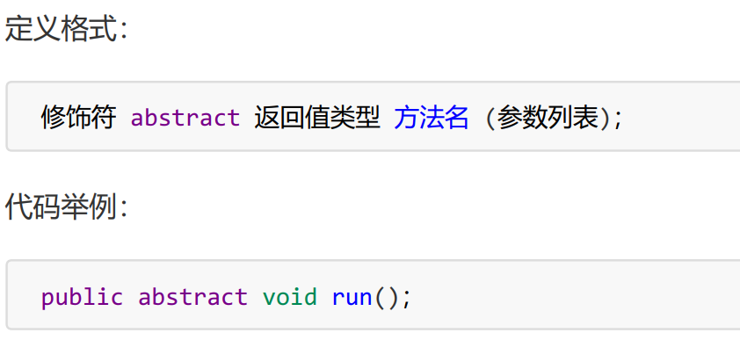

抽象类：

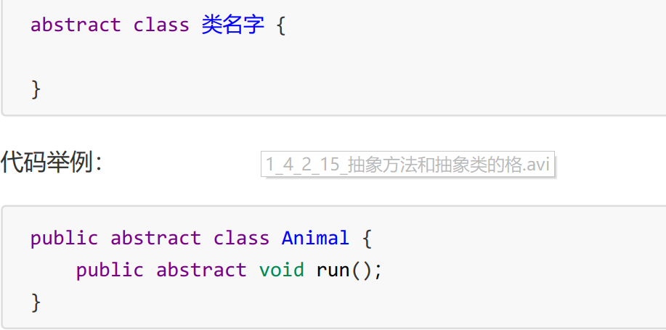

因为包含抽象方法的类是抽象类，因此，若是类中存在抽象方法，则类名一定要用abstract进行修饰，否则会报错。

#### 抽象类的使用：

继承抽象类的子类必须重写父类所有的抽象方法。否则，该子类也必须声明为抽象类。最终，必须有子类实现该父类的抽象方法，否则，从最初的父类到最终的子类都不能创建对象，失去意义。

#### 使用注意事项：

1. 不能直接new抽象类对象，如果创建，编译无法通过而报错。只能new其非抽象子类的对象。

理解：假设创建了抽象类的对象，调用抽象的方法，而抽象方法没有具体的方法体，没有意义。

1. 抽象类的子类，必须重写抽象父类中所有的抽象方法，否则，编译无法通过而报错。除非该子类也是抽象类。覆盖重写：去掉父类抽象方法的abstract关键字，补上方法体。

理解：假设不重写所有抽象方法，则类中可能包含抽象方法。那么创建对象后，调用抽象的方法，没有意义

1. 抽象类中，可以有构造方法，是供子类创建对象时，初始化父类成员使用的。

理解：子类的构造方法中，有默认的super()，需要访问父类构造方法。

1. 抽象类中，不一定包含抽象方法，但是有抽象方法的类必定是抽象类。

理解：未包含抽象方法的抽象类，目的就是不想让调用者创建该类对象，通常用于某些特殊的类结构设计。

## Day 10

### 接口：多个类的公共规范，关键字：interface

#### 概述：

接口，是Java语言中一种引用类型，是方法的集合，接口的内部主要就是封装了方法，包含抽象方法（JDK 7及以前），默认方法和静态方法（JDK 8），私有方法（JDK 9）。

#### 接口定义

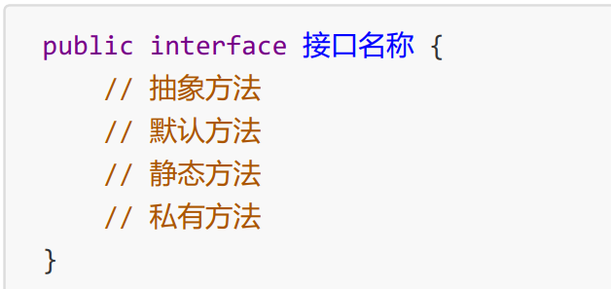

##### 定义抽象方法

所有版本Java中，接口都能定义抽象方法：

格式：public abstract 返回值类型 方法名称（参数列表）

注意事项：接口中的抽象方法，public abstract 是固定的关键字，可以选择性忽略不写，但即使不写或者不写全，也还是抽象方法。

#### 接口使用步骤

接口不能直接使用，要有一个“实现类”来实现接口

格式如下：

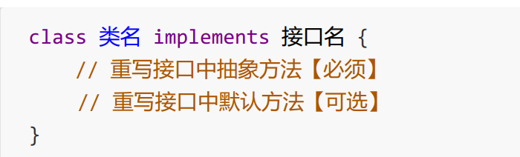

接下来，创建实现类的对象，实现对于接口的使用。

注意事项：1.若实现类并没有覆盖重写接口中所有的抽象方法，那么这个实现类自己必须是抽象类。

##### 从Java 8 中，接口中可以定义默认方法 格式如下：

public default 返回值类型 方法名称（参数列表）{

方法体

}

备注：接口中的默认方法，可以解决接口升级的问题

也就是说，如果想在接口中新增抽象方法，所有实现了改接口的实现类都必须要修改；此时可以将方法设定为default方法（这里的public可以省略不写），这样，可以不用修改其他实现类。

注意事项：1.接口的默认方法，可以通过接口实现类对象直接调用

2.接口的默认方法，也可以被接口实现类覆盖重写

##### 从Java 8 中，接口中可以定义静态方法

格式如下：

public static 返回值类型 方法名称（参数列表）{

方法体}

接口中静态方法的使用：

1. 不能通过接口实现类的对象直接调用
2. 正确方法：通过接口名称，直接调用其中的静态方法，即：

接口名称.静态方法（参数）

#### 从Java 9开始，接口中允许定义私有方法

问题描述：需要一个接口内共有的方法，用来解决多个默认方法之间重复代码的问题，且这个方法只允许接口内使用，不允许接口的实现类使用。

接口内的私有方法分成两类：

1. 普通私有方法：解决多个默认方法之间重复代码的问题

格式：

private 返回值类型 方法名称（参数列表）{

方法体

}

1. 静态私有方法：解决多个静态方法之间重复代码问题

格式：

private static 返回值类型 方法名称（参数列表）{

方法体

}

#### 接口中的成员变量

1. 接口中可以定义成员变量，必须使用public static final 固定修饰，就算不写修饰词直接定义也是同样的属性
2. 接口中的常量必须进行赋值，且一旦赋值之后就不可以进行修改
3. 接口中常量的名称，应该使用完全大写的字母，用下划线进行分割

#### 接口使用注意事项：

1. 接口没有静态代码块或者构造方法
2. 一个类的直接父类是唯一的，但是一个类可以同时实现多个接口

格式：

public class 实现类名称 inplements 接口名称1，接口名称2[,接口名称3]{

//覆盖重写接口中所有方法

}

1. 若实现类实现的多个接口中有重复的抽象方法，那么只需要覆盖重写一次就可以
2. 若实现类没有覆盖重写接口中所有的抽象方法，那么该实现类是一个抽象类
3. 若实现类实现的多个接口中，存在重复的默认方法，那么实现类一定要对冲突的默认方法就行覆盖重写
4. 一个类，若是直接父类当中的方法和接口中的默认方法产生了冲突，优先用父类中的方法

### 多态： 是指同一行为，具有多个不同表现形式

多态是继封装、继承之后，面向对象的第三大特性。

继承（extends） 接口（implements）实现是多态性的前提。

* 代码中的多态性：父类引用指向子类对象

格式：

父类名称 对象名=new 子类名称（）；

或者：

接口名称 对象名=new 实现类名称（）

* 多态中，成员方法的访问规则是：

new 的是谁就优先用谁，没有向上找

#### 多态的转型：

* 向上转型：多态本身是子类类型向父类类型向上转换的过程，这个过程是默认的。

当父类引用指向一个子类对象时，便是向上转型。

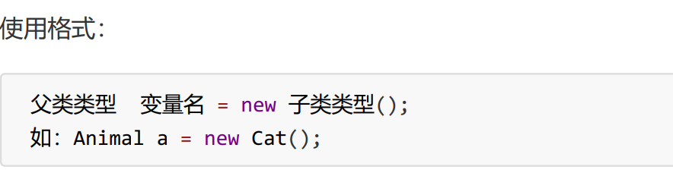

* 向下转型：父类类型向子类类型向下转换的过程，这个过程是强制的

一个已经向上转型的子类对象，将父类引用转为子类引用，可以使用强制类型转换的格式，便是向下转型。或者说：

将父类对象还原成为本来的子类对象

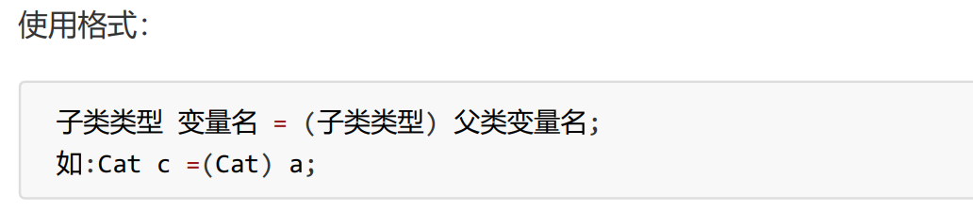

向上转型一定是安全的，但缺点是：如果对象一旦向上转型为父类，那么就无法调用子类的原有的内容。

解决方法：用对象的向下转型【还原】

## Day 11

### final 关键字

有四种用法，下面逐一介绍：

对于类和方法来说，abstract和final不能同时使用，矛盾

#### final修饰一个类：最终类

格式 ：

public final class 类名称 { }

被final修饰的类不可以有子类（太监类），也因此，其中所有的成员方法都不可以被覆盖重写。

但是 ，由于final类可以有父类，因此，final类可以覆盖重写父类的成员方法

#### final修饰一个方法：最终方法

格式 ：

修饰符 final 返回值类型 方法名称（参数列表）{

//方法体

}

被final修饰的方法不可以被子类覆盖重写

#### final修饰一个局部变量

final修饰一个局部变量，这个变量只能进行一次赋值操作，且赋值之后不再改变。“一次赋值，终生不变”

对于基本类型来说，不可变指的是变量中的数据不可以变化

对于引用类型来说，不可变指的是变量中的地址值不可以改变，地址值指向的对象内容可以发生变化

#### final修饰一个成员变量

对于成员变量来说，使用final来修饰，也是不可以发生改变的

但是，同局部变量相比，有区别：

1. 由于成员变量是有初始值的，因此，final类的成员变量必须进行手动赋值；
2. 对于final成员变量，要么使用直接赋值 ，要么通过构造方法赋值（用了直接赋值就不可以有构造方法或者setter方法；同理，用构造方法，就不可以直接赋值。这里有一个问题，构造方法有无参构造和有参数构造，同时还有setter方法，若是使用构造方法，有参数和无参数在方法体那里都需要实现对final类的赋值且不可以有setter方法 ，用setter 方法，无参和有参的 构造函数都不可以再对final类进行赋值不可以不用构造方法，反而直接使用setter）

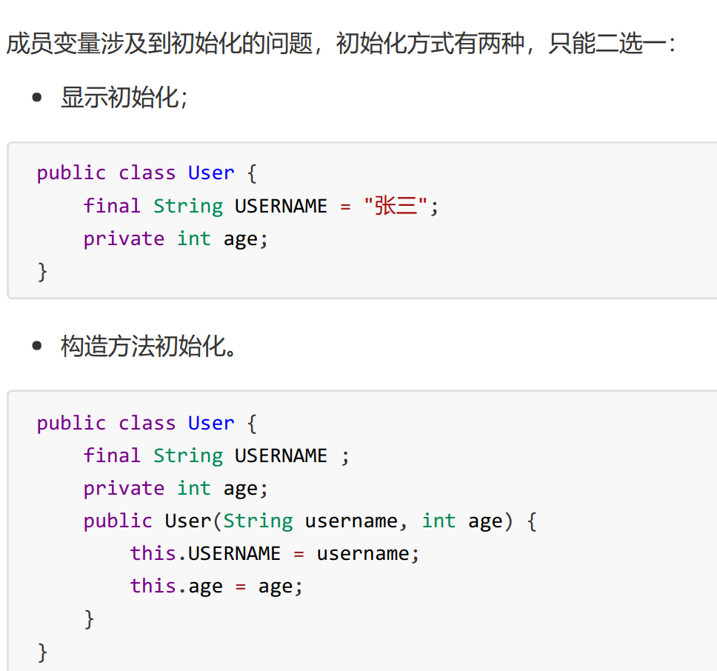

### 权限修饰符 public>protected>(default)> private

|  |  |  |  |  |
| --- | --- | --- | --- | --- |
| 位置\修饰符 | public | protected | （default） | private |
| 同一个类中 | Y | Y | Y | Y |
| 同一个包中 | Y | Y | Y | N |
| 不同包中的子类中 | Y | Y | N | N |
| 不同包非子类 | Y | N | N | N |

可以访问：Y 不可以访问：N

### 内部类：

内部类分为两种：成员内部类和局部内部类（包括匿名内部类）

#### 成员内部类

定义格式：

修饰符 class 外部类名称{

修饰符 class内部类名称{

//……方法体

}

//方法体

}

注意：内用外可以随意调用，外用内，必须通过内部类对象

使用成员内部类有两种方式：

1. 间接方式：在外部类方法中使用内部类；然后main只是调用外部类的方法
2. 直接方式，公式如下：

外部类名称.内部类名称 对象名=new 外部类名称（）. new 内部类名称（）；

若内部类的成员变量和外部类的成员变量重名，在内部类中调用外部类的成员变量的格式为：

外部类名称.this.外部类成员变量名

#### 局部内部类：

若一个类定义在另一个类的方法内部，那么这就是一个局部内部类。

“局部”：指的是只有当前所属的方法才能使用它，出了这个方法外面就不能用了

定义格式：

修饰符 class 外部类名称{

修饰符 返回值类型 外部类方法名称（参数列表）{

class 局部内部类名称{

//……

}

}

}

### 类的权限修饰规则：

1. 外部类：public /(default)
2. 成员内部类：public/protected/(default)/private
3. 局部内部类：什么都不能写，但是和（default ）不一样
4. 如局部内部类希望访问所在方法中的局部变量，那么这个局部变量必须是有效final从Java开始，只要局部变量事实上没有发生变化，可以省略final关键字。要么直接声明为final类。

原因：解决生命周期问题：new出来的对象在堆内存中，局部变量跟着方法走，在栈内存中，方法运行结束会立刻出栈，此时局部变量也会消失，但是，new出来的对象会持续存在，直到垃圾回收。

### 匿名内部类

如果接口的实现类（或者父类的子类）只需要使用唯一的一次，那么这种情况下就可以省略掉该类的定义，而改为使用【匿名内部类】

格式：

接口名称 对象名 =new接口名称（）{

//覆盖重写所有抽象方法

}

注意事项：

1. 匿名内部类，在创建的时候只能使用唯一一次。若是希望多次使用且内容一样，不推荐使用匿名内部类，可以使用单独定义的实现类。
2. 匿名对象，在调用方法的时候，只能调用唯一一次，如果需要同一个对象调用多次方法，则必须给对象起一个名字
3. 匿名内部类是省略了【实现类/子类】名称，匿名对象是省略了对象名称,这是两者的区别

类可以作为成员变量

接口也可以作为成员变量

接口可以作为方法的参数和返回值

# 黑马Java就业班

## Day 01

### equals方法重写

如果没有覆盖重写equals方法，那么Object类中默认进行`==`运算符的对象地址比较，只要不是同一个对象，结果必然为false。

如果希望进行对象的内容比较，即所有或指定的部分成员变量相同就判定两个对象相同，则可以覆盖重写equals方法。IDEA可以自动生成equals方法，其中用到了`java.util.Objects`类。这是JDK7增加了Objects类，由一些静态的实用方法组成，这些方法是null-save（空指针安全的）或null-tolerant（容忍空指针的），用于计算对象的hashcode、返回对象的字符串表示形式、比较两个对象。

### Date（）

* `public Date()`：分配Date对象并初始化此对象，以表示分配它的时间（精确到毫秒）。
* `public Date(long date)`：分配Date对象并初始化此对象，以表示自从标准基准时间（称为“历元（epoch）”，即1970年1月1日00:00:00 GMT）以来的指定毫秒数。
* `public long getTime()` 把日期对象转换成对应的时间毫秒值。

### DateFormat类

`java.text.DateFormat` 是日期/时间格式化子类的抽象类，我们通过这个类可以帮我们完成日期和文本之间的转换,也就是可以在Date对象与String对象之间进行来回转换。

* **格式化**：按照指定的格式，从Date对象转换为String对象。日期🡪文本

* **解析**：按照指定的格式，从String对象转换为Date对象。 文本🡪日期

### Date小结：

Date now= new Date(); 新建一个Date对象，获取系统当前日期

long time=now.getTime()； 将日期转换为毫秒，在此基础上可以进行日期的计算

System.out.println(now); 可直接打印输出，Fri Dec 27 00:24:14 CST 2019

DateFormat df = new SimpleDateFormat("yyyy年MM月dd日");固定日期格式

Date past = df.parse(birthday); 将字符串转化为对应格式的日期

String str = df.format(date); 将对应格式的日期转换为字符串

日期和字符串之间的转化需要引入以下三个包：

import java.text.DateFormat;

import java.text.SimpleDateFormat;

import java.util.Date;

使用parse方法需要额外引入：

import java.text.ParseException;

且，主函数要写成public static void main(String[] args) throws ParseException { //……}

### Calendar类

#### 创建对象：getInstance()方法

`java.util.Calendar`是日历类，为抽象类，由于语言敏感性，Calendar类在创建对象时并非直接创建，而是通过静态方法创建，返回子类对象，如下：Calendar静态方法

public static Calendar getInstance()； 使用默认时区和语言环境获得一个日历

代码实现：Calendar cal = Calendar.getInstance();//使用父类接受子类对象，多态

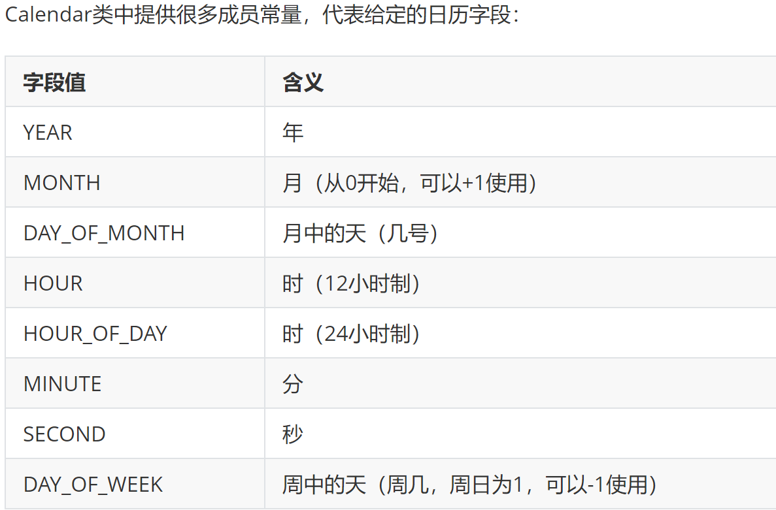

#### 常用方法：

* public int get(int field)：返回给定日历字段的值。

int year=cal.get(Calendar.YEAR);

int mouth=cal.get(Calendar.MONTH);

int date=cal.get(Calendar.DATE);

int date1=cal.get(Calendar.DAY_OF_MONTH);

…………

* `public void set(int field, int value)`：将给定的日历字段设置为给定值。

cal.set(Calendar.YEAR,2000);

cal.set(Calendar.MONTH,9);

cal.set(1111,2,22);//同时设置年月日

* `public abstract void add(int field, int amount)`：根据日历的规则，为给定的日历字段添加或减去指定的时间量。

cal.add(Calendar.YEAR,2);

cal.add(Calendar.YEAR,-2);

* public Date getTime()`：返回一个表示此Calendar时间值（从历元到现在的毫秒偏移量）的Date对象。

cal.getTime();

### System

`java.lang.System`类中提供了大量的静态方法，可以获取与系统相关的信息或系统级操作，在System类的API文档中，常用的方法有：

#### public static long currentTimeMillis()`：返回以毫秒为单位的当前时间。

#### public static void arraycopy(Object src, int srcPos, Object dest, int destPos, int length)`：将数组中指定的数据拷贝到另一个数组中。

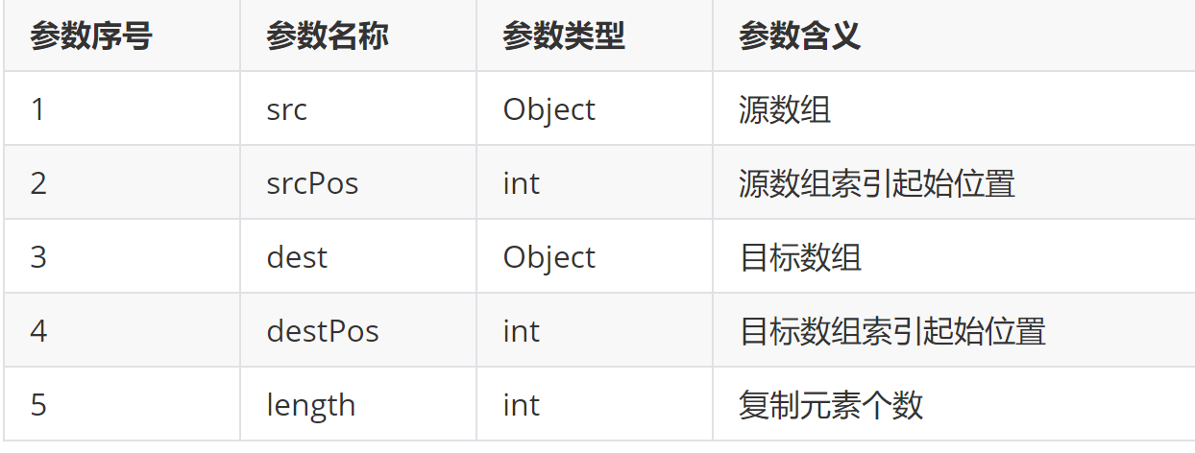

### StringBuilder类

如果对字符串进行拼接操作，每次拼接，都会构建一个新的String对象，既耗时，又浪费空间。为了解决这一问题，可以使用`java.lang.StringBuilder`类。

查阅`java.lang.StringBuilder`的API，StringBuilder又称为可变字符序列（String类是不可变 的），它是一个类似于 String 的字符串缓冲区，通过某些方法调用可以改变该序列的长度和内容。

原来StringBuilder是个字符串的缓冲区，即它是一个容器，容器中可以装很多字符串。并且能够对其中的字符串进行各种操作。

它的内部拥有一个数组用来存放字符串内容，进行字符串拼接时，直接在数组中加入新内容。StringBuilder会自动维护数组的扩容。

#### 构造方法

* public StringBuilder()：构造一个空的StringBuilder容器。
* public StringBuilder(String str)：构造一个StringBuilder容器，并将字符串添加进去。

#### 常用方法

* public StringBuilder append(...)：添加任意类型数据的字符串形式，并返回当前对象自身。

此方法不需要接收返回值 ，可以添加任意类型数据且可以实现链式编程

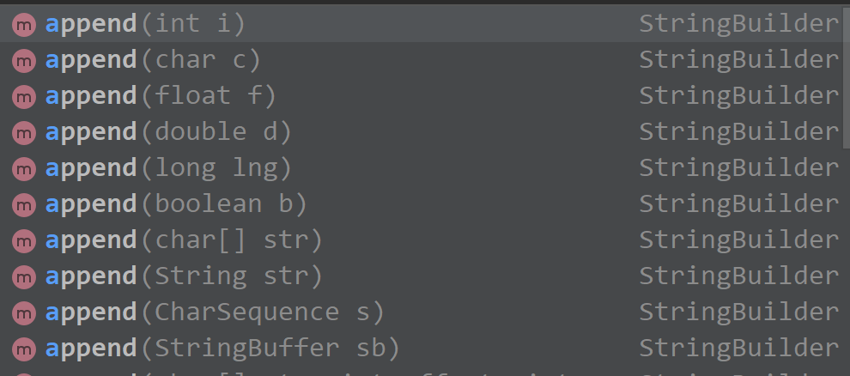



* StringBuilder🡪String : 将当前StringBuilder对象转换为String对象。
* String🡪StringBuilder: 使用StringBuilder的构造方法public StringBuilder(String str)：构造一个StringBuilder容器，并将字符串添加进去。

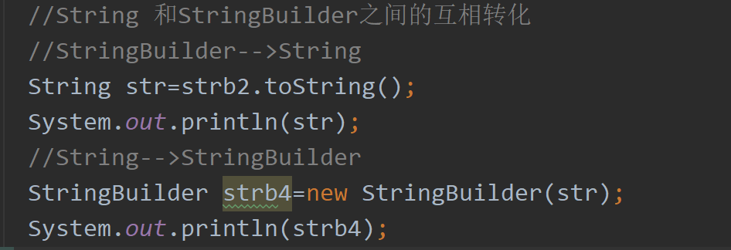

### 包装类

Java提供了两个类型系统，基本类型与引用类型，使用基本类型在于效率，然而很多情况，会创建对象使用，因为对象可以做更多的功能，如果想要我们的基本类型像对象一样操作，就可以使用基本类型对应的包装类

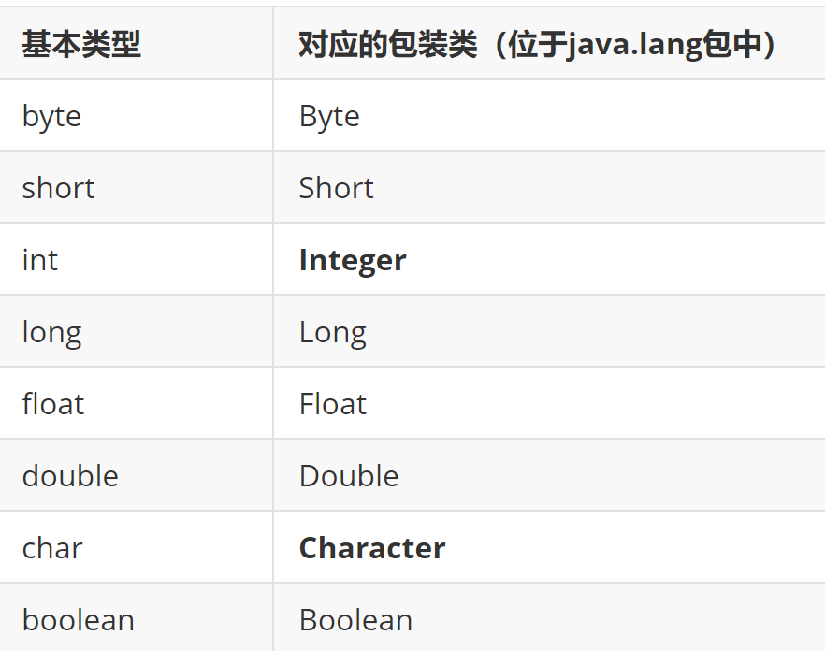

基本类型与对应的包装类对象之间，来回转换的过程称为”装箱“与”拆箱“：

* **装箱**：从基本类型转换为对应的包装类对象。（Integer举例）

构造方法：

Interger(int value):构造一个Integer对象，表示指定的int值

Integer（String s）：同上，表示String参数所指示的int值，这里的s必须是基本类的字符串，可以使 “100”，不能是”a”.

静态方法：

static Integer valueOf（int i）返回一个表示指定int 值得Integer实例。

static Integer valueOf（String s）返回表示指定String值的Integer对象

* **拆箱**：从包装类对象转换为对应的基本类型。

成员方法：

int intValue() 以int类型返回该Integer的值

自动装箱和拆箱：自动进行基本类型和包装类之间的转换，从 JDK1.5之后

### 基本类型数据和字符串之间进行转换

#### 基本类型转换为String：三种方法

* 基本类型的值+” ” (推荐)
* 包装类的静态方法toString(参数)，不是Object类的toString()重载

static String toString(int i) 返回一个表示指定整数的String对象

* String类的静态方法valueOf（参数）

static String valueOf（int i）返回int参数的字符串表示形式

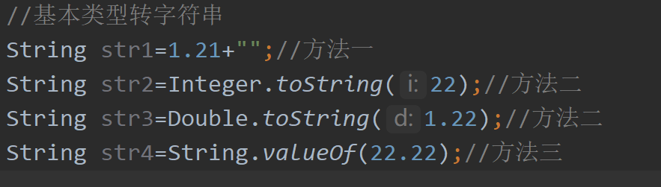

#### 字符串（String）转换成基本类型

使用包装类的静态方法parseXXX(“数值类型的字符串”)

Integer类： static int parseInt(String s )

Double类：static double parseDouble(String s)

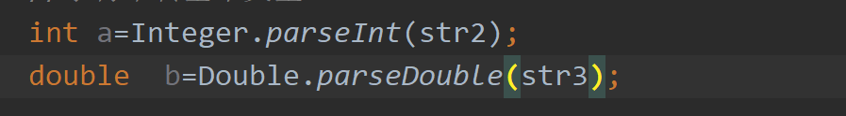

## Day 02

### 集合

* **集合**：集合是java中提供的一种容器，可以用来存储多个数据。

集合和数组既然都是容器，它们有啥区别呢？

* 数组的长度是固定的。集合的长度是可变的。

* 数组中存储的是同一类型的元素，可以存储基本数据类型值。集合存储的都是对象。而且对象的类型可以不一致。在开发中一般当对象多的时候，使用集合进行存储。

#### 集合的分类：

继承：子类共性抽取 形成父类（接口）

* List接口 ：1.有序的集合：存储和取出元素顺序相同； 2.允许有重复的元素； 3.有索引可以使用普通的 for循环遍历

包括：Vector集合 ArrayList集合 LinkedList集合

* Set接口：1. 不允许存储重复数据 2.没有索引 ，没有带索引方法，不能用for循环遍历

包括：TreeSet集合 、HashSet集合（以及LinkedHashSet集合）

* Collection接口

由List接口和Set接口共性抽取 ，定义的是单列集合共性的方法。没有带索引的方法。

单列集合类的根接口，用于存储一系列符合某种规则的元素，它有两个重要的子接口，分别是`java.util.List`和`java.util.Set`。其中，`List`的特点是元素有序、元素可重复。`Set`的特点是元素无序，而且不可重复。`List`接口的主要实现类有`java.util.ArrayList`和`java.util.LinkedList`，`Set`接口的主要实现类有`java.util.HashSet`和`java.util.TreeSet`。

#### Collection 常用共性方法

* `public boolean add(E e)`： 把给定的对象添加到当前集合中 。

一般都返回true，不需要特意接受返回值

* `public void clear()` :清空集合中所有的元素。

但是不删除集合

* `public boolean remove(E e)`: 把给定的对象在当前集合中删除。

返回true说明删除该元素成功；返回false说明没有指定的元素，删除失败

* `public boolean contains(E e)`: 判断当前集合中是否包含给定的对象。

包含返回true，不包含返回false

* `public boolean isEmpty()`: 判断当前集合是否为空。

集合为空返回 true，不为空返回false

* `public int size()`: 返回集合中元素的个数。

* `public Object[] toArray()`: 把集合中的元素，存储到数组中。

#### Iterator接口

* 概述

`Collection`接口与`Map`接口主要用于存储元素，而`Iterator`主要用于迭代访问（即遍历）`Collection`中的元素，因此`Iterator`对象也被称为迭代器。

获取迭代器的方法：

* `public Iterator iterator()`: 获取集合对应的迭代器，用来遍历集合中的元素的。

* 常用方法：

public E next():返回迭代的下一个元素。

public boolean hasNext():如果仍有元素可以迭代，则返回 true。

* 使用步骤：

1. 使用集合中的方法iterator()获取迭代器的实现类对象，使用Iterator接口接受（多态）

Iterator<E>接口含有泛型，迭代器泛型同集合

1. 使用Iterator接口中的方法hasNext判断是否还有下一个元素
2. 使用Iterator接口中的方法next取出集合中的下一个元素（若没有元素，会抛出NoSuchElemmentException 没有元素异常）

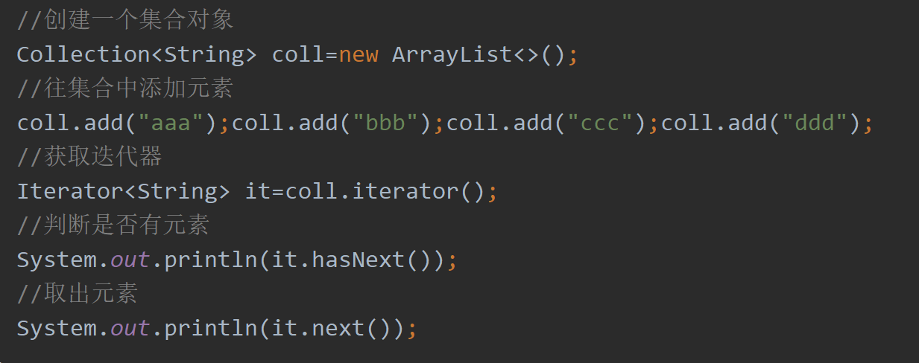

### 增强for（for each）

* 概述

增强for循环(也称for each循环)是**JDK1.5**以后出来的一个高级for循环，专门用来遍历数组和集合的。它的内部原理其实是个Iterator迭代器，所以在遍历的过程中，不能对集合中的元素进行增删操作。

Collection<E> extends Iterable<E>:所有的单列集合都可以使用增强for

public interface Iterable<T> 实现这个接口允许对象成为“foreach”语句的目标

* 格式：

for（集合/数组的数据类型 变量名：集合名/数组名）{

sout（变量名）；

}

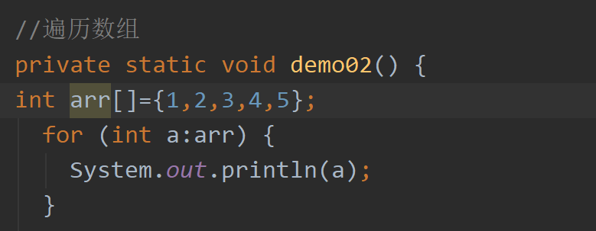

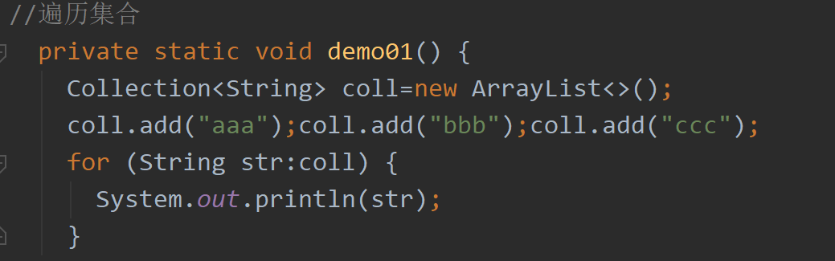

### 泛型

* 概念

**泛型**：可以在类或方法中预支地使用未知的类型。

* 优势

创建集合不使用泛型：

好处：默认类型是object，可以存储任意类型的数据

弊端：不安全，容易引发异常

创建集合时使用泛型：

好处：* 将运行时期的ClassCastException，转移到了编译时期变成了编译失败。

* 避免了类型强转的麻烦。

弊端：泛型是什么类型，就只能存储什么类型的数据，存储其他类型时会在编译期报错

* 定义和使用含有泛型的类

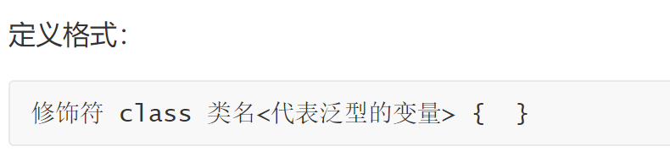

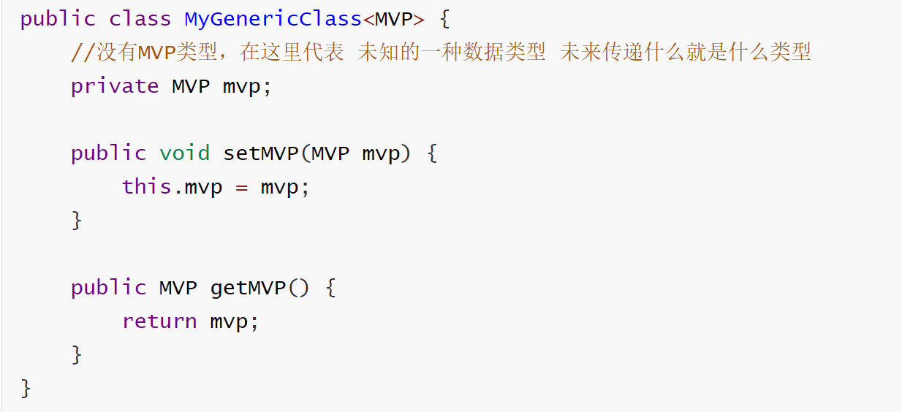

在创建对象的时候确定泛型，若不写的话默认是object类。

* 定义含有泛型的方法

泛型定义在 方法的修饰符和返回值之间

格式：

修饰符<泛型> 返回值类型 方法名（参数列表（使用泛型））{

//方法体

}

含有泛型的方法，在调用方法的时候确定泛型的数据类型

定义格式：

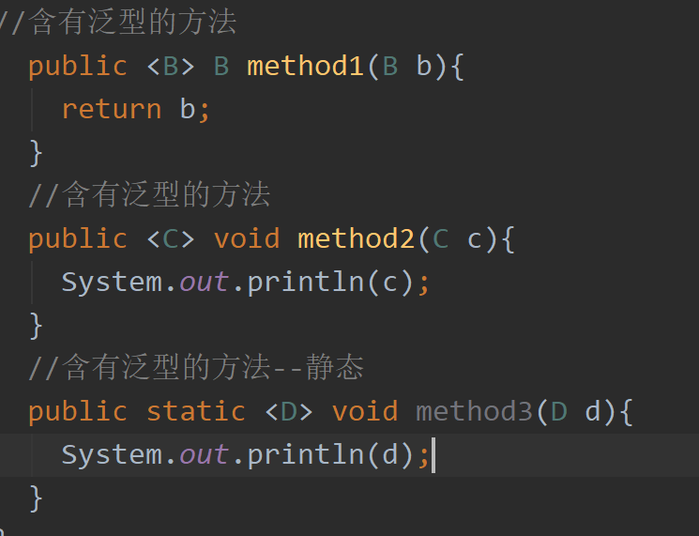

使用格式：

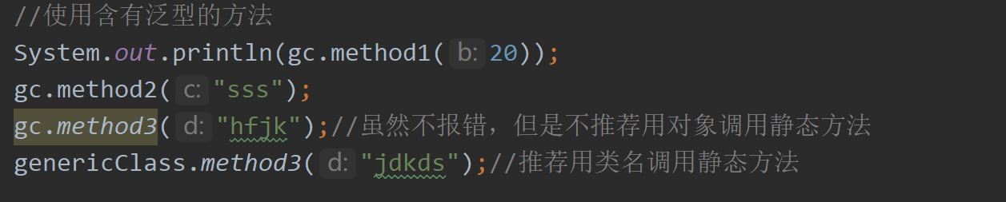

* 含有泛型的接口

接口定义：

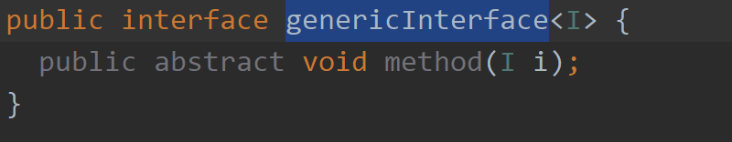

第一种使用方式：创建接口实现类，并在创建时期确定泛型类型

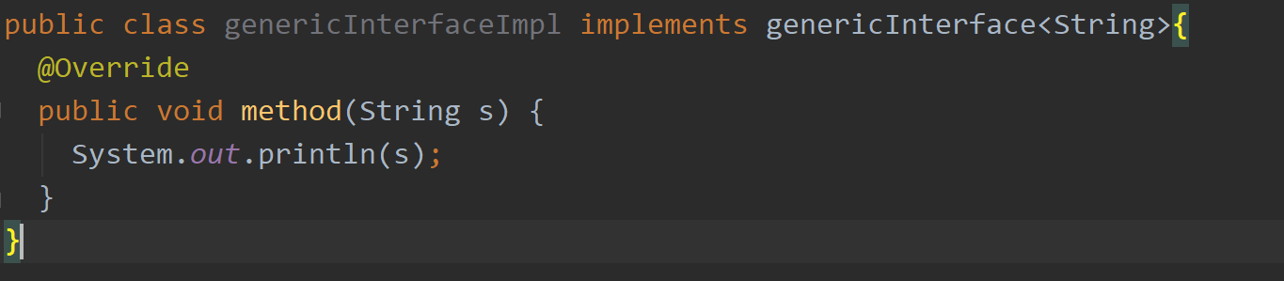

第二种使用方式：接口实现类任然使用泛型，创建实现类对象时确定泛型类型

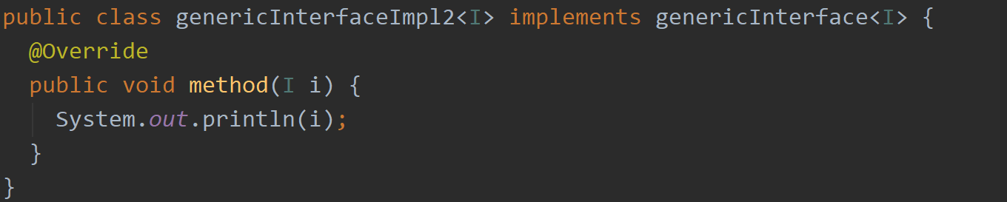

调用时：

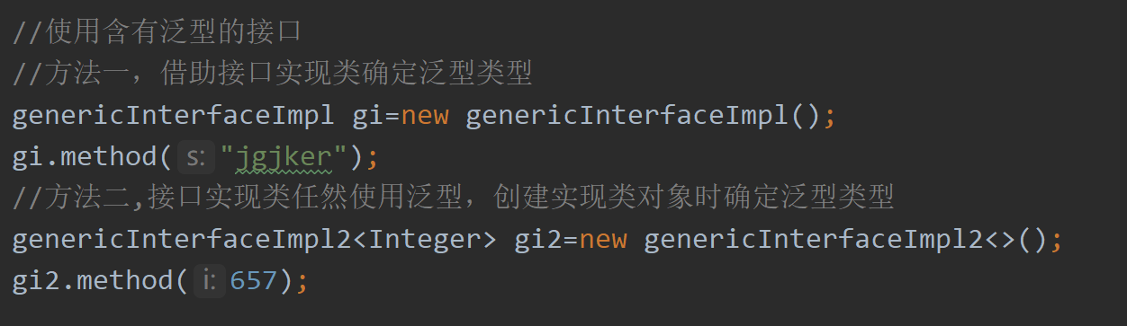

* 泛型通配符

当使用泛型类或者接口时，传递的数据中，泛型类型不确定，可以通过通配符<?>表示。但是一旦使用泛型的通配符后，只能使用Object类中的共性方法，集合中元素自身方法无法使用。

通配符基本使用

泛型的通配符:不知道使用什么类型来接收的时候,此时可以使用?,?表示未知通配符。

此时只能接受数据,不能往该集合中存储数据。

使用方式：

不能创建对象使用

只能作为方法的参数

泛型没有继承概念，不如用Object代替？

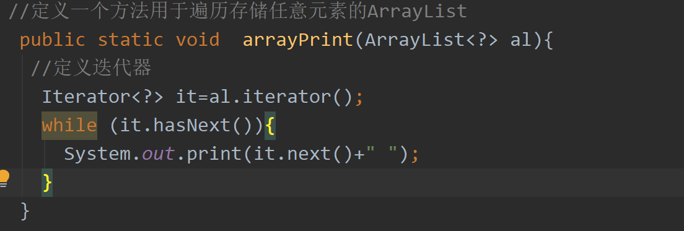

* 通配符高级使用----受限泛型

之前设置泛型的时候，实际上是可以任意设置的，只要是类就可以设置。但是在JAVA的泛型中可以指定一个泛型的**上限**和**下限**。

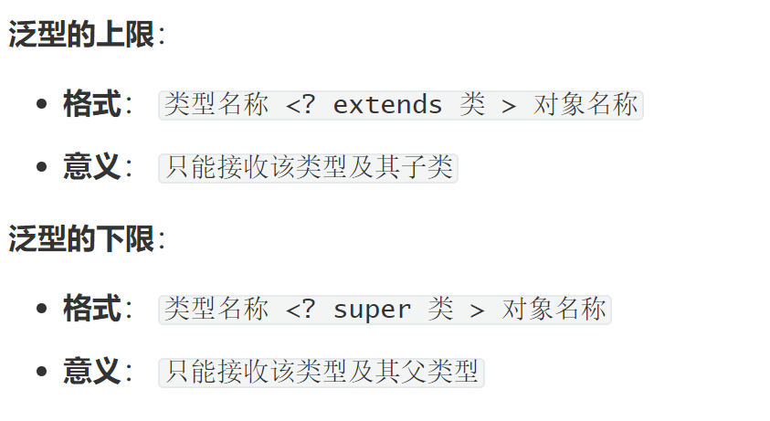

## Day 03

### 常用数据结构：

#### 栈：stack，先进后出

堆栈，它是运算受限的线性表，其限制是仅允许在标的一端进行插入和删除操作，不允许在其他任何位置进行添加、查找、删除等操作。



#### 队列：queue，先进先出

队列：queue,简称队，它同堆栈一样，也是一种运算受限的线性表，其限制是仅允许在表的一端进行插入，而在表的另一端进行删除。

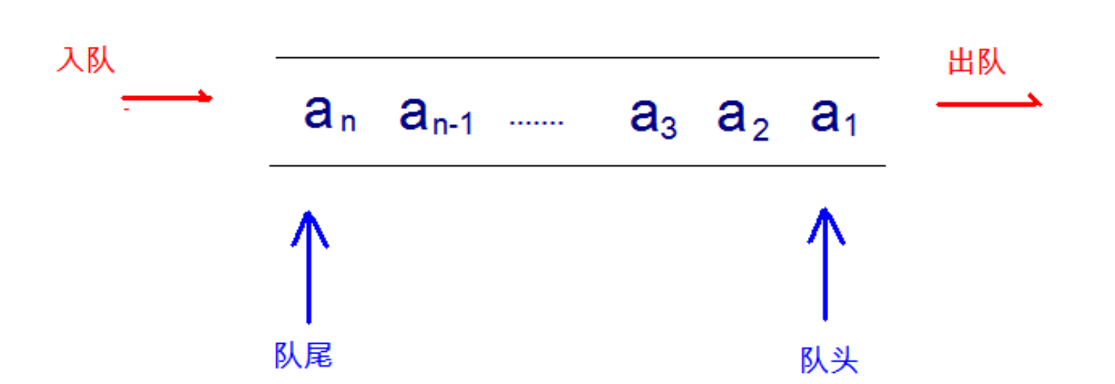

#### 数组：array，查询快，增删慢

查询快：数组的地址是连续的，通过数组的首地址找到数组，通过数组的索引可以快速查找某一个元素

增删慢：数组的长度固定，想要增加或者删除一个元素，必须创建一个新数组，把源数组的数据复制过来。

#### 链表

查询慢：；链表中地址不是连续的 ，每次查询元素，都必须从头开始查询

增删快：链表结构，增删元素，对链表整体结构没有影响，所以增删快

链表中每一个元素也称为一个节点，一个节点包含一个数据源（存储数组），两个指针域（存储自己和下一个节点的地址 ）

单向链表：链表中只有一条链子，不能保证元素的顺序（存储和 取出元素的顺序可能不一致）

双向链表：链表中有两条链子，有一条链子是专门记录元素的顺序，是一个有序的集合

#### 红黑树：

* 二叉树：

binary tree ,是每个结点不超过2的有序树（tree） 。

* 平衡树：做孩子和右孩子相等
* 红黑树是一种比较特殊的二叉树 ，趋近于平衡树，查询叶子结点最大次数不能超过最小次数的2倍

特点：

红黑树的约束:

1. 节点可以是红色的或者黑色的

2. 根节点是黑色的

3. 叶子节点(特指空节点)是黑色的

4. 每个红色节点的子节点都是黑色的

5. 任何一个节点到其每一个叶子节点的所有路径上黑色节点数相同

### List集合

#### list接口特点：

1. 有序的集合，存取元素的顺序一致
2. 有索引，包含了以下带索引的方法
3. 允许存储重复的元素

#### 带索引的方法

* public void add(int index, E element) : 将指定的元素，添加到该集合中的指定位置上。
* public E get(int index) :返回集合中指定位置的元素。
* public E remove(int index) : 移除列表中指定位置的元素, 返回的是被移除的元素。
* public E set(int index, E element) :用指定元素替换集合中指定位置的元素,返回值的更新前的元素。

注意：操作索引是，一定要防止索引越界异常

### list的子类

#### ArrayList

java.util.ArrayList 集合数据存储的结构是数组结构。元素增删慢，查找快，由于日常开发中使用最多的功能为查询数据、遍历数据，所以 ArrayList 是最常用的集合。

#### LinkedList

实际开发中对一个集合元素的添加与删除经常涉及到首尾操作，而LinkedList提供了大量首尾操作的方法。这些方

法我们作为了解即可：

public void addFirst(E e) :将指定元素插入此列表的开头。

public void addLast(E e) :将指定元素添加到此列表的结尾。(==add)

public void push(E e) :将元素推入此列表所表示的堆栈。(==addFirst)

public E getFirst() :返回此列表的第一个元素。

public E getLast() :返回此列表的最后一个元素。

public E removeFirst() :移除并返回此列表的第一个元素。

public E removeLast() :移除并返回此列表的最后一个元素。

public E pop() :从此列表所表示的堆栈处弹出一个元素。

public boolean isEmpty() ：如果列表不包含元素，则返回true。

#### Vector

单线程，底层是数组，可增长的对象数组

### Set接口

元素无序不重复，不带索引，不可用普通的for循环

#### HashSet

* 特点：不允许重复元素；无索引，不可以使用普通for循环遍历，而是使用增强 for或者迭代器；无序集合；底层是一个哈希表结构，查询速度非常快
* 哈希表

而JDK1.8中，哈希表存储采用数组+链表+红黑树实现，当链表长度超过阈值（8）时，将链表转换为红黑树，这样大大减少了查找时间。简单的来说，哈希表是由数组+链表+红黑树（JDK1.8增加了红黑树部分）实现的。

* 哈希值

一个十进制整数，由系统随机给出，对象的逻辑地址值，在Object类中，使用int hashCode()方法可以返回该对象的哈希值（native方法 ，即 调用本地操作系统的方法）

* 存储元素（不同哈希值元素是数组，相同哈希值但equals返回false的元素的链表）

调用add方法向HashSet中添加元素，add方法会调用待添加元素的hashCode方法，得到哈希值，在集合中 查找该哈希值，若没有则存入数组 ；若有，产生哈希冲突，会调用equals方法，若相同哈希值的元素equals方法返回false，则将待存入元素存入 ，与相同哈希值的元素构成链表，若equlas返回true，则存储失败。

* 存储自定义类型元素 ：重写hasgCode方法和equals方法，保证set集合元素不重复

存储元素（String、Integer，……，Student，Person）,必须重写。

#### LinkedHashSet

在HashSet下面有一个子类 java.util.LinkedHashSet ，它是链表和哈希表组合的一个数据存储结构。

集合特点：

底层是一个哈希表（数组+链表/红黑树）+链表，比 HashSet多一条链表（用于记录元素的 存储顺序）

#### 可变参数

* 使用场景：方法的参数列表数据类型已确定，但是参数的个数不确定
* 使用格式：定义方法时使用

修饰符 返回值类型 方法名（数据类型… 变量名 ）{}

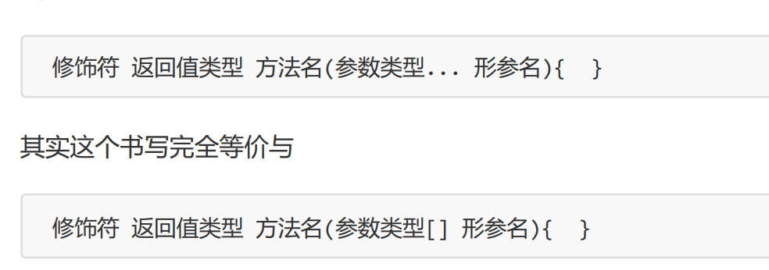

* 原理：可变参数底层是一个数组，根据传递参数个数不同，会创建不同长度的数组， 用来存储参数，传递的参数个数从0个（不传递参数）到多个
* 注意事项：一个方法的参数列表，只能有一个可变参数，数据类型不同也不行；若方法的参数有多个，可变参数必须卸载参数列表的末尾
* 可变参数的终极写法：

public static void method(Object …obj)

### Collections工具类

java.utils.Collections 是集合工具类，用来对集合进行操作。

* public static <T> boolean addAll(Collection<T> c, T... elements) :往集合中添加一些元素。
* public static void shuffle(List<?> list) 打乱顺序 :打乱集合顺序。

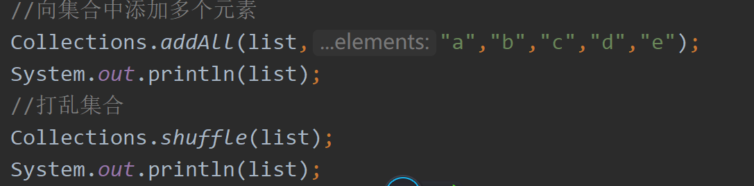

* public static <T> void sort(List<T> list) :将集合中元素按照默认规则排序。

使用前提：被排序的集合里面存储的元素，必须实现Comparable，重写接口中的方法 compareTo定义排序的规则 。



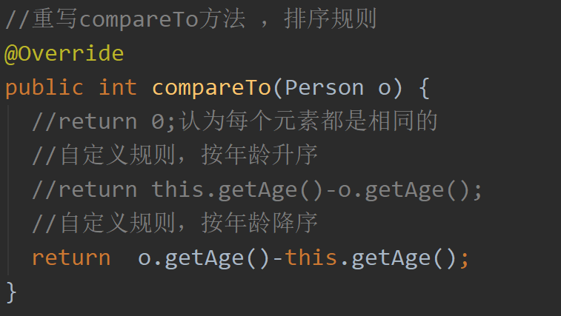

排序规则：自己（this）-参数（图片上例子是 o）:升序；

参数-自己（this ）：降序

* public static <T> void sort(List<T> list，Comparator<? super T> ) :将集合中元素按照指定规则排序。

与comparable区别：

comparable：自己（this）和别人（参数）比较，自己需要实现comparable接口，重写比较的规则compareTo方法；

comparator：相当于找一个第三方的裁判，比较两个

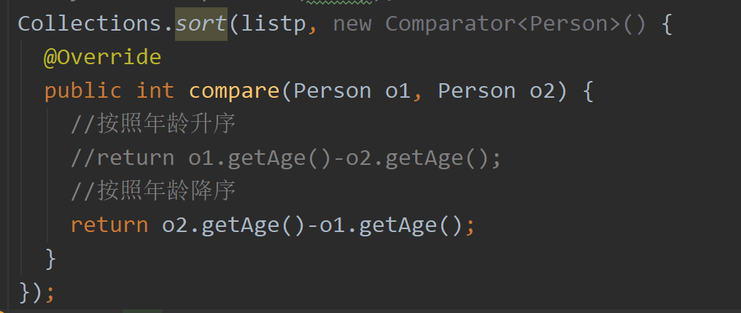

条件组合排序：

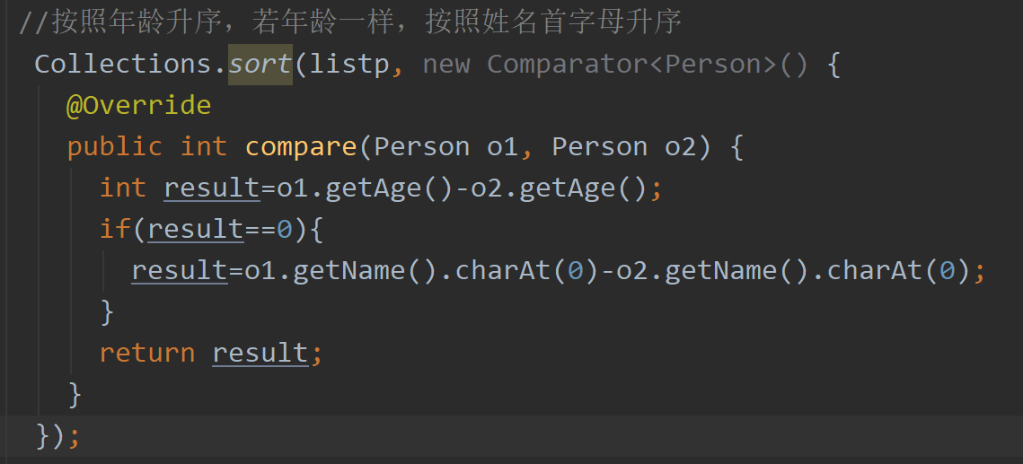

排序规则：o1-o2 升序

o2-o1 降序

## Day 04

### Map

#### 与collection的区别

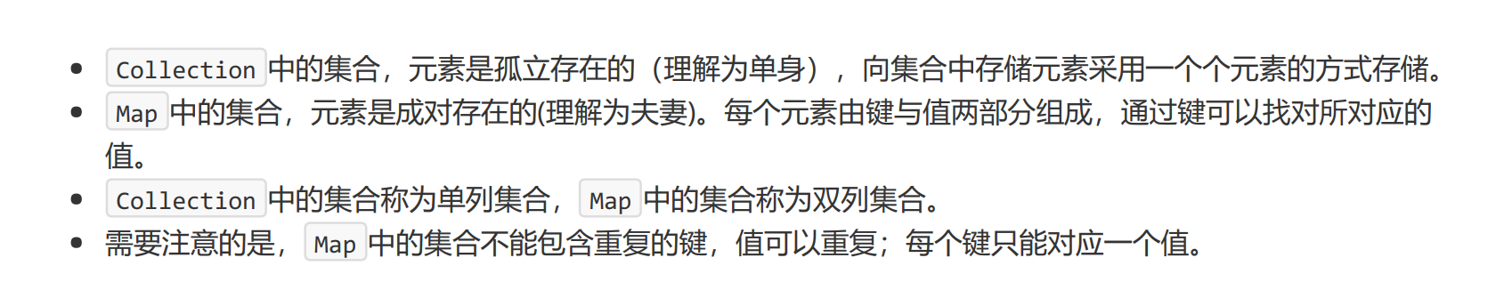

#### 特点：

1. 双列集合 ，一个元素包含两个值（key,value）

2.key和value 的数据类型可以相同，也可以不同

3. key不允许重复，value可以重复

4.key和value一一对应

#### 常用子类：

* HashMap<K,V> 实现了Map<K,V>接口

特点：HashMap集合底层是哈希表 ，查询速度快；JDK1.8之后，底层是数组+ 单向链表/红黑树，以提高窜迅速度；无序的集合，存取元素顺序可能不一致

* LinkedHashMap

底层是哈希表加链表（保证迭代顺序）；有序集合，存取元素顺序一致

#### Map接口常用方法

* public V put(K key,V value) :把指定值添加到 Map集合中

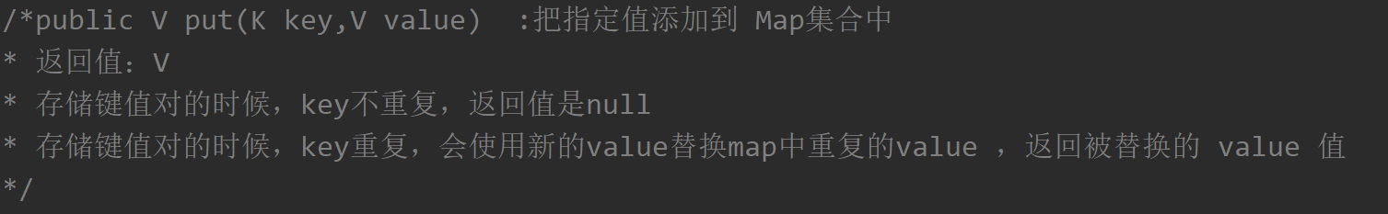

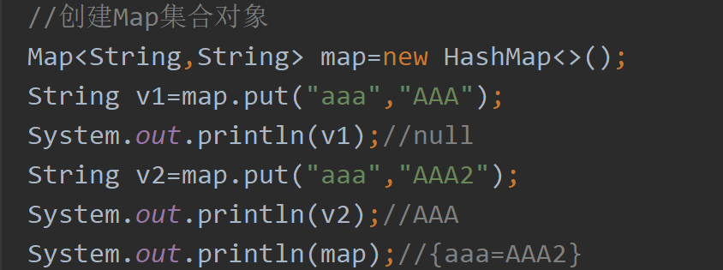

* public V remove(Object key) : 把指定的键 所对应的键值对元素 在Map集合中删除，返回被删除元素的值。

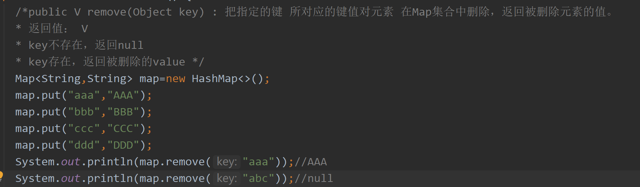

* public V get(Object key) 根据指定的键，在Map集合中获取对应的值。

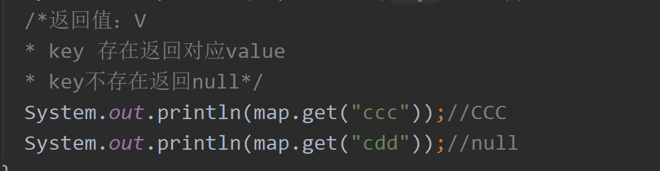

* boolean containsKey(Object key) :判断集合中是否包含指定的键

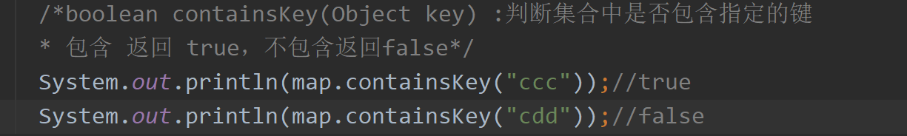

#### Map集合遍历

* 第一种方式：键找值；

实现步骤：1.使用Map集合中的方法keySet（），取出Map集合中所有key,存储到一个 set集合中；2.遍历set集合（增强for或者 迭代器），获取Map集合中每一个 key；3.通过Map集合中的方法 get(key),找到对应key的value；

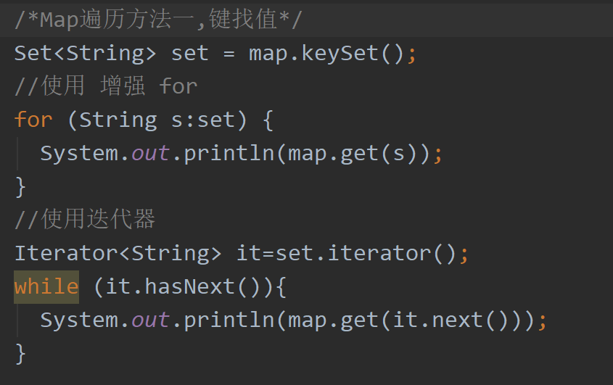

* 第二种方式：接口 Map.Entry<K,V>

Entry是Map接口的内部接口，一个 Entry 对象就是一个<K,V>键值对，反映键与值的映射关系。

实现步骤：

1. public Set<Map.Entry<K,V>> entrySet() : 获取到Map集合中所有的键值对对象的集合(Set集合)。使用 此方法，将Map集合中多个 Entry对象取出，存储在 一个set 集合中
2. 遍历set集合，获取每一个 Entry对象
3. 使用 Entry对象中的方法 getKey（）和getValue获取键与值

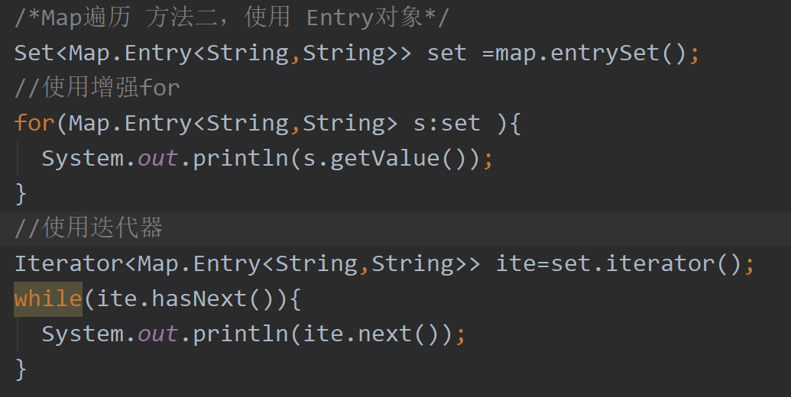

### HashMap存储自定义类型键值

Map集合需要保证key值的唯一性，因此作为key的元素，必须重写hashCode方法和 equals方法。

key和value都可以使用自定义类型来代替，value允许重复，但key不允许

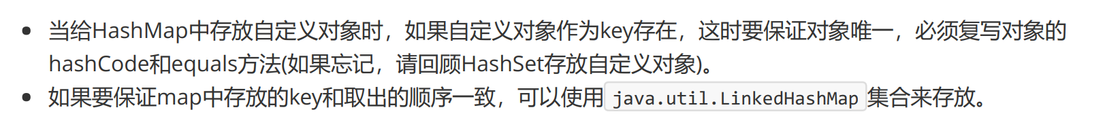

### LinkedHashMap

在HashMap下面有一个子类LinkedHashMap，它是链表和哈希表组合的一个数据存储结构。它是有序的，且 同样key值 不允许重复

### HashTable

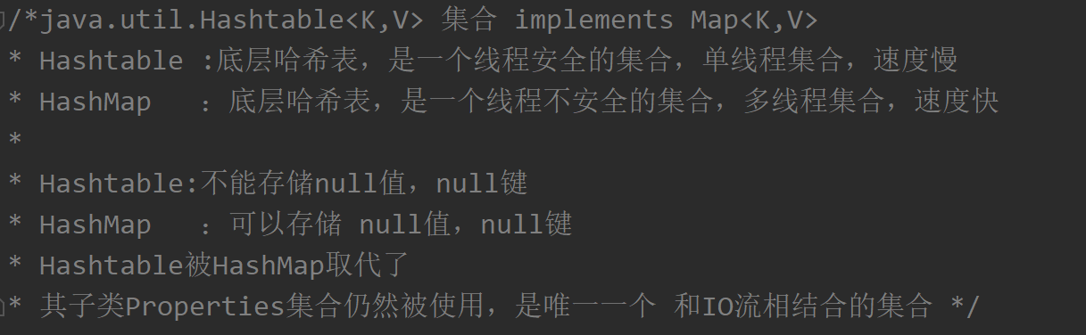

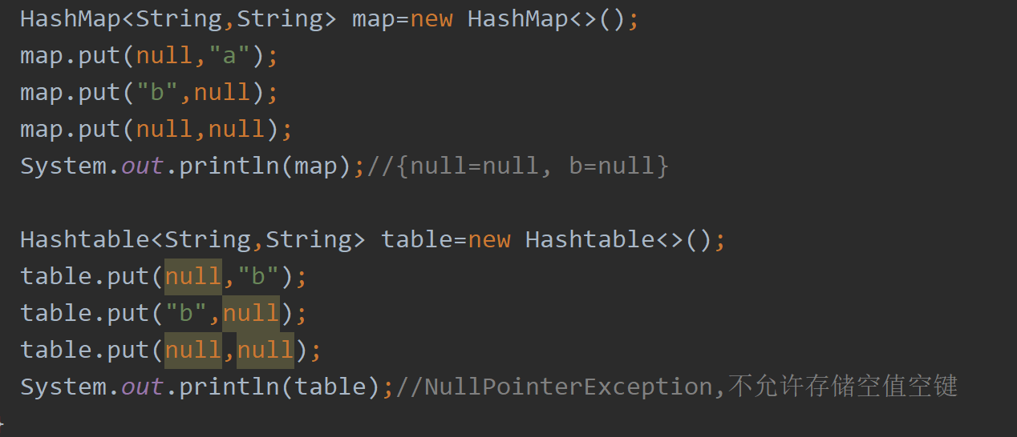

## Day 05

### 异常的概念

异常指的是程序在执行过程中，出现的非正常的情况，最终会导致JVM的非正常停止。

在Java等面向对象的编程语言中，异常本身是一个类，产生异常就是创建异常对象并抛出了一个异常对象。Java处理异常的方式是中断处理。

注意：异常指的并不是语法错误,语法错了,编译不通过,不会产生字节码文件,根本不能运行.

异常机制其实是帮助我们找到程序中的问题，异常的根类是 java.lang.Throwable ，其下有两个子类：

java.lang.Error 与 java.lang.Exception ，平常所说的异常指 java.lang.Exception 。

两者的区别：

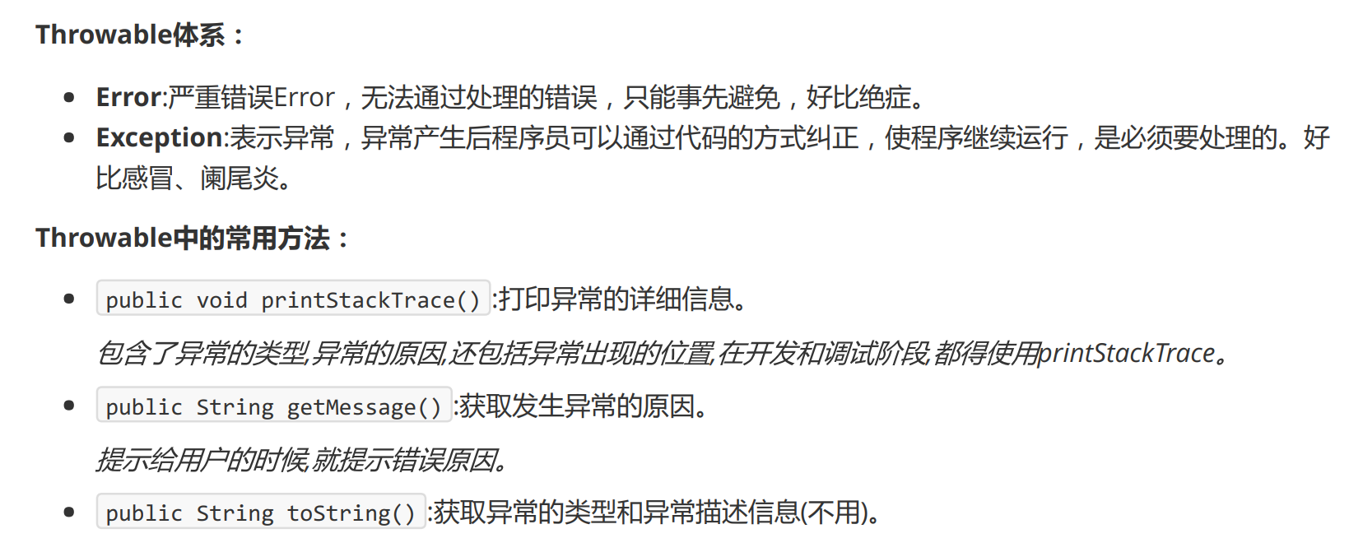

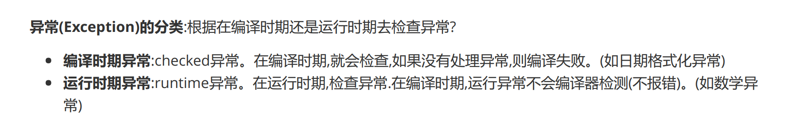

运行时期异常处理：JVM检测出程序异常🡪JVM根据异常产生原因创建异常对象，这个异常对象包括（内容 、原因、位置）🡪若方法中没有异常的处理逻辑（try catch），则JVM抛出异常对象抛出给方法的 调用者main方法🡪main方法没有异常处理逻辑，将异常对象抛出给 main方法 的调用者JVM处理🡪JVM将异常对象（内容、原因、位置）以红色字体打印在控制台，并终止当前正在执行的java程序

### 异常的处理

#### throw

* 作用：在在指定方法中抛出指定异常
* 格式：throw new xxxException（“异常产生的原因”）
* 注意事项：1.throw关键字卸载方法内部；2.new的对象必须是Exception或者Exception的子类；3.throw抛出指定的异常对象，就必须处理这个异常对象，若throw创建的是runtimeException，可以不处理，默认交给JVM（控制台打印，中断程序）；若是编译期异常 ，要么throws要么try catch

#### Objects非空判断



使用方法：

对传递的参数obj进行合法性判断，判断是否为null

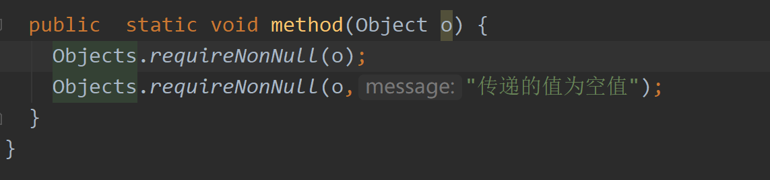

#### 声明异常throws

throws关键字：异常处理的第一种方式，交给别人处理。

* 作用：当方法内部抛出异常对象时，必须处理该异常对象，可以使用throws关键字，将异常对象抛出给方法的调用者 ，最终交给JVM中断处理
* 使用格式 ：在方法声明时使用

修饰符 返回值类型 方法名（参数列表） throws AAAException,BBBException……{

throw new AAAException(“产生原因”);

throw new BBBException(“产生原因”);

……

}

* 注意：1.throws关键字写在方法声明处

2．throw关键字后声明的 异常必须是Exception及其子类

3. 方法内部若抛出多个异常，throws后面也必须声明多个异常，若抛出的多个异常有父子类管子，仅需声明父类异常即可

4.调用了一个声明抛出异常的方法，就必须处理声明的异常，要么使用throws声明抛出，最终交给JVM处理（中断处理），要么try catch 自己处理异常

#### try …catch捕获异常

异常处理的第二种方式：自己处理异常

* 概念：捕获异常：Java中对异常有针对性的语句进行捕获，可以对出现的异常进行指定方式的处理。遇到异常程序不会终止。
* 格式：

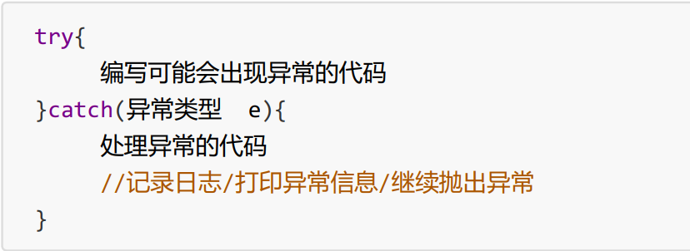

* 注意：1. try中可能抛出多个异常对象，可以使用多个catch语句来处理这些异常

2.如果try中产生异常，就会执行catch中的异常处理逻辑，执行完毕后，继续执行try catch之后的代码；

如果try中没有产生异常，那么就不会执行catch中的异常处理逻辑，执行完try中代码后，会继续执行try catch之后的代码。

* Throwable类中定义了一些查看方法:

这些方法可以写在catch内部，用来处理异常。

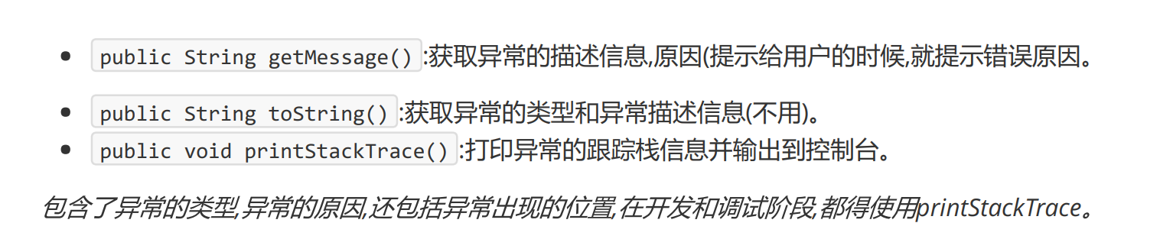

#### finally代码块



* 格式：

try{

}catch（异常类名 变量名）{

}finally{

}

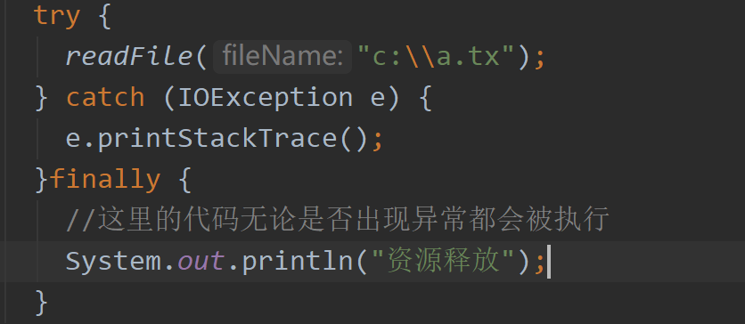

* 注意：

1. finally不能单独使用，必须和try连用
2. finally一般用于资源释放（资源回收），无论程序是否出现异常，最后都要释放资源（IO）

#### 捕获多异常方法

* 多个异常分别处理

使用多个try catch语句，每个异常用一个

* 多个异常，一次捕获，多次处理（推荐）

写一个try语句，对应多个catch

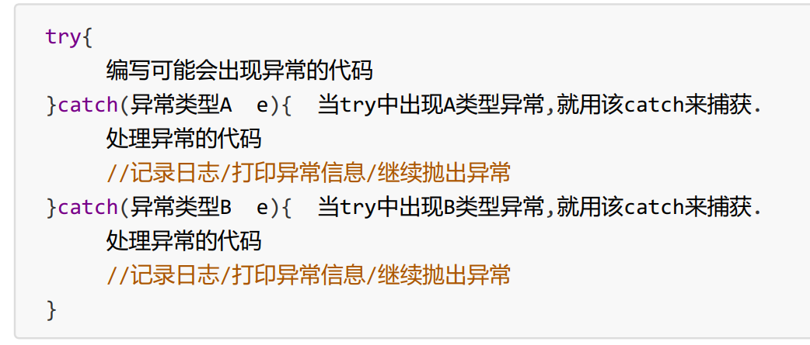

这种方式的注意事项：要求多个catch中的异常不能相同，并且若catch中的多个异常之间有子父类异常的关系，那么子类异常要求在上面的catch处理，父类异常在下面的catch处理。

* 多个异常，一次捕获，一次处理

使用一次try catch语句，catch中的异常类型包含try中代码所出现的所有异常类型（使他们的父类），例如Exception是所有异常的父类

* 其他注意事项：

1. 运行时异常被抛出可以不处理。即不捕获也不声明抛出。（默认交给JVM处理）
2. 如果finally有return语句,永远返回finally中的结果,避免该情况。

例如，定义一个方法用来返回变量a的值，若将return a写在finally中，那么一定会返回finally中的结果，那么异常是否产生则失去了意义。

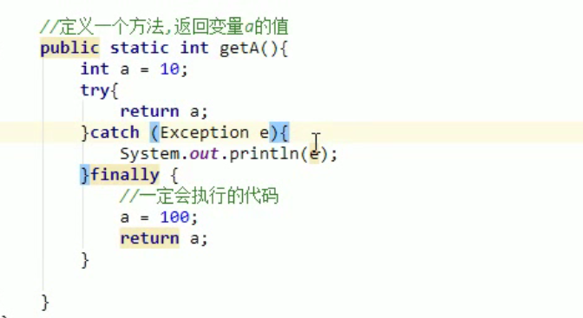

1. 子类和父类中的异常：

父类异常是什么样，子类就是什么样（子类可能会抛出与父类相同的异常、父类异常的子类异常、不抛出异常）；父类不抛出异常，子类也不可以抛出异常，若是产生异常，只能使用try catch捕获

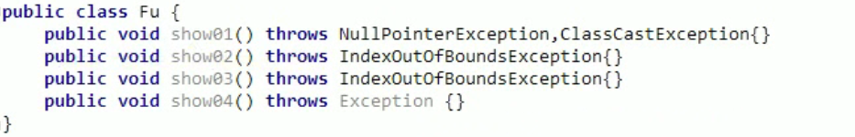

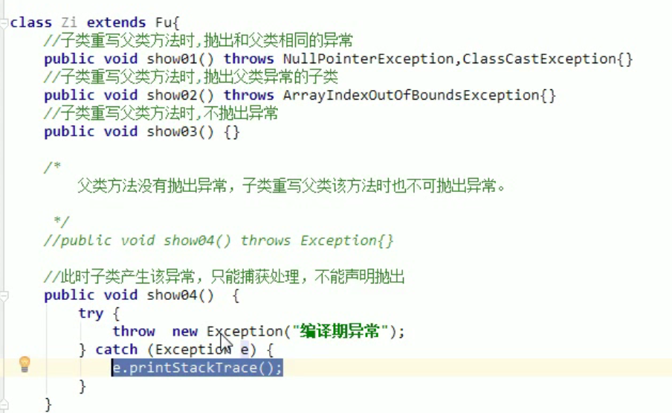

#### 自定义异常

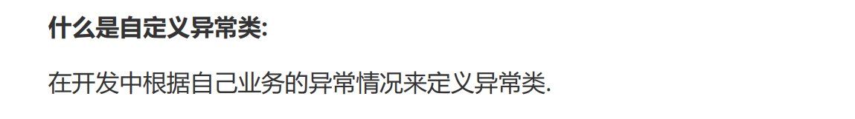

* 格式：

自定义一个编译期异常：

public class XXXExceptiom extends Exception{

定义空参数构造方法

定义带异常信息的构造方法}

自定义一个运行期异常：

public class XXXExceptiom extends RuntimeException{

定义空参数构造方法

定义带异常信息的构造方法}

* 注意：1.自定义异常一般以Exception结尾，说明该类是一个异常类

2.自定义异常，必须继承Exception或者RuntimeException

继承Exception ，编译期异常，若抛出，必须处理（try catch 或者throw）

继承RuntimeException，可以不处理，交给JVM

### 多线程

#### 并发与并行

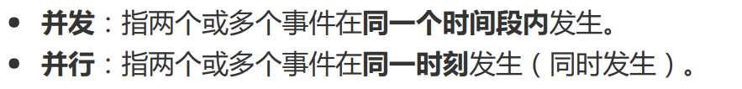

#### 线程与进程

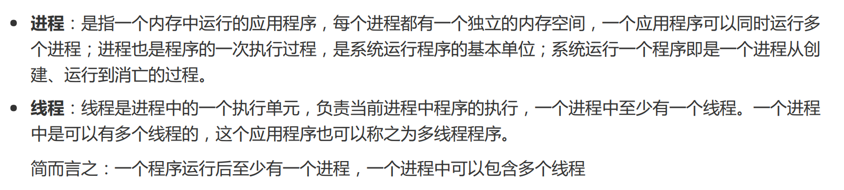

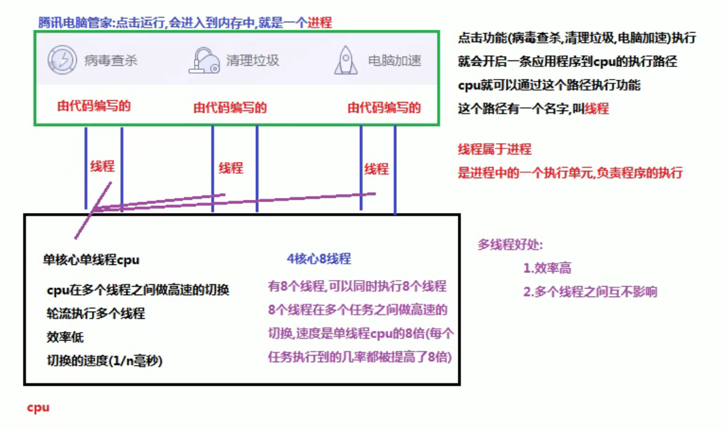

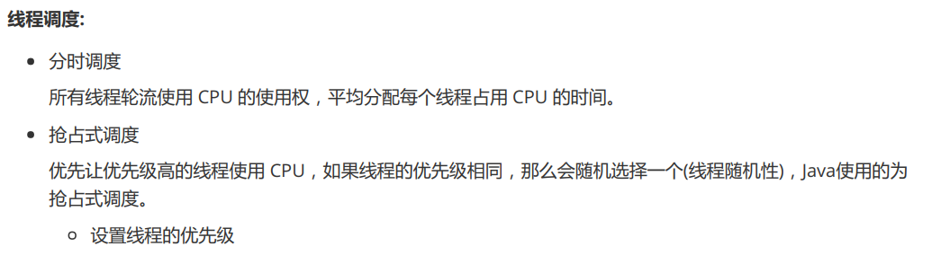

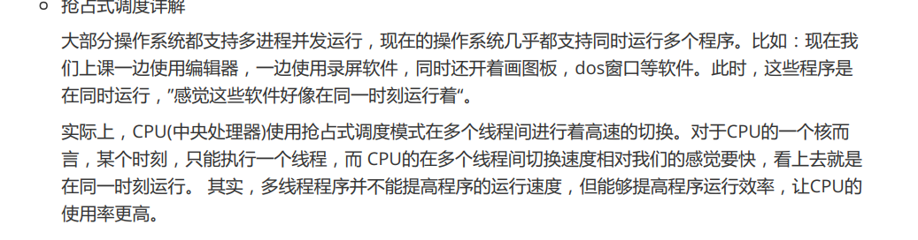

#### 创建线程类方式一

主线程：执行主（main）方法的线程

单线程程序：java程序只有一个线程，从主方法开始，从上到下依次执行

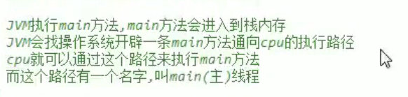

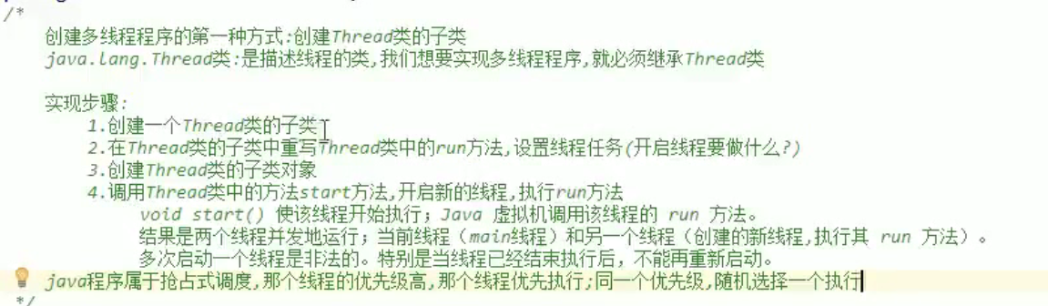

## Day 06

### 多线程原理

* 原理：java程序执行时从main方法开始；main方法进入栈空间A，压栈执行，若是直接调用Thread子类中的run方法，则run方法进入A，压栈执行，当run方法执行结束时，出栈，这是单线程。若是调用Thread子类的start方法，start方法会开辟一个新的栈空间B，并将run方法压入B执行。一个栈空间有一个通往CPU的线程，此时，多线程程序开始执行。





* 优点：多个线程互不影响，执行速度快

### Thread类

#### 常用方法：

* 获取名称：public String getName() :获取当前线程名称；

public static Thread currentThread() :返回对当前正在执行的线程对象的引用。

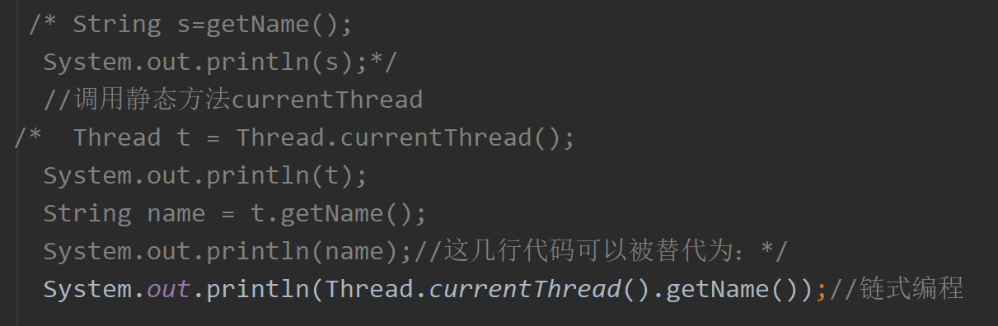

如果不设置，默认主线程是main,其他线程是Thread-0、Thread-1、Thread-2……

* 设置线程名称：Thread类中的方法void setName(String name)

创建带参数的构造方法，参数传递线程名称，调用父类带参构造方法public Thread(String name) :分配一个指定名字的新的线程对象

（注意：这里重写了MyThread中的run方法，使之输出线程名称）

第一种setName 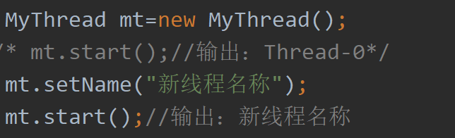

第二种：在Thread子类MyThread中创建带参数构造方法

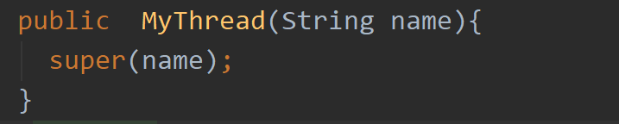

分配一个指定名字的新的线程对象



* public static void sleep(long millis) :使当前正在执行的线程以指定的毫秒数暂停（暂时停止执行）。

注意：sleep方法有编译期异常，必须进行处理，捕获或者抛出，这里选择了一种进行演示 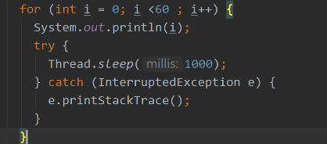

程序功能：隔一秒打印一个数字

#### 创建线程方式二--实现runable接口

* 步骤：

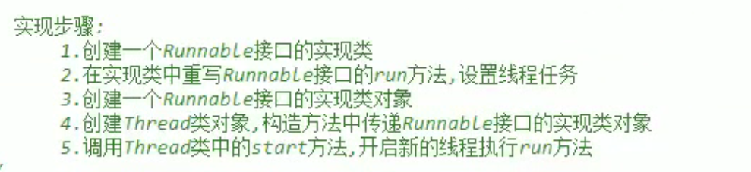

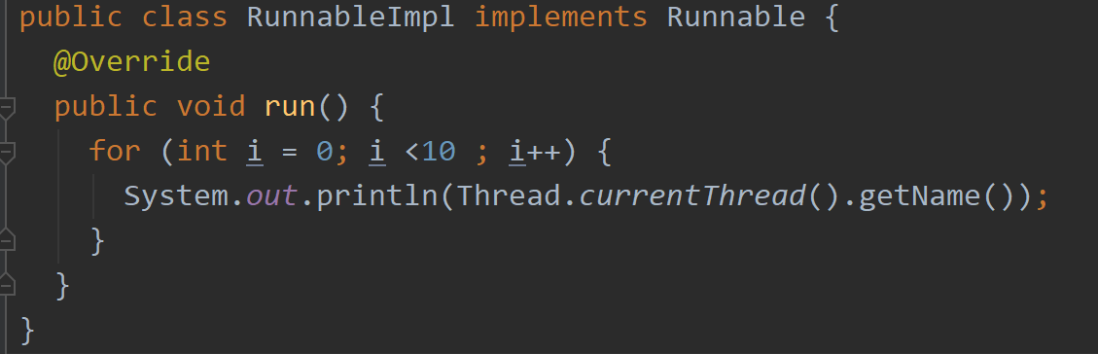

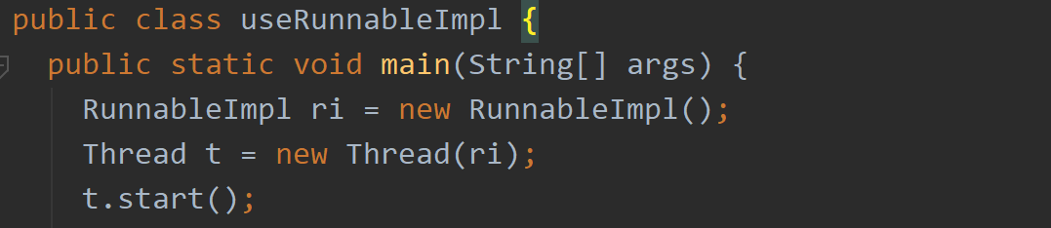

#### 继承Thread和实现Runnable接口的区别

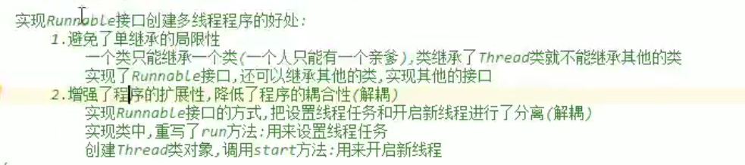

尽量使用第二种方式实现多线程

#### 使用匿名内部类的方式实现Runnable接口，重新Runnable接口中的run方法

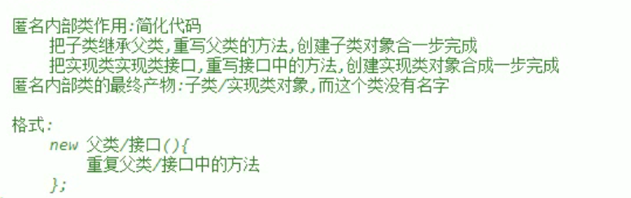

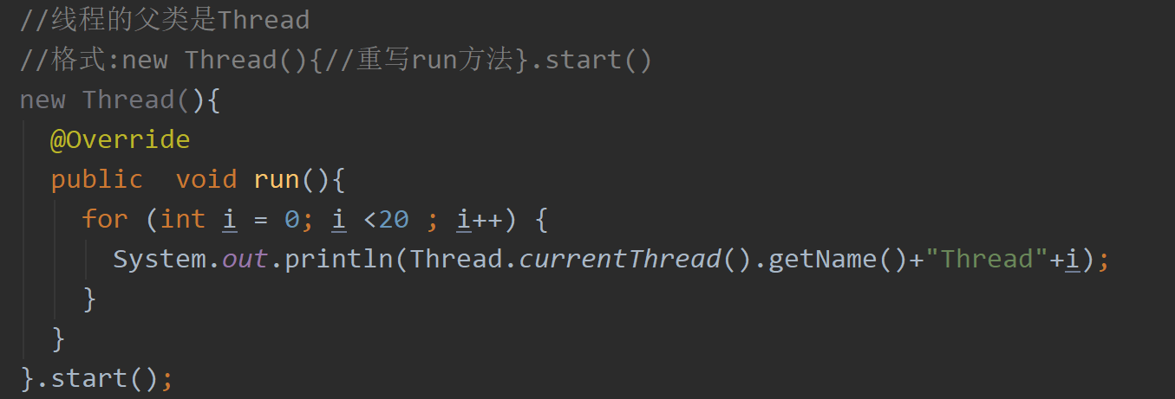

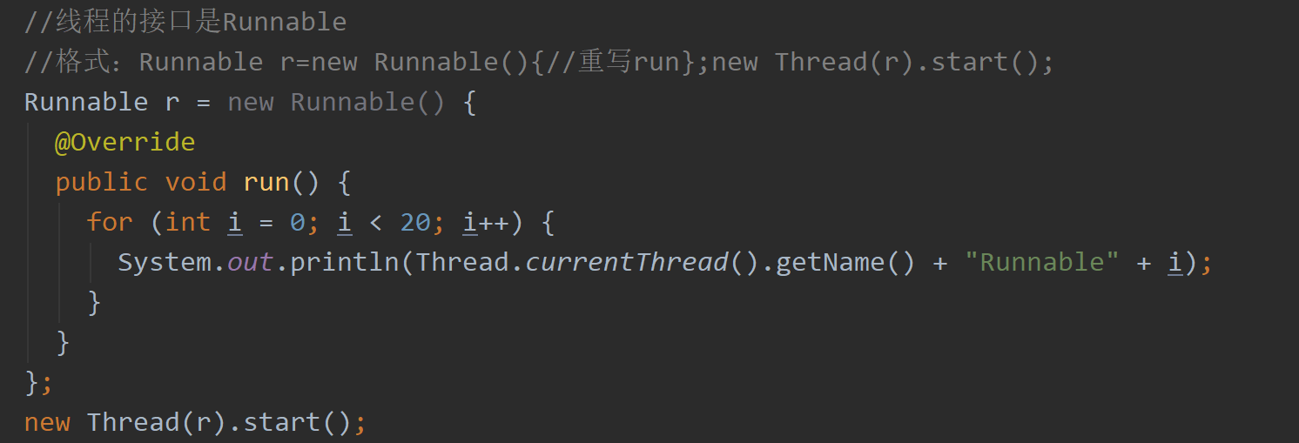

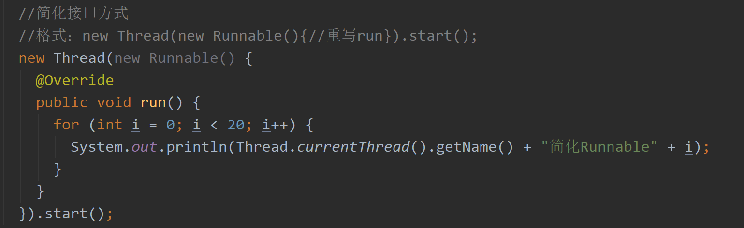

### 线程安全

* 产生原因：多线程访问了共享数据
* 解决方式：利用Java中提供了同步机制(synchronized)来解决。
* 完成同步操作的三种方式：

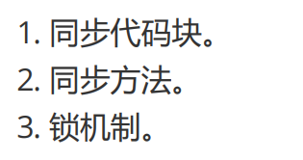

#### 使用同步代码块

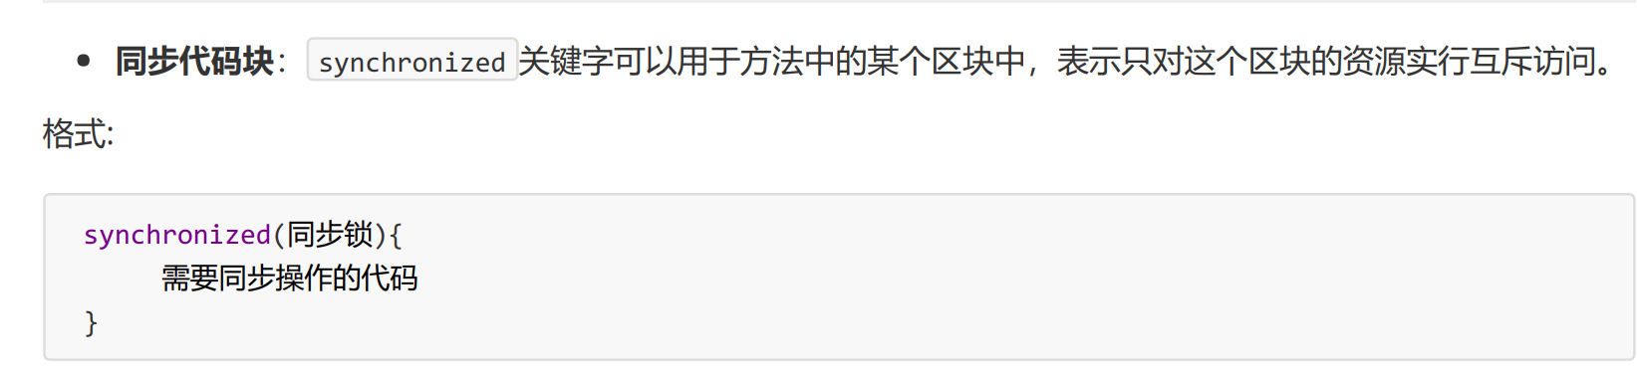

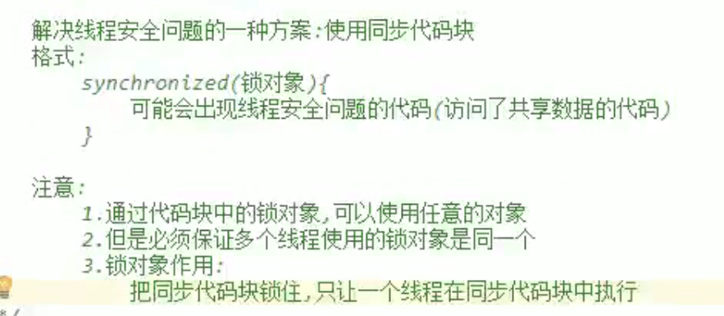

#### 使用同步方法

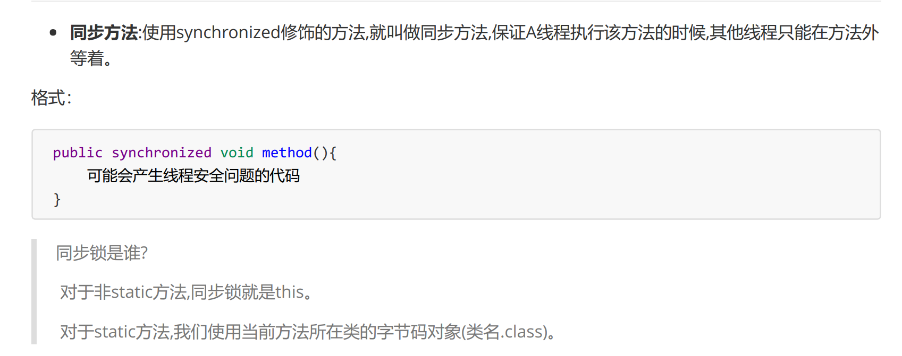

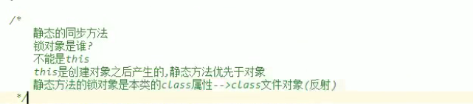

#### 使用LOCK锁

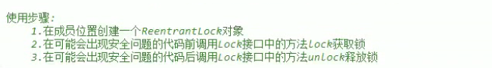

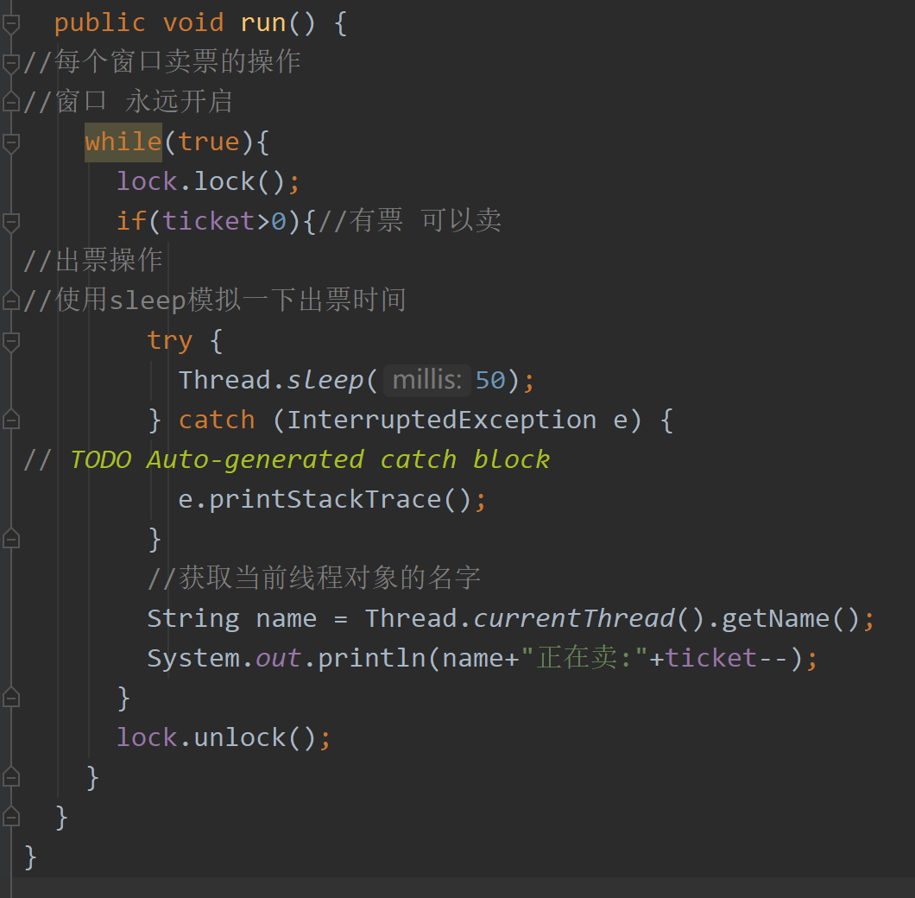

更好的写法，结合try catch finally 将unlock写进finally里，这样，无论是否发生异常，都会进行解锁

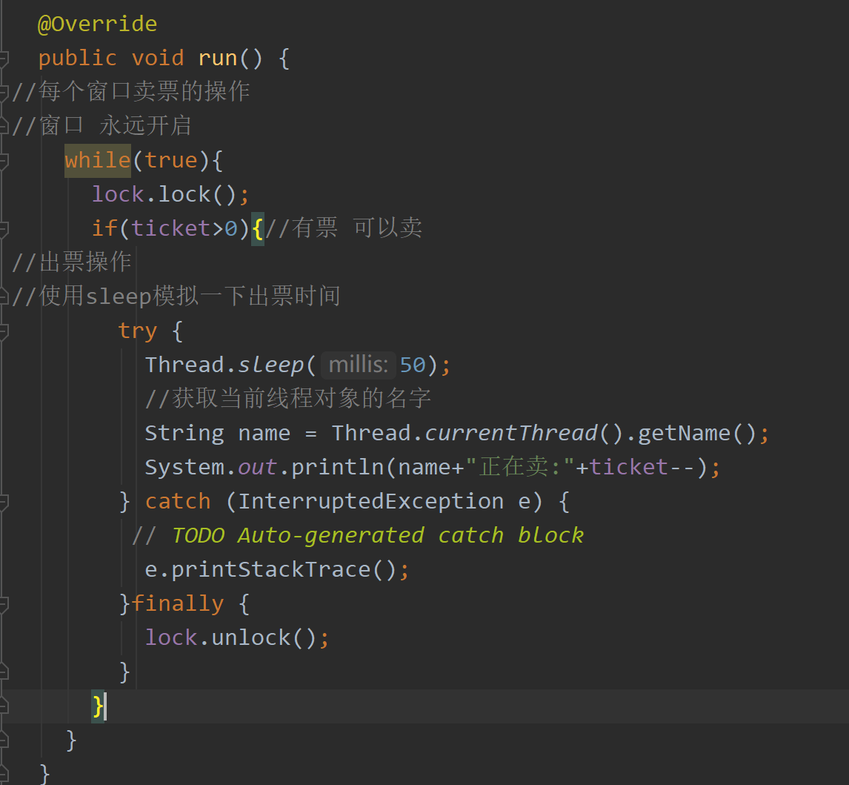

### 线程状态

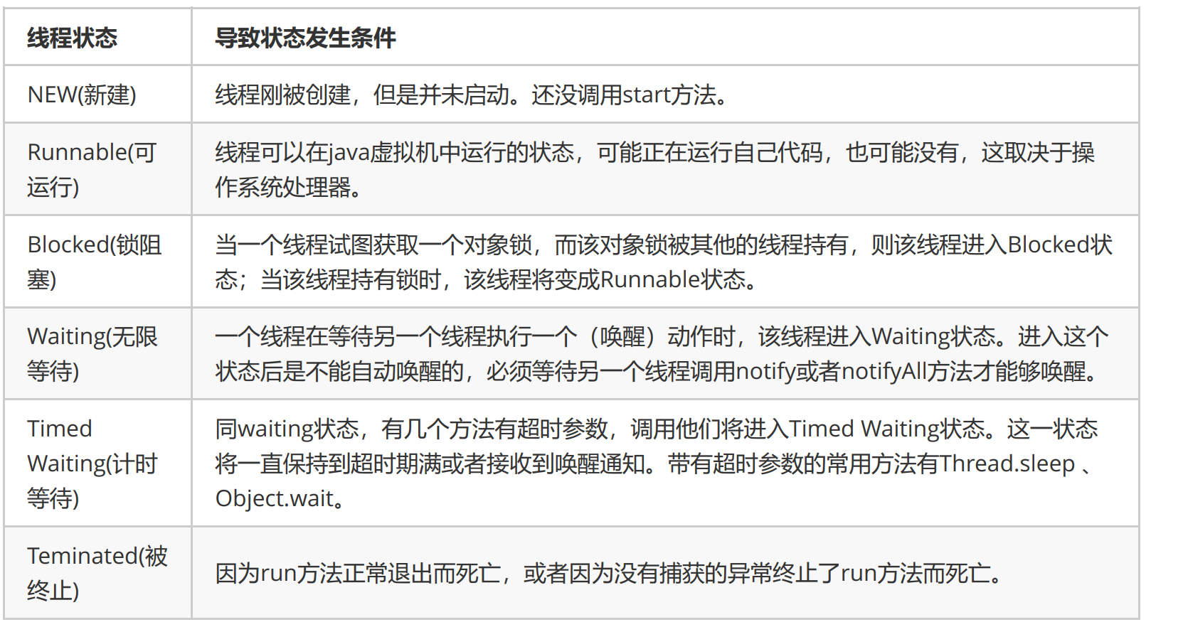

#### 计时等待TIMED_WAITING、休眠状态（冻结状态）

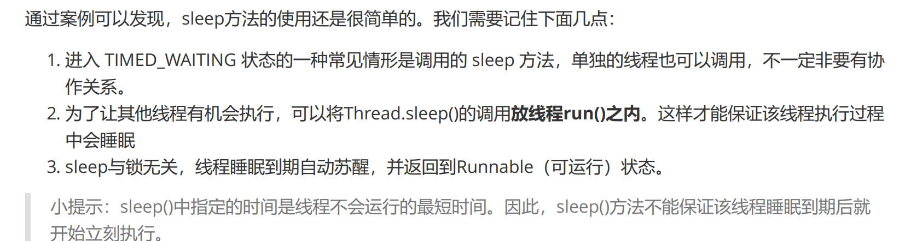

或者调用Object类中的wait方法

休眠状态是自主放弃了CPU的使用权，即使CPU空闲，也不会执行；可以自动唤醒，经过定义好的时间段即可，也可被唤醒（接到notify）。

#### BLOCKED（锁阻塞）

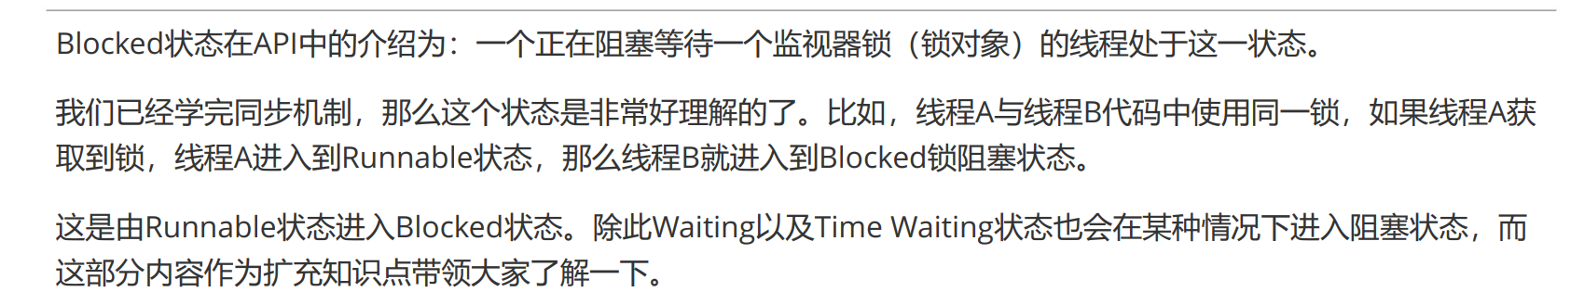

具有CPU执行资格，等待CPU空闲执行。

#### 无线等待WAITING（冻结状态）

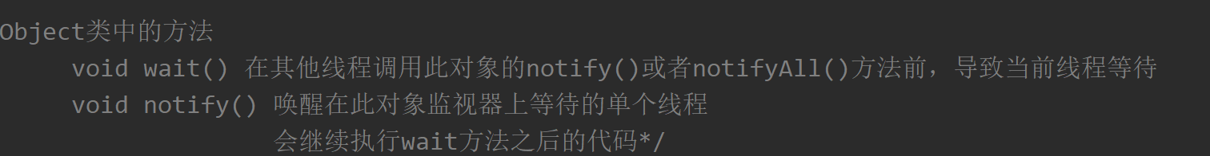

#### 进入计时等待的方式

* 使用sleep(long m) 在m毫秒值结束之后，线程睡醒后进入到Runnable/Blocked状态
* 使用wait(long m) 在m毫秒值结束之后,若线程还没有被notify唤醒，将会自动睡醒

进入到Runnable/Blocked状态

#### 唤醒的方式

* void notify() 唤醒再次对象监视器上等待的单个线程（若有多个，随机唤醒）
* void notifyAll()唤醒再次对象监视器上等待的所有线程

## Day 07

### 线程唤醒机制

上一节了解到的是线程之间的竞争关系，唤醒没有规律；这一节，要学习线程之间的协作关系，即有规律的等待唤醒，等待唤醒机制又称为线程通信。

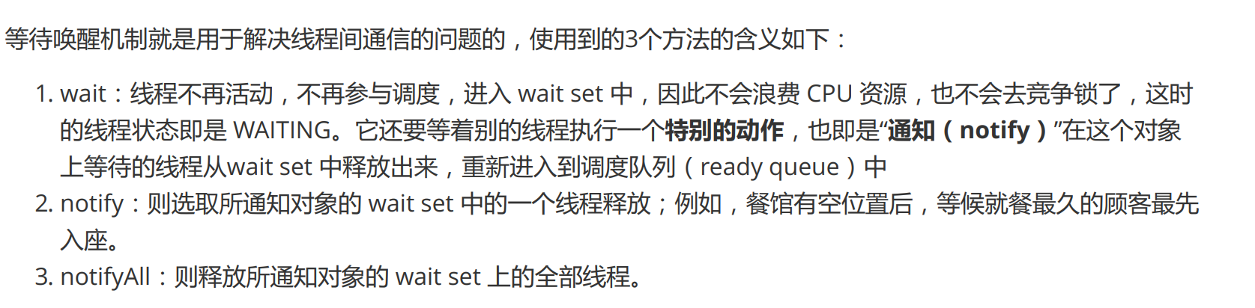

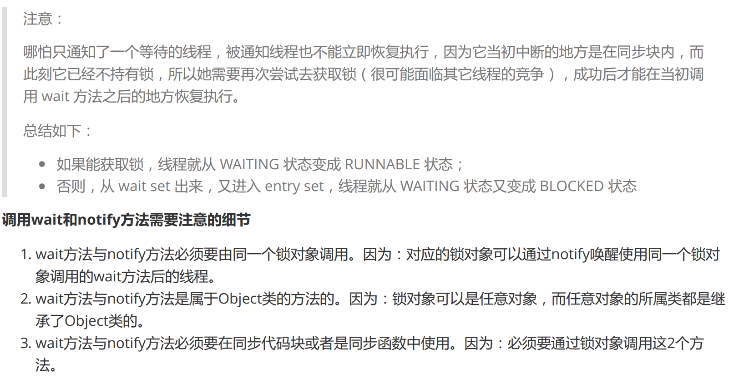

### 线程池

概念：



线程池：容器🡪集合（ArrayList、HashSet、LinkedList、HashMap）

一般，推荐使用LinkedList<Thread>来定义

在JDK1.5之后，提供了线程池类，可直接使用。

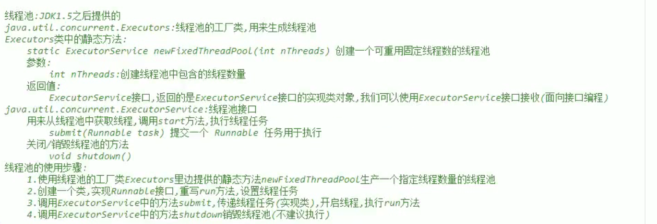

详情示例：

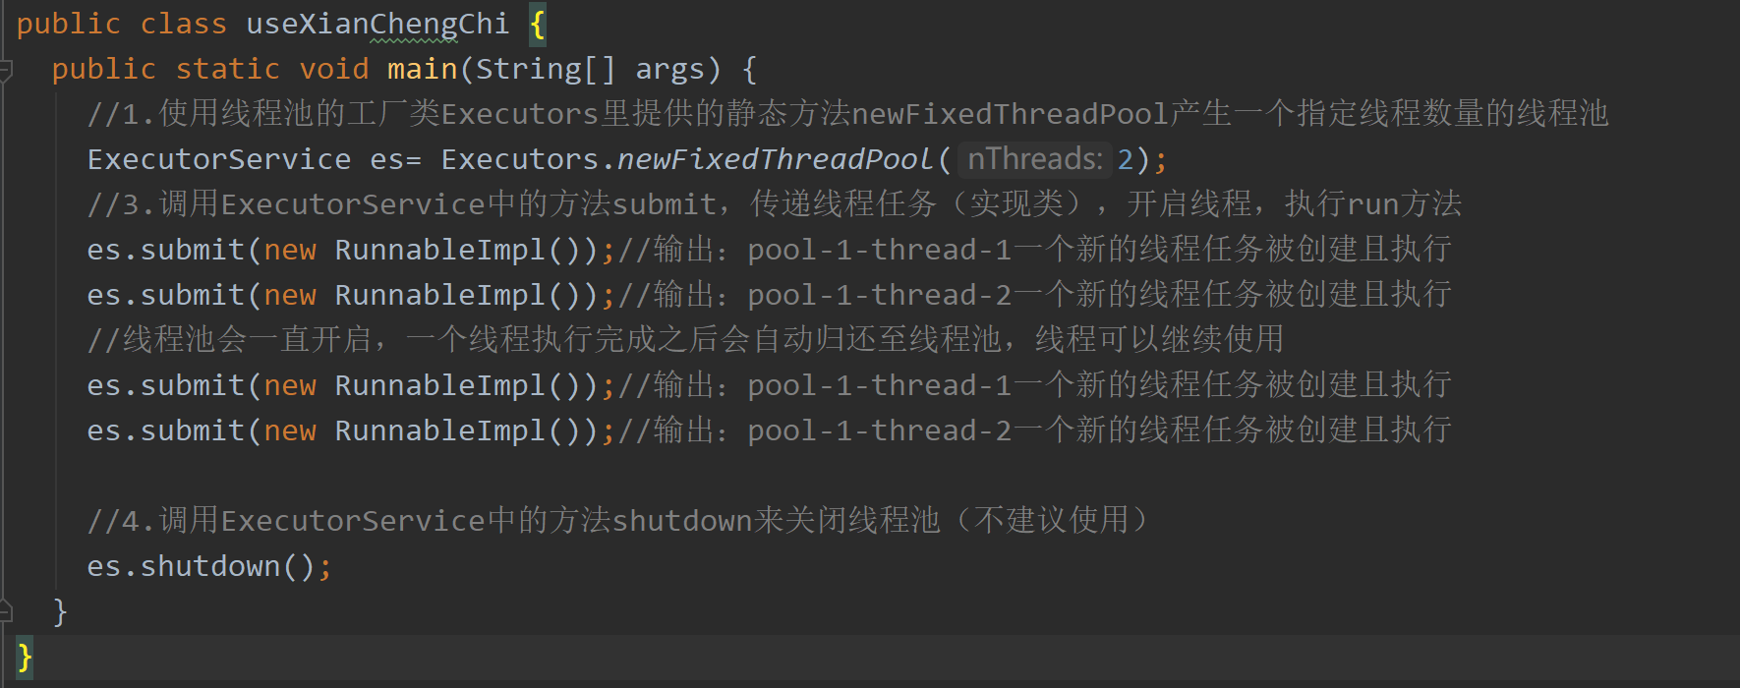

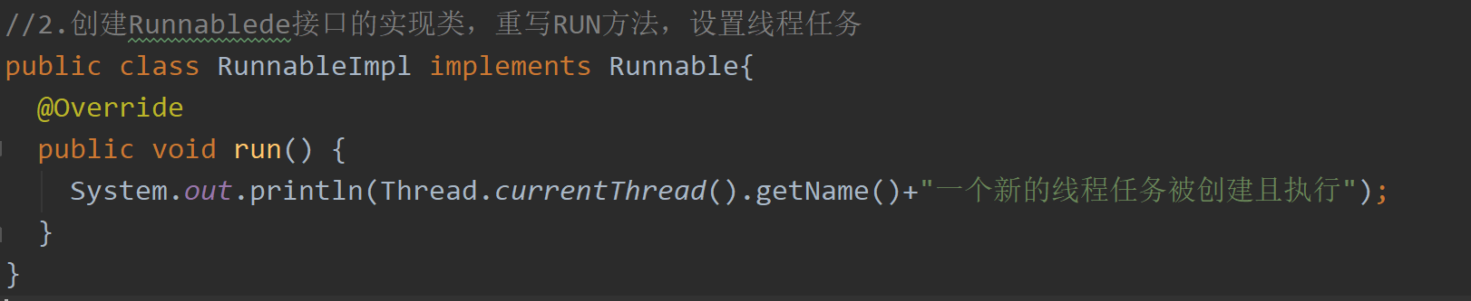

### Lambda表达式

#### 函数式编程思想和面向对象思想

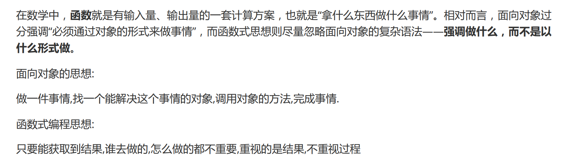

#### 使用匿名内部类和Lambda表达式实现多线程、

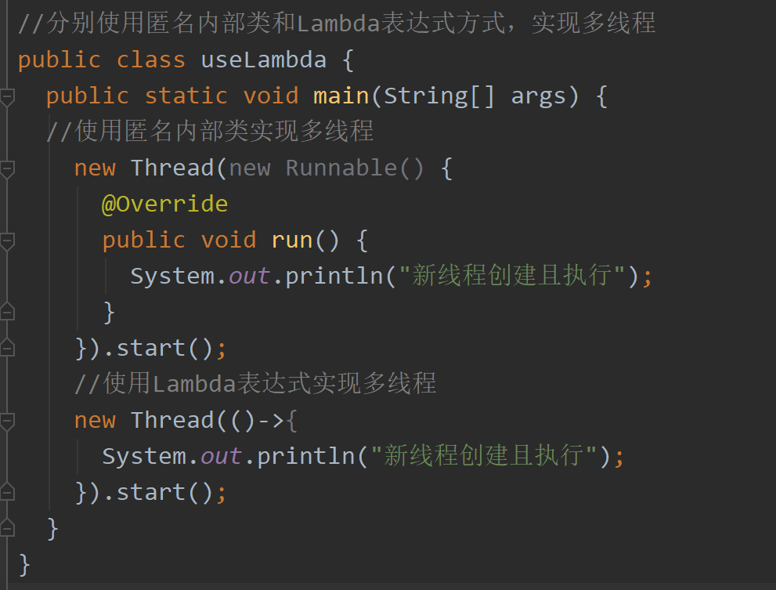

#### Lambda表达式格式

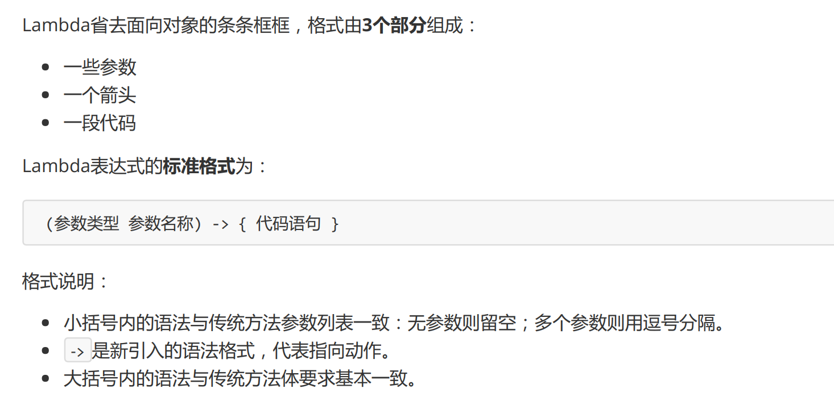

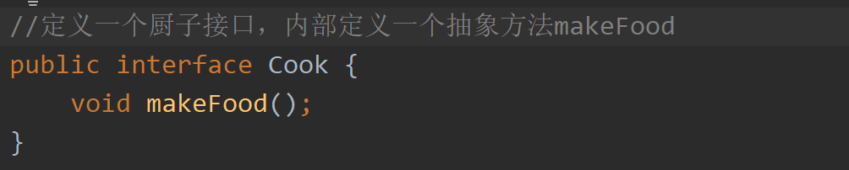

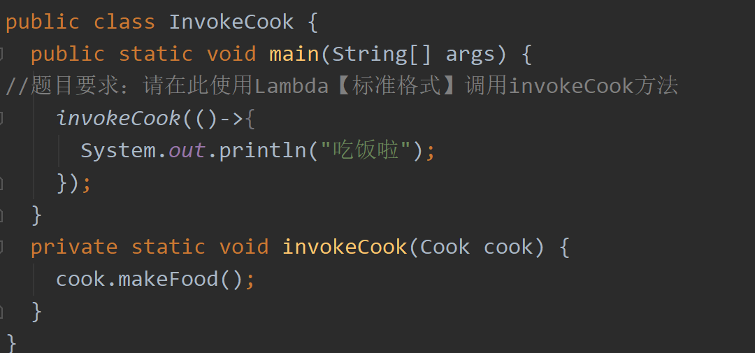

#### Lambda的参数和返回值

Lambda表达式有参数和返回值的练习

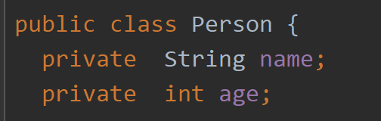

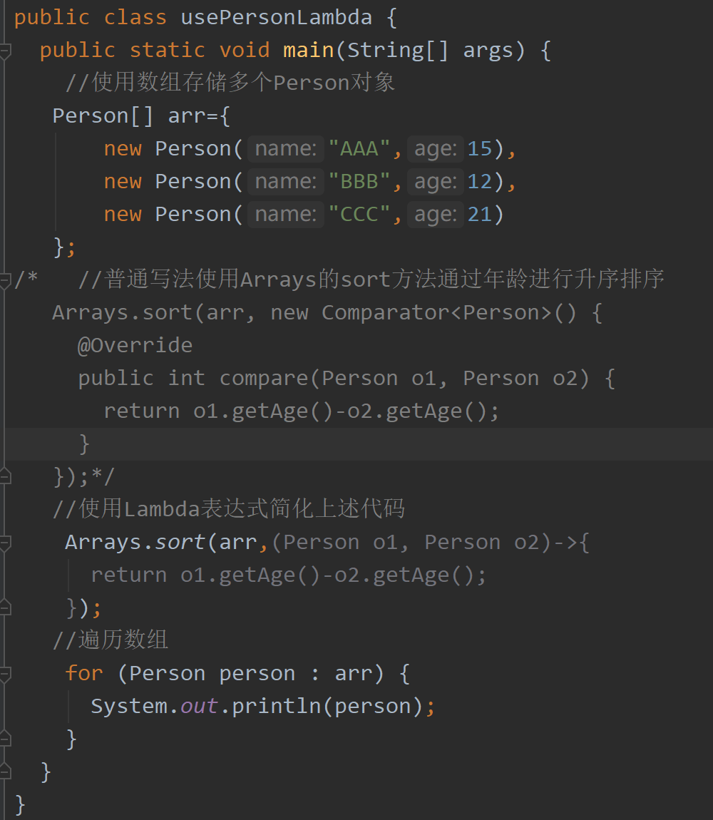

#### Lambda省略格式

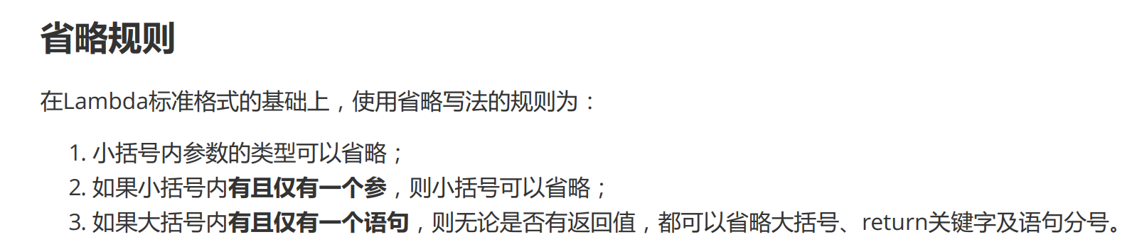

注意：3中，要省略{}、return、语句分号，必须一起省略

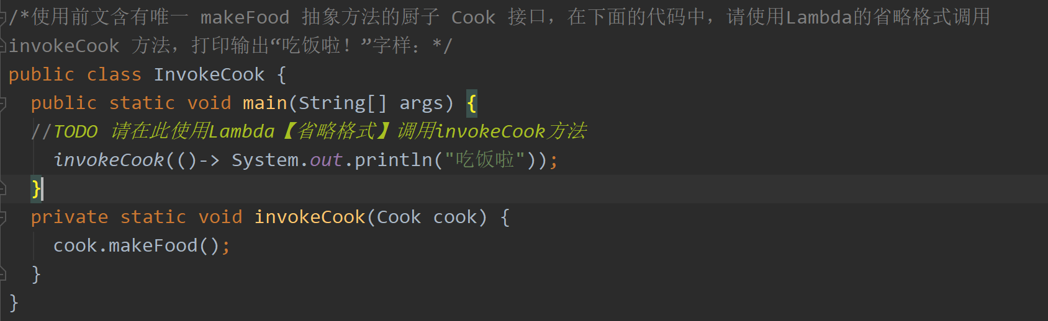

#### Lambda表达式的使用前提

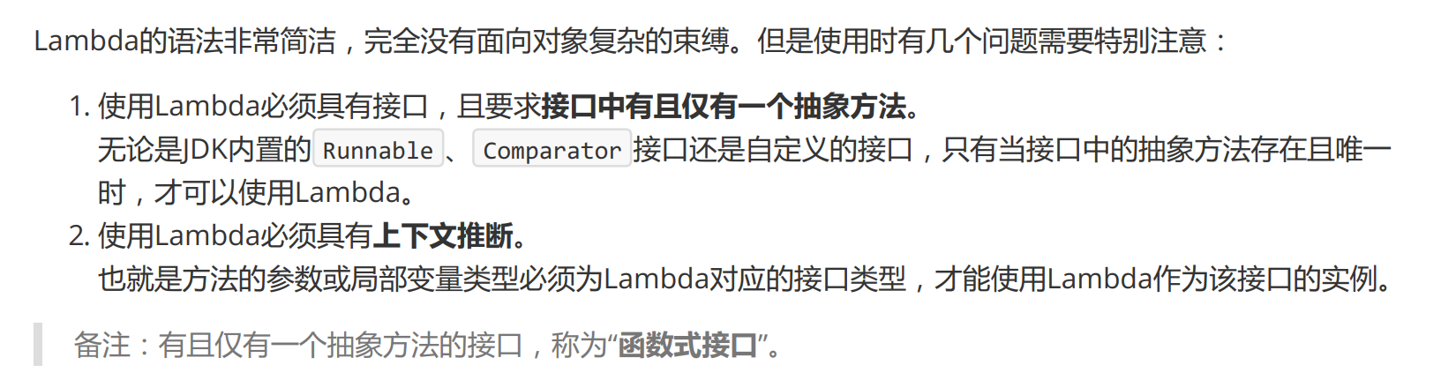

## Day 08

### File类

* 概述

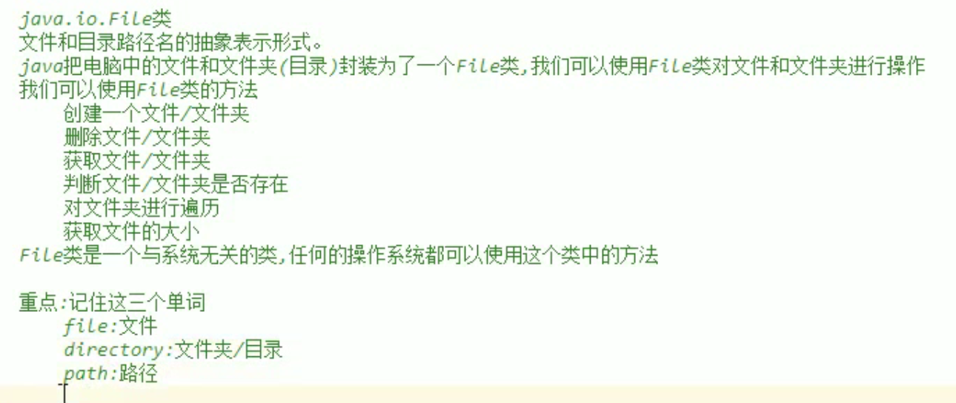

* 分隔符

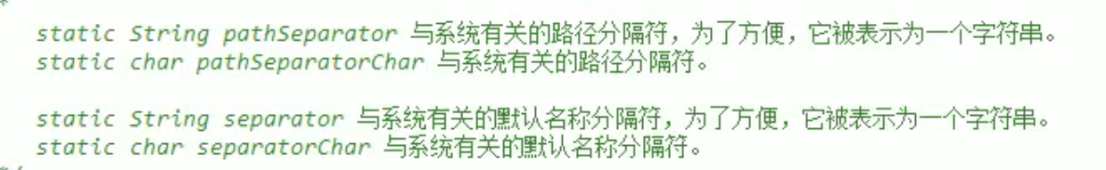

注意：对于路径分隔符pathSeparator,windows:分号 Linux：冒号

文件分隔符separator，Windows：反斜杠\ Linux：正斜杠/

因此，由于操作系统的不同，我们在写文件路径时，不能绝对的写成

C:\develop\a\a.txt windows

C:/develop/a/a.txt linux

而应该写成”C:”+File.separator+”develop”+ File.separator +”a”+ File.separator +”a.txt”

* 绝对路径与相对路径

绝对：以盘符（C:，D：）开始

相对：简化的路径（若使用当前目录的根目录，路径可以简化书写）

#### 构造方法

* file类的构造方法

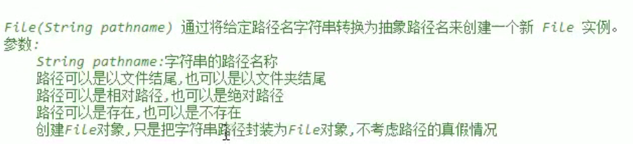

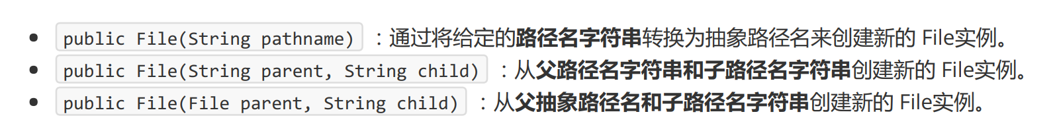

使用示例如下：

方法一：

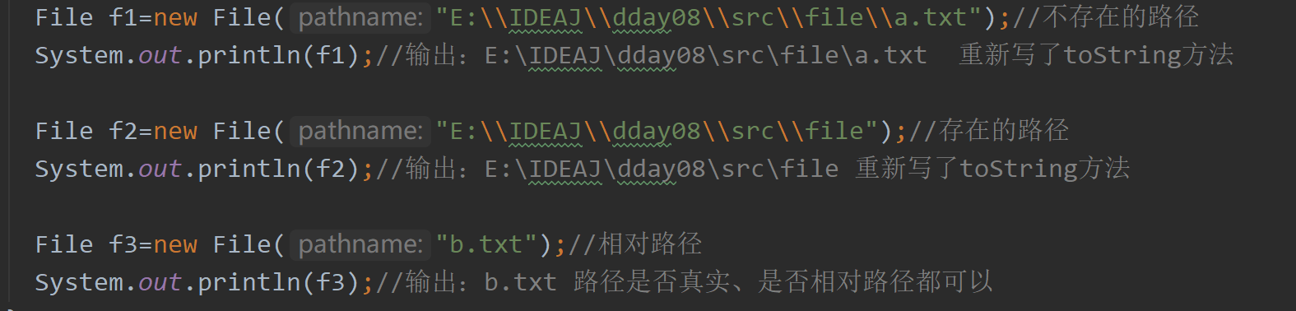

方法二：

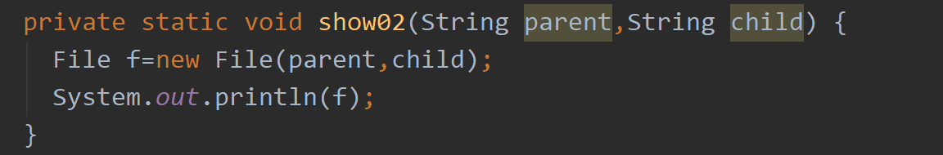

方法三：

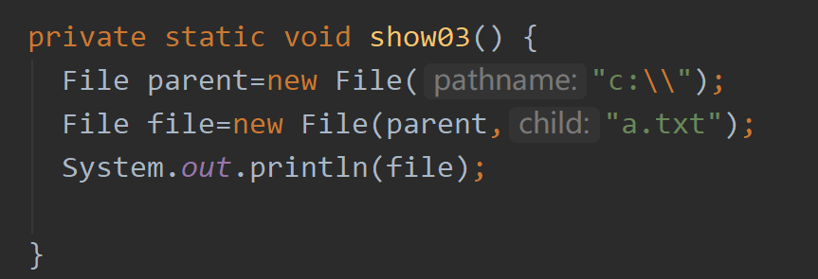

#### 常用方法

* 获取方法

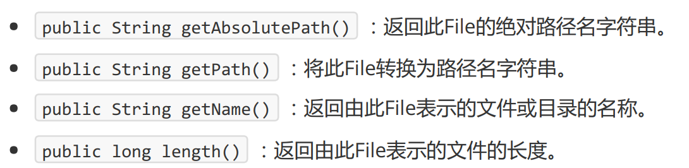

public String getAbsolutePath() ：返回此File构造方法中的绝对路径名字符串（无论构造是使用的是绝对还是相对都返回绝对路径）。

public String getPath() ：返回此File构造方法中的路径，返回结果为构造时输入的路径。

public String getName() ：返回由此File表示的文件或目录的名称(路径末端的文件夹名或者文件名)。

public long length() ：返回由此File表示的文件的长度，单位是字节，若是文件不存在，则大小为0。若是路径指向的是文件夹，也返回0，文件夹没有大小的概念。

* 判断方法

public boolean exists() ：判断File构造方法中表示的文件或目录是否实际存在。

public boolean isDirectory() ：此File构造方法中的路径表示的是否为文件夹结尾。

public boolean isFile() ：此File构造方法中的路径表示的是否为文件结尾。

注意：由于电脑硬盘中只有文件和文件夹，因此后两种方法是互斥的，且后两种方法使用前提是文件路径真实存在，若文件路径错误，一律返回False

* 创建删除方法

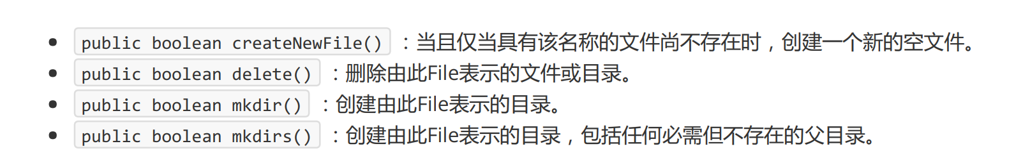

public boolean createNewFile() 当file构造方法中的路径存在时，返回true；不存在返回false，并按照构造方法中的路径创建新文件

注意：该方法只能创建文件，不能创建文件夹，且创建文件的路径必须存在，否则会抛出异常

public boolean delete() ：删除由此File表示的文件或空文件夹。若删除成功，返回true；若为非空文件夹或者路径不存在，导致删除失败，返回false。

注意：直接从硬盘删除，不走回收站，删除操作需要谨慎。

public boolean mkdir() ：创建由此File表示的文件夹，仅能创建单级文件夹。

public boolean mkdirs() ：创建由此File表示的文件夹，课创建单级或者多级文件夹。

若文件夹不存在，返回true并创建文件夹；若文件夹存在，或者构造方法中的路径不存在（实际测试还是返回true），返回false

* 遍历方法

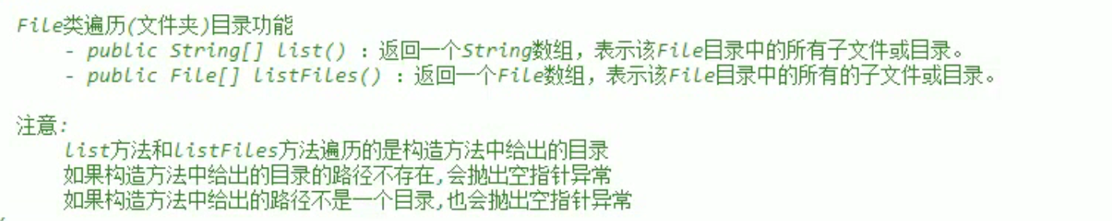

注意：即使是隐藏文件/夹，也能被获取到

且后者返回的是所有文件的绝对路径

### 递归

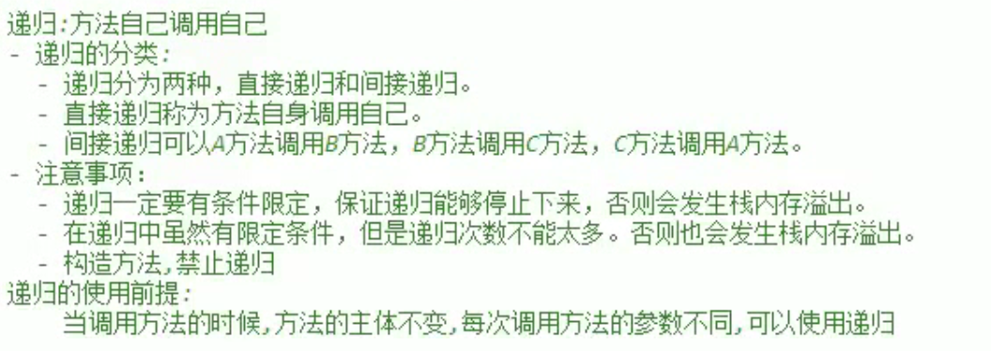

## Day 09

### IO

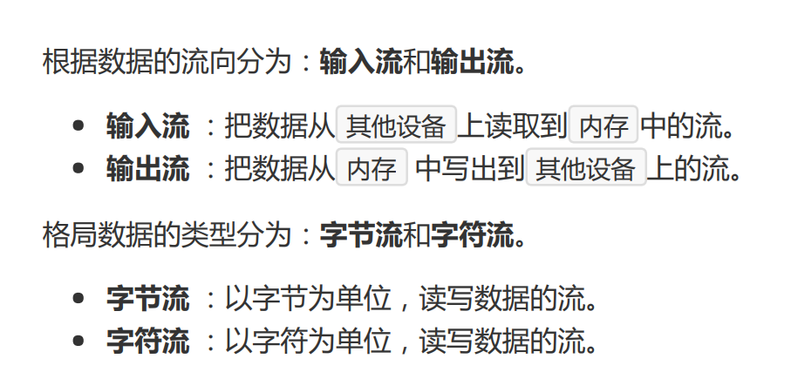

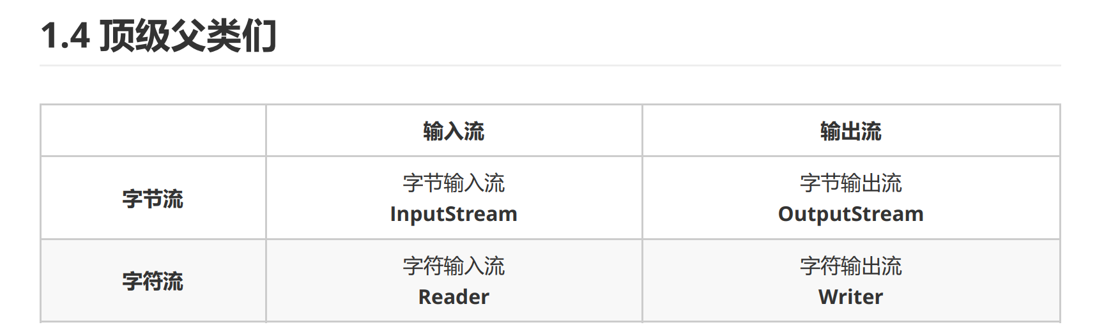

### 字节流

#### 字节输出流【OutputStream】

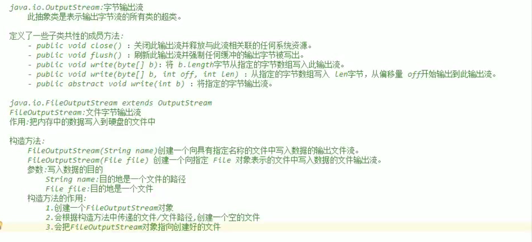

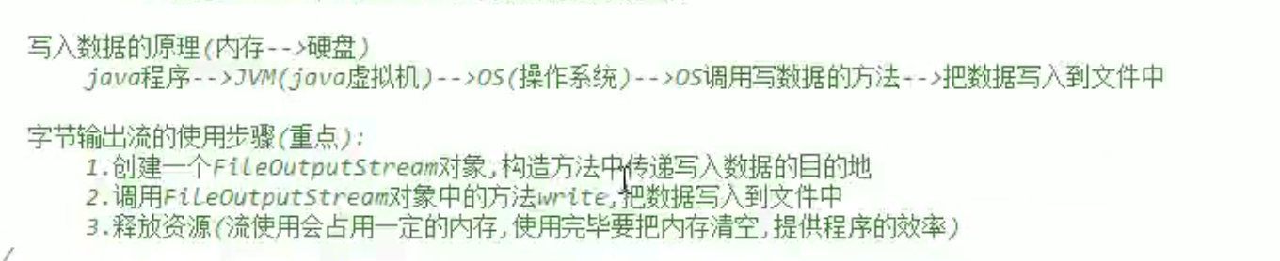

* 写入数据（单个字符，多个字符）





字符串转字节数组输入

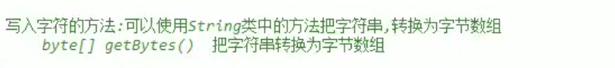

换行续写

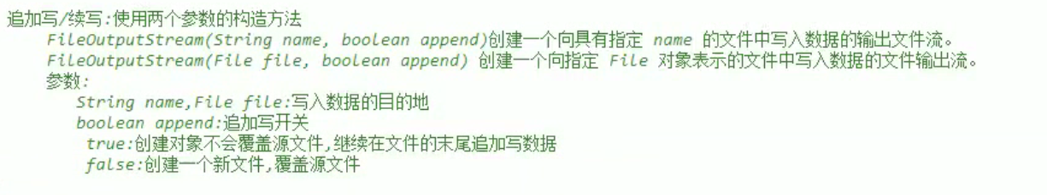

续写



换行

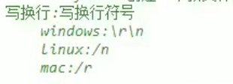

#### 字节输入流【InputStream】

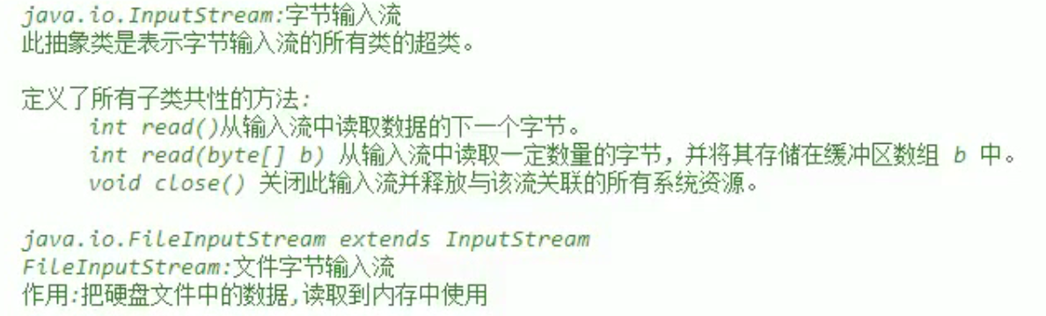

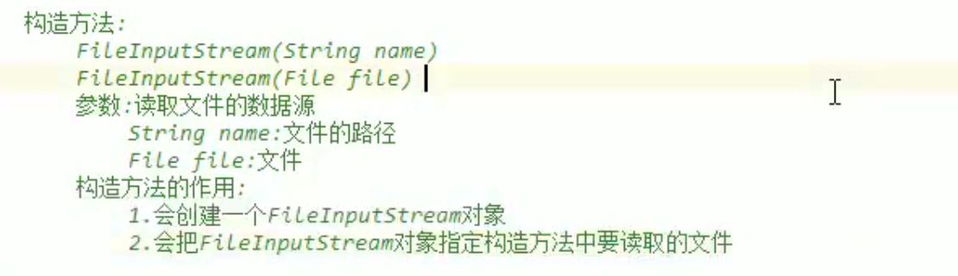

读取数据

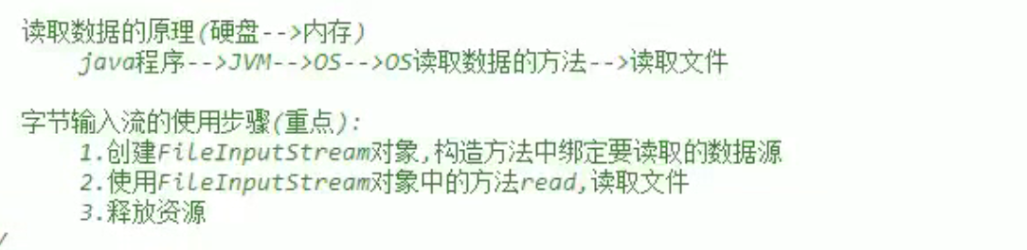

读取文件中数据时，会发现，读取一个数据后，read()函数指针会自动后移，再次使用read时，会读取下一个数据，且，到达文档末尾时，read读取的数据会显示为-1

使用字节数组读取： read(byte[] b) ，每次读取b的长度个字节到数组中，返回读取到的有效字节个数，读取到末尾时，返回 -1

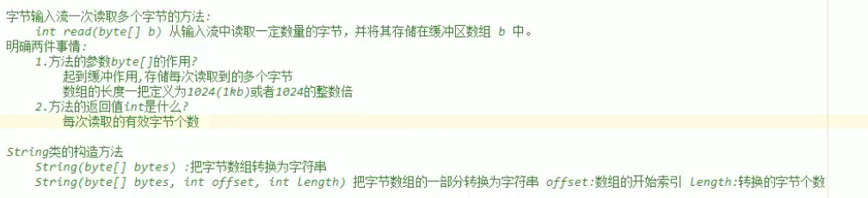

### 字符流

使用字节流读取中文时，有两种情况：

一个中文：

GBK编码，占两个字节

UTF-8编码，占三个字节

因此，直接使用字节流读取，可能会造成乱码。所以Java提供一些字符流类，以字符为单位读写数据，专门用于处理文本文

件。

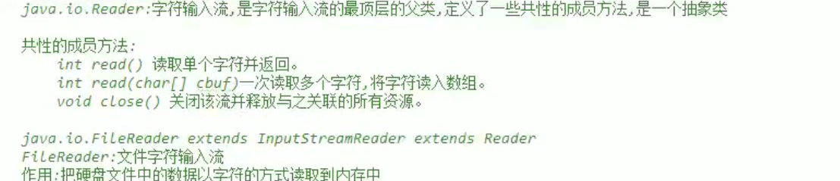

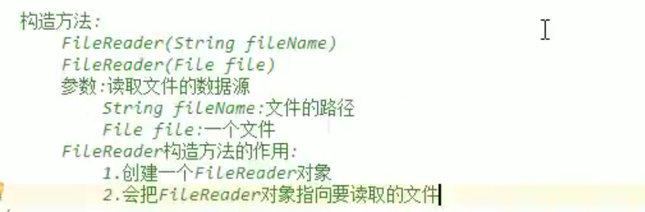

#### 字符输入流

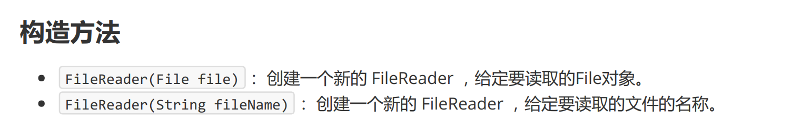

#### 字符输出流

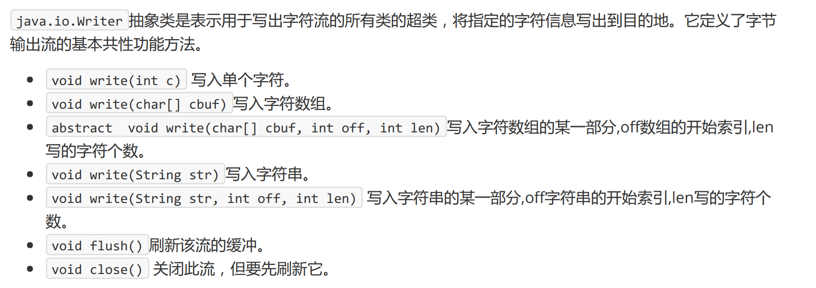

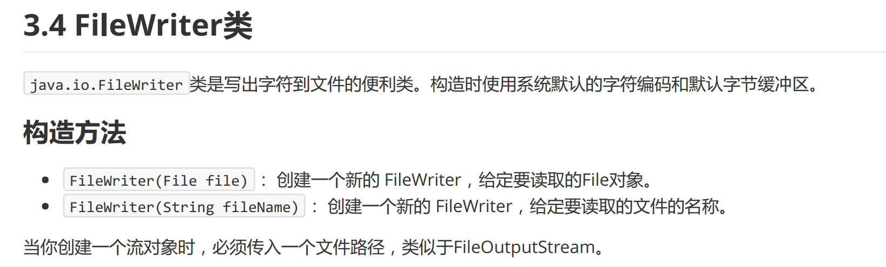

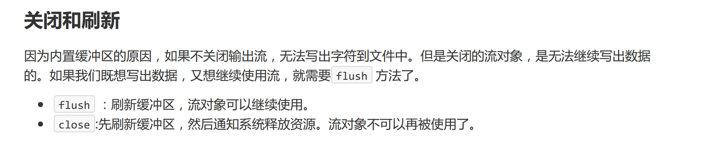

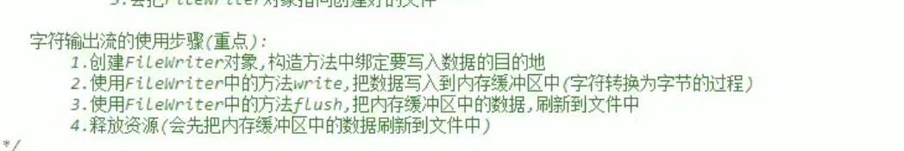

#### IO流中的异常处理

实际开发中推荐使用try catch处理异常

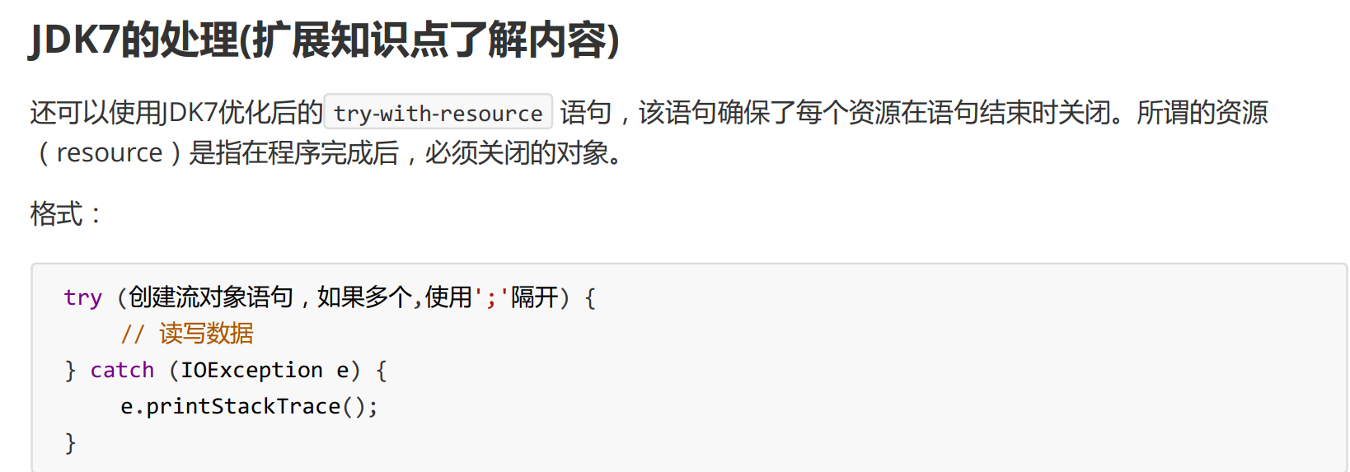

在JDK9中，有如下变化

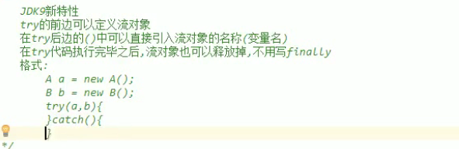

### 属性集

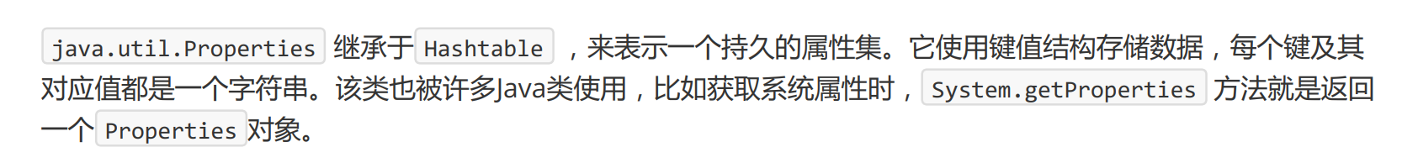

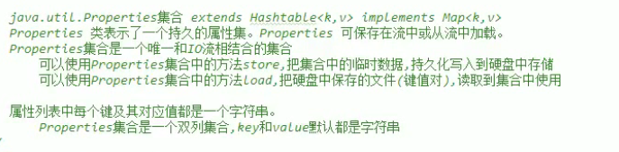

#### 常用方法：

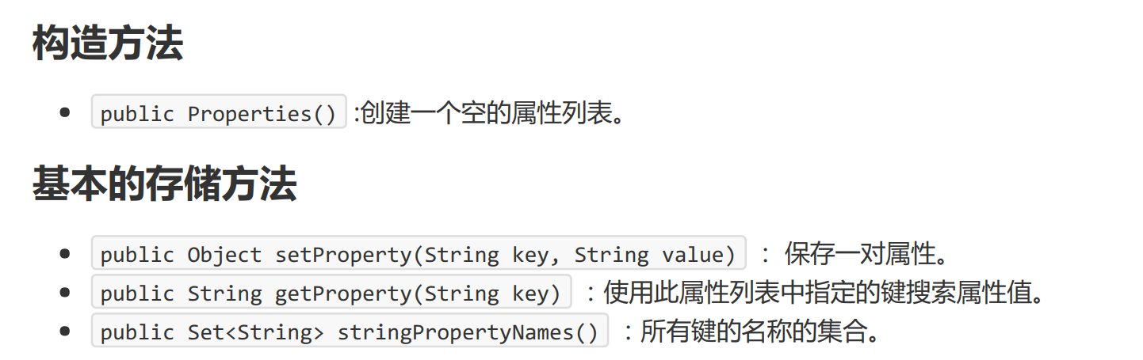

使用方法：



#### 与流相关的方法

* store

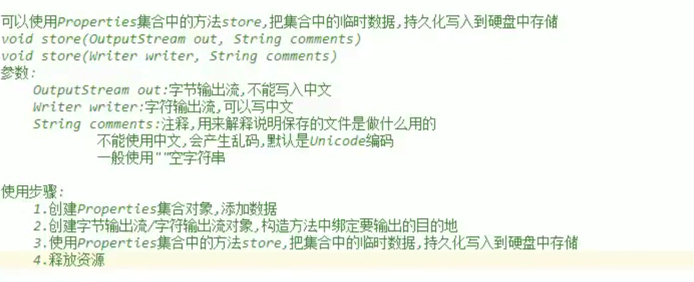

* load

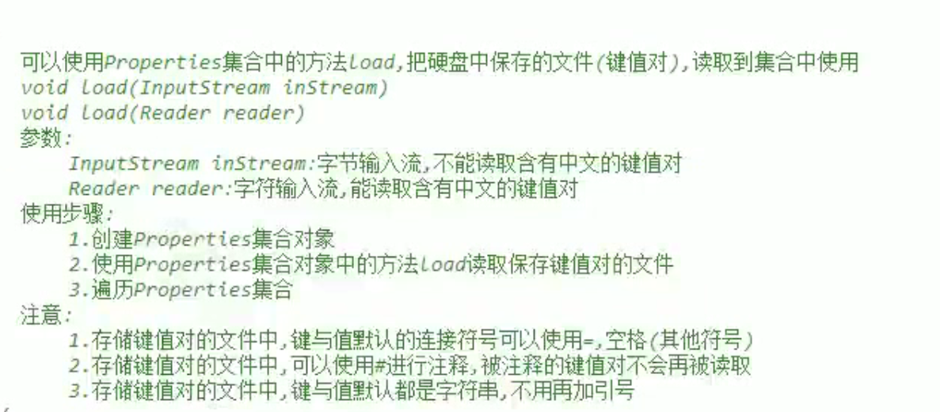

## Day10

### 缓冲流

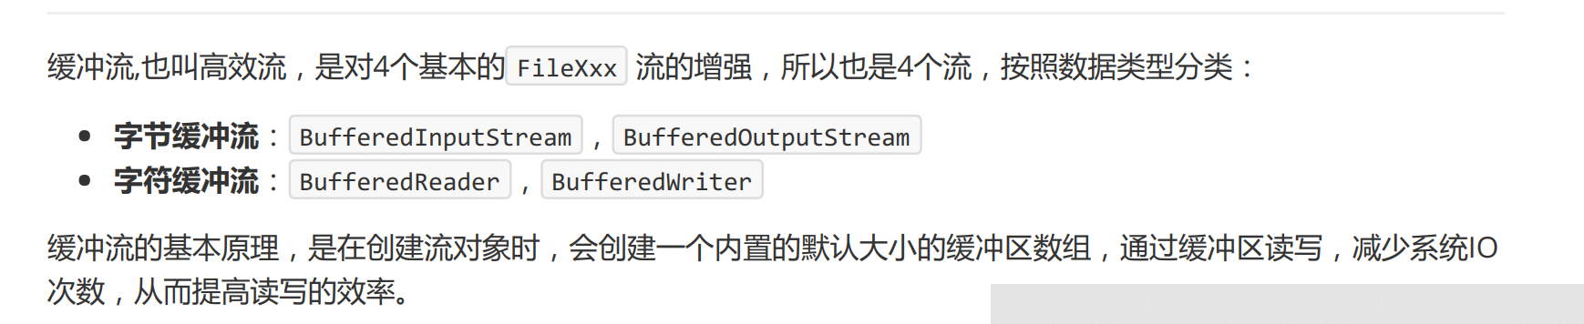

#### 字节缓冲流

* 构造方法

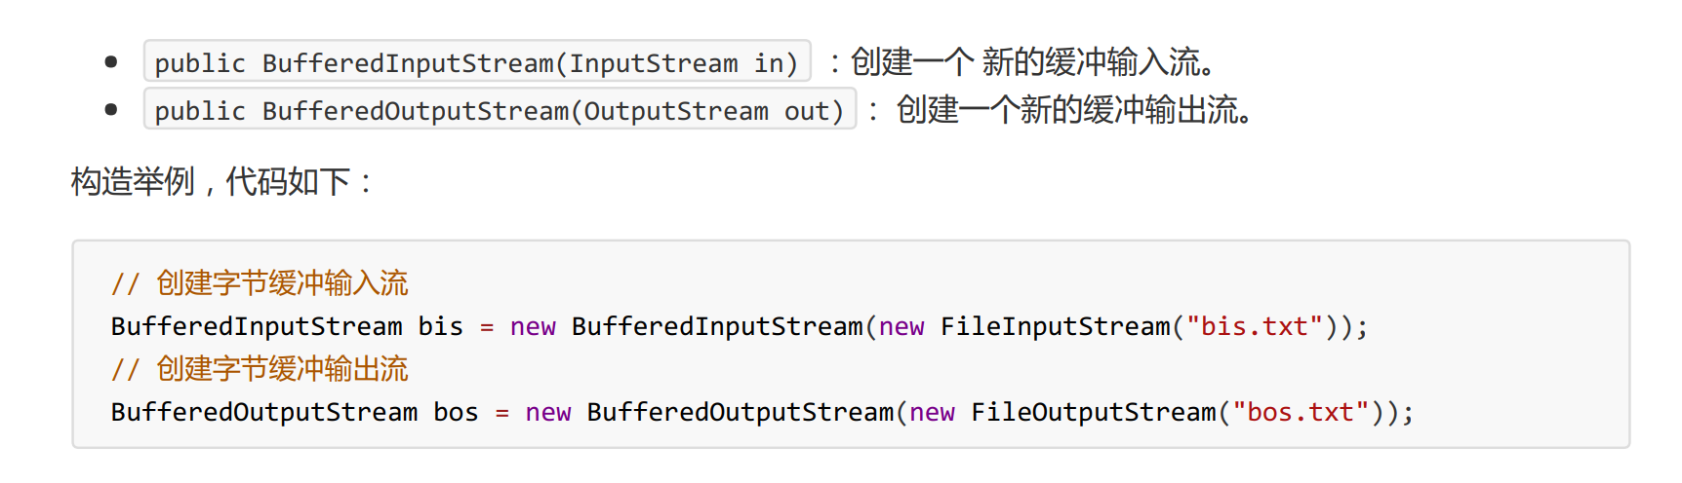

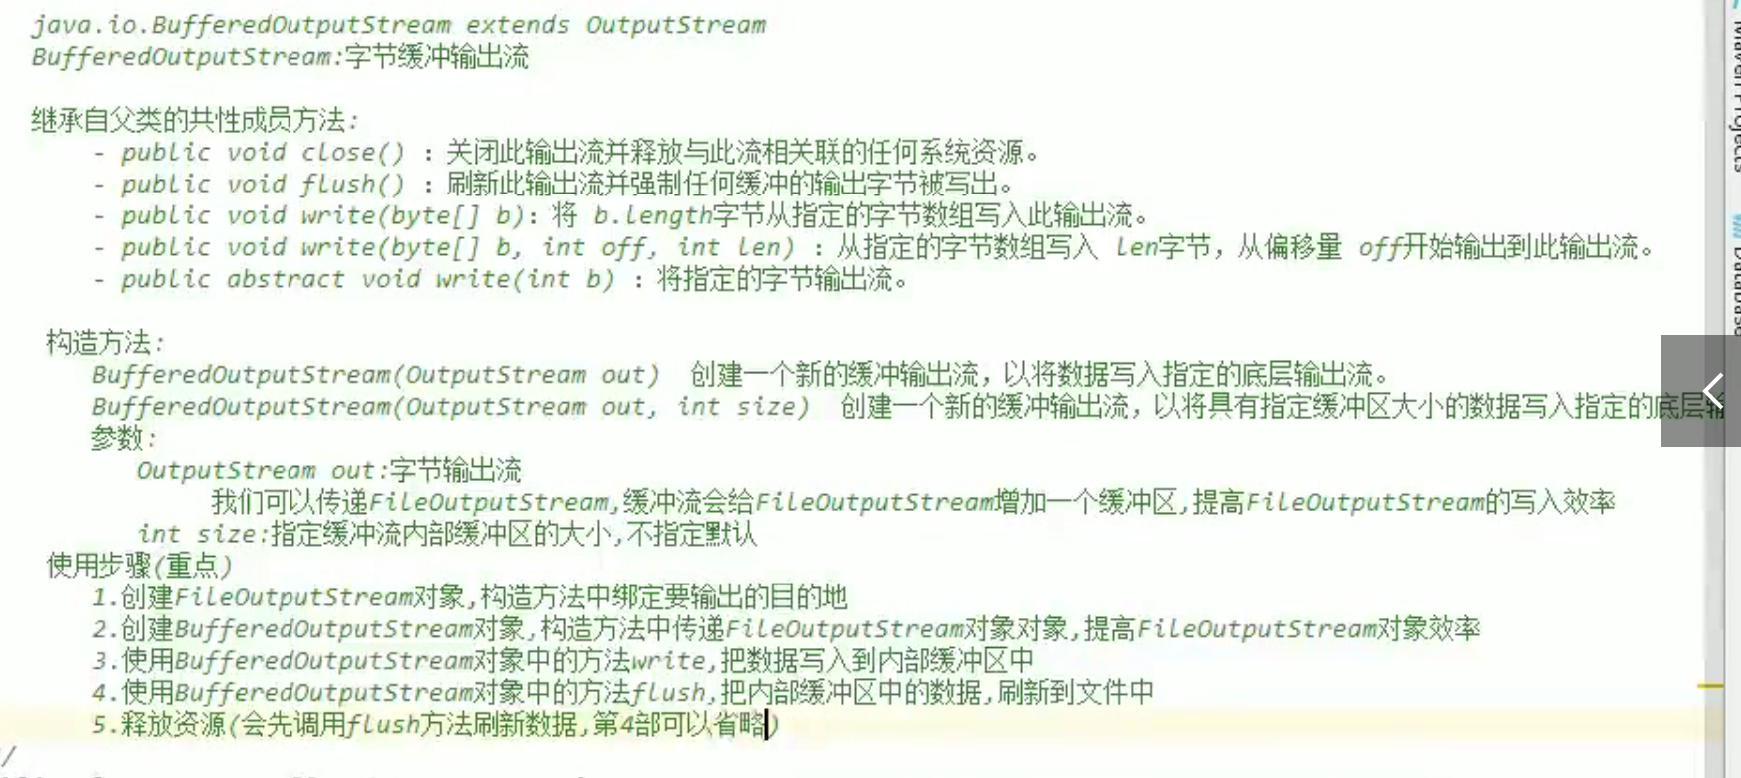

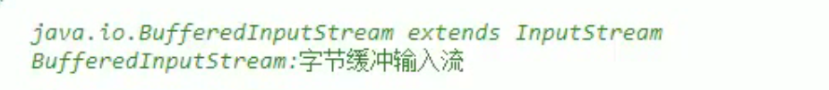

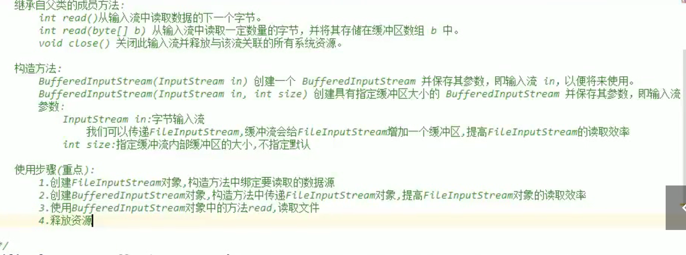

#### 字符缓冲流

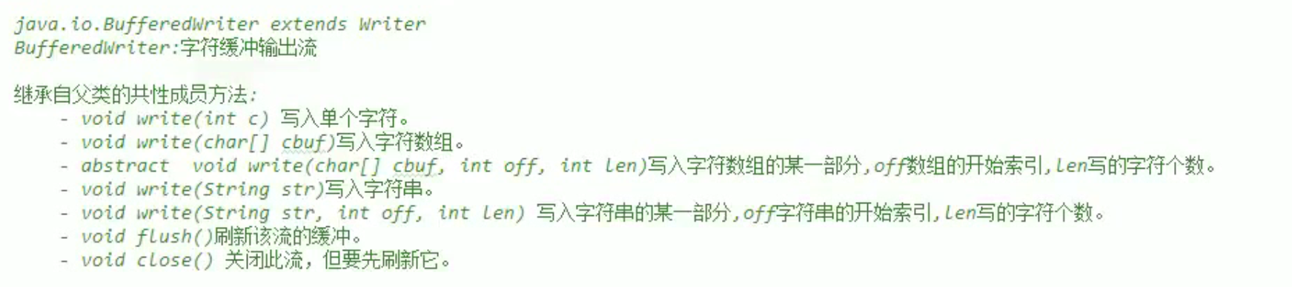

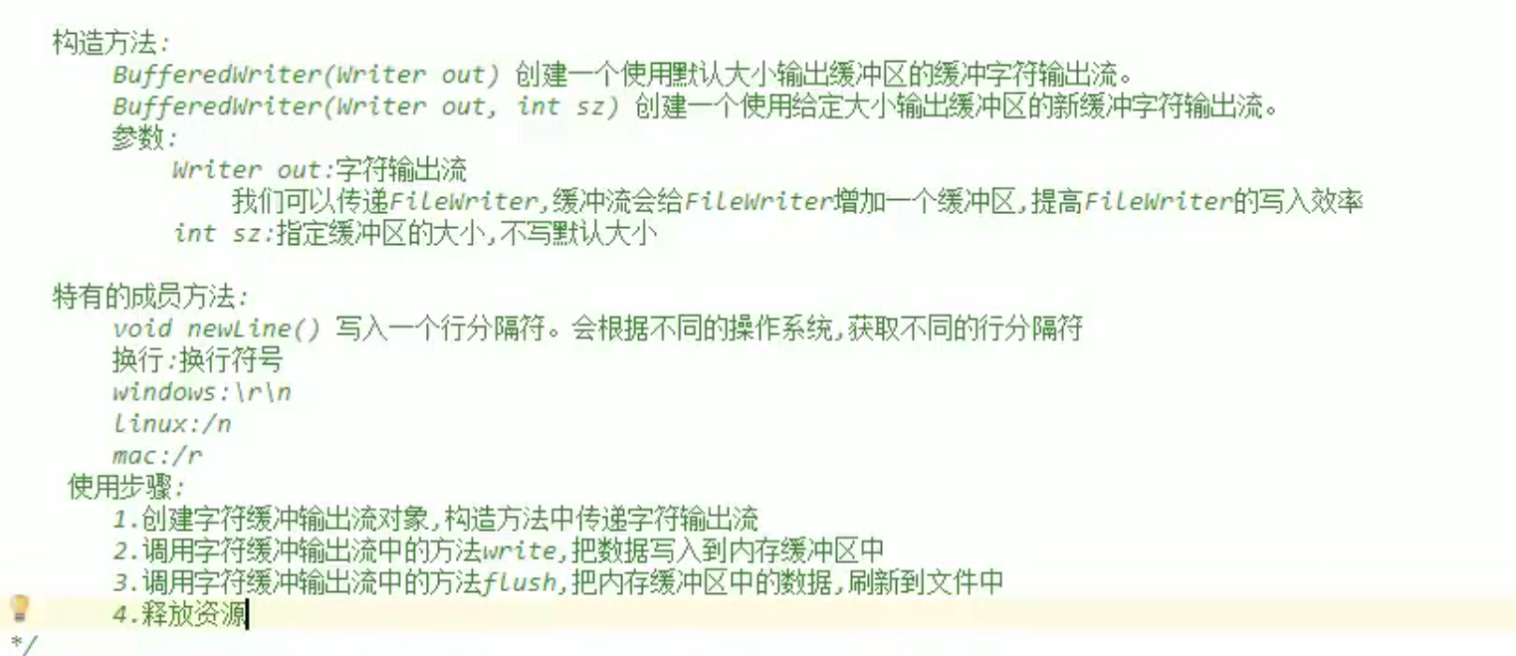

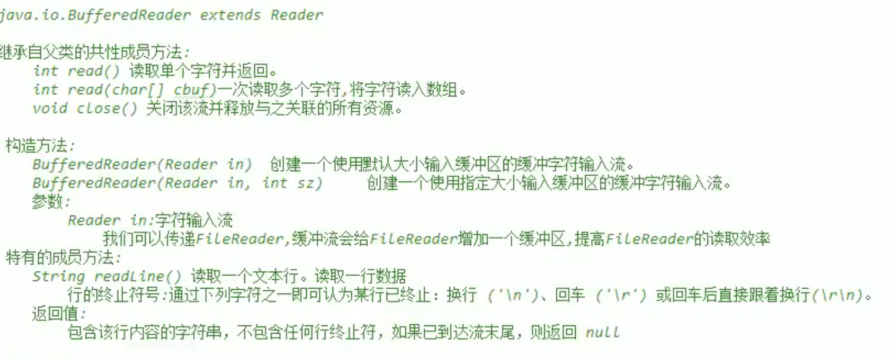

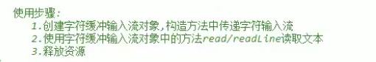

### 转换流

计算机有不同的编码以及性对应的字符集，系统默认的是GBK，二IDE中默认的是UTF_8。

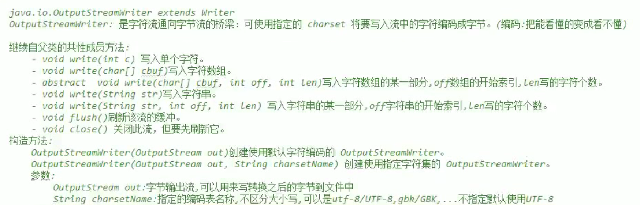

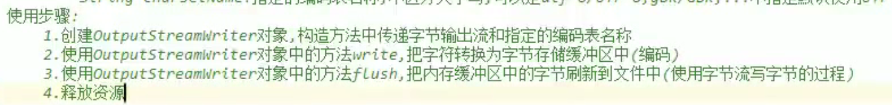

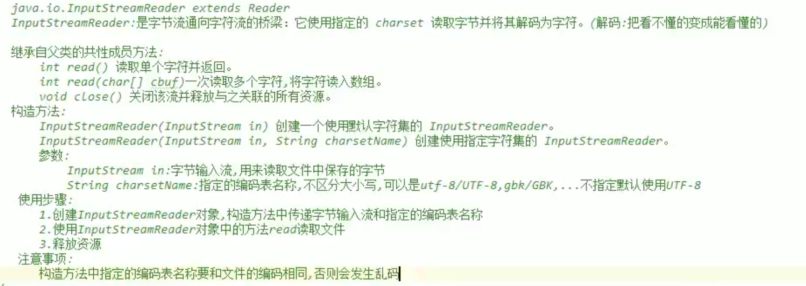

### 序列化

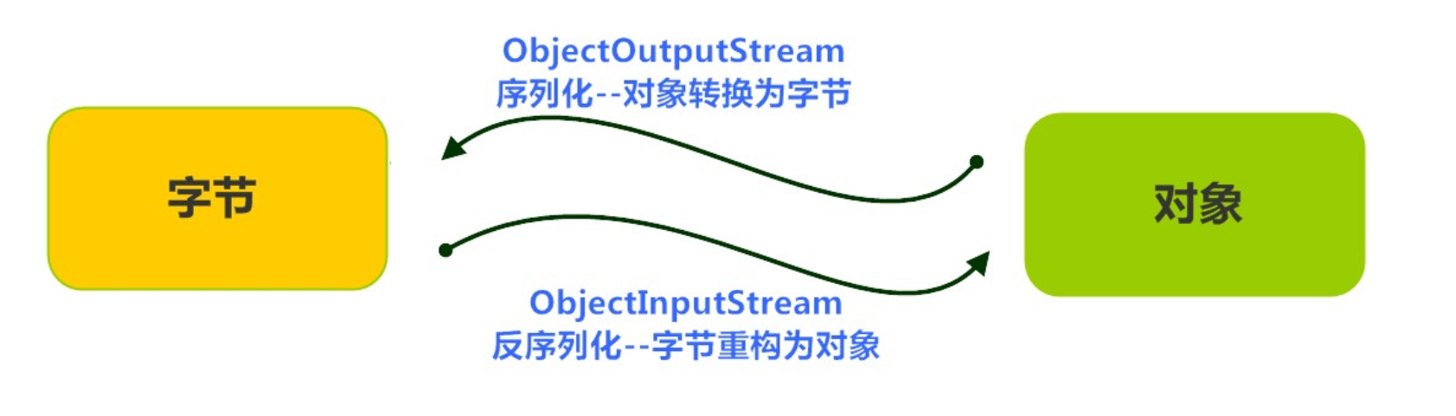

* 序列化

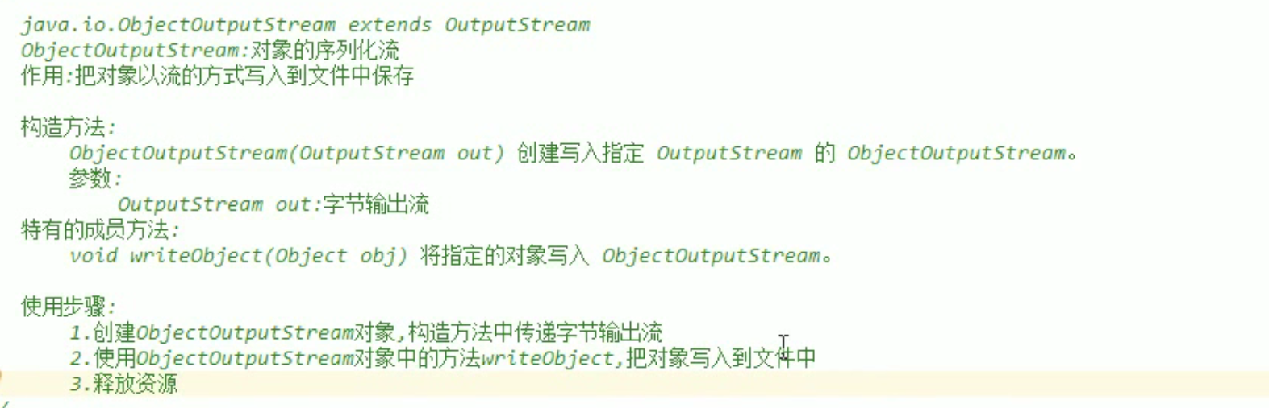

注意：实现Serializable接口的对象才可以实现序列化或者反序列化

类通过实现 java.io.Serializable 接口以启用其序列化功能。未实现此接口的类将无法使其任何状态序列化或反序列化。可序列化类的所有子类型本身都是可序列化的。序列化接口没有方法或字段，仅用于标识可序列化的语义。

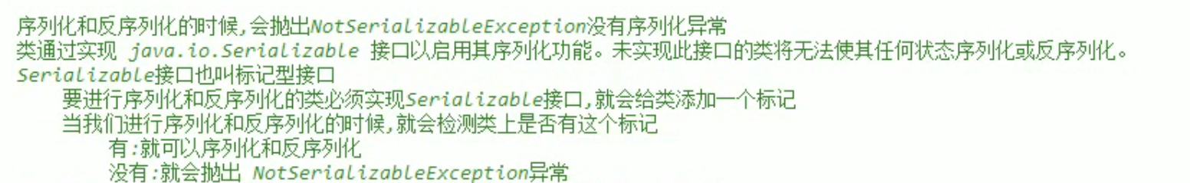

* 反序列化

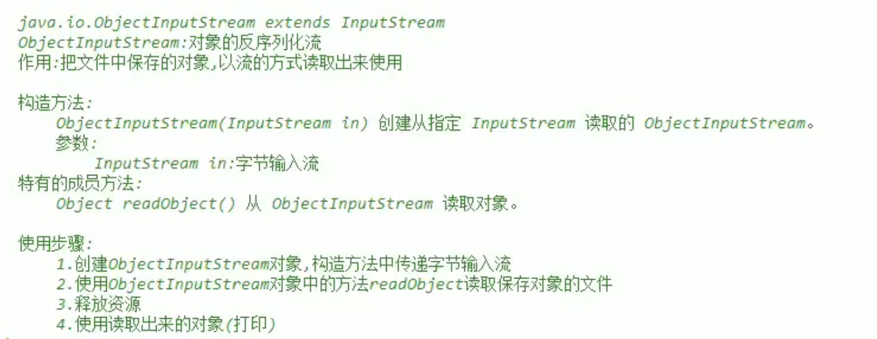

* static以及transient关键字修饰的成员变量不可以被序列化

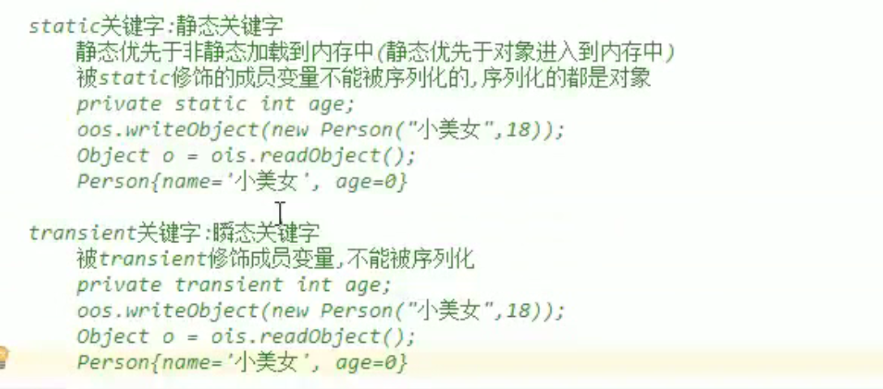



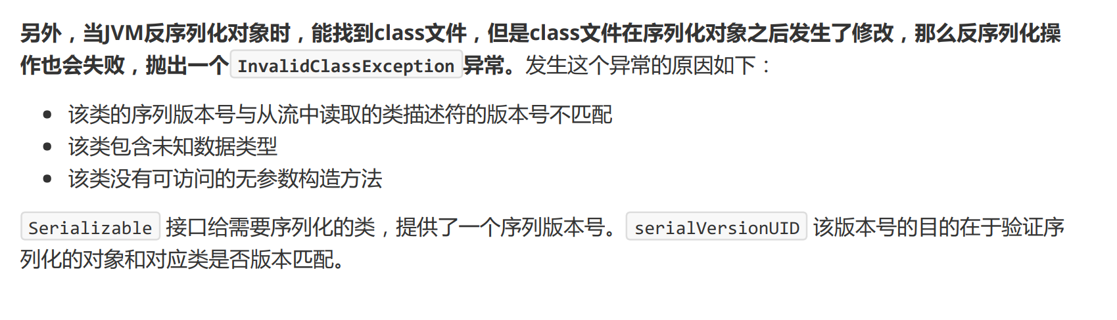

序列化运行时使用一个称为 serialVersionUID 的版本号与每个可序列化类相关联，该序列号在反序列化过程中用于验证序列化对象的发送者和接收者是否为该对象加载了与序列化兼容的类。如果接收者加载的该对象的类的 serialVersionUID 与对应的发送者的类的版本号不同，则反序列化将会导致 InvalidClassException。可序列化类可以通过声明名为 "serialVersionUID" 的字段（该字段必须是静态 (static)、最终 (final) 的 long 型字段）显式声明其自己的 serialVersionUID：

ANY-ACCESS-MODIFIER static final long serialVersionUID = 42L;

### 打印流

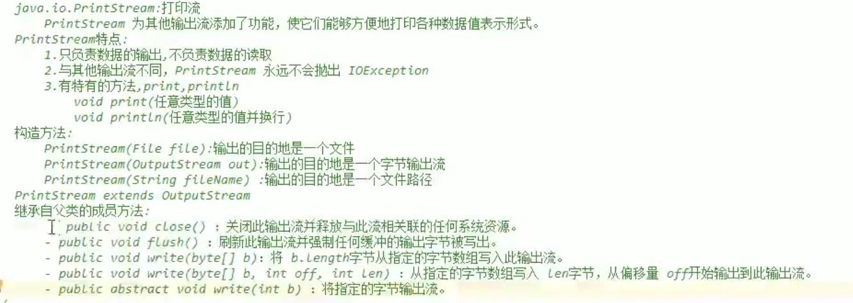

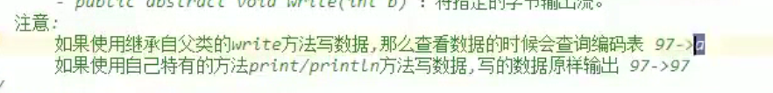

可以改变输出语句的目的地

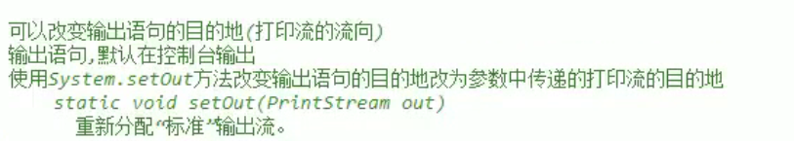

## Day11

### 网络编程入门

#### 软件结构

C/S结构 ：全称为Client/Server结构，是指客户端和服务器结构。常见程序有ＱＱ、迅雷等软件

B/S结构 ：全称为Browser/Server结构，是指浏览器和服务器结构。常见浏览器有谷歌、火狐等

#### UTP和TCP

* UDP：用户数据报协议(User Datagram Protocol)。UDP协议是一个面向无连接的协议。传输数据时，不需要建立连接，不管对方端服务是否启动，直接将数据、数据源和目的地都封装在数据包中，直接发送。每个数据包的大小限制在64k以内。它是不可靠协议，因为无连接，所以传输速度快，但是容易丢失数据。日常应用中,例如视频会议、QQ聊天等。
* TCP：传输控制协议 (Transmission Control Protocol)。TCP协议是面向连接的通信协议，即传输数据之前，在发送端和接收端建立逻辑连接，然后再传输数据，它提供了两台计算机之间可靠无差错的数据传输。

三次握手：TCP协议中，在发送数据的准备阶段，客户端与服务器之间的三次交互，以保证连接的可靠。

第一次握手，客户端向服务器端发出连接请求，等待服务器确认。

第二次握手，服务器端向客户端回送一个响应，通知客户端收到了连接请求。

第三次握手，客户端再次向服务器端发送确认信息，确认连接。整个交互过程如下图所示。

完成三次握手，连接建立后，客户端和服务器就可以开始进行数据传输了。由于这种面向连接的特性，TCP协议可

以保证传输数据的安全，所以应用十分广泛，例如下载文件、浏览网页等。

#### 网络编程三要素（协议、IP地址、端口号）

* IP地址

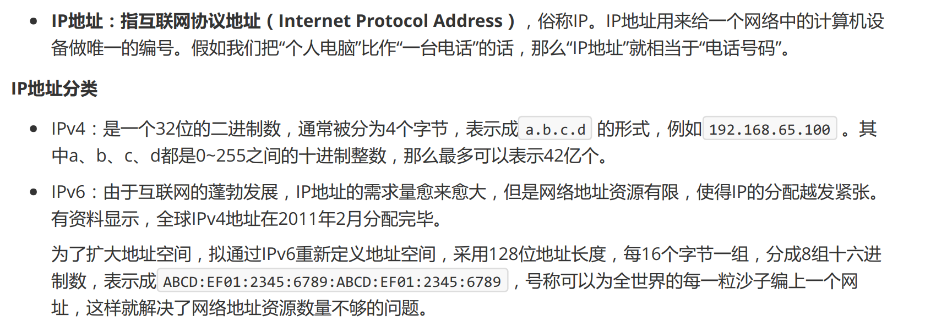

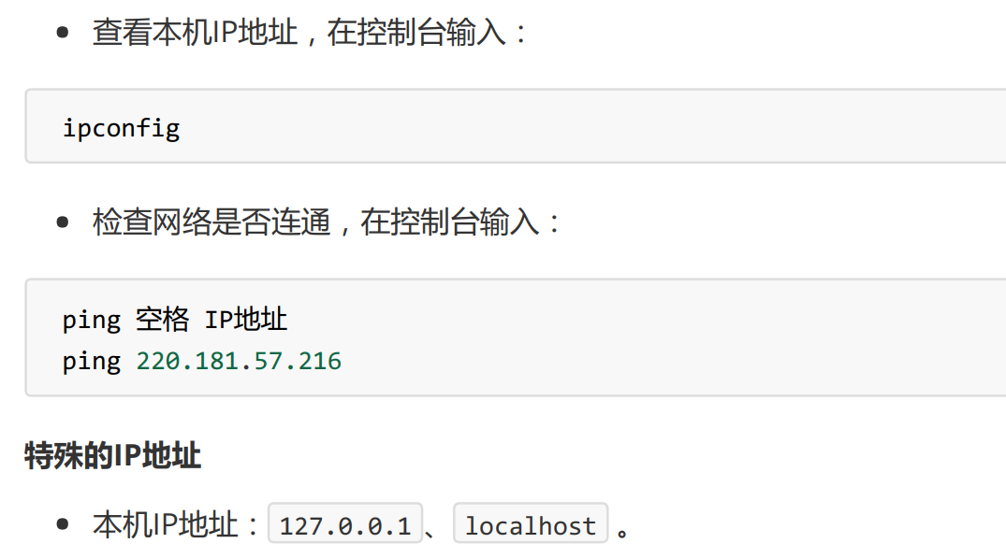

* 端口号

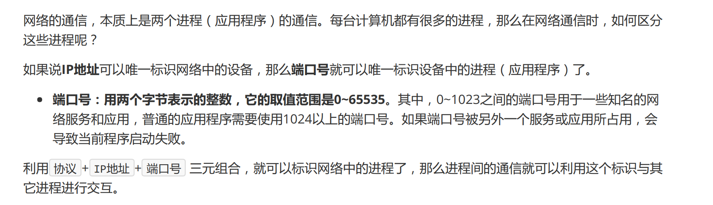

当使用网络软件时，操作系统会为网络软件分配一个随机的端口号，或者网络软件在打开时向系统要制定的端口号

### TCP通信程序

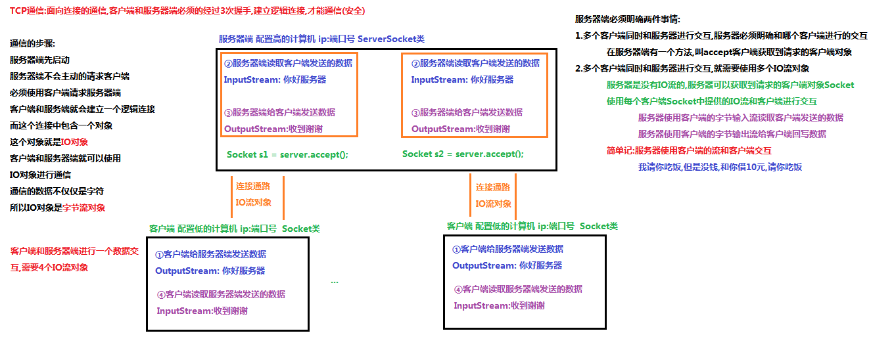

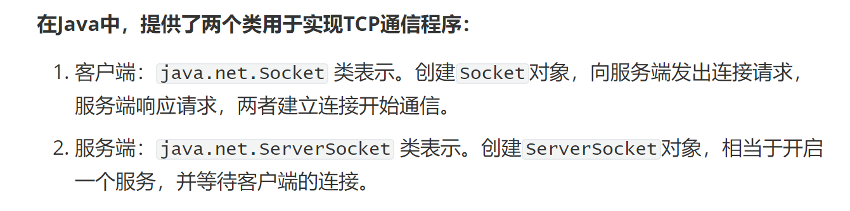

#### TCP客户端

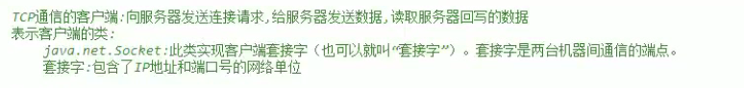

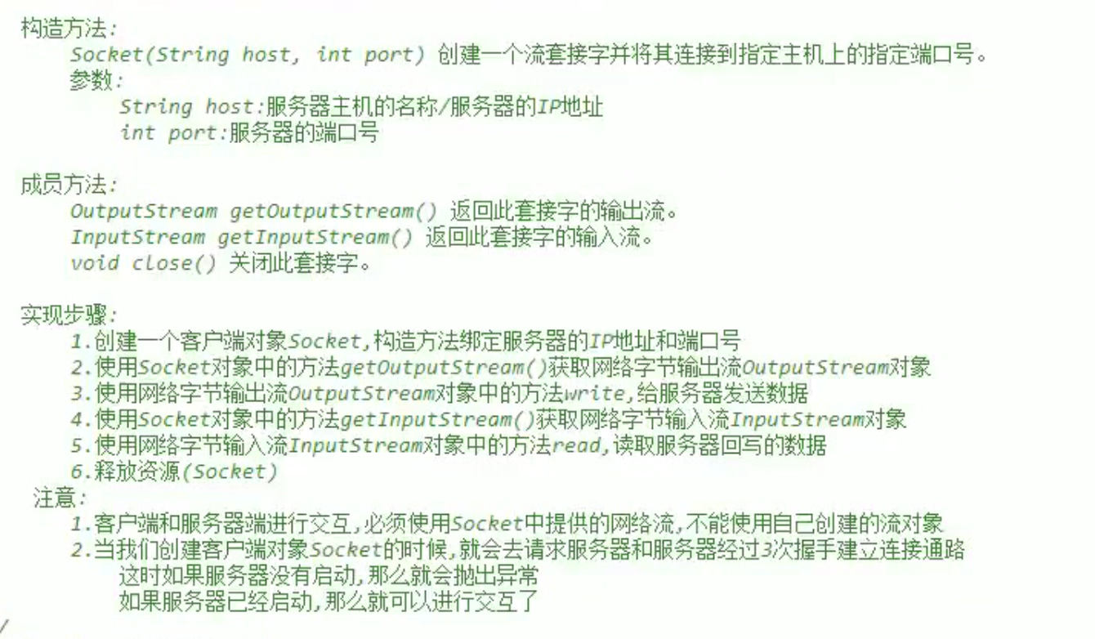

#### TCP服务器端

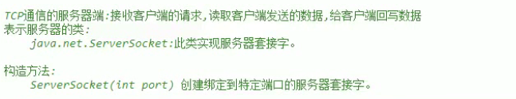

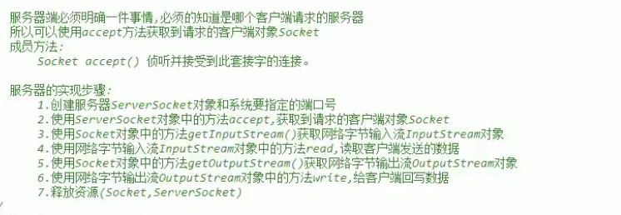

## Day12

### 函数式接口

函数式接口：有且只有一个抽象方法的接口被称为函数式接口，接口中可以包含其他方法（默认、静态、私有）

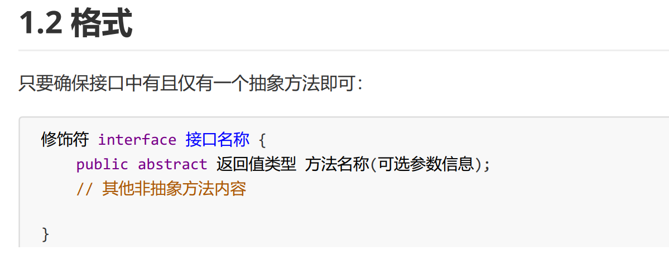

这里的public abstract可以省略，省略之后还是抽象方法

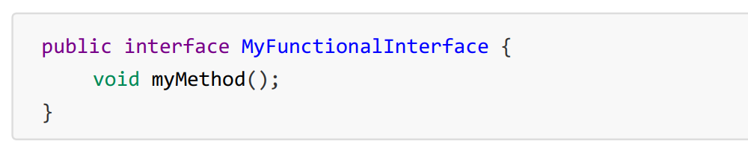

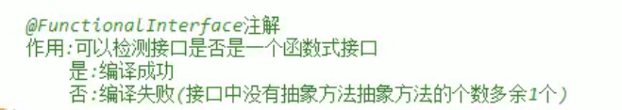

#### 函数式接口的使用方法

一般可以作为方法的参数和返回值类型

定义一个方法，方法的参数是函数是接口，调用该方法时，参数可以传递该接口的实现类，也可以传递接口的匿名内部类，也可以使用Lambda表达式

# Java Web

## Day 01

### Junit使用

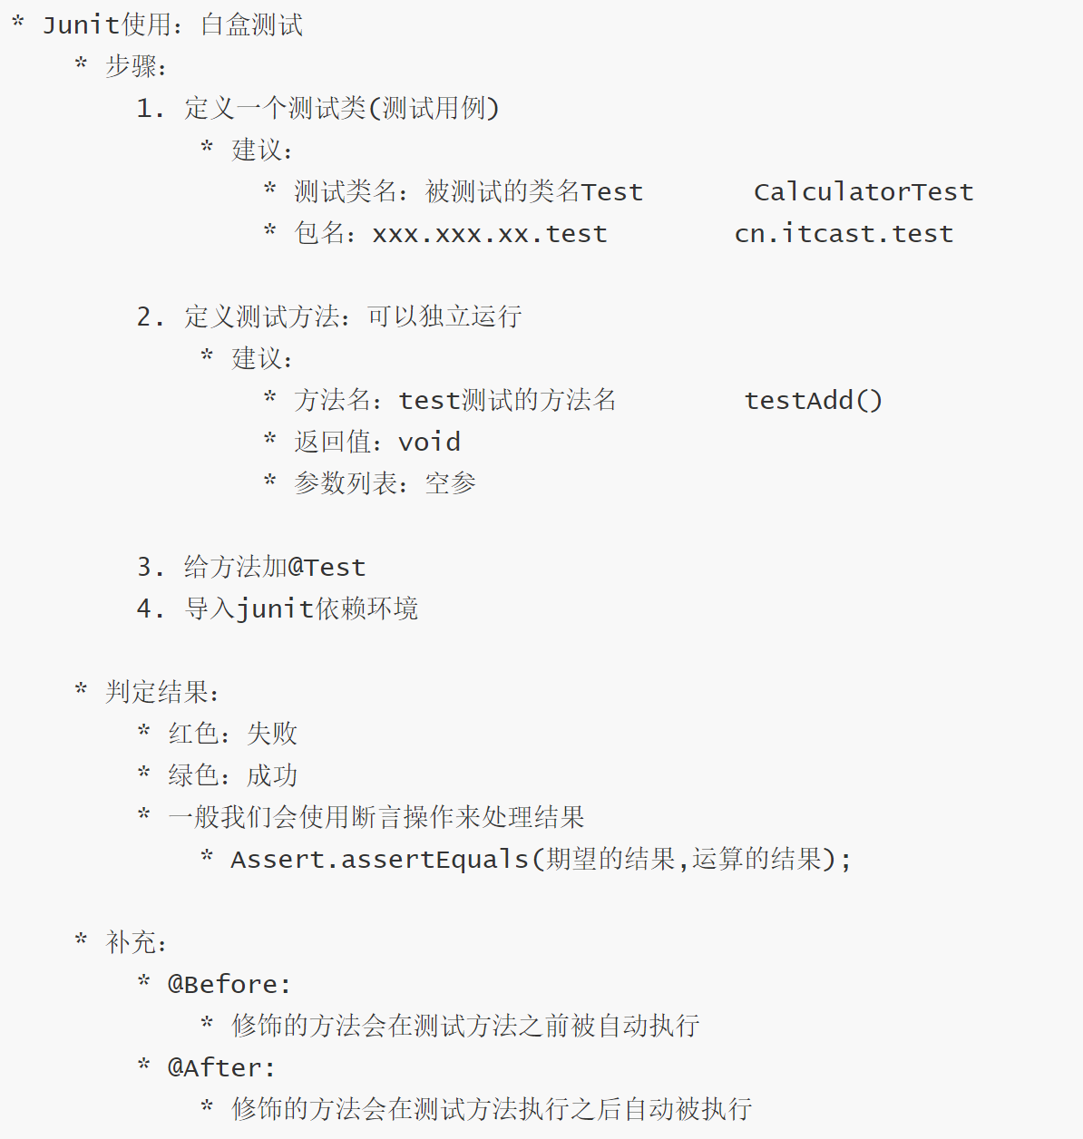

注解：before和after

@Before修饰的是初始化方法，该方法在所有测试方法之前自动使用，常用于资源申请等

@After 修饰释放资源方法，该方法在所有测试方法使用之后自动使用

### 反射

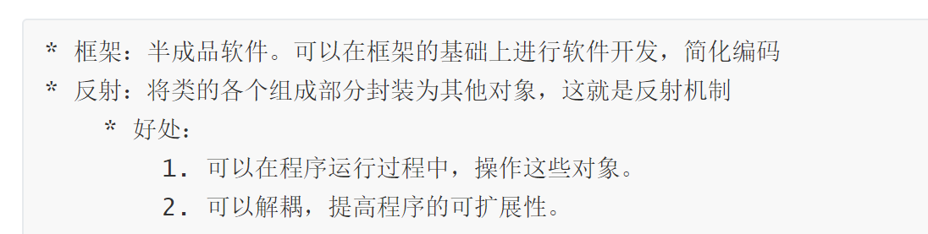

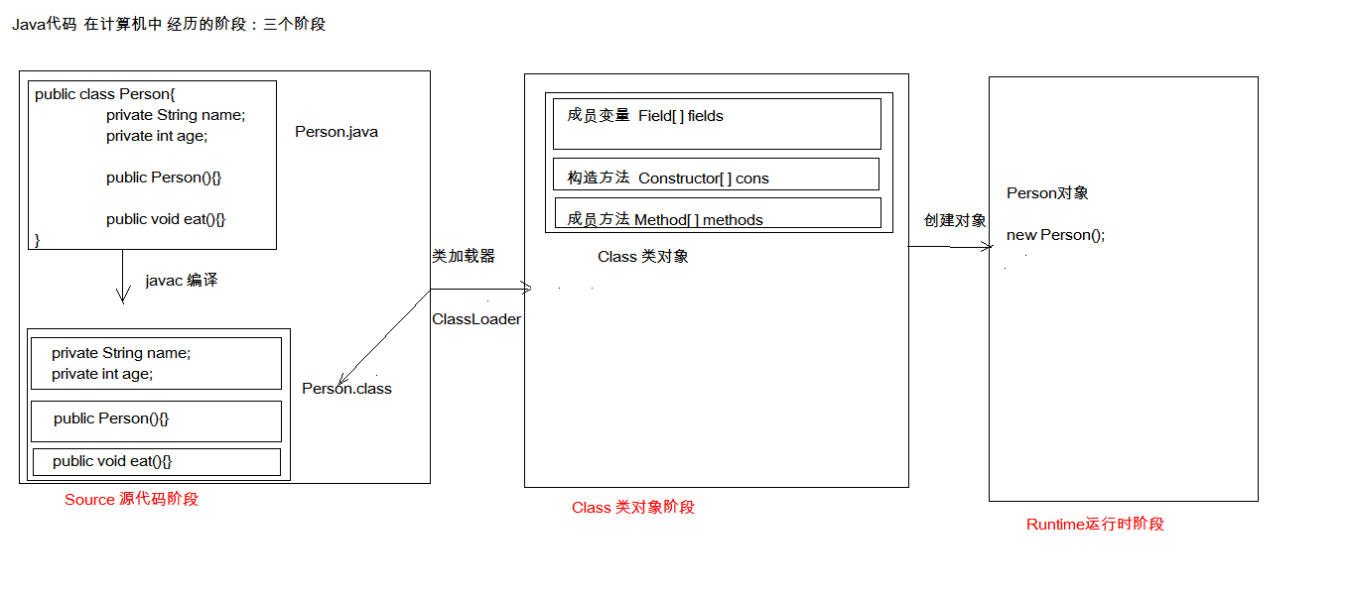

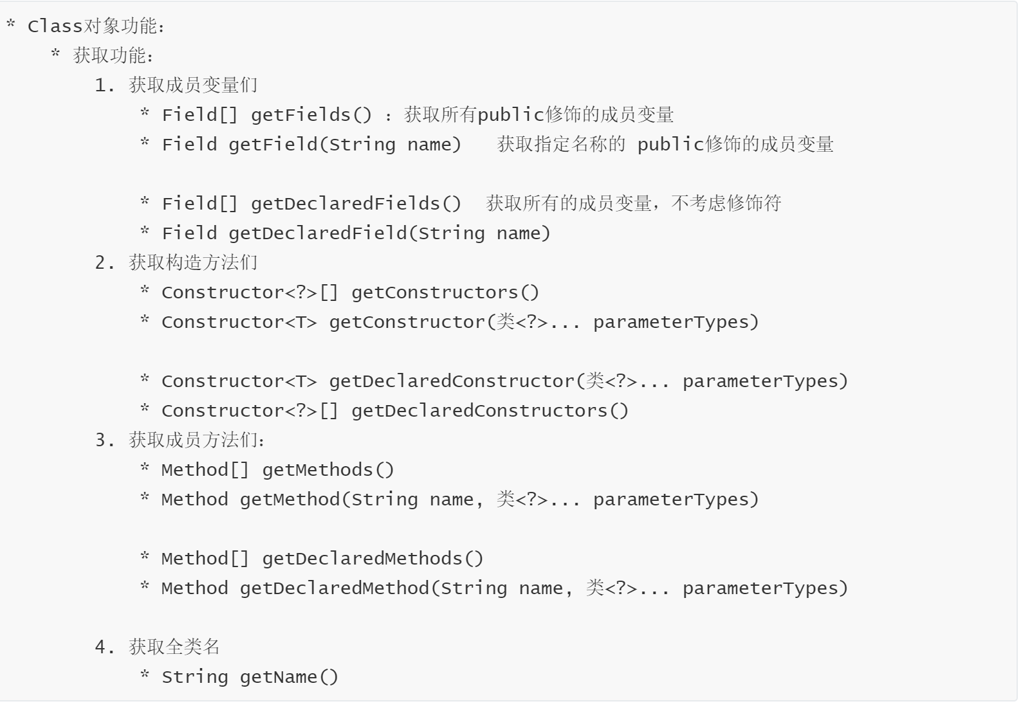

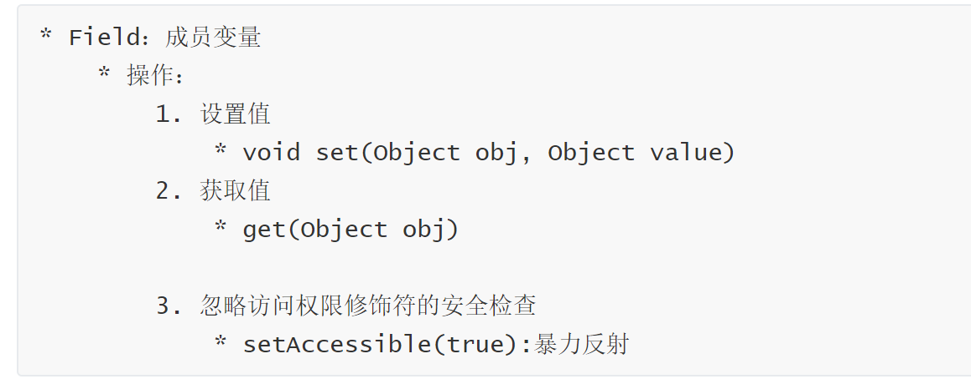

在对修饰符不是public的成员变量进行访问和设置之前，需要进行忽略访问权限修饰符的安全检查，即操作3

### 注解

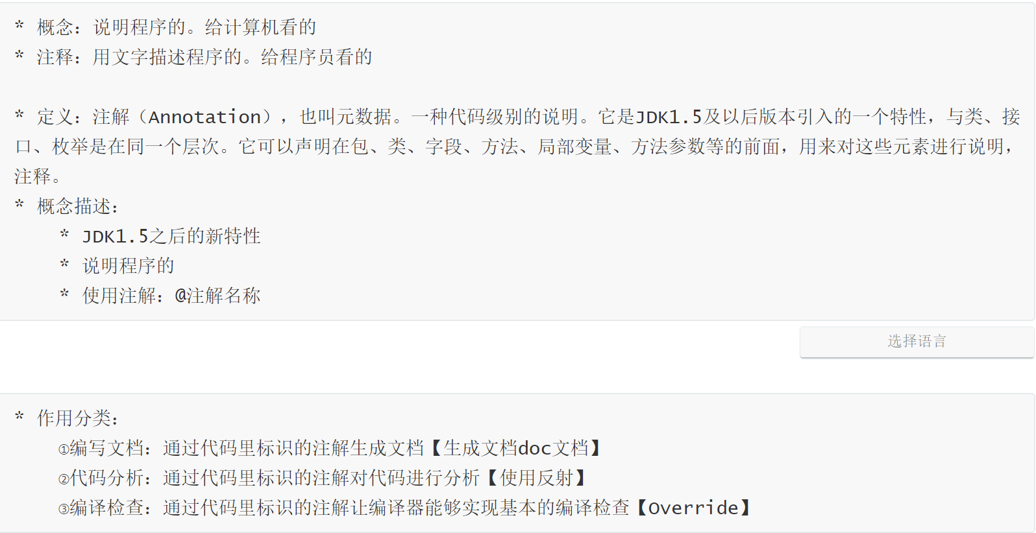

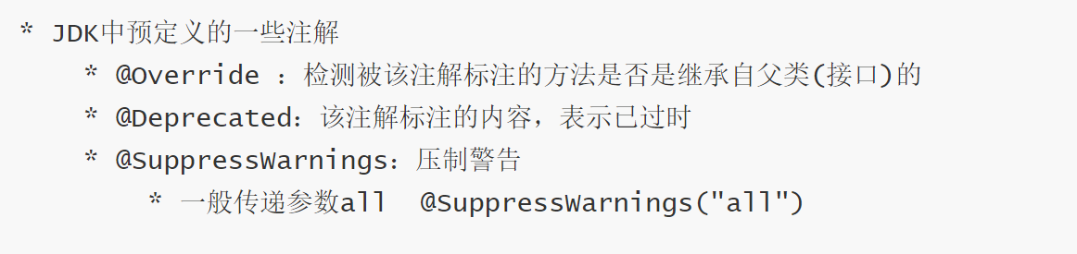

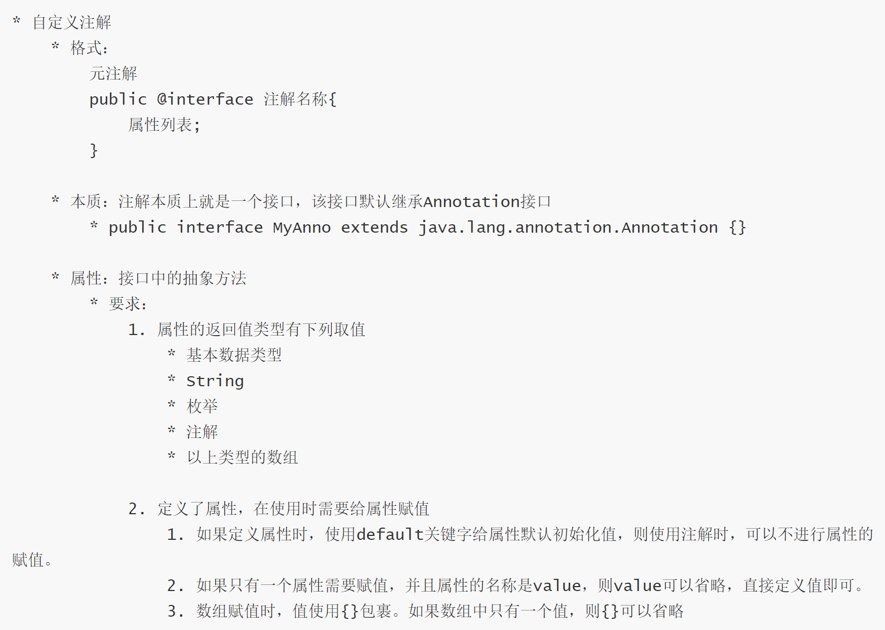

## Day 02

### MySQL8.0.19安装和使用

这里，安装教程我使用的是

<https://blog.csdn.net/Li_Ya_Fei/article/details/104292170?depth_1-utm_source=distribute.pc_relevant.none-task&utm_source=distribute.pc_relevant.none-task>

注意，下载的文件是

mysql-installer-community-8.0.19.0.msi

配置：

启用和关闭MySQL服务的方式：

1. 手动
2. win+R🡪services.msc🡪MySql80(这个是我安装的版本的服务名称)
3. cmd(必须以管理员方式运行，不然权限不够)🡪net stop(start) mysql80

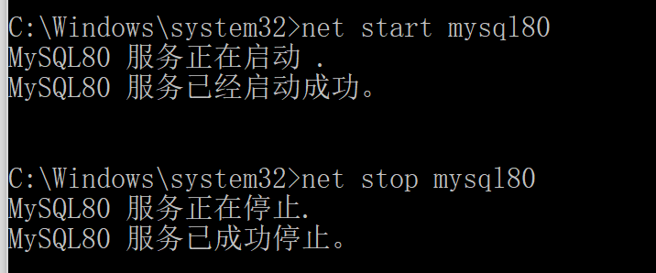

需要找到安装目录，并配置环境变量



配置完环境变量，尽可以进行如下操作

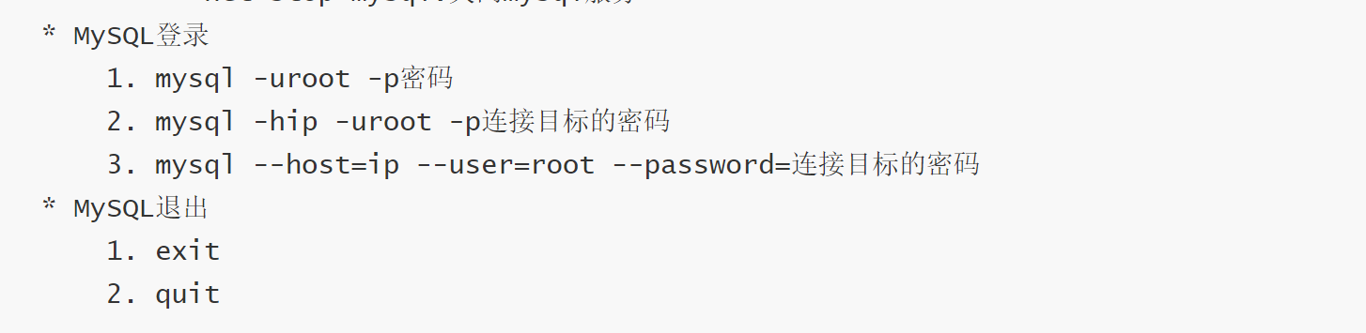

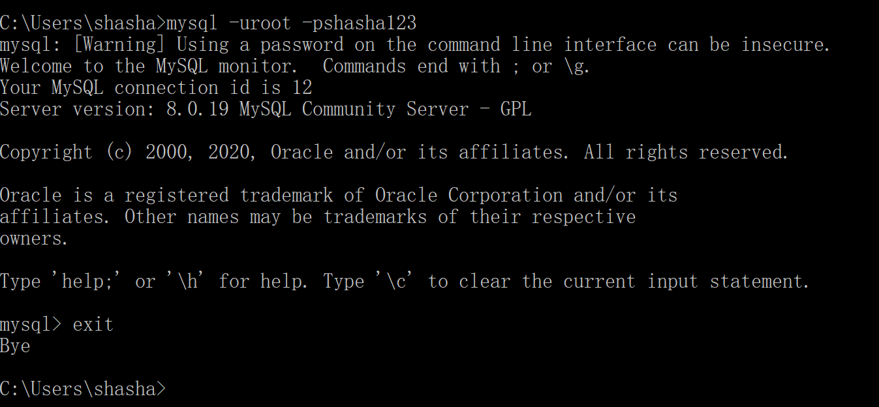

MySQL目录结构

MySQL安装目录：C:\Program Files\MySQL\MySQL Server 8.0

lib :相关jar包

share :错误文件

MySQL数据目录：C:\ProgramData\MySQL\MySQL Server 8.0\Data

配置文件：my.ini

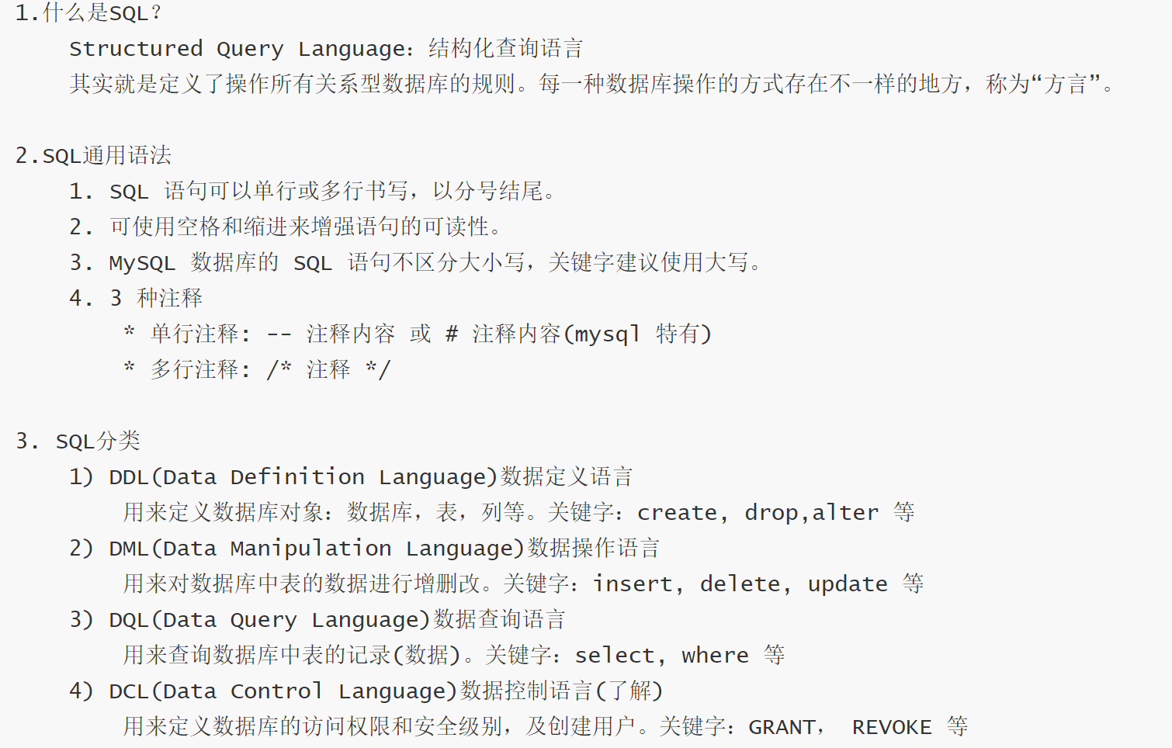

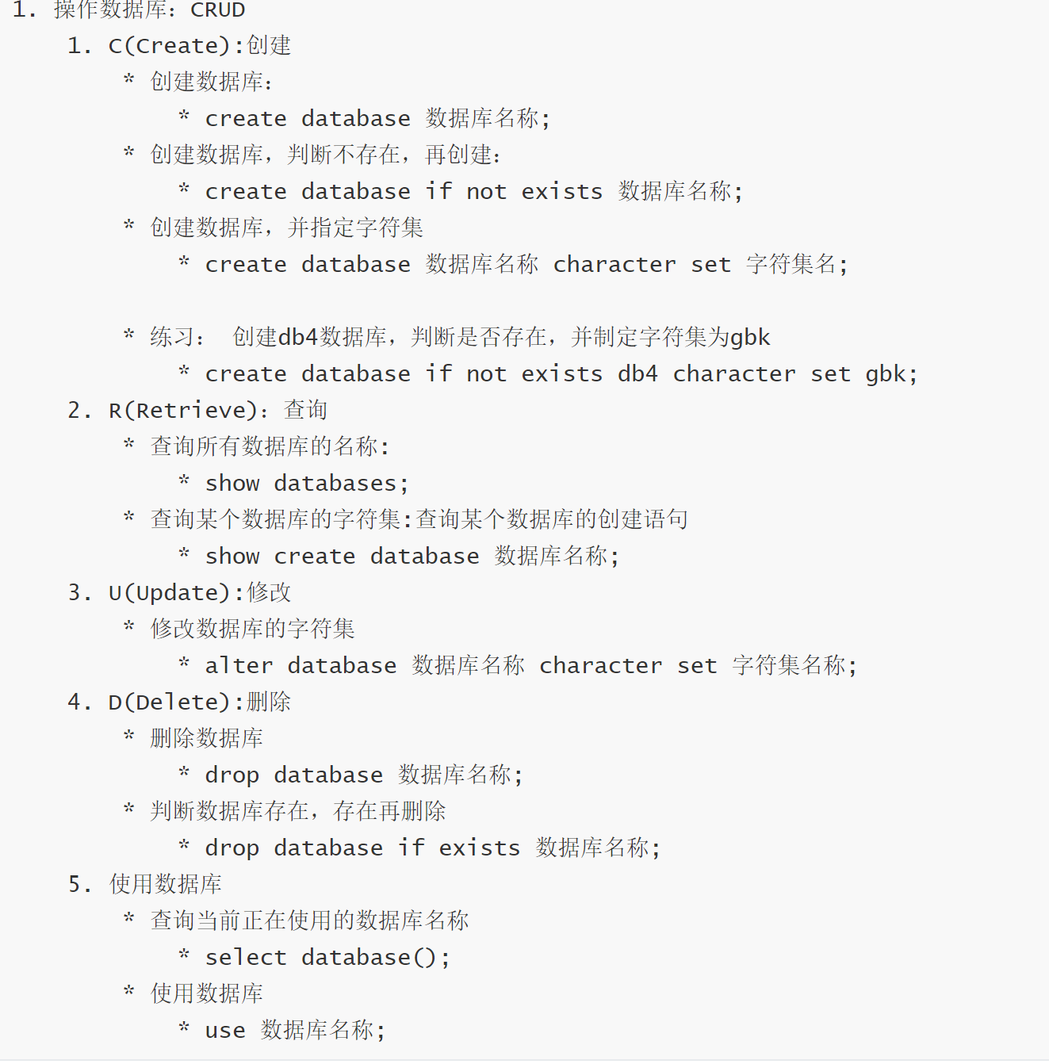

事务

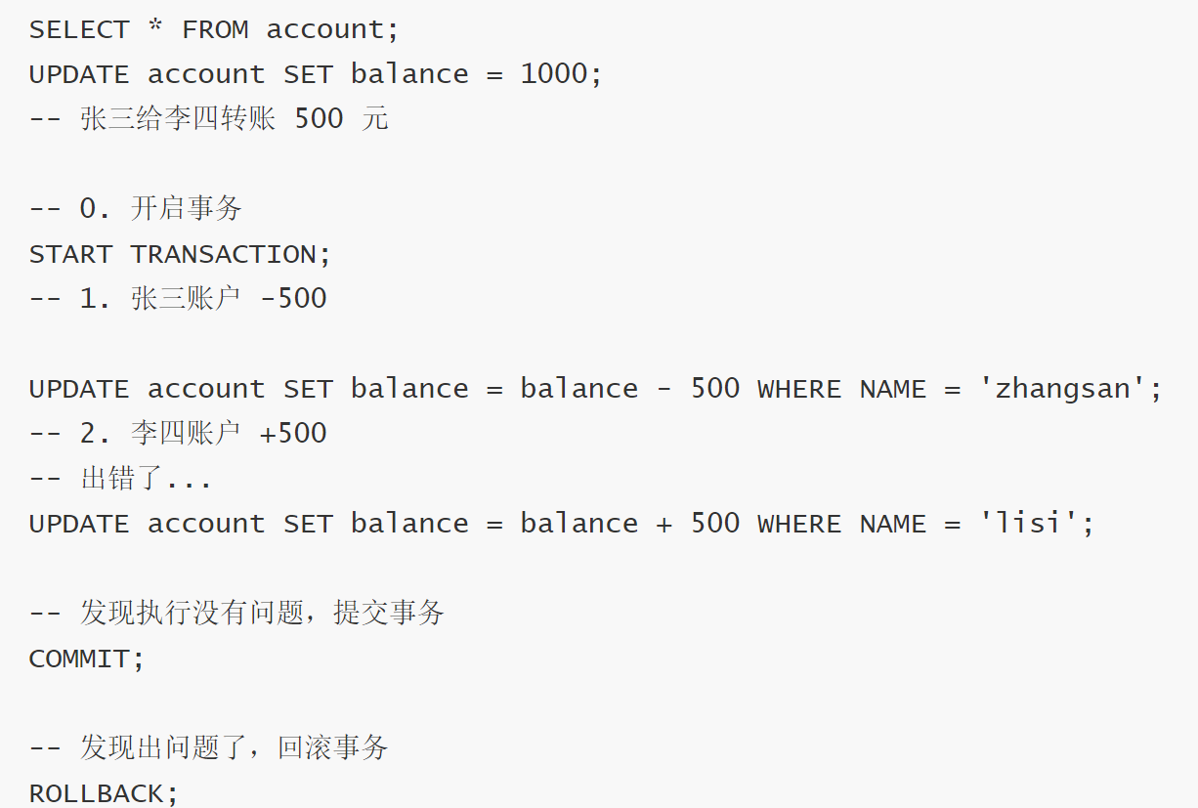

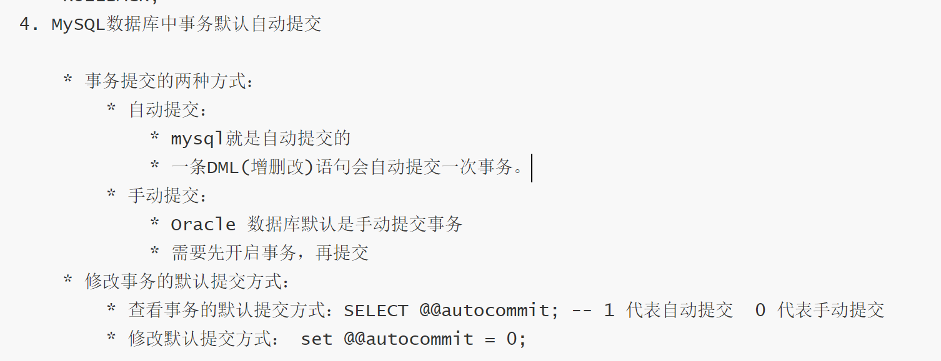

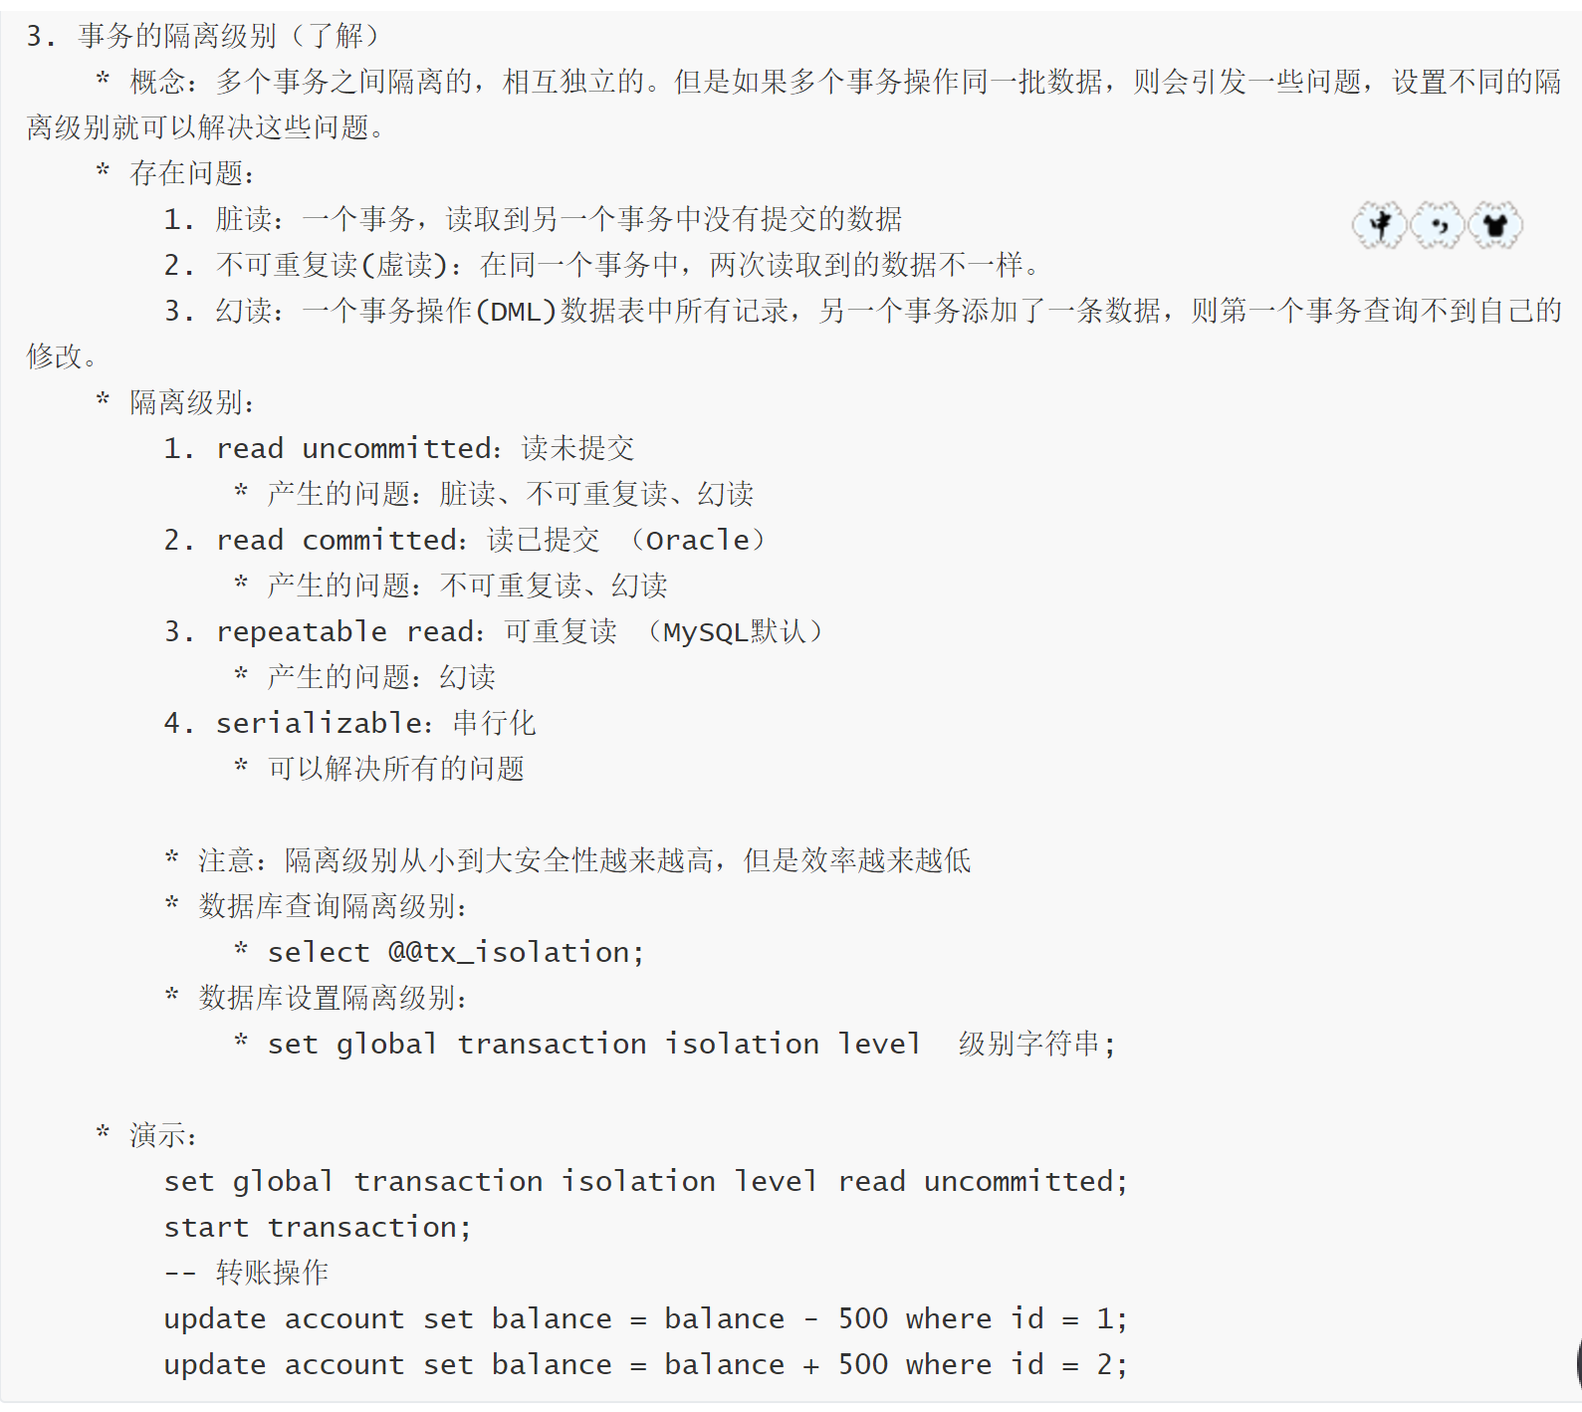

### JDBC概念以及入门

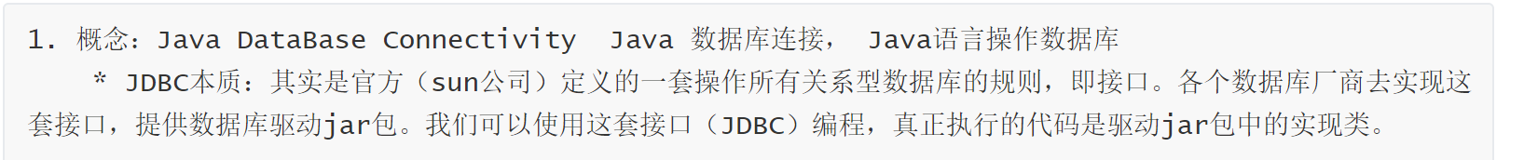

JDBC的快速入门

步骤：

1. 导入jar包，可以在项目目录下设置libs文件夹，放入jar包，并右键-->Add As Library
2. 注册驱动Class.forName("com.mysql.cj.jdbc.Driver");
3. 获取数据库连接对象  
   Connection conn = DriverManager.*getConnection*("jdbc:mysql://localhost:3306/dbtest", "root", "shasha123");
4. 定义sql语句  
   String sql="update account set balance=500 where id=1";
5. 获取执行sql 的对象Statement  
   Statement statement = conn.createStatement();
6. 执行sql  
   int count = statement.executeUpdate(sql);
7. 处理结果  
   System.*out*.println(count);
8. 释放资源  
   statement.close();  
   conn.close();

注意：点击右侧database🡪+🡪mysql🡪新建连接

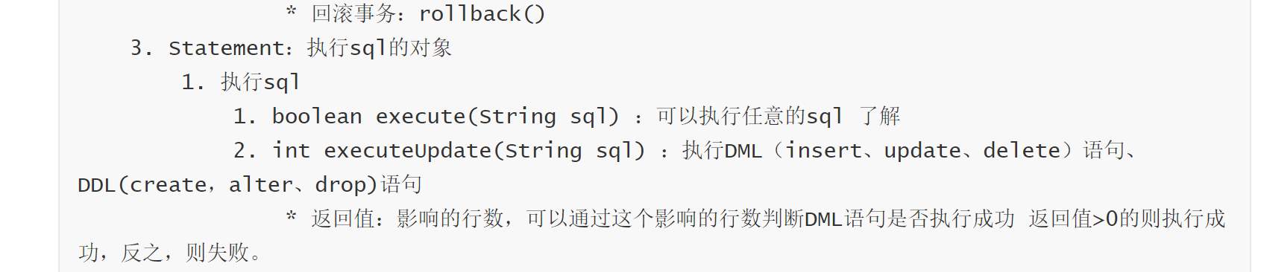

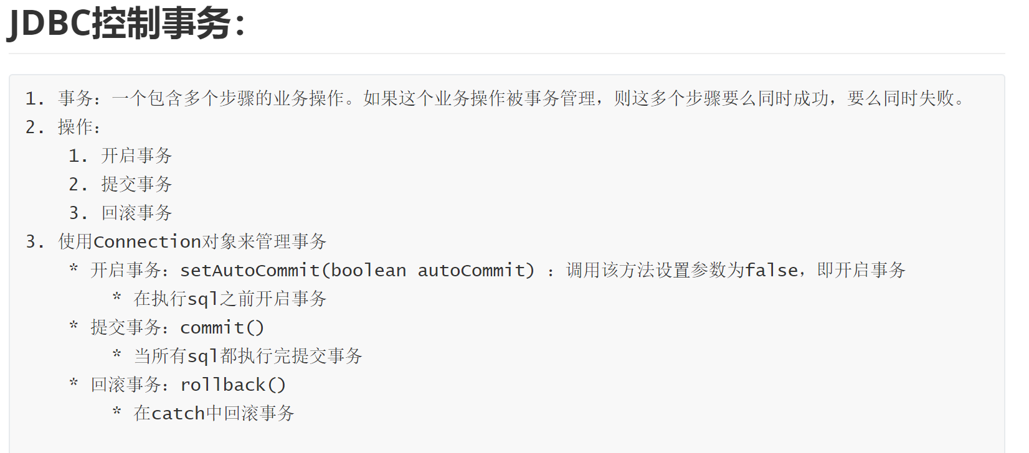

## Day03

### 数据库连接池

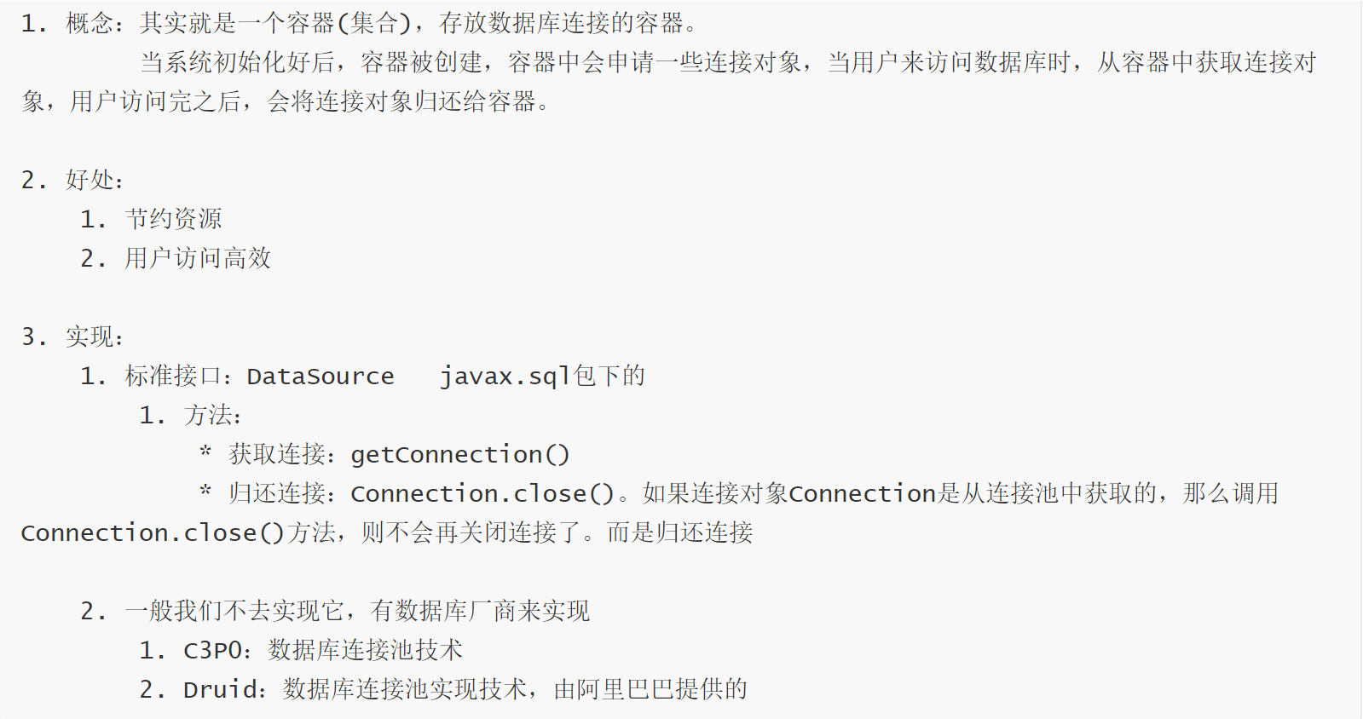

#### C3p0连接池

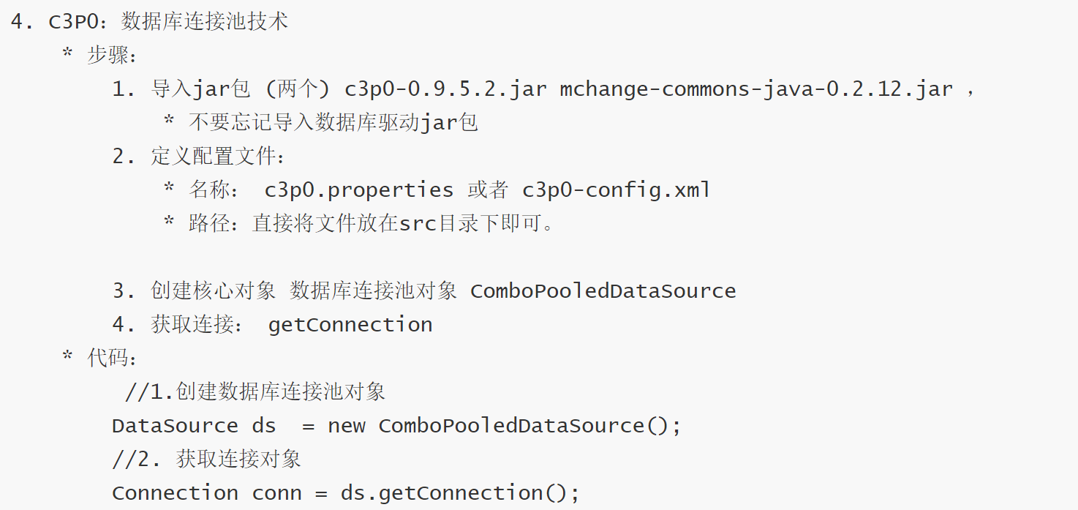

注意：

1. 配置文件里的 maxPoolSize表示最大连接数量，当需要连接的数量超过这个值时，需要将前面的连接通过close()方法归还，否则会Exception in thread "main" java.sql.SQLException: An attempt by a client to checkout a Connection has timed out.
2. c3p0配置文件里可以定制多个配置，用于不同的数据库连接池，当创建数据库连接池对象时，若是

DataSource ds=**new** ComboPooledDataSource();

会默认使用默认配置，即<default-config></default-config>里的配置

若是传递参数，例如

DataSource ds=new ComboPooledDataSource("otherc3p0");

会使用<named-config name="otherc3p0"> </named-config>里的配置

#### Druid连接池

对应的jar包下载

<https://repo1.maven.org/maven2/com/alibaba/druid/>

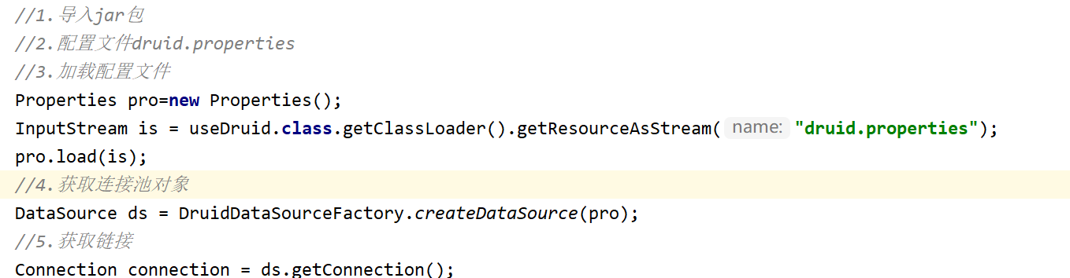

还可以自定义JDBCUtils类来简化操作，这个类里包含成员变量DataSource，一个包含加载配置文件和获取DataSource的静态代码块，静态方法获取连接getConnection(),释放资源方法，和获取连接池的方法

#### Spring JDBC

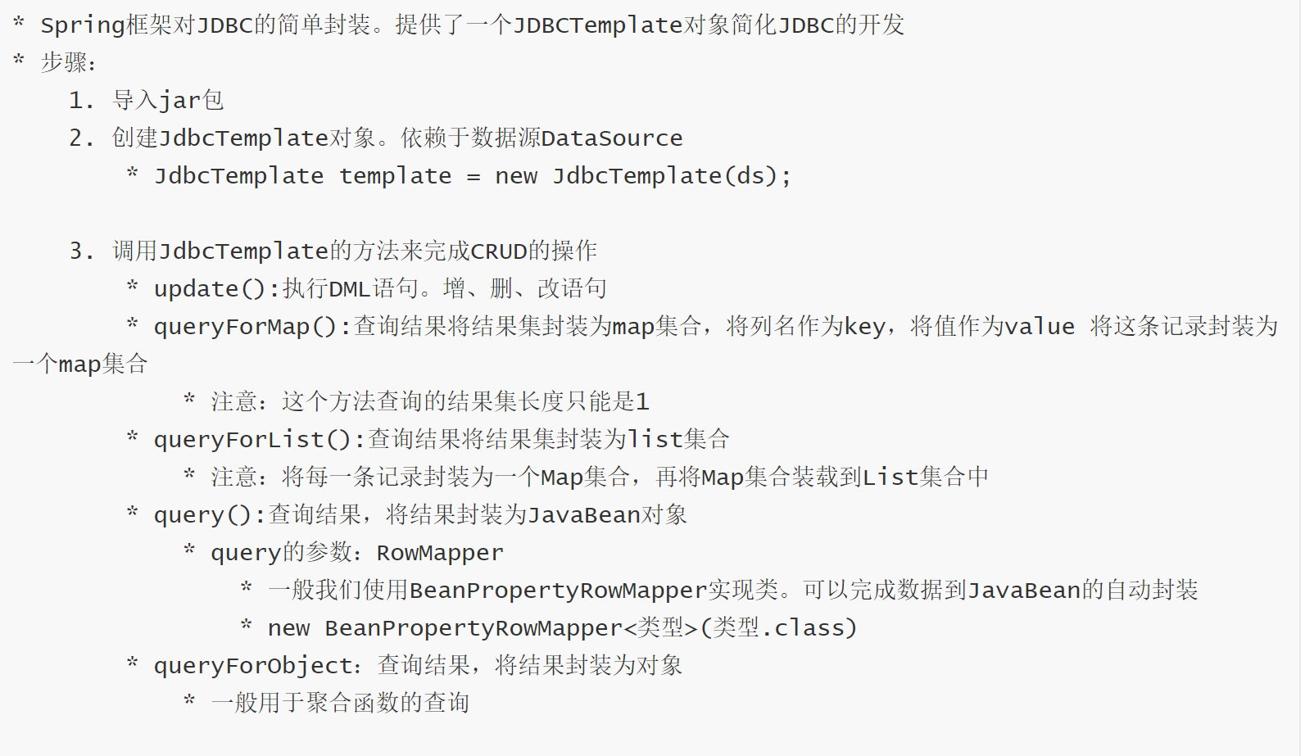

注意：这里导入的jar包，还需要mysql驱动jar包和连接池jar包

## Day04

### JavaScript语法

#### 基础

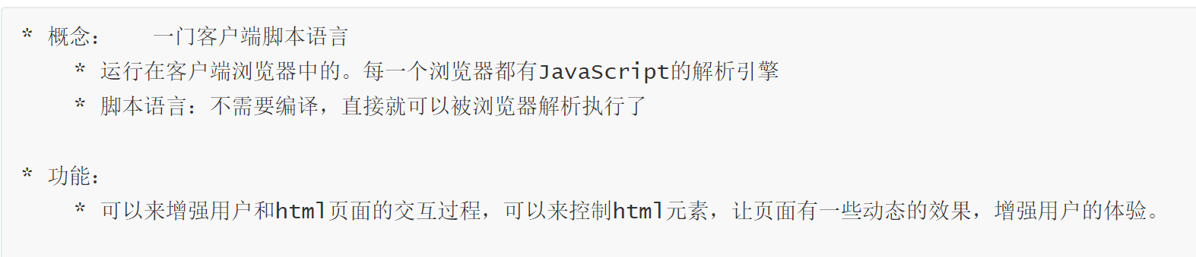

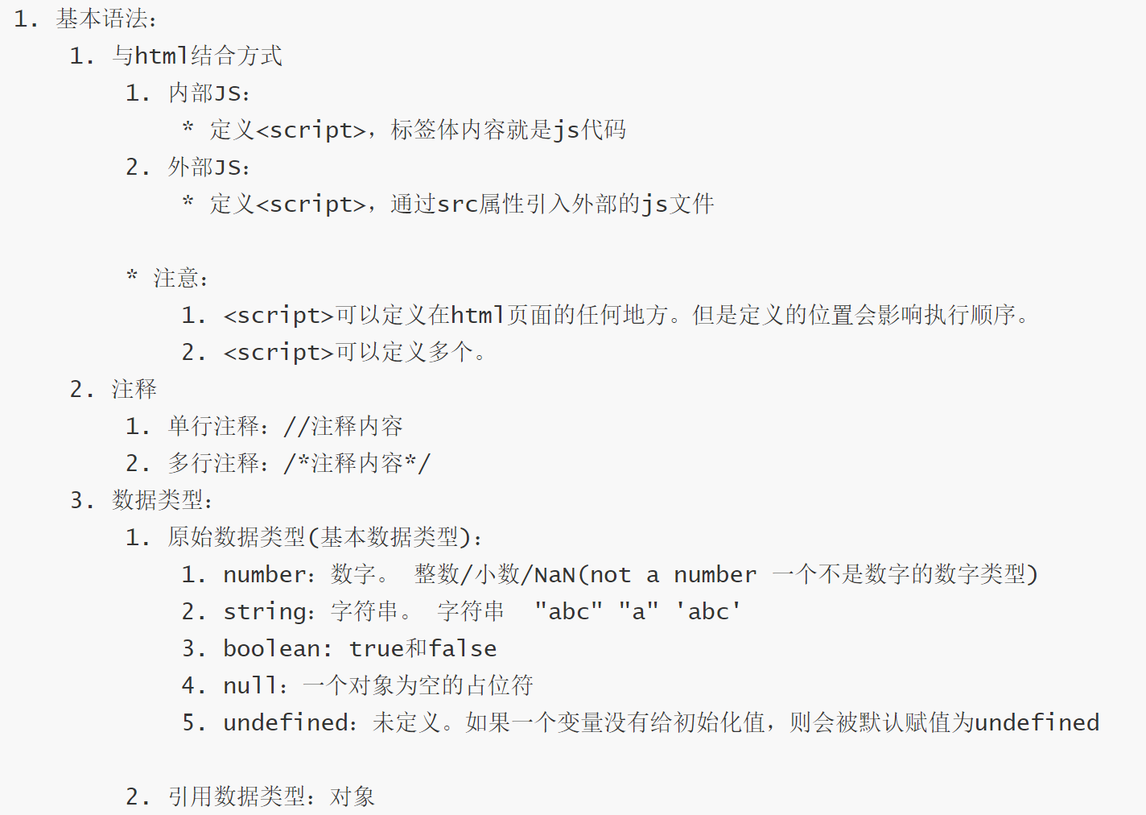

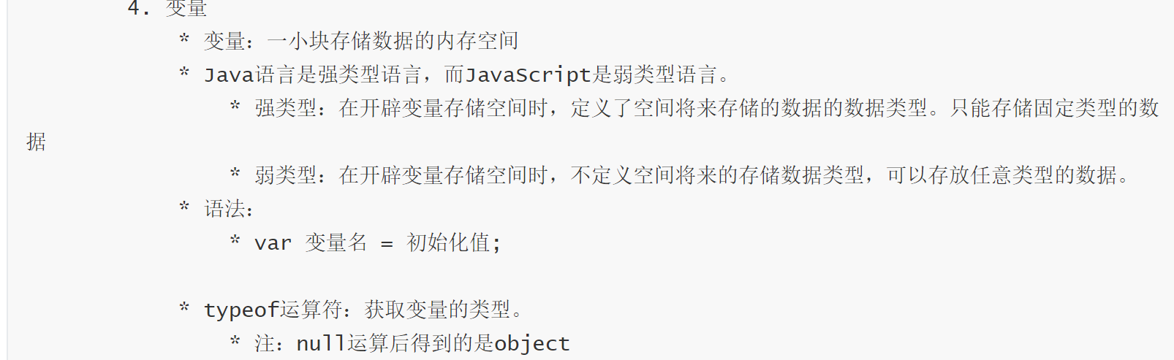

#### 基本对象

##### Function：函数(方法)对象

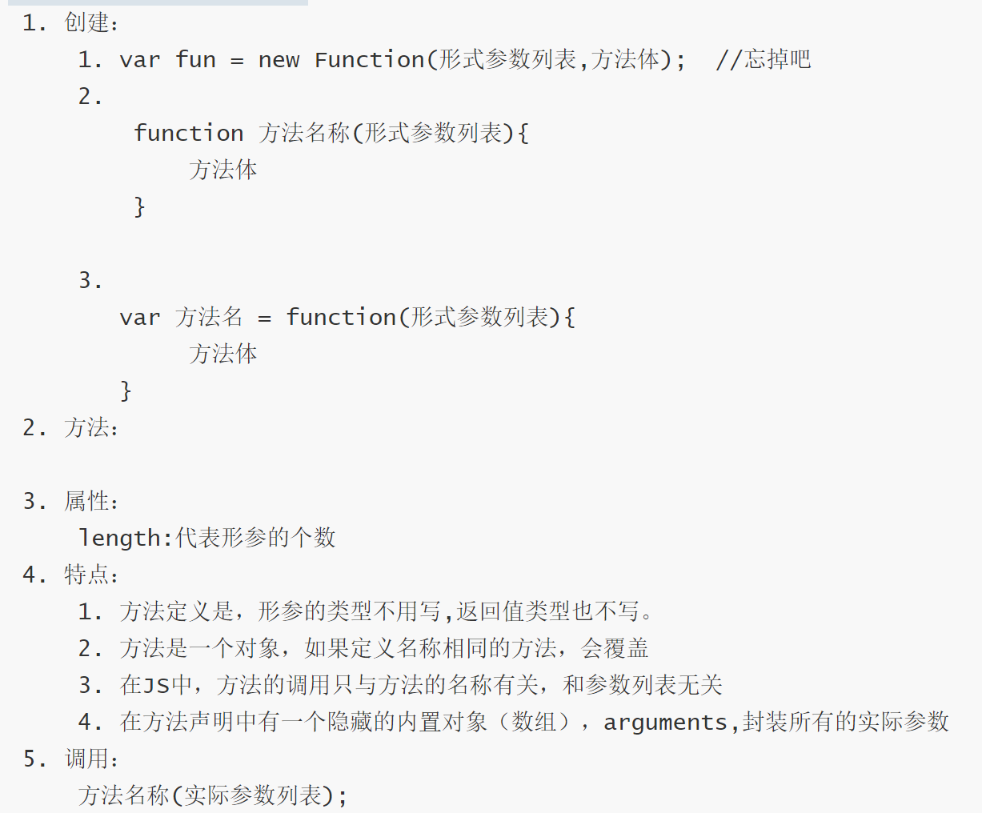

##### Array:数组对象

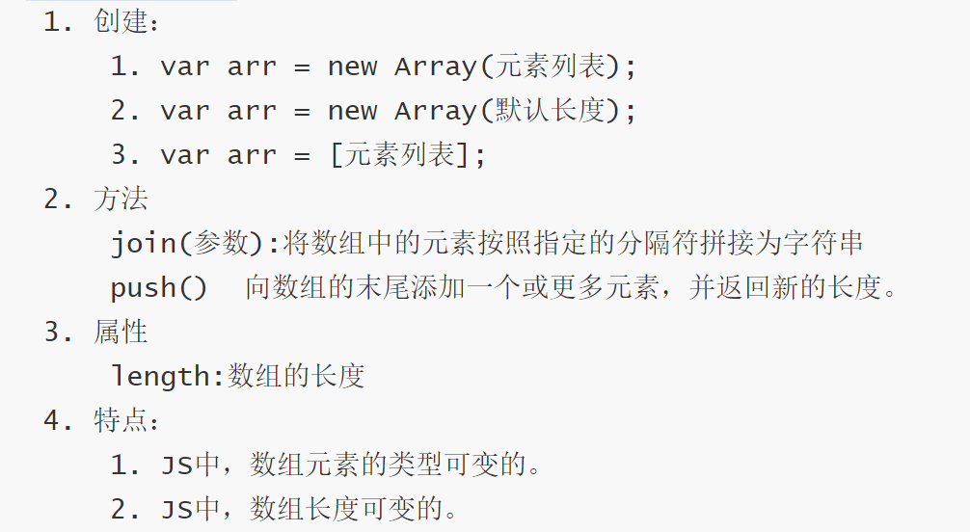

##### Date和Math

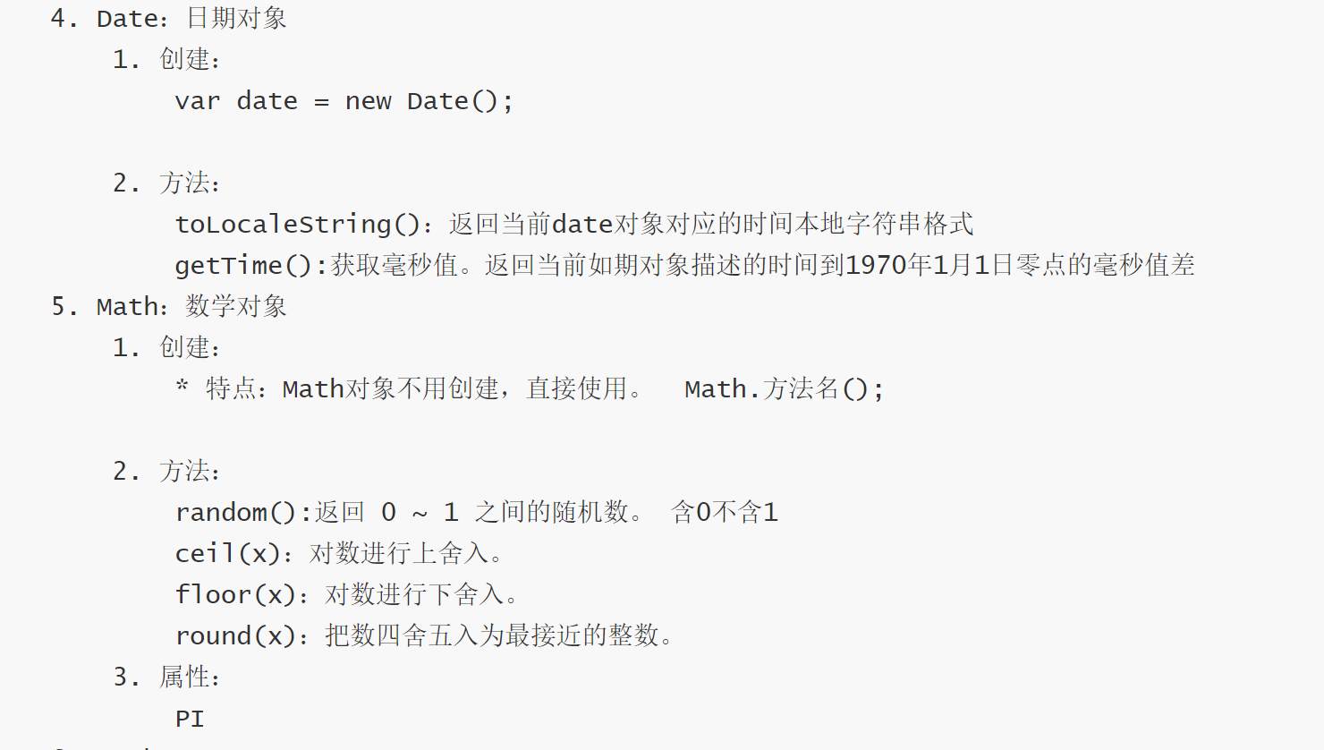

##### 正则表达式

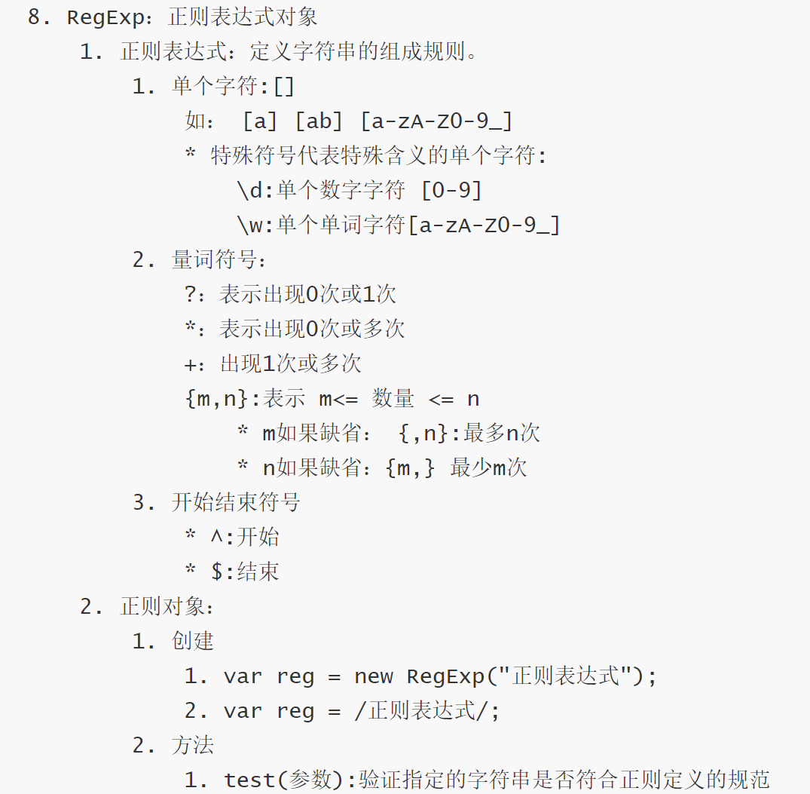

##### global

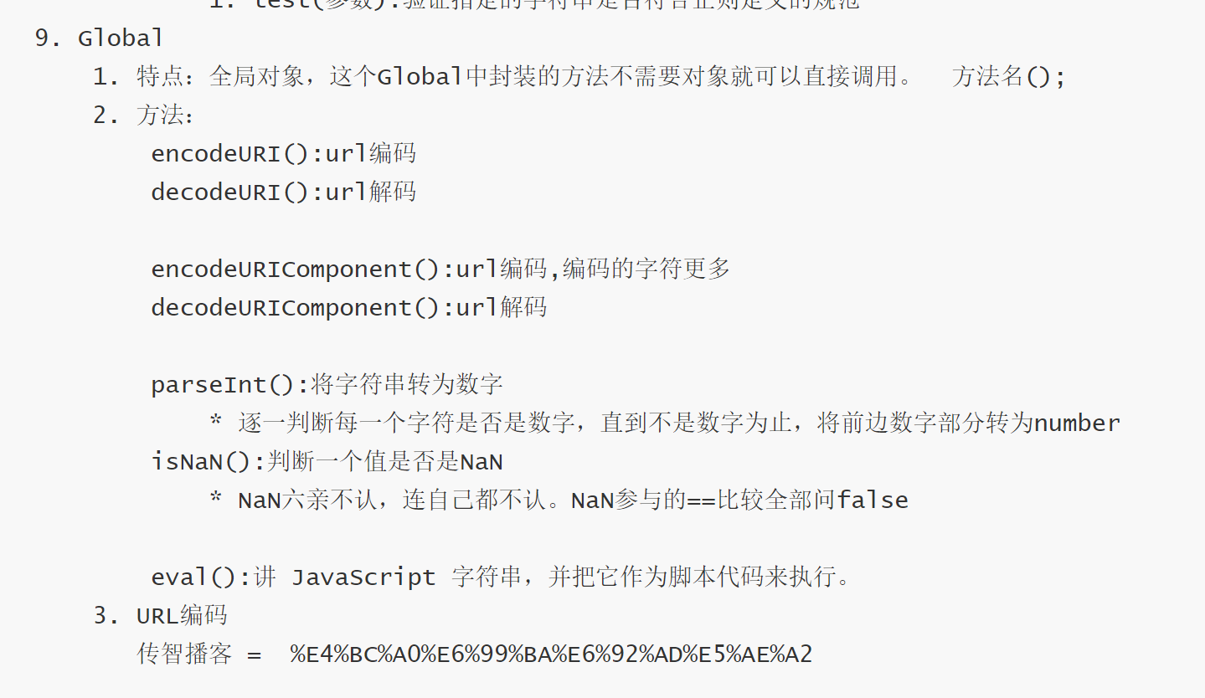

#### DOM

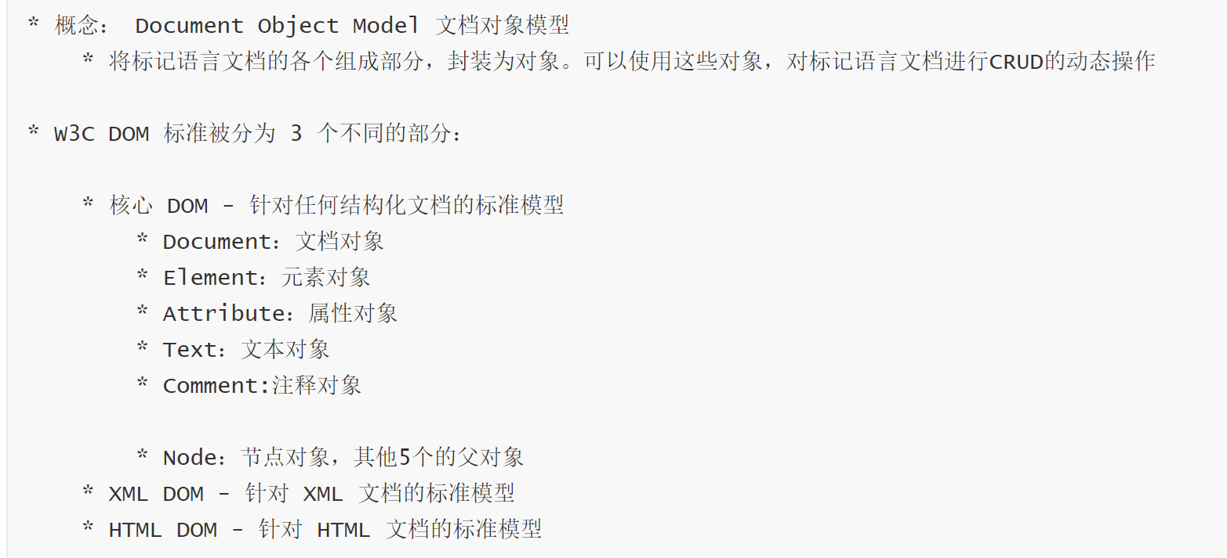

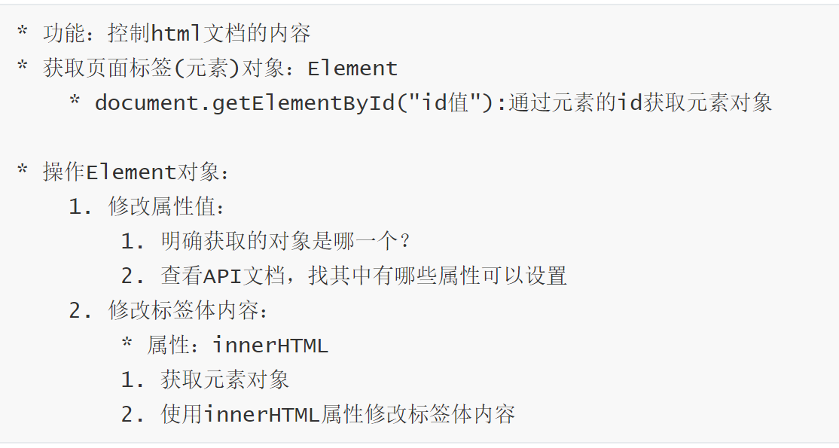

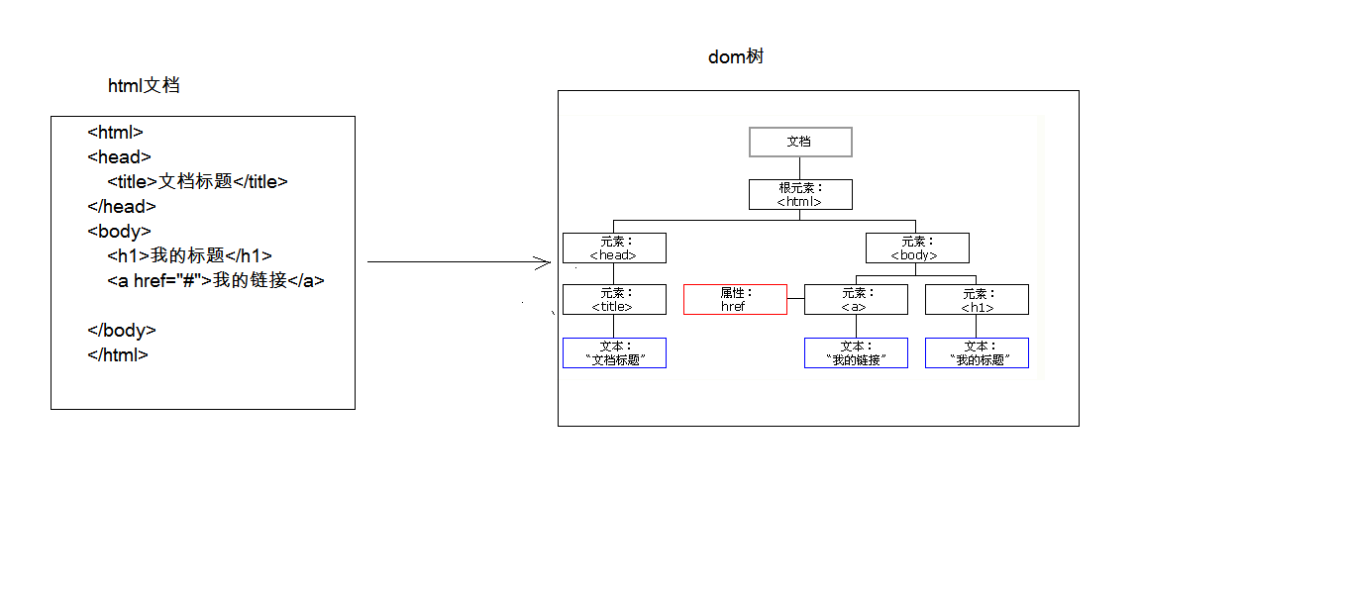

##### 核心DOM模型

###### Document文档对象

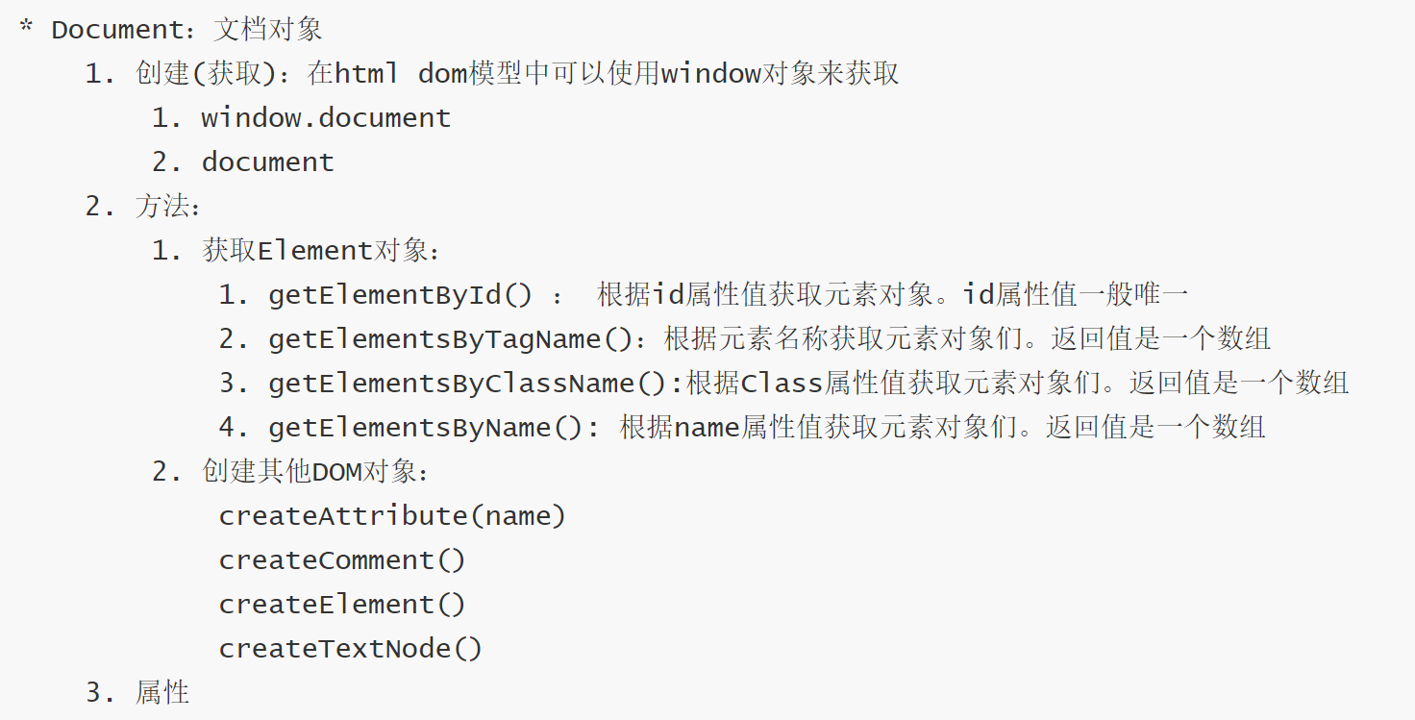

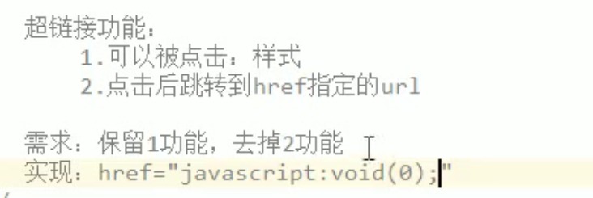

###### Element元素对象和Node节点对象

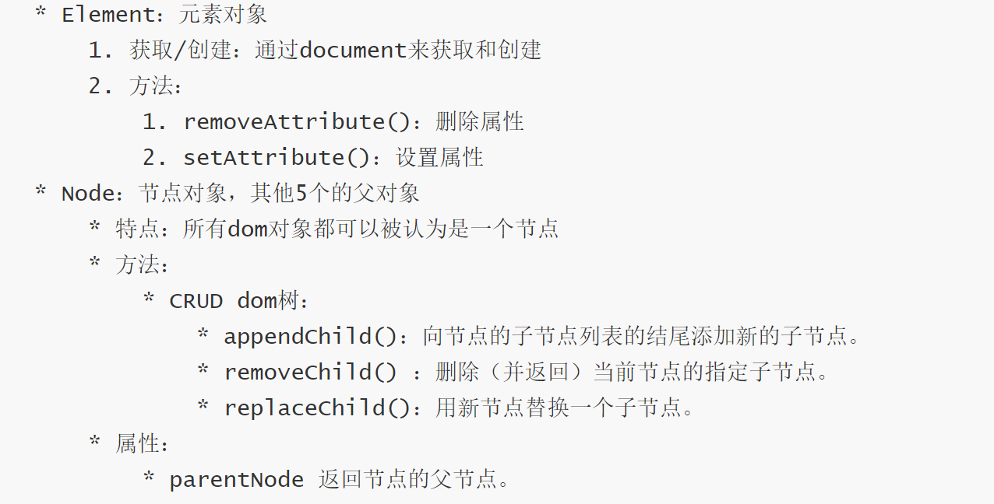

###### DOM中的事件监听机制

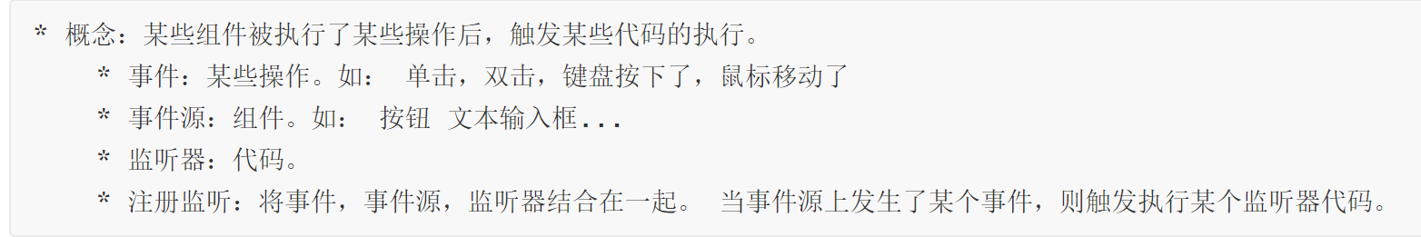

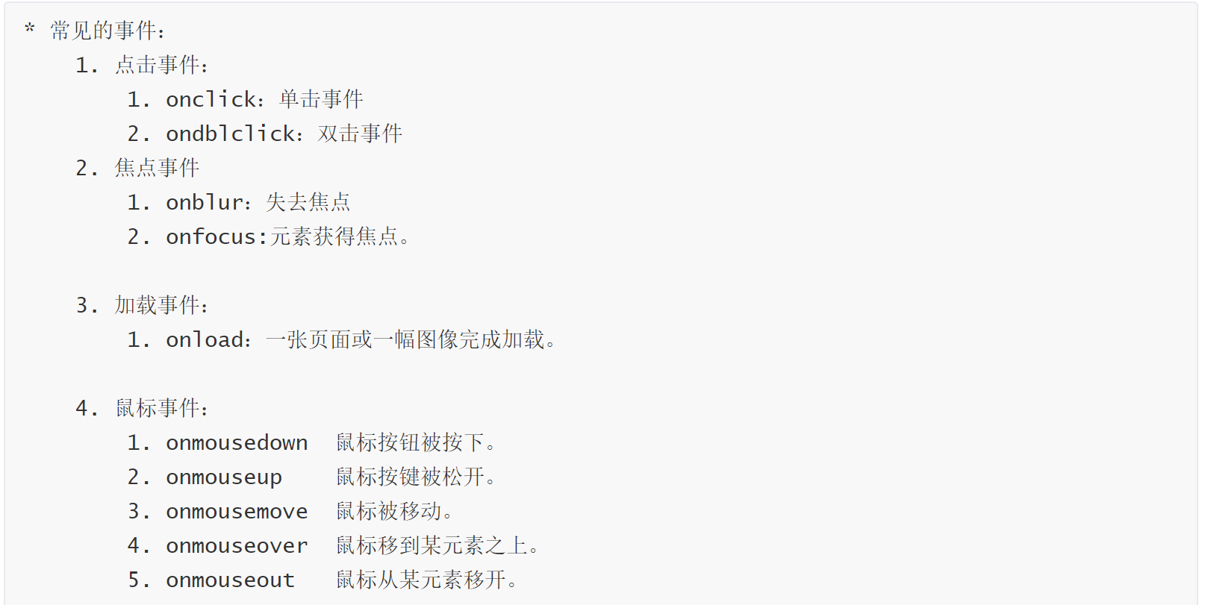

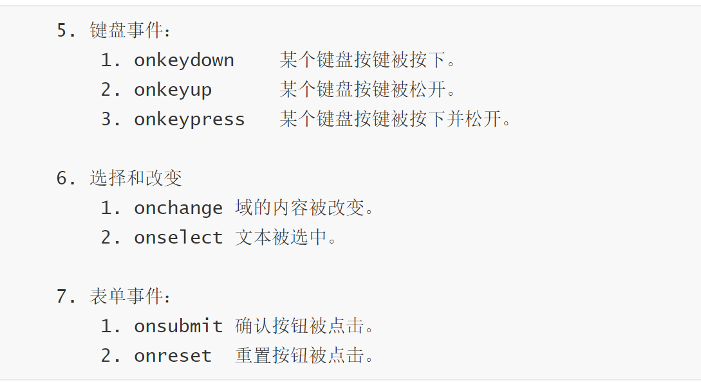

#### HTMLDom

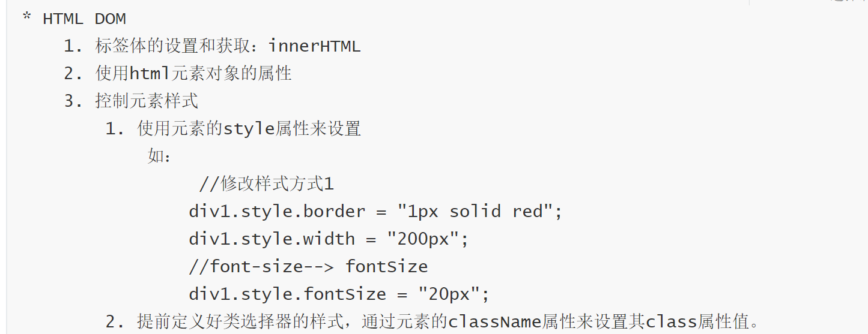

#### BOM

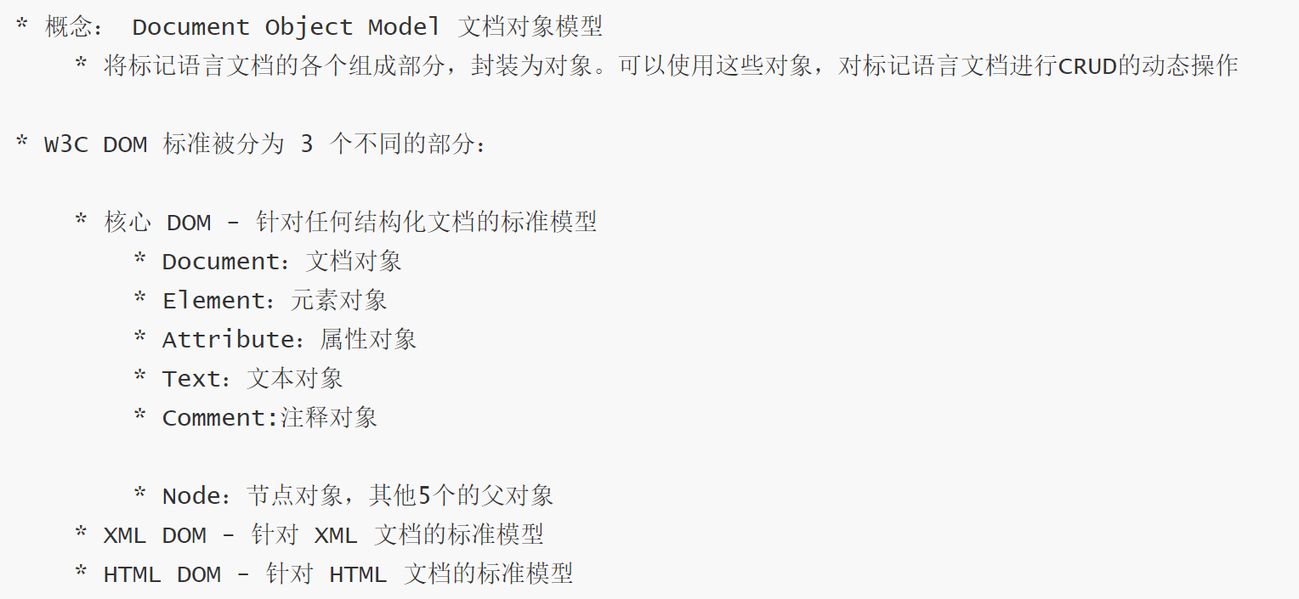

##### BOM_Windows窗口对象的常用方法

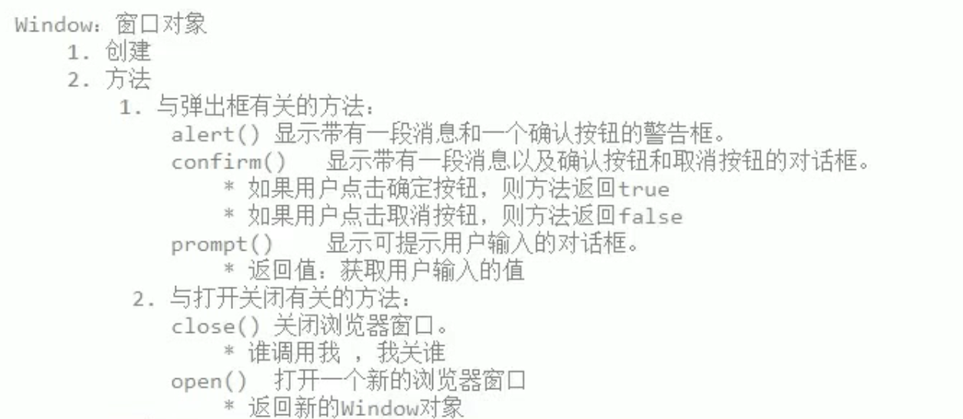

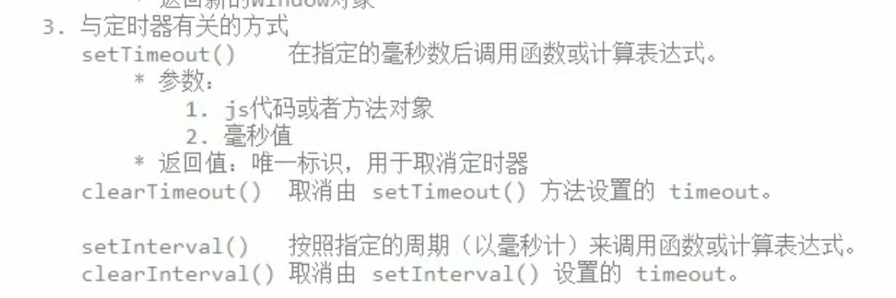

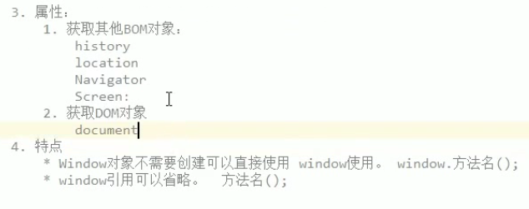

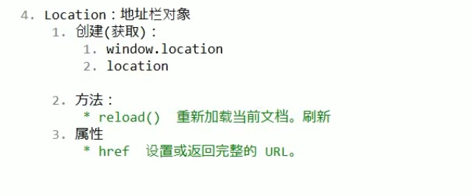

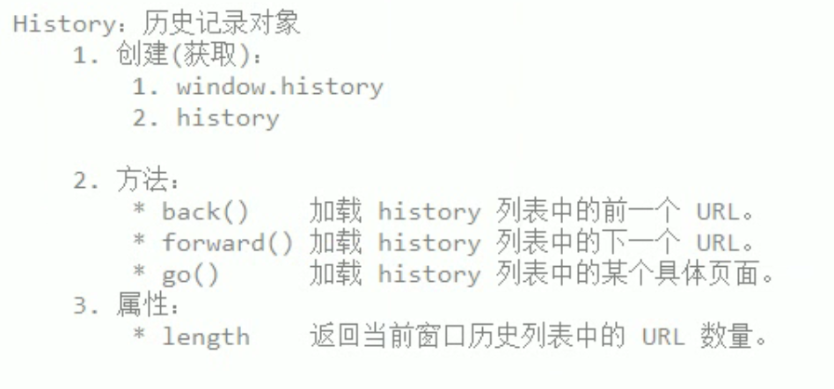

## Day05

### XML

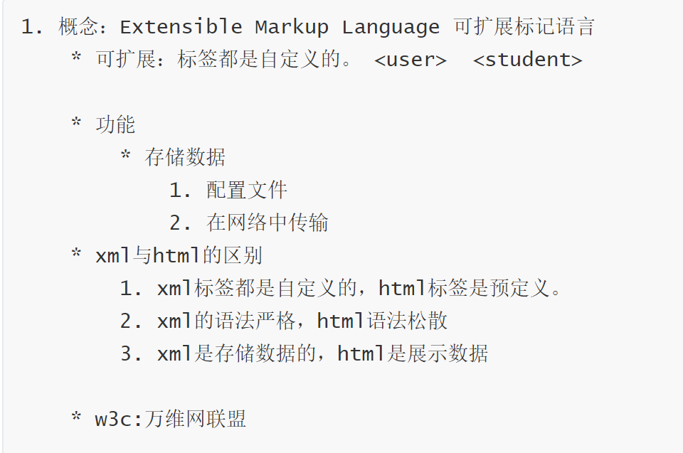

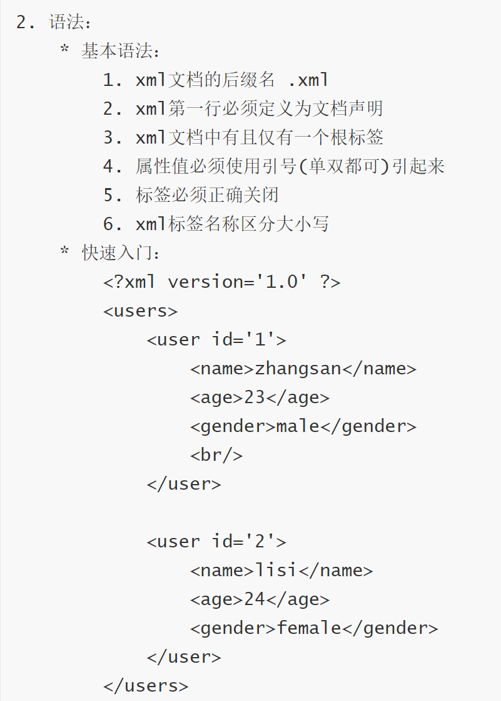

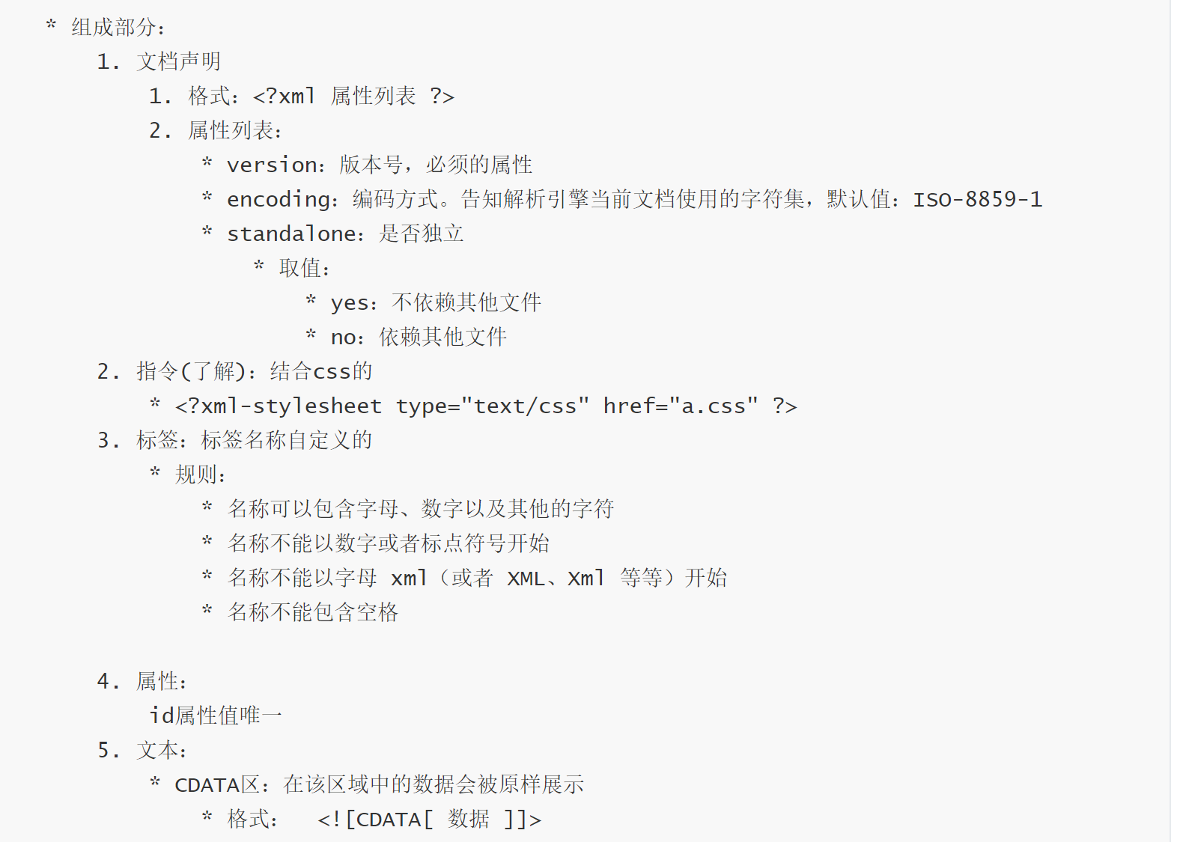

## Day06

### Tomcat安装配置与启动

#### 安装与卸载

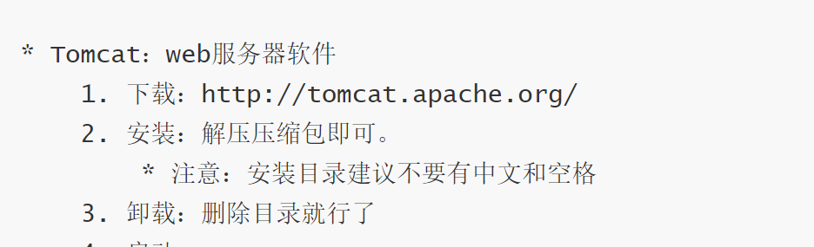

#### 目录结构

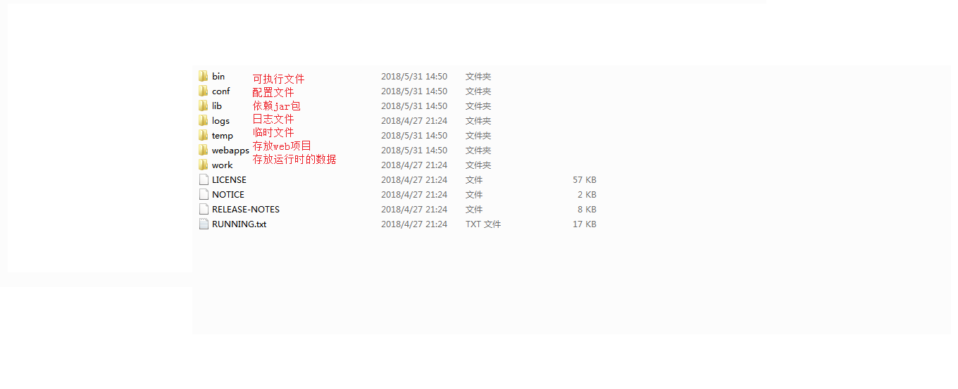

#### 启动

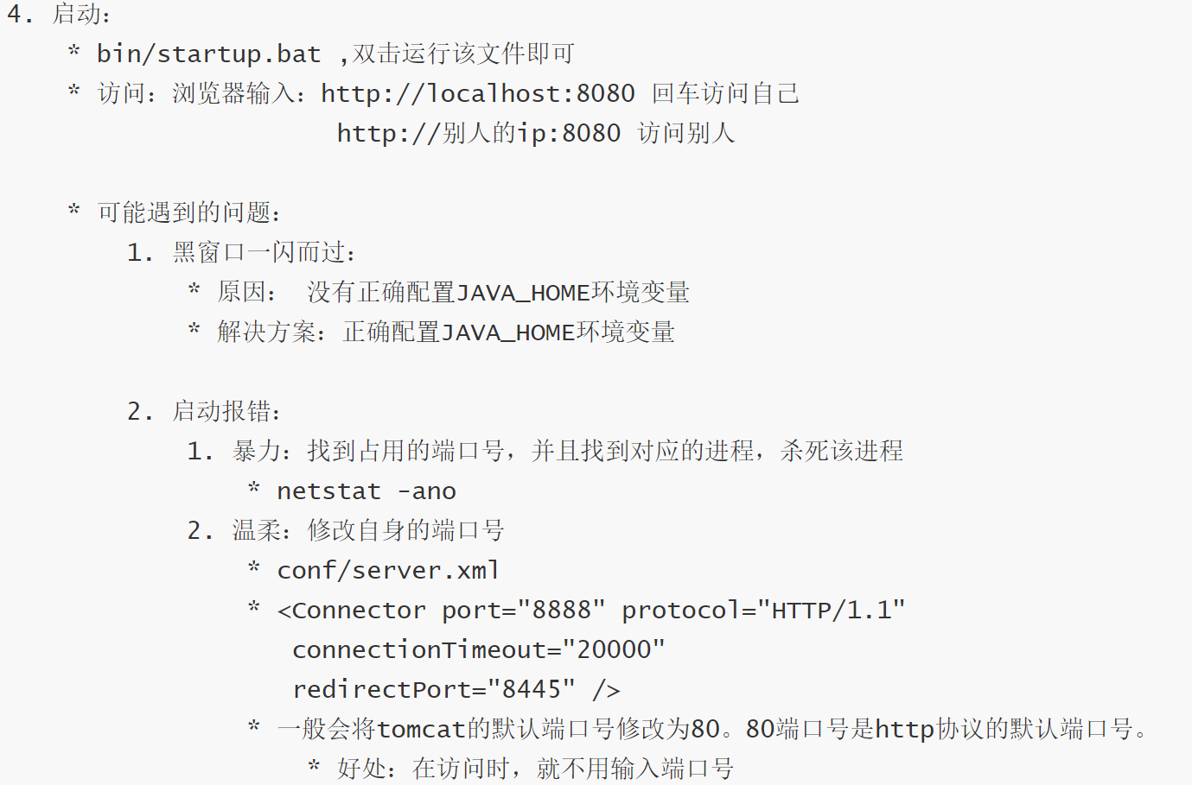

#### 配置（部署web项目的方式）

* 直接将项目文件夹放到Tomcat目录中的webapps文件夹下，这样启动Tomcat服务器之后可以直接访问到该项目下的资源文件；

也可以将项目文件夹压缩成.war包，复制到webapps文件夹下，他会自动解压，且删除.war包时，相应的文件夹会自动删除

* 配置conf/server.xml文件

在<Host>标签体中配置

<Context docBase="D:\hello" path="/hehe" />

* docBase:项目存放的路径

* path：虚拟目录

* 在conf\Catalina\localhost创建任意名称的xml文件。在文件中编写

<Context docBase="D:\hello" />

* 虚拟目录：xml文件的名称

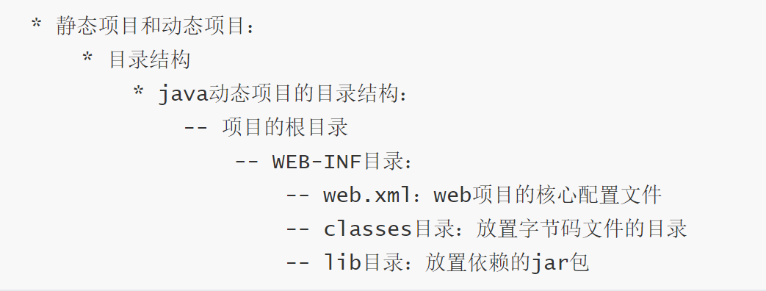

#### 将Tomcat集成到IDEA中，并且创建JavaEE的项目，部署项目

1. 将Tomcat集成到IDEA中

Run🡪edit configurations🡪Templates🡪Tomcat Server🡪Local🡪OK(不用改默认端口号)

1. 创建JavaEE项目

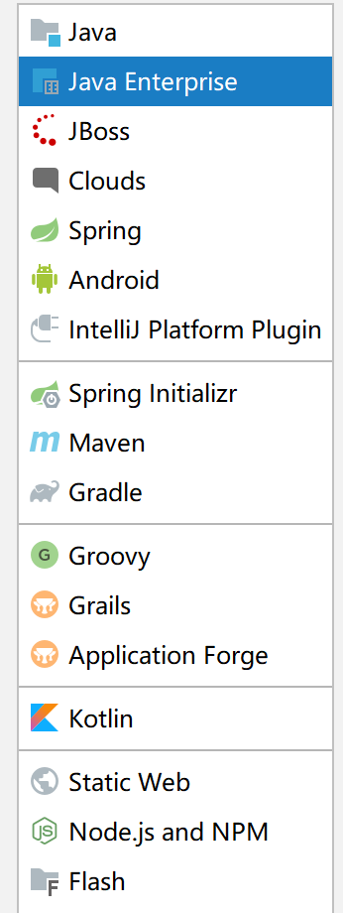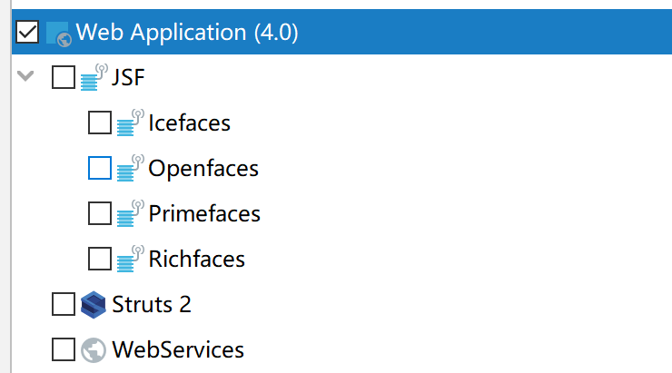

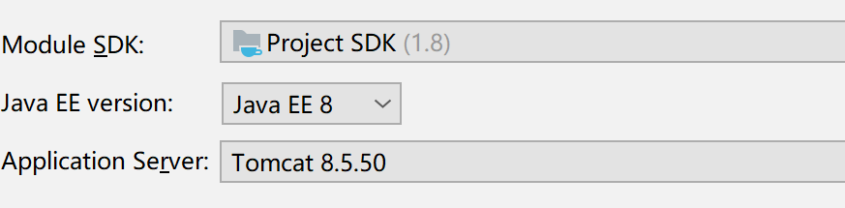

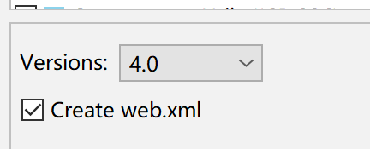

### Servlet： server applet

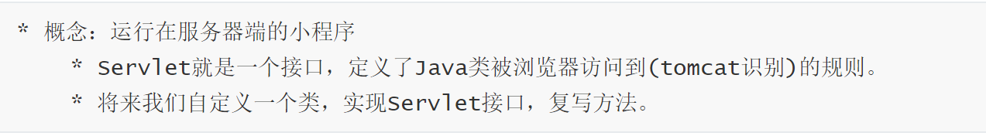

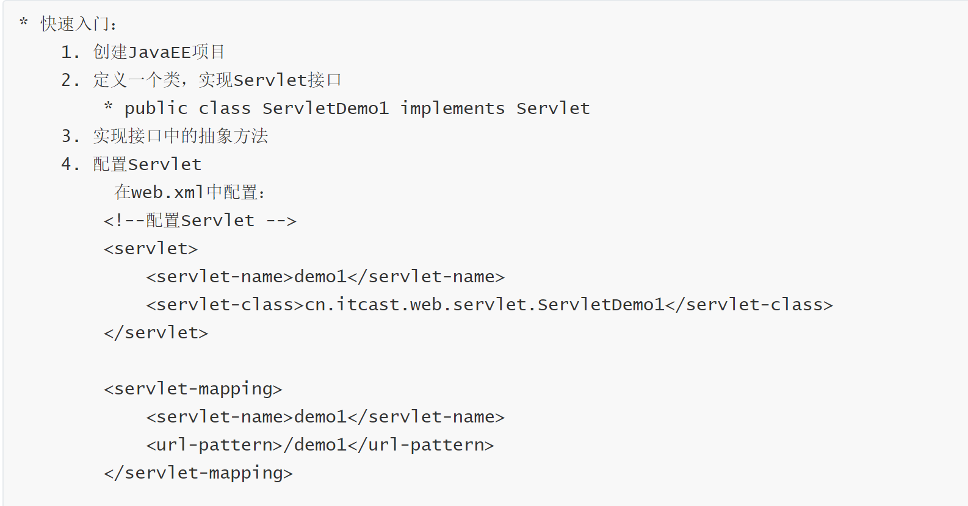

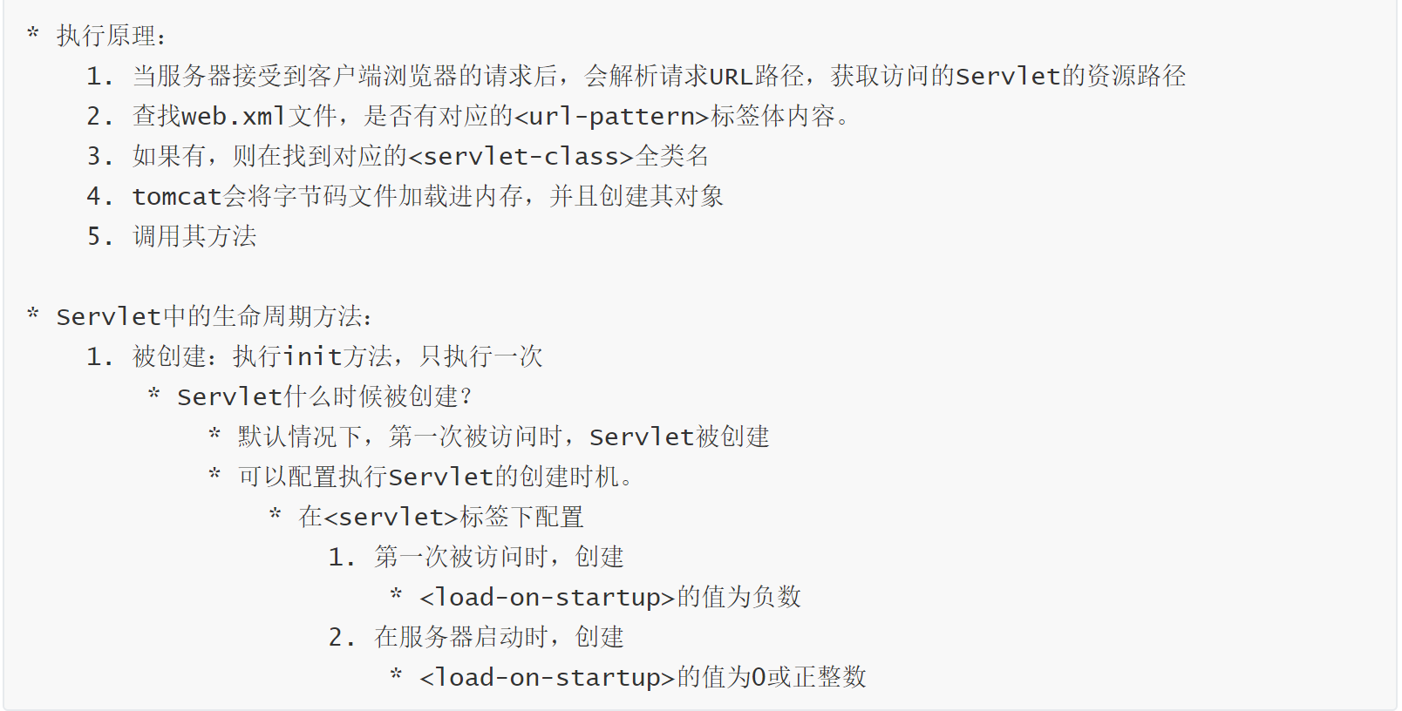

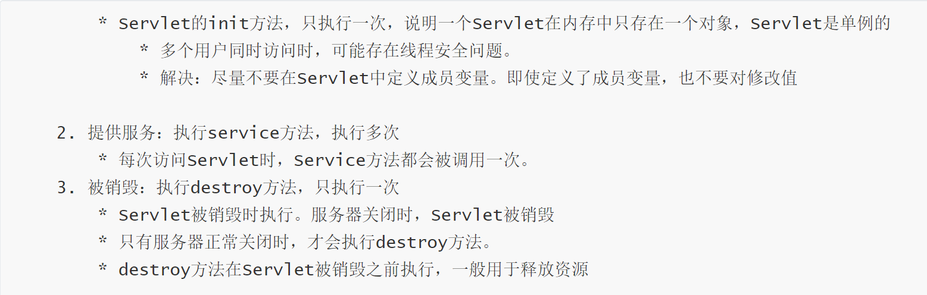

### Servlet中的生命周期方法

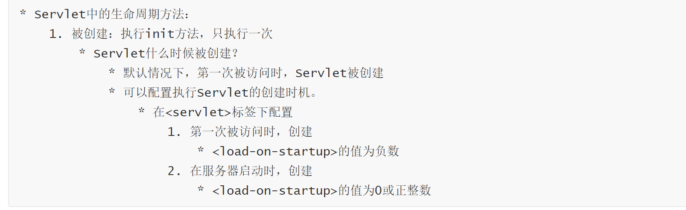

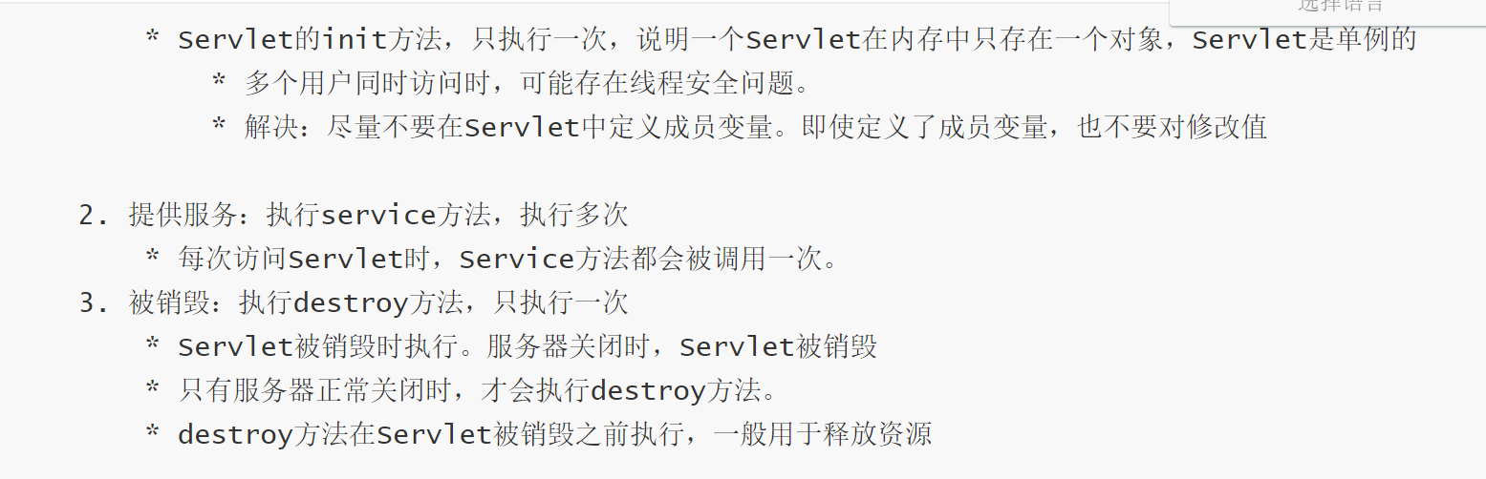

### Servlet3.0 注解配置

Serverlet3.0的使用需要JDK在1.6以上，具体使用步骤如下：

New Module🡪Java Enterprise🡪选择JavaEE版本🡪勾选Web Application

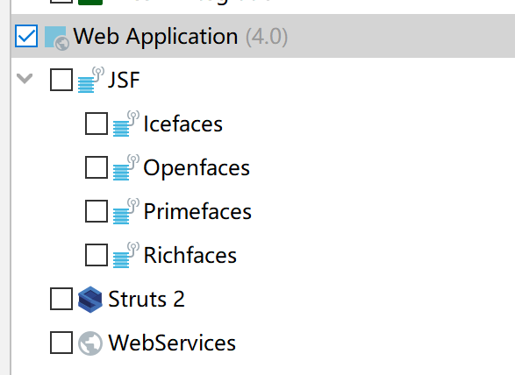

🡪确定版本，这里的Create web.xml可以不选

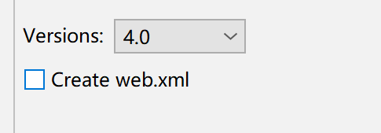

在src下创建包，包里定义一个类，实现Servlet接口，重写接口中所有的抽象方法；

在定义的类上使用@WebServlet注解，进行配置，* @WebServlet("资源路径")，具体写法如下：

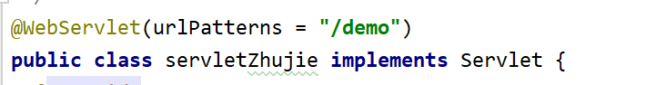

在这里，也可以写成

@WebServlet(value=”/demo”)

以及

@WebServlet(”/demo”)

使用注解配置更为方便

在这里我遇到一个问题，就是写完demo后运行Tomcat服务器显示8080端口被占用，我的解决方式是：

cmd🡪netstat -ano|findstr 8080 找到占用该端口号的PID🡪任务管理器🡪详细信息，根据PID找到该进程，关闭即可。

### IDEA与Tomcat的相关配置

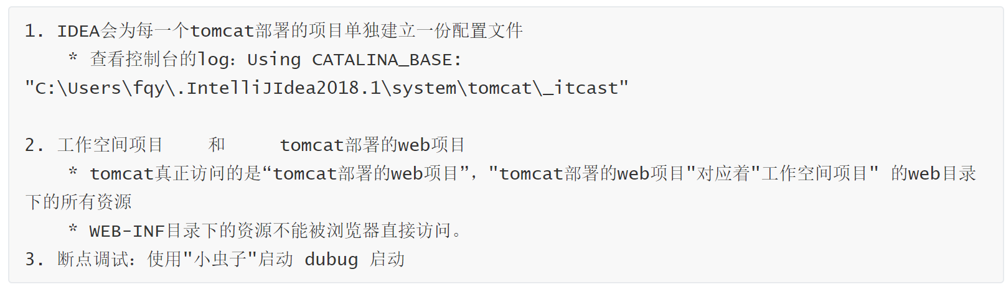

1. 我的电脑的路径是C:\Users\shasha\.IntelliJIdea2019.3\system\tomcat\_JAVAWeb

该路径的目录如下：

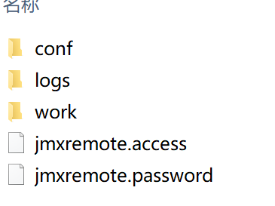

## Day 07

### Servlet的体系结构

因为Servlet接口中一般只需要使用service方式，为了简化操作（不重写每个方法），定义了Servlet的抽象子类GenericServlet，将Servlet接口中其他的方法做了默认空实现，只将service()方法作为抽象

* 将来定义Servlet类时，可以继承GenericServlet，实现service()方法即可

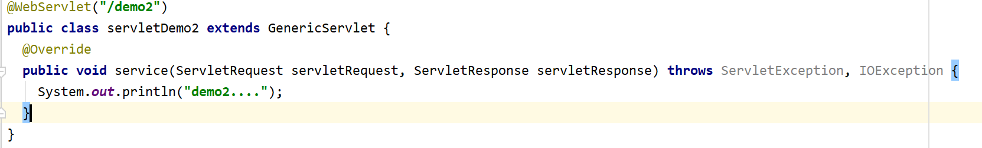

在这个基础上，又定义了GenericServlet的子类HttpServlet：对http协议的一种封装，简化操作，1.定义类继承HttpServlet 2. 复写doGet/doPost方法

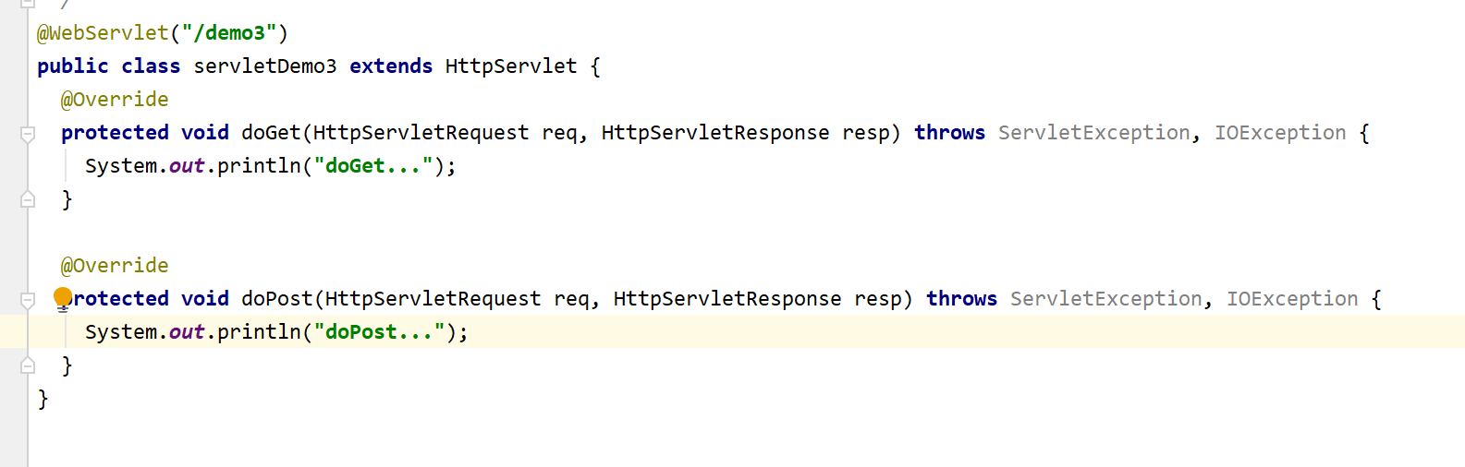

目前，doGet方法可以直接浏览器访问localhost/demo3使用

doPost方法可以通过提交表单的方式调用

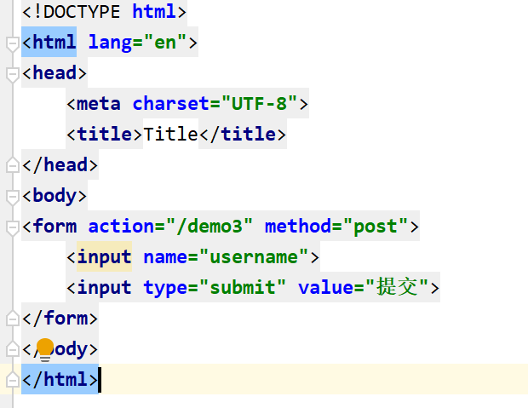

### Servlet相关配置

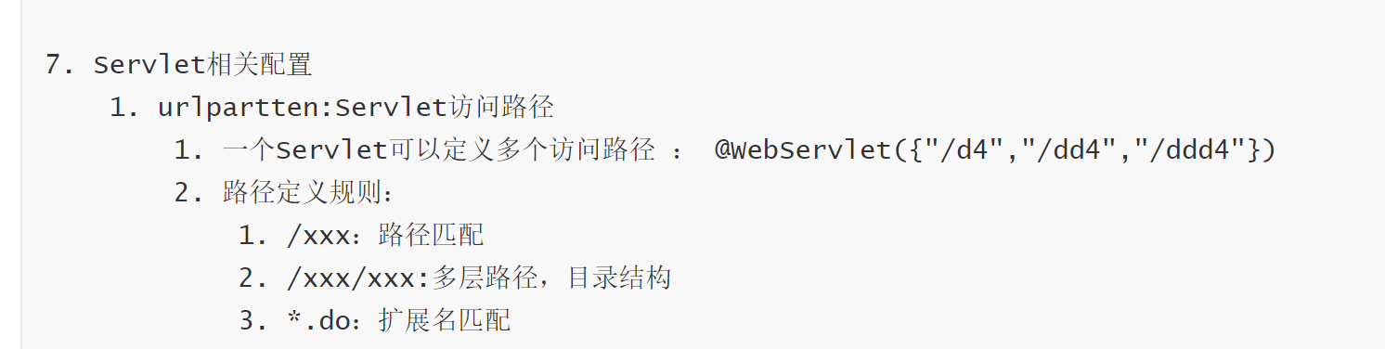

这里需要注意的是，*代表通配符，如果路径配置写成“/user/*”,则可以通过localhost/user/任意内容 访问到

以及，拓展名是自定义的，可以是.do,也可以是其他内容，但是，拓展名匹配不可以加/，否则会报错

### HTTP

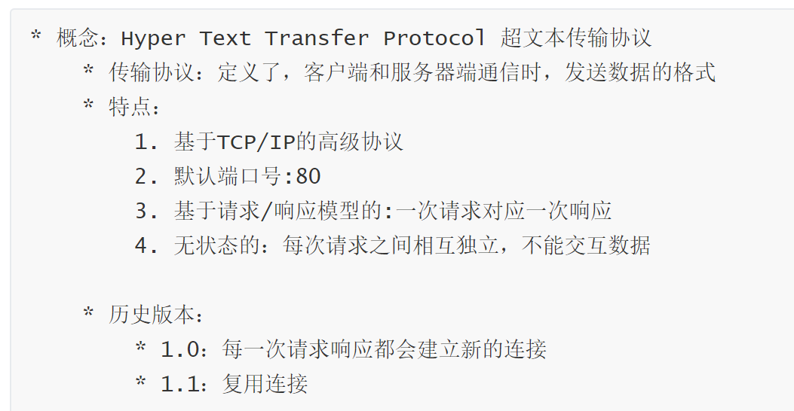

#### 请求消息数据格式

1. 请求行

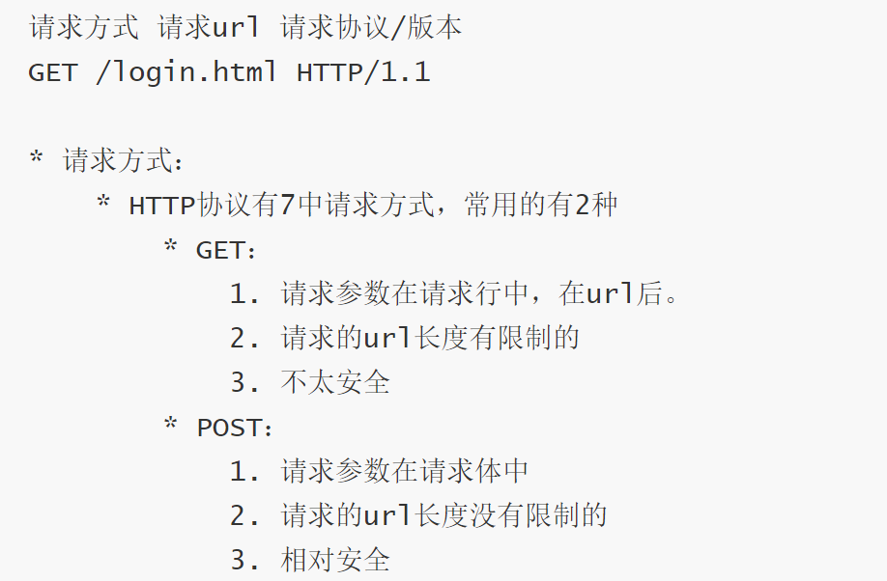

1. 请求头

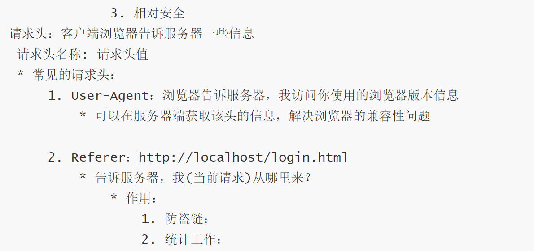

1. 请求空行

空行，就是用于分割POST请求的请求头，和请求体的。

1. 请求体（请求正文）

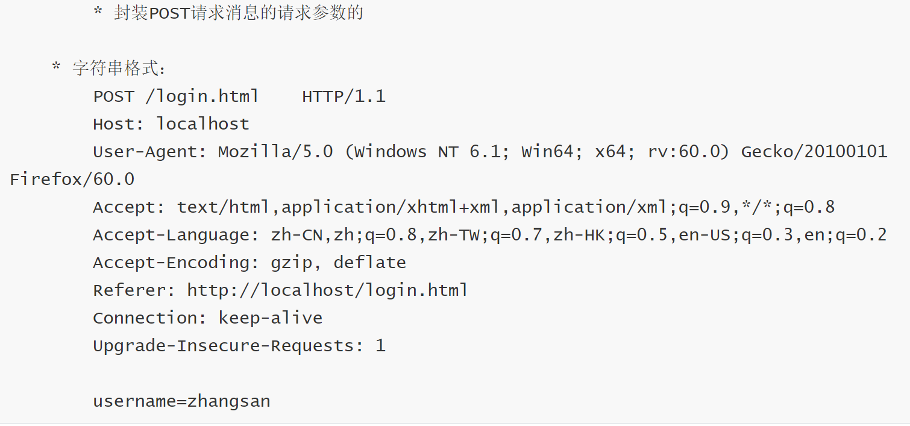

示例：

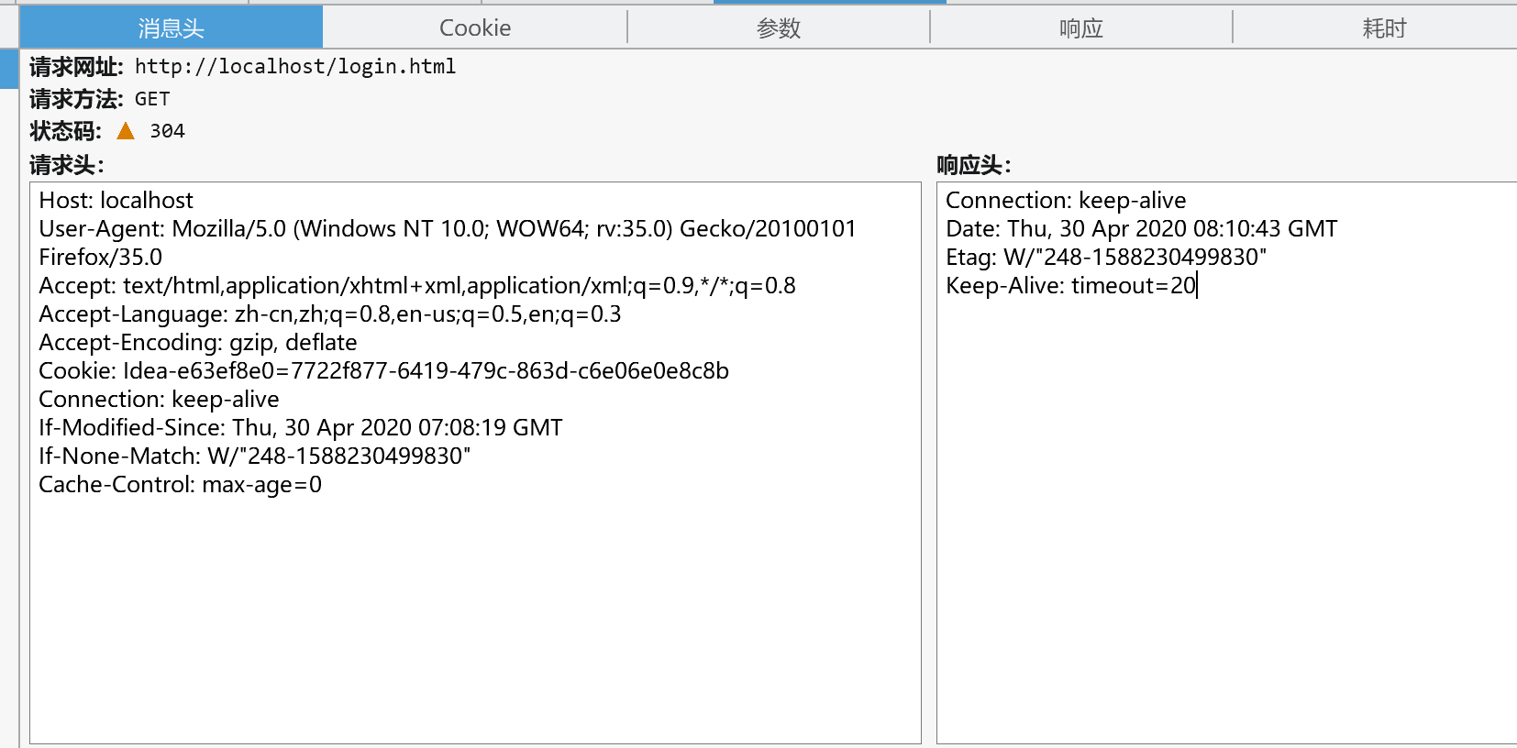

### Request

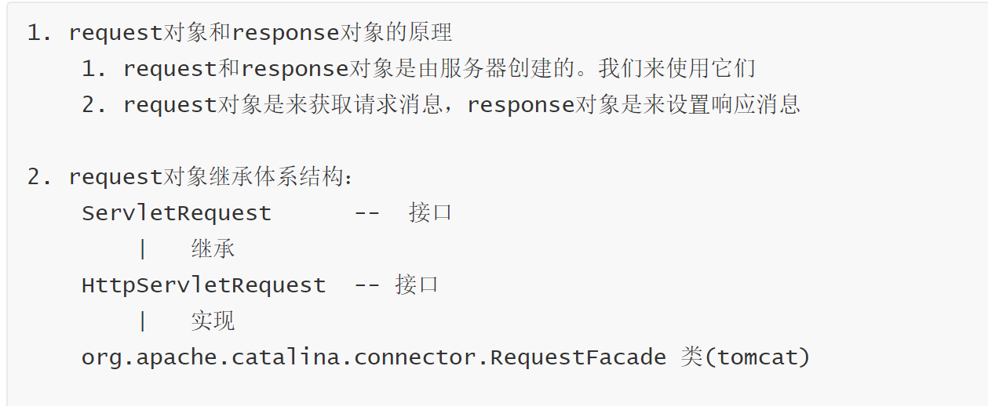

##### request功能

##### 1.获取请求消息数据

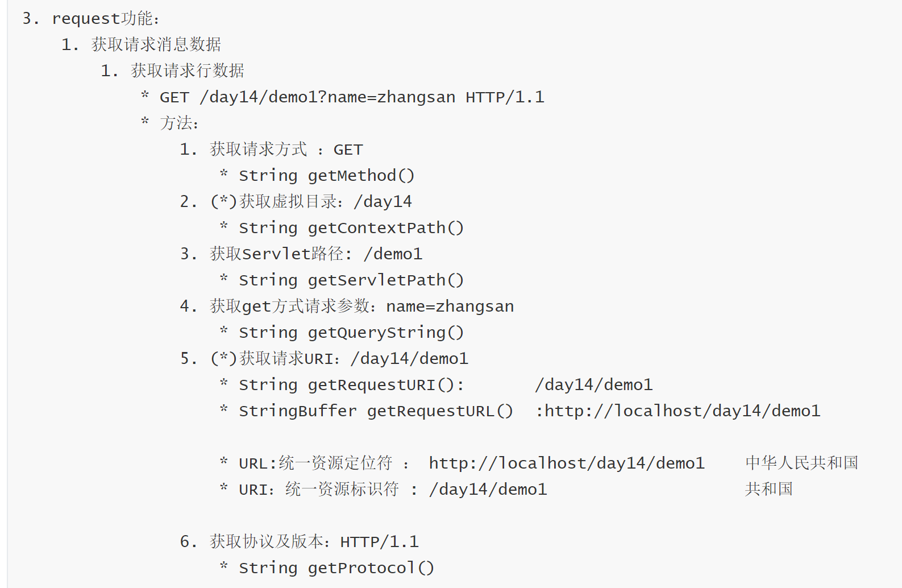

##### 2.获取请求头数据

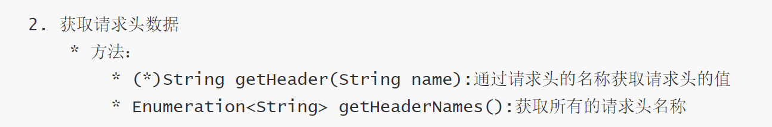

##### 3.获取请求体数据

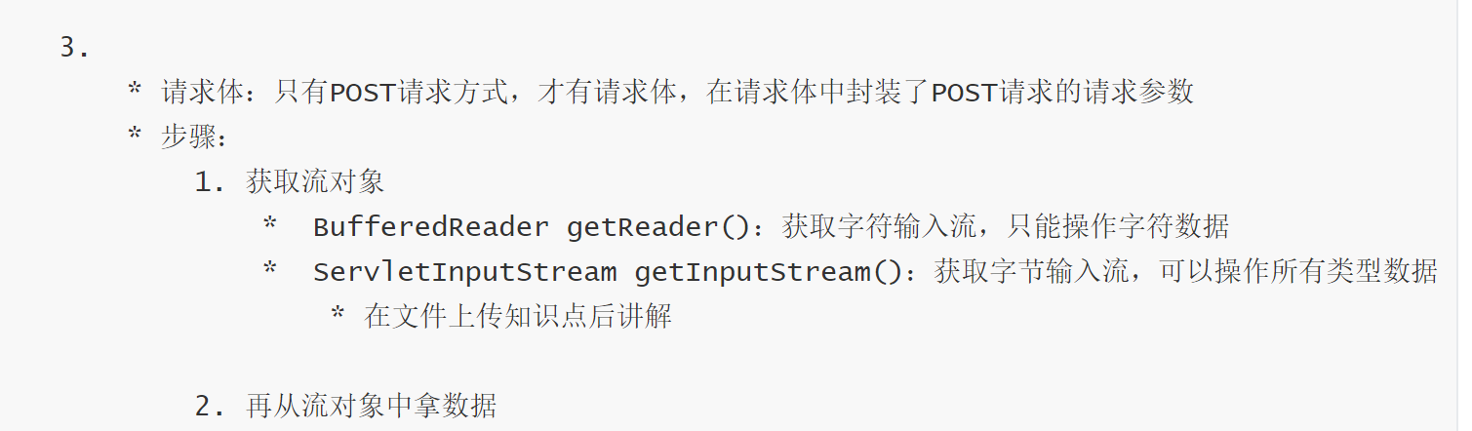

##### 4.其他功能

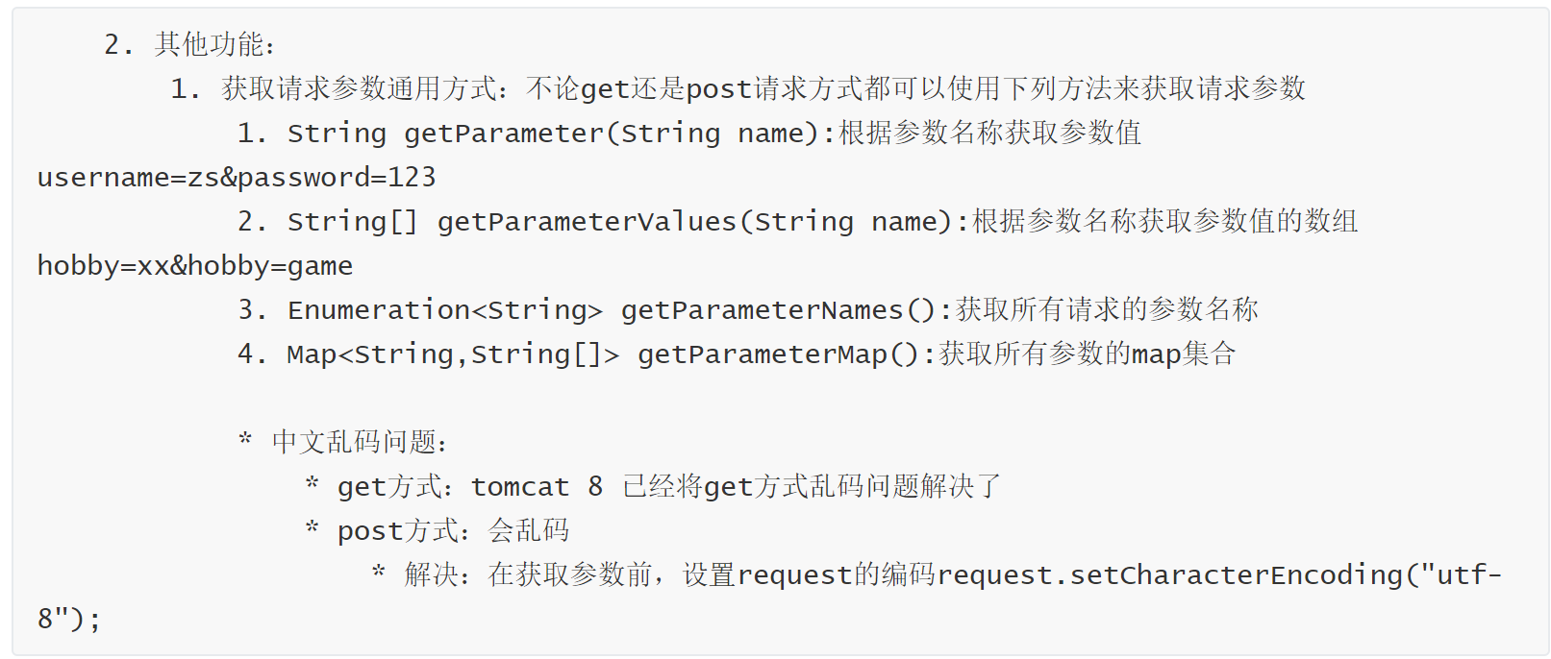

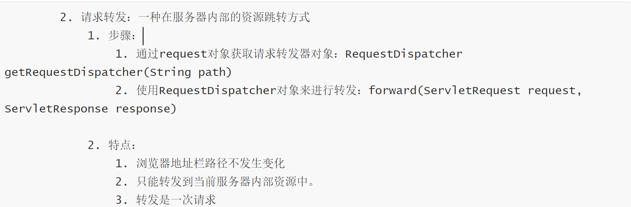

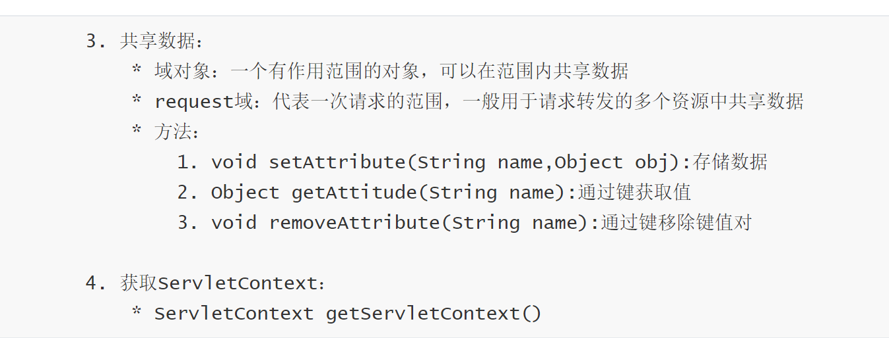

## Day08

### HTTP协议

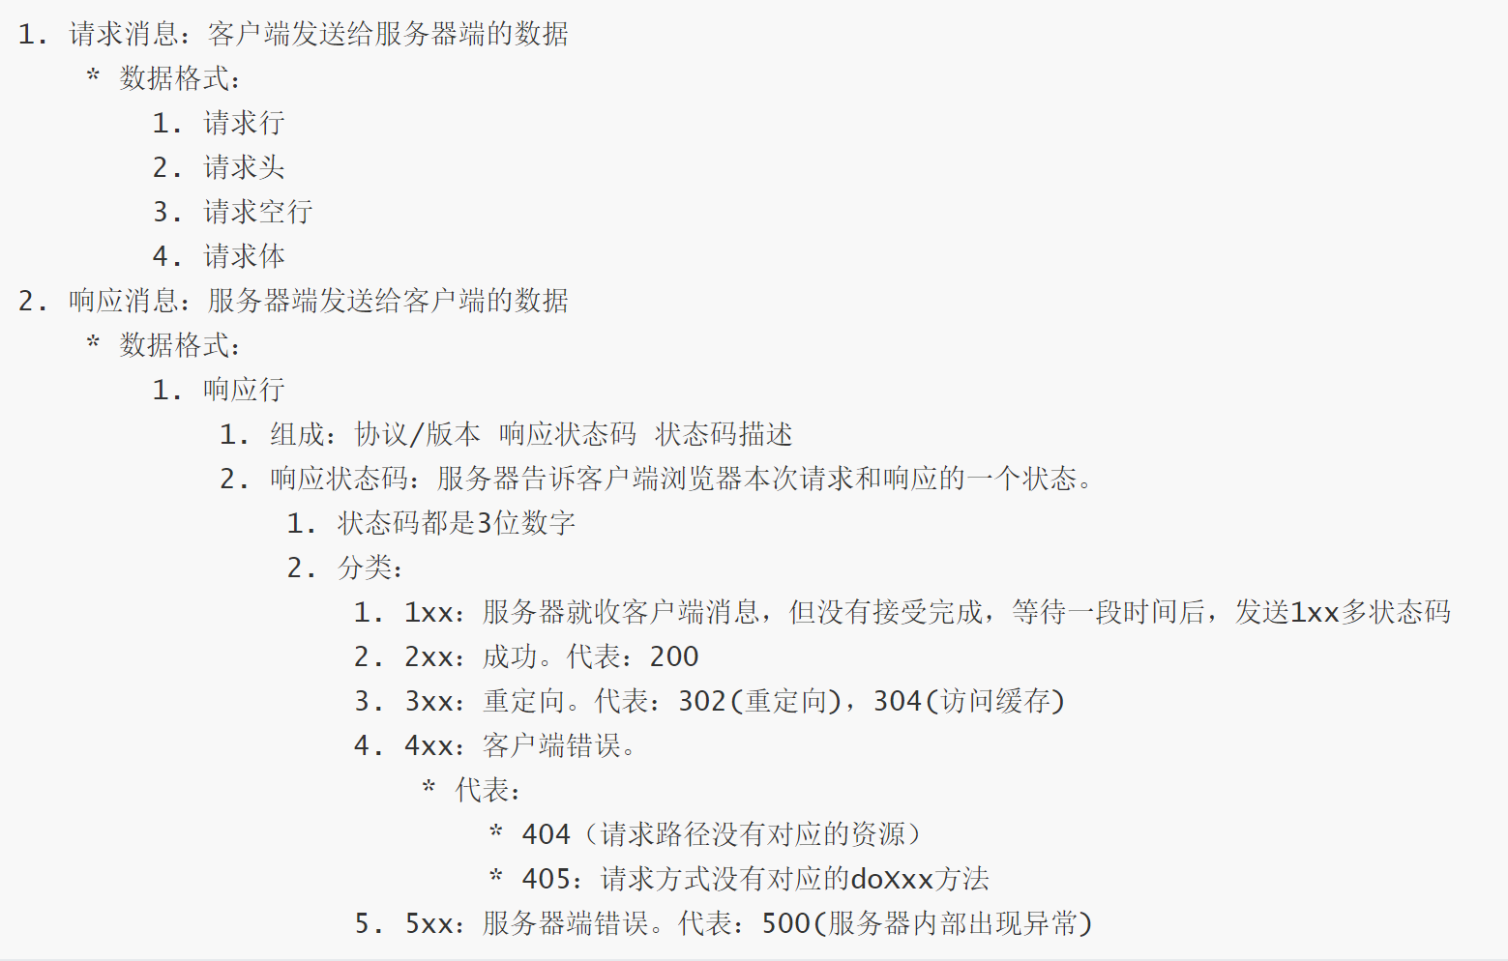

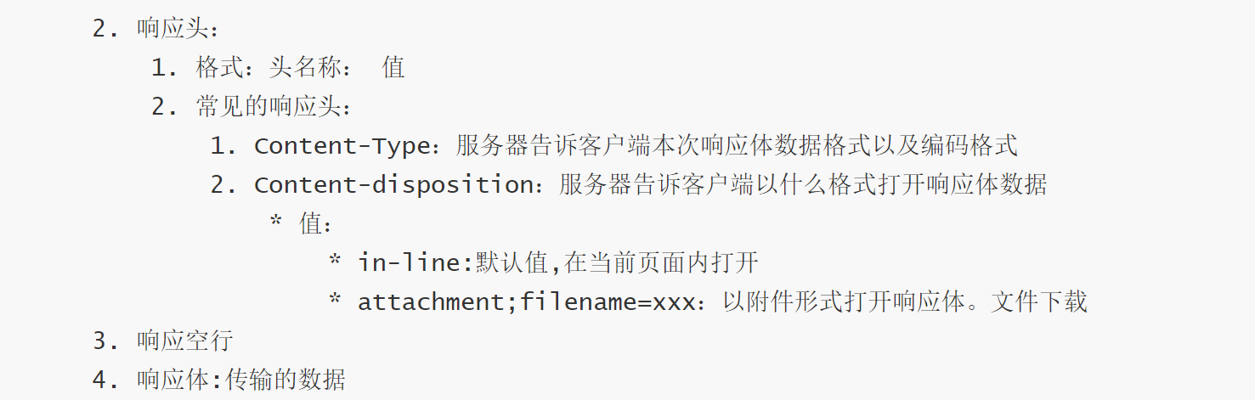

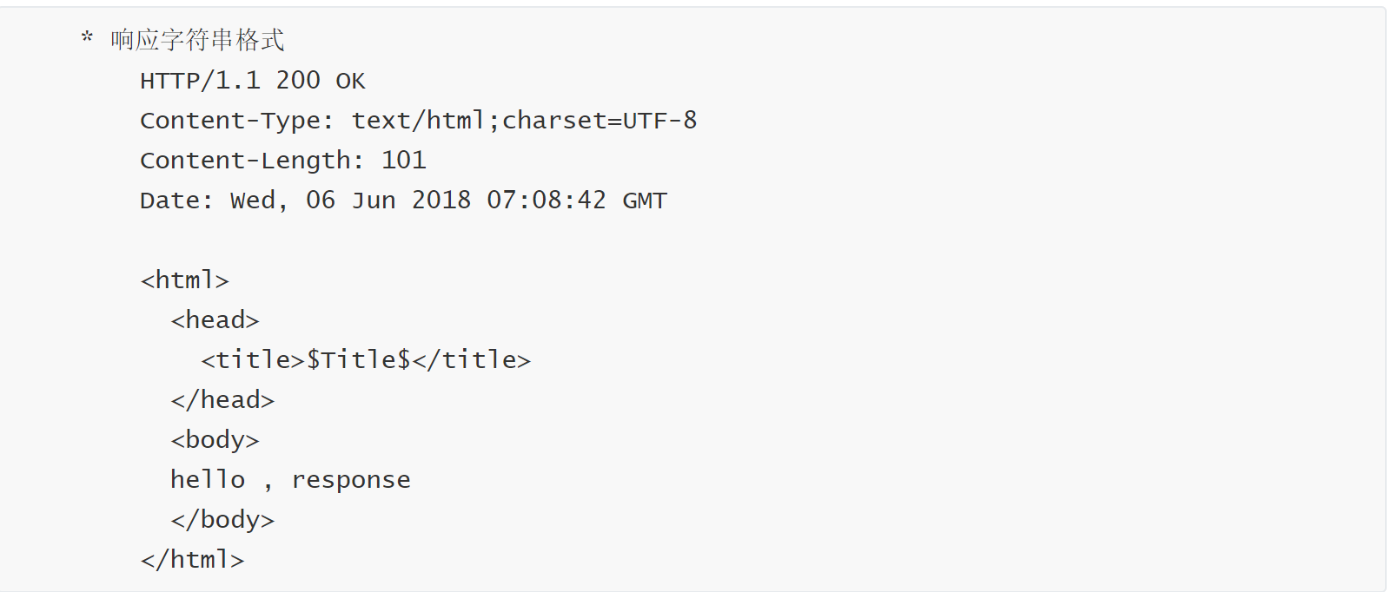

### Response

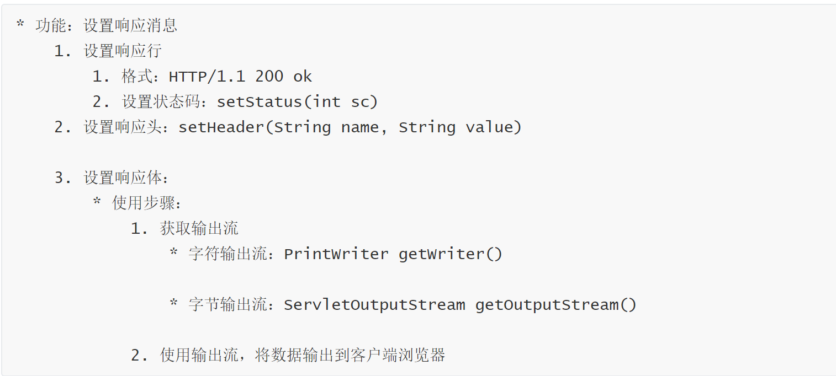

* 案例一：重定向：资源跳转的方式

实现方法：

//1.设置状态码为302

response.setStatus(302);

/*//2.设置跳转路径

response.setHeader("location","/day08/ResponseDemo2");*/

//简单的重定向方法（省略了固定的参数location）,可代替上面一行代码

response.sendRedirect("/day08/ResponseDemo2");

重定向的特点（与request中转发进行对比）

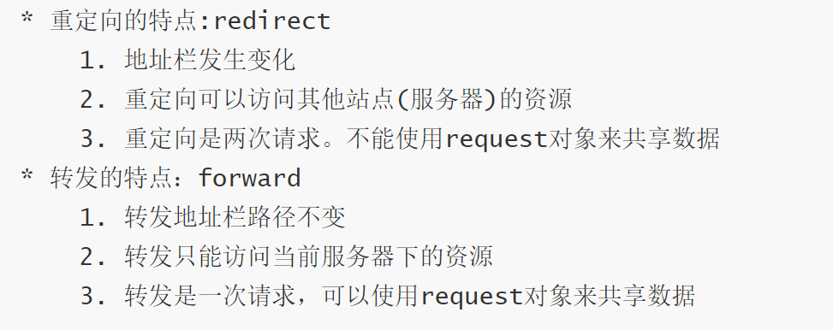

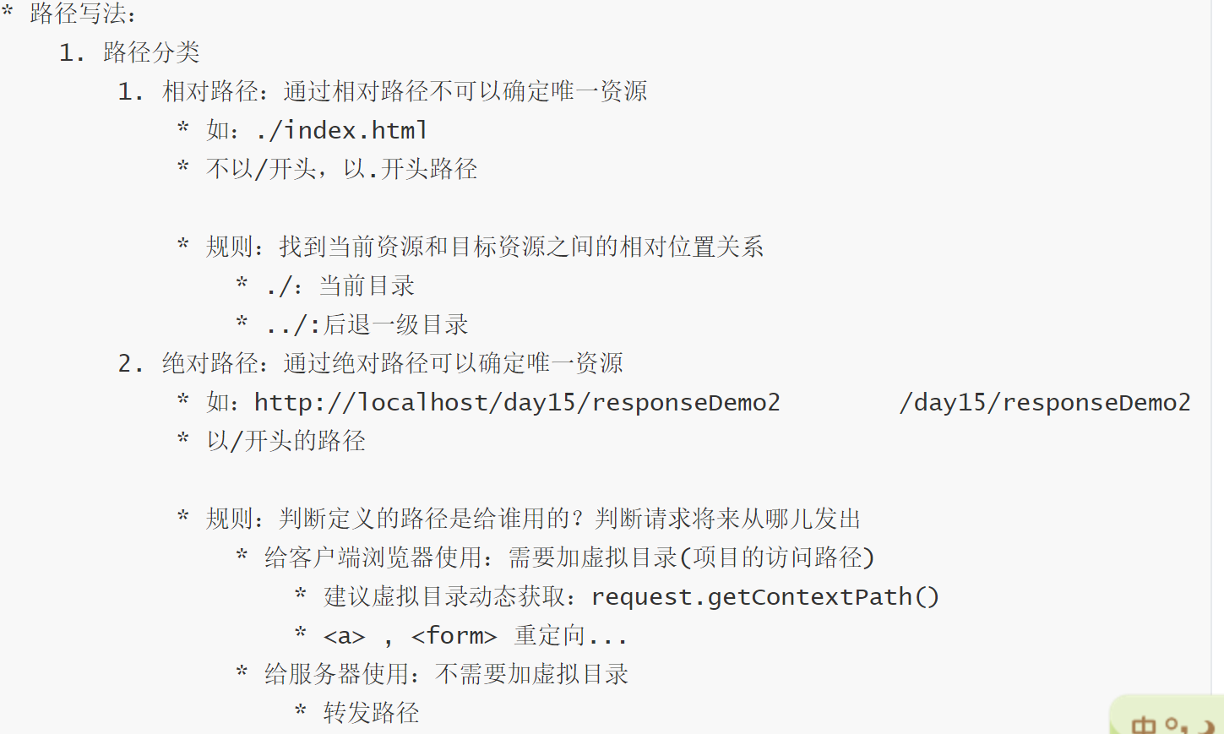

* 案例二：服务器发送字符到浏览器

实现方法：

*//1.获取字符输出流*PrintWriter pw = response.getWriter();  
*//2.输出数据*pw.write(**"hello,responsedemo3"**);

*输出的内容会被浏览器解析，例如，可以输出<h1>标题内容</h1>*

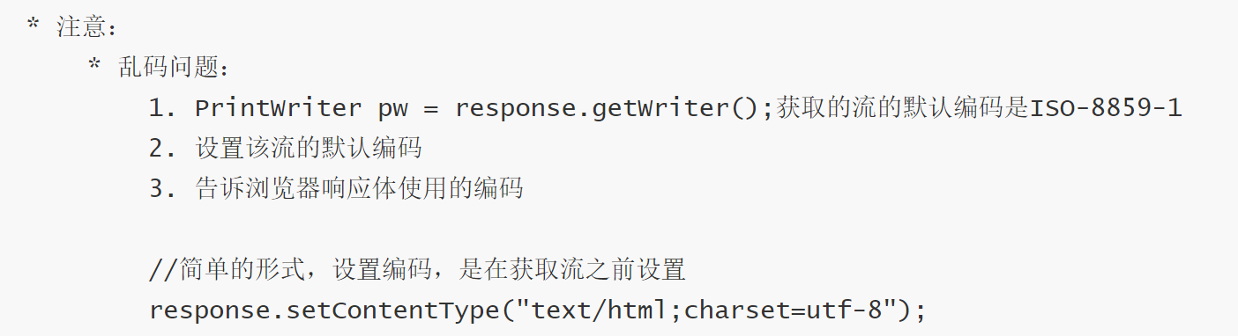

* 案例三：服务器发送字节到浏览器

实现方法

//1.获取字节输出流

ServletOutputStream sos = response.getOutputStream();

//2.输出数据

sos.write("你好，demo4".getBytes());

为了防止出现乱码现象，也可以设置服务器编码格式

sos.write("你好，demo4".getBytes("utf-8"));

但是，需要告知客户端服务器所使用的编码

即response.setContentType("text/html;charset=utf-8");

* 案例四：验证码

实现方法：

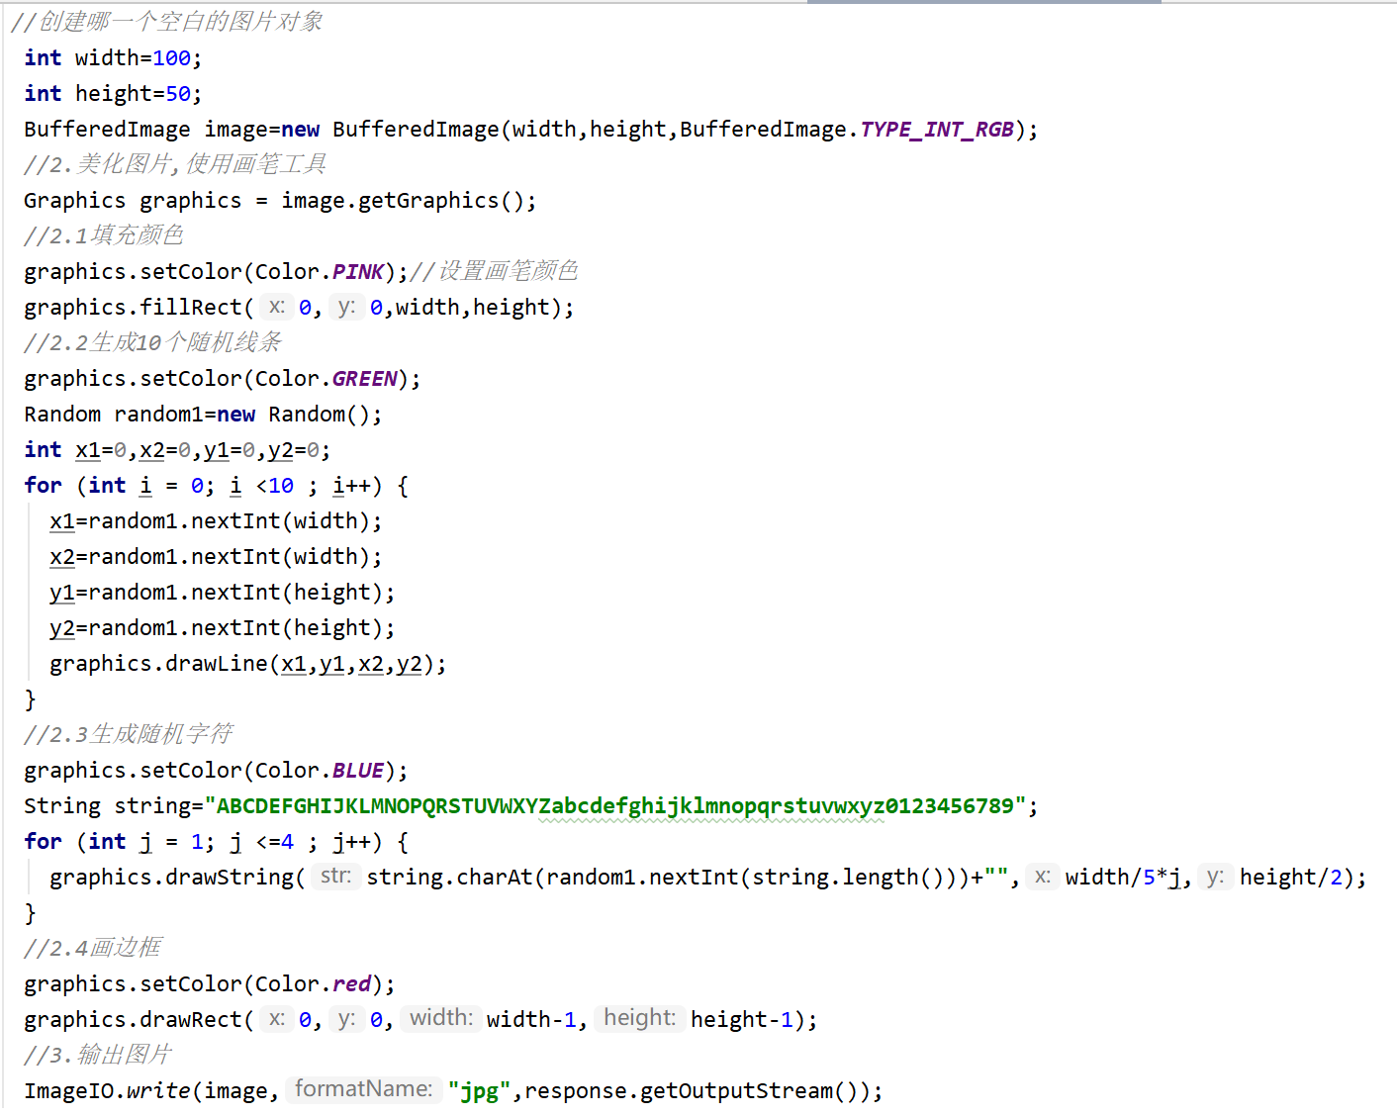

在HTML页面中实现验证码的插入和切换

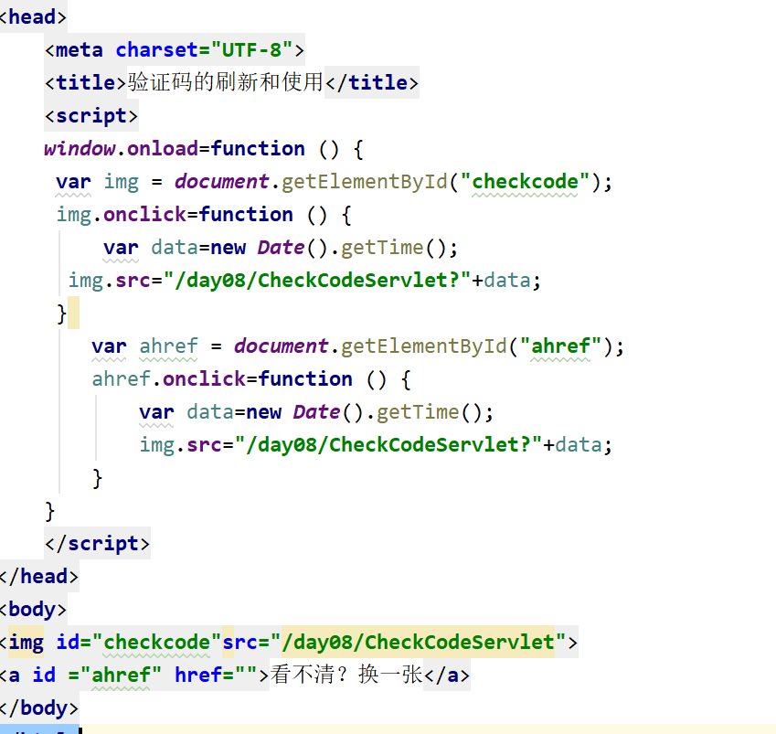

在绑定单击事件函数里，给src路径附加了时间戳，保证了每个？后的内容都不一样，即链接不同，这样，浏览器将不会从缓存里找文件，进而导致验证码图片的切换失败

### ServletContext对象

#### 概念和获取方式

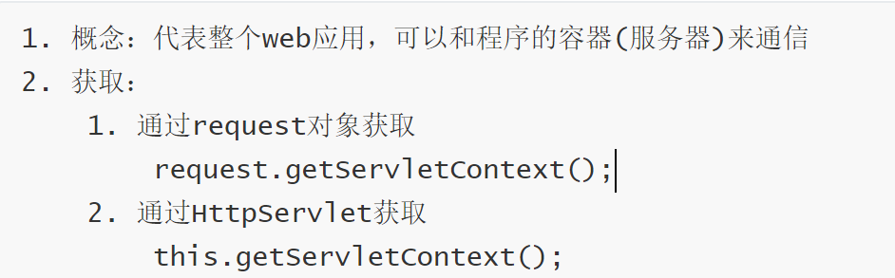

两种获取方式得到的对象是一样的。

#### ServletContext对象功能

##### 获取文件对应的MIME类型

*String a="a.jpg";  
String mimeType = context.getMimeType(a);  
System.out.println(mimeType);//输出结果：image/jpeg*

##### 域对象，共享数据

域对象的共享数据的操作方法

1. setAttribute(String name,Object value)

2. getAttribute(String name)

3. removeAttribute(String name)

ServletContext对象范围：所有用户所有请求的数据

ServletContext域对象的范围较大，安全性难以保障，存在时间较长，可能对内存造成较大压力

##### 获取文件的真实(服务器)路径

1. 方法：String getRealPath(String path)

String b = context.getRealPath("/b.txt");//web目录下资源访问

System.out.println(b);

String c = context.getRealPath("/WEB-INF/c.txt");//WEB-INF目录下的资源访问

System.out.println(c);

String a = context.getRealPath("/WEB-INF/classes/a.txt");//src目录下的资源访问

System.out.println(a);

#### 案例：文件下载

* 文件下载需求：

1. 页面显示超链接

2. 点击超链接后弹出下载提示框

3. 完成图片文件下载

若直接设置超链接，src指向文件路径，可以被浏览器解析的文件（比如图片），点击超链接会直接指向该文件，不会提示下载，不可以被浏览器解析的文件，比如视频，会弹出提示框提示下载或者直接下载。

关键代码实现

//1.获取请求参数文件名称

String filename = request.getParameter("filename");

//2.使用字节缓冲流加载指定文件进内存

//找到文件的真实路径，然后加载进内存

ServletContext context = this.getServletContext();

String realPath = context.getRealPath("/img/" + filename);

FileInputStream fis=new FileInputStream(realPath);

//3.设置响应头

//设置响应头类型（文件类型）和响应方式（以附件形式打开）

String mimeType = context.getMimeType(filename);

response.setContentType(mimeType);

//附加：解决文件名乱码问题：

String agent = request.getHeader("user-agent");

filename=DownLoadUtils.getFileName(agent,filename);

response.setHeader("content-disposition","attachment;filename="+filename);

//4.使用字节输出流输出

ServletOutputStream sos = response.getOutputStream();

byte[] bytes=new byte[1024*8];

int len=0;

while((len=fis.read(bytes))!=-1){

sos.write(bytes,0,len);

}

## Day09

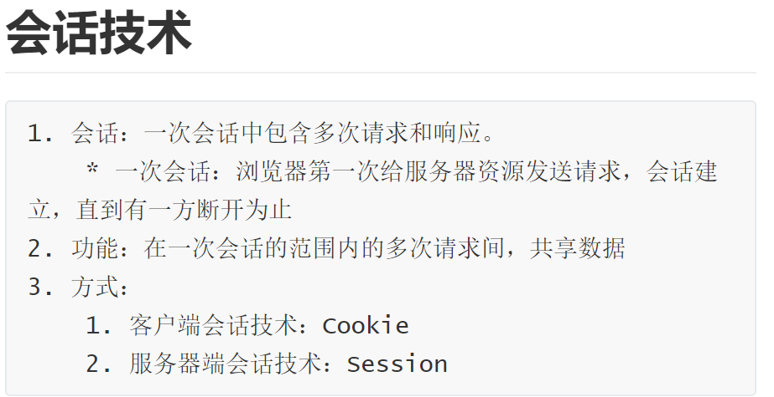

### Cookie

概念：客户端会话技术，将数据保存到客户端

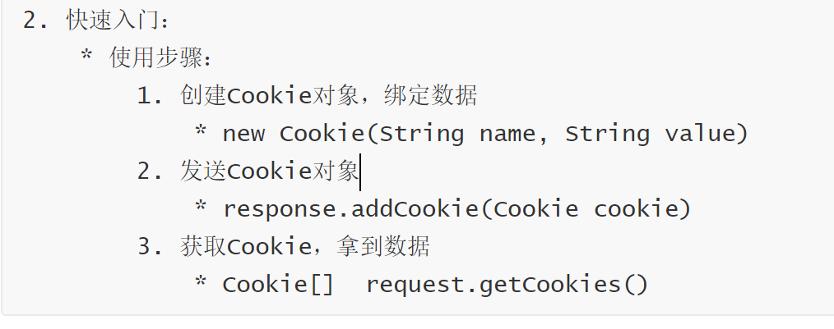

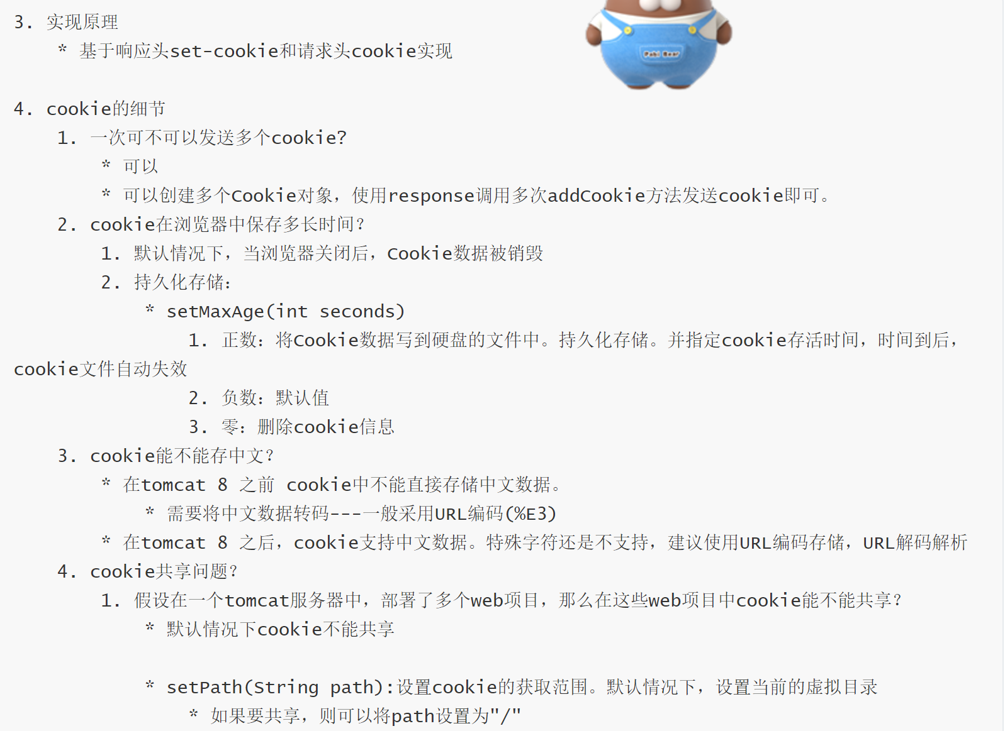默认情况下，关闭浏览器后Cookie信息清空，但若设置存活时间为正数，则及时关闭浏览器之后，在设置的存活时间内再次打开浏览器，还能看到该Cookie信息

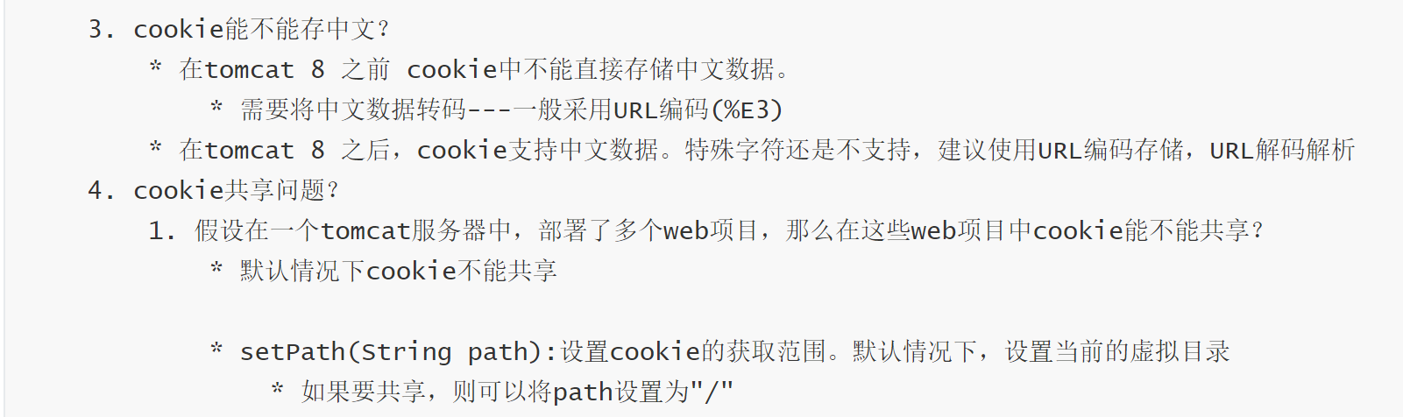

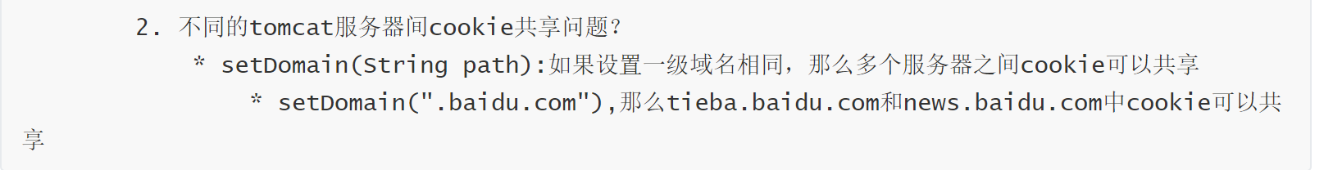

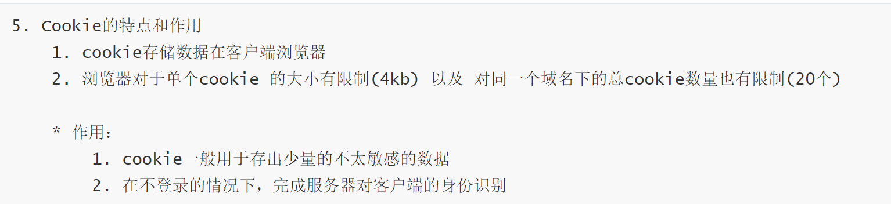

### 案例：记住上次访问时间

问题：编码解码

//获取Cookie的value，时间

String value = cookie.getValue();

System.out.println("解码前："+value);

//URL解码：

value = URLDecoder.decode(value,"utf-8");

System.out.println("解码后："+value);

时间格式的统一：

SimpleDateFormat sdf = new SimpleDateFormat("yyyy年MM月dd日 HH:mm:ss");

String str_date = sdf.format(date);

str_date = URLEncoder.encode(str_date,"utf-8");

return str_date;

### JSP：入门学习

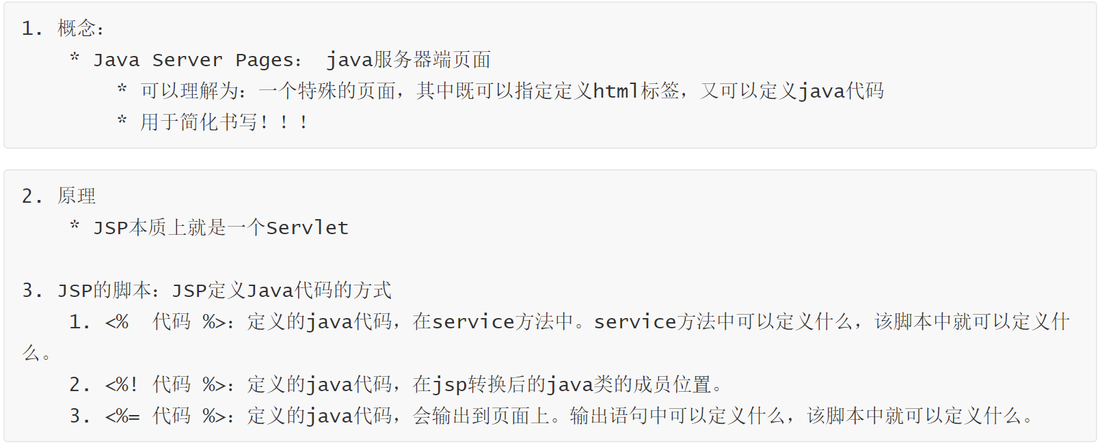

尽量不要在<%! %>中定义成员变量，以免引起线程混乱

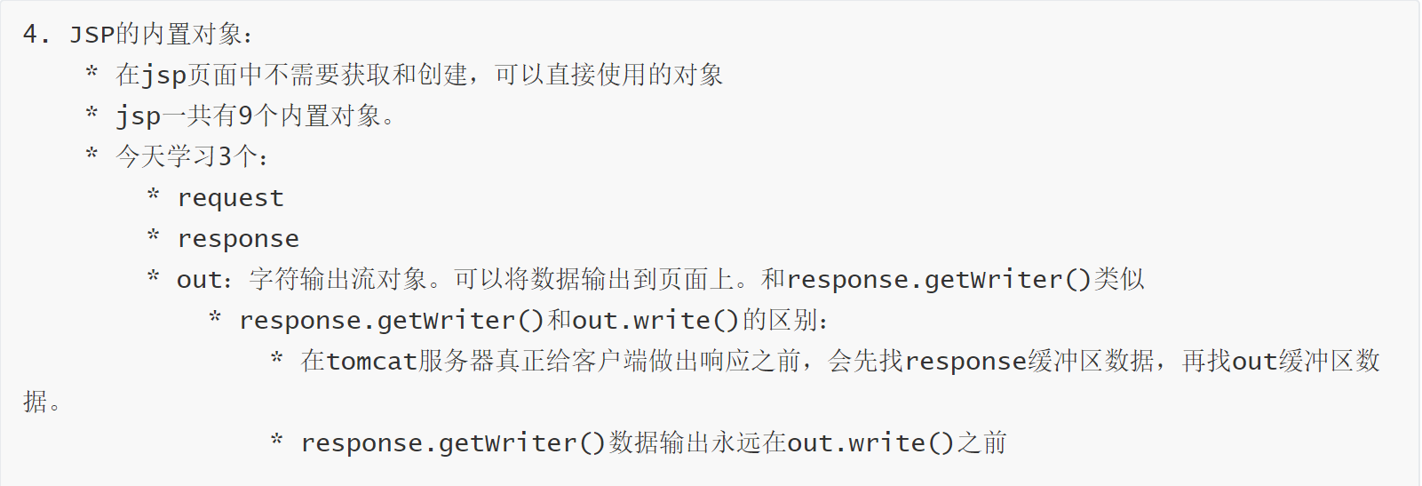

### 用JSP改编Cookie案

改编要点：

1. 将Java代码放在<%%>内
2. 省略response.setContentType("text/html;charset=utf-8");因为已经全局设置
3. java代码可用<%%>任意隔断，隔断部分可直接写HTML代码
4. 尽量不要使用response.getWriter().write();可以用out.write().

### Session

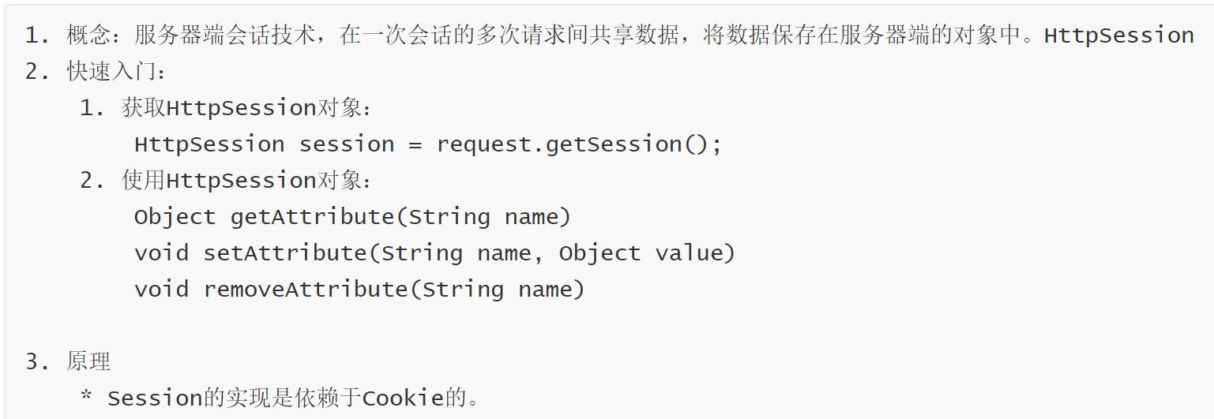

数据的共享都依赖于setAttrubute()、getAttribute()、removeAttribute()

但是数据共享的域不相同

Session的实现依赖于 Cookie，Session通过Cookie来确保一次会话中获取的Session唯一。

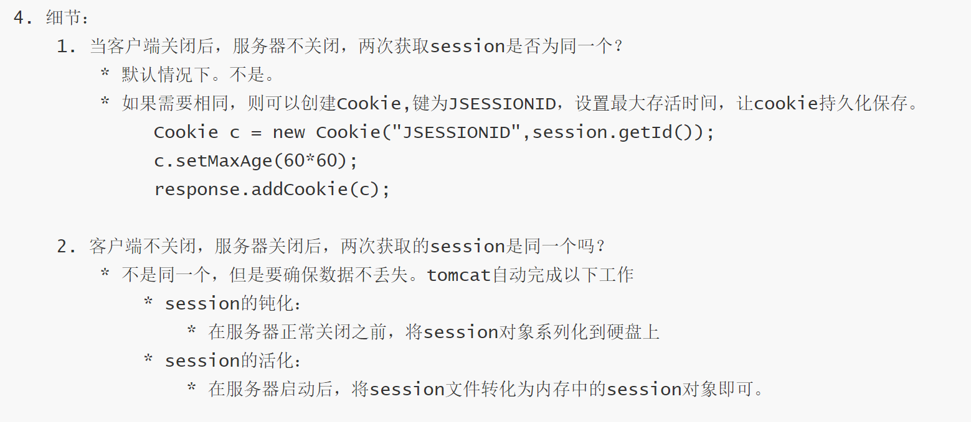

session的钝化和活化可以由Tomcat自动完成，但不可以有IDEAJ自动完成，这是因为，若是部署在本地Tomcat，将项目.war包放在websapp文件夹下，启动startup.bat，该项目会自动部署，生成一个work文件夹，正常停止服务器(shutdown.bat)时，该项目下会自动生成SESSIONS.ser文件，里面存储session对象，重新启动服务器时，会读取SESSIONS.ser文件并删除它；

若是IDEAJ部署项目，则会生成work文件夹，正常关闭服务器后，该项目下会自动生成SESSIONS.ser文件，里面存储session对象，但是启动服务器后，会自动删除work文件夹并重新生成一个新的work文件夹，没有读取Session的过程，因此，只能完成钝化，而不能进行活化的过程。

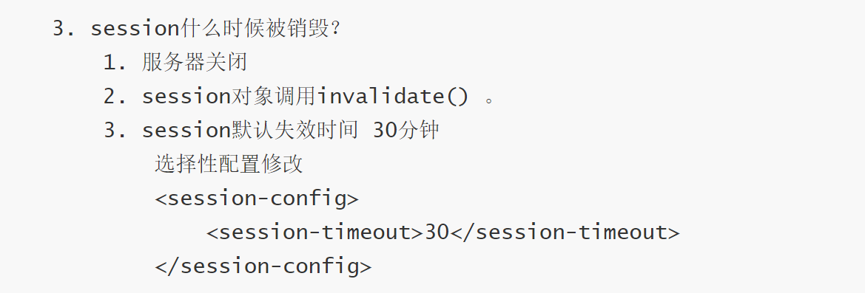

2.中方法是session 的自杀方法

3.中方法，可以通过修改web.xml中的session-config来修改默认值

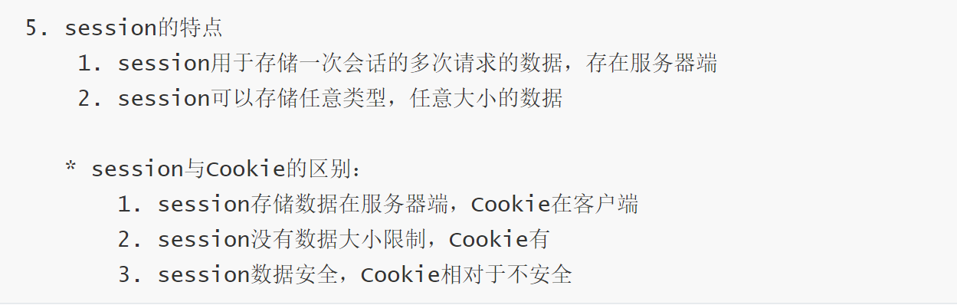

### 案例：验证码登陆

案例需求：

1. 访问带有验证码的登录页面index.jsp

2. 用户输入用户名，密码以及验证码。

* 如果用户名和密码输入有误，跳转登录页面，提示:用户名或密码错误

* 如果验证码输入有误，跳转登录页面，提示：验证码错误

* 如果全部输入正确，则跳转到主页success.jsp，显示：用户名,欢迎您

本次案例结合了前面的Druid数据库连接技术 、动态验证码生成等内容，基本做法就是在index.jsp中写一个登陆表格，内嵌动态验证码，生成的验证码用Session存储，为了保证验证码是一次性的，需要在获取验证码之后就删除这个session，切换验证码之后要立即更新验证码，判断，如果验证码错误，从LoginServlet回index.jsp报错提示,若用户名密码错误同样如此，若成功登录，跳转页面显示***，欢迎您

## Day10

### JSP

#### 指令

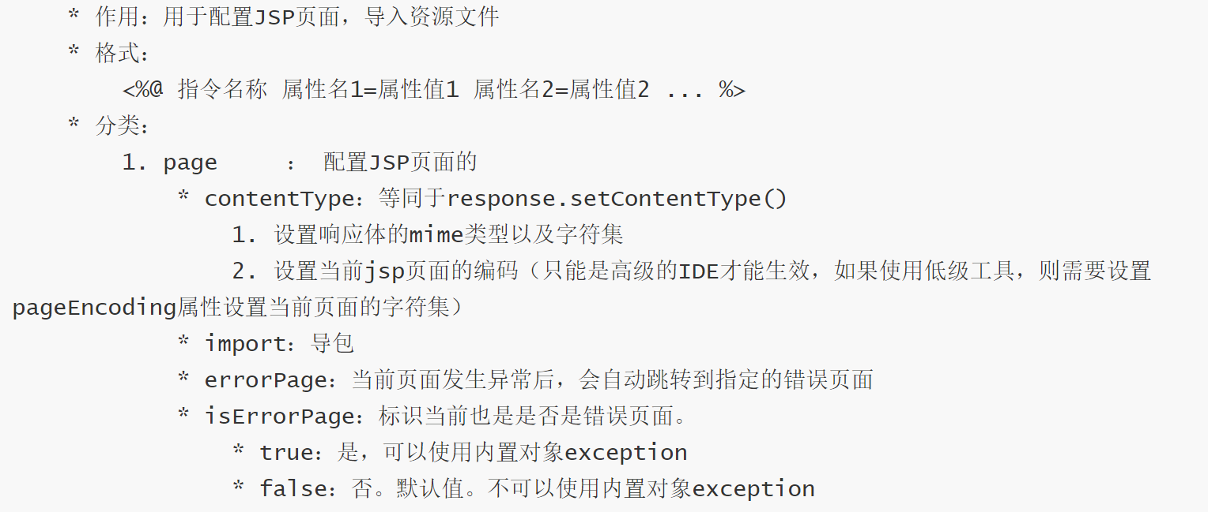

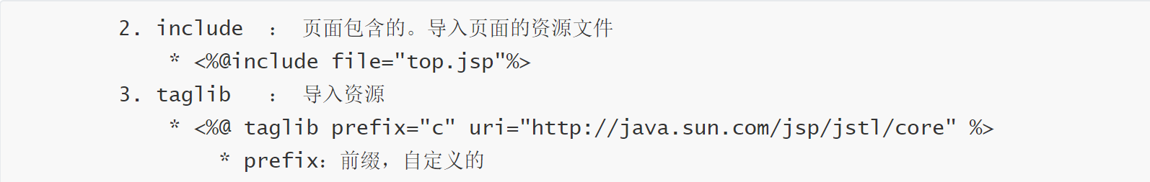

#### 注释

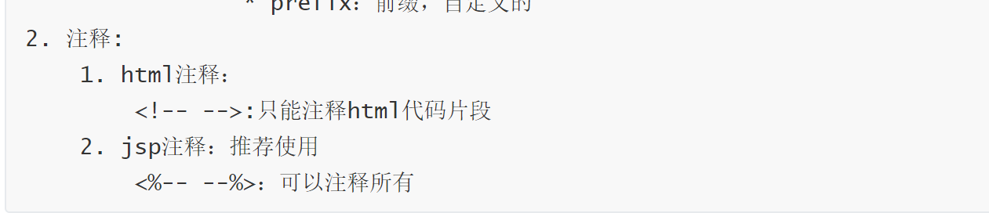

第一种注释方式可以被浏览器识别

第二种注释方式浏览器接收不到

#### 内置对象

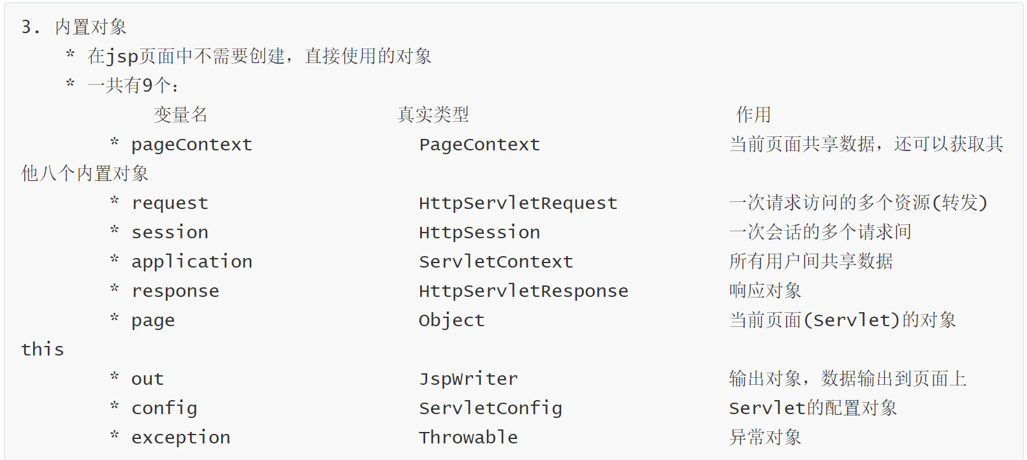

### MVC：开发模式

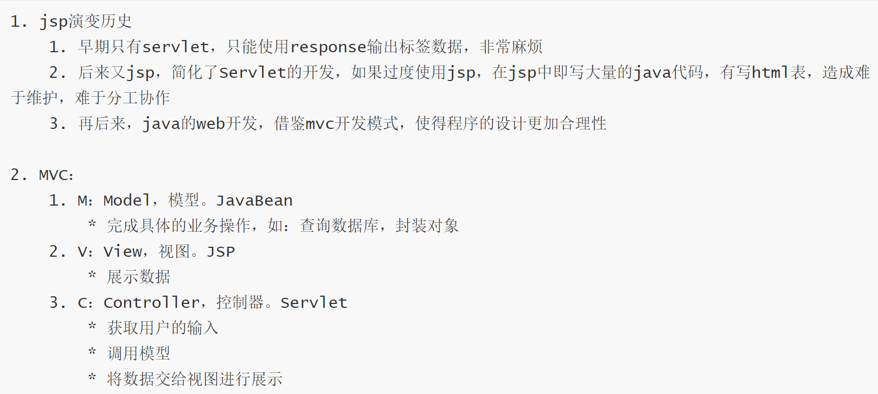

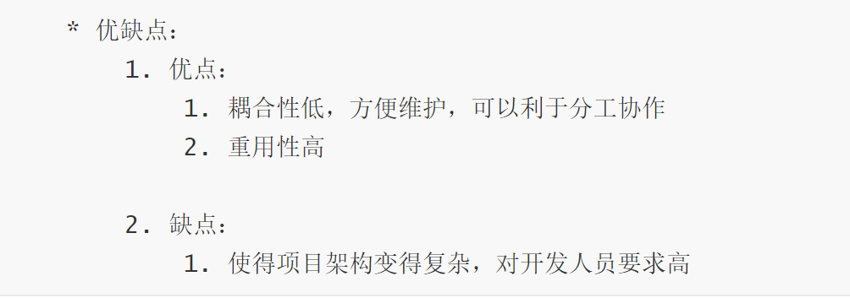

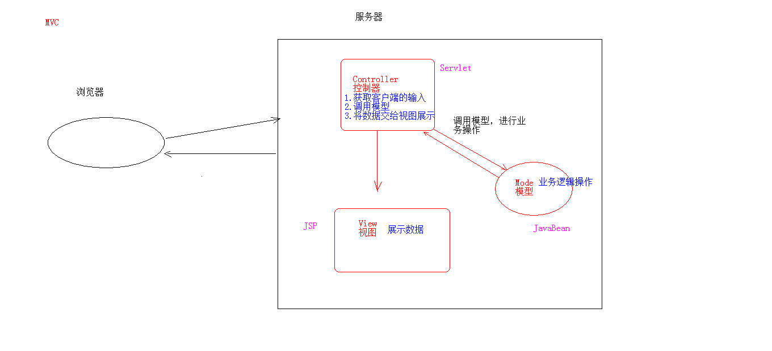

### EL表达式

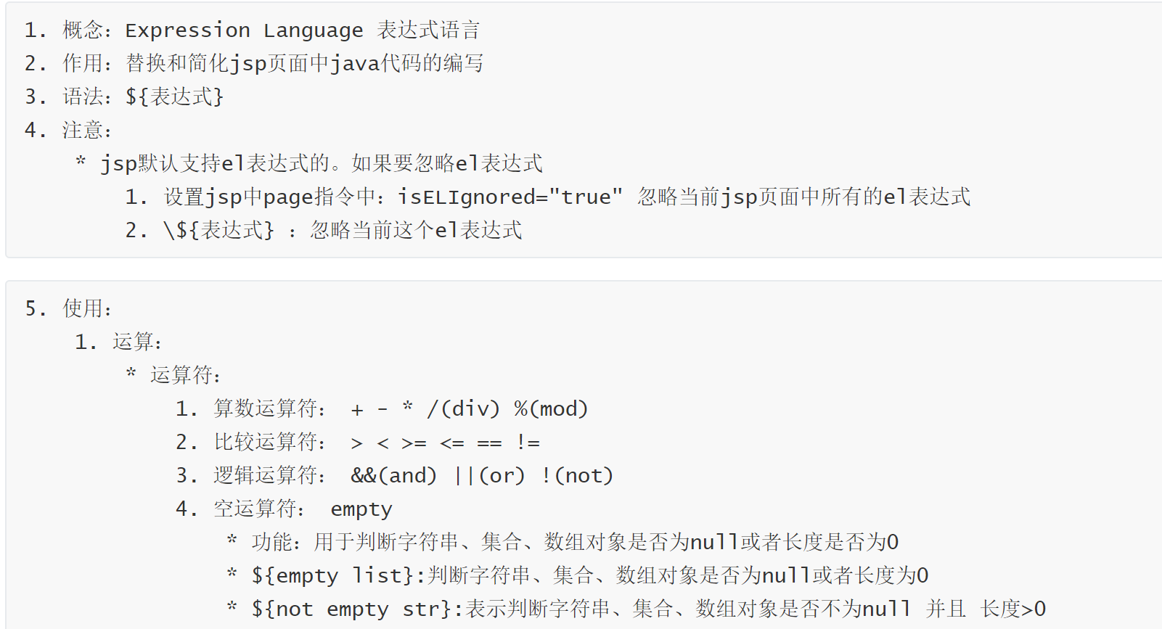

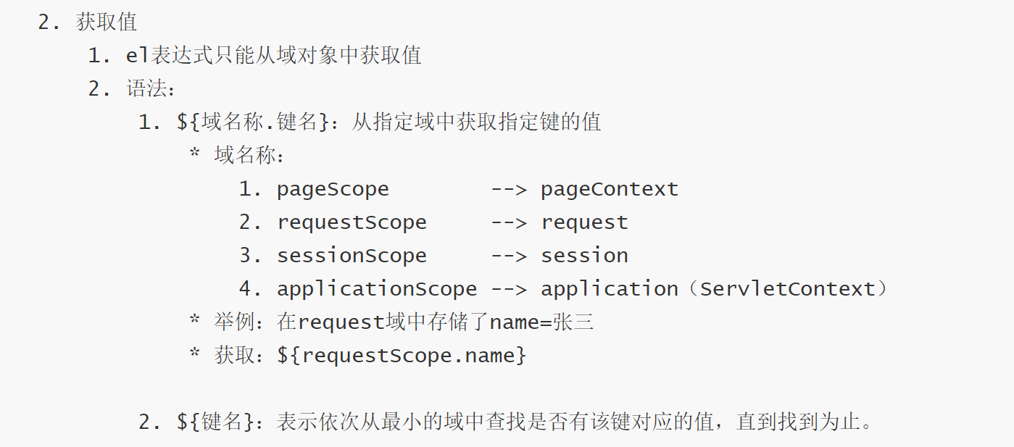

这里，四个域从小到大排序，若未指明域名，则从上往下依次找

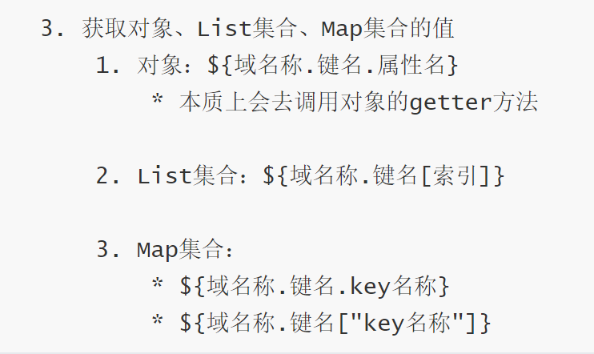

若果是获取对象，因为本质上会调用对象的getter方法，因此直接键名.属性名即可，这里我发现，若是类中的成员变量生成的getter、setter方法，例如User对象，无论成员变量是private String Name;还是private String name;两者生成的getter、setter方法不变，且调用时都用${requestScope.u.name}，但是如果是自己写的方法，如下

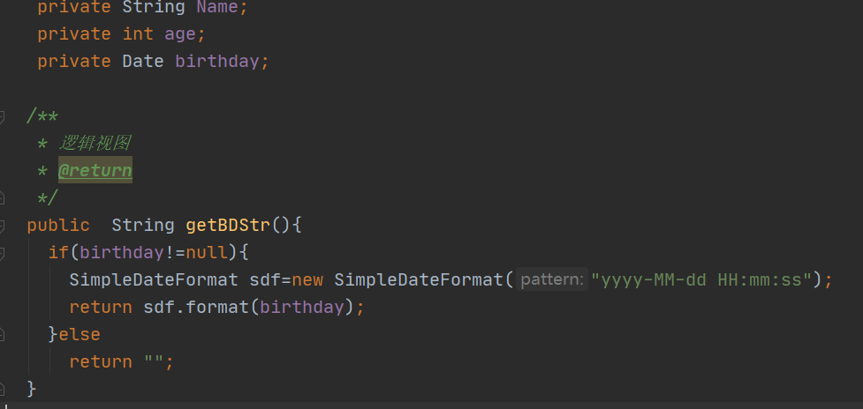

类中没有BDStr这个成员变量，这里，调用就直接写，不能把B改成小写

${requestScope.u.BDStr}

若是获取List集合如下：

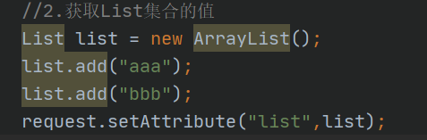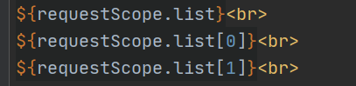

页面显示如下：

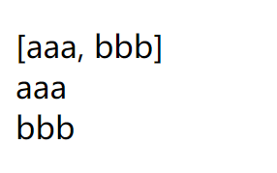

若是获取Map集合

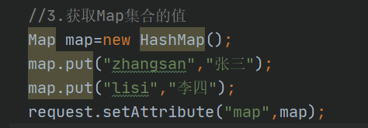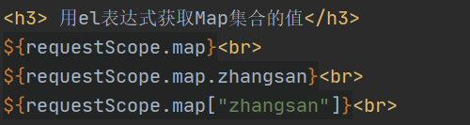

页面显示如下

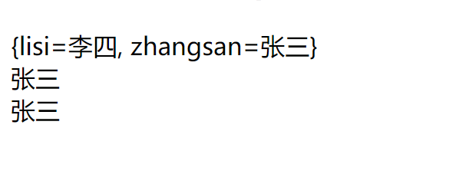

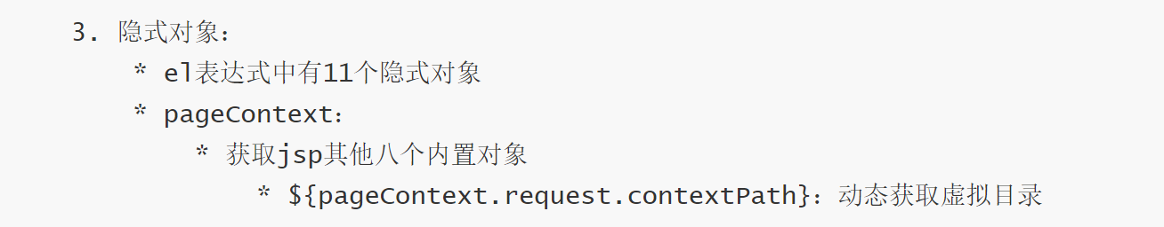

### JSTL

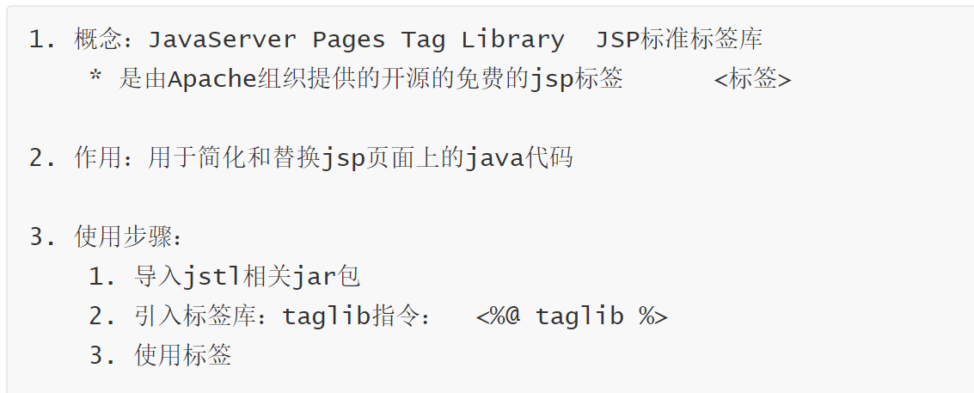

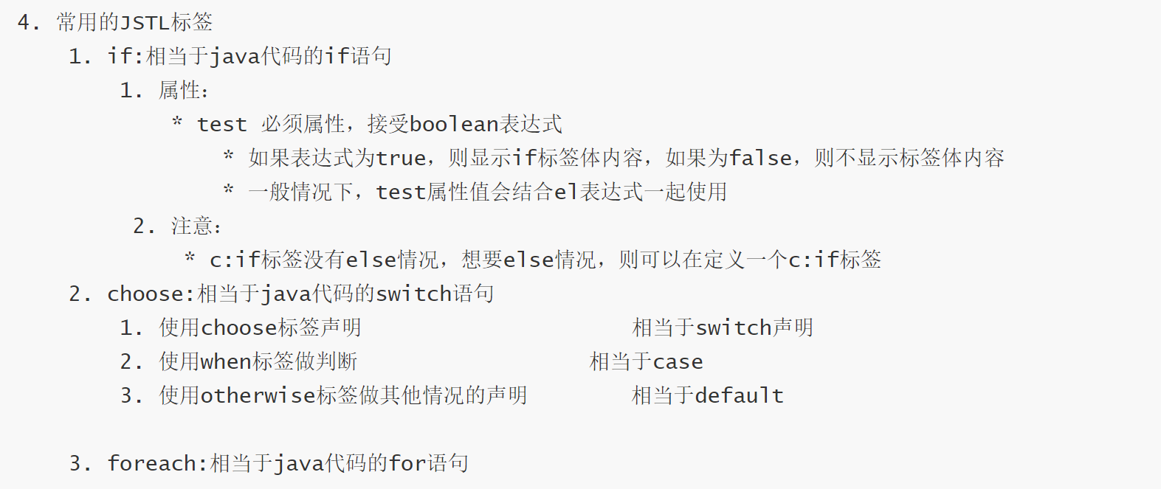

#### 案例

需求：在request域中有一个存有User对象的List集合。需要使用jstl+el将list集合数据展示到jsp页面的表格table中

## Day 10综合案例

案例：用户信息列表展示

案例需求

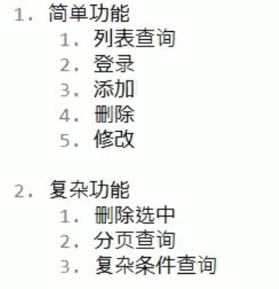

### 踩坑点 ：

* 因为偷懒直接复制粘贴了教程资料里的lib目录下 jar包，数据库驱动不匹配，报空指针异常，改bug两小时后才发现
* 封装对象

若是request域中对象比较少的话 ，可以直接request.getParameter()逐个获取

若是比较多的话，建议采用

Map<String, String[]> map = request.getParameterMap();

User user = new User();

try {

BeanUtils.populate(user, map);

} catch (IllegalAccessException e) {

e.printStackTrace();

} catch (InvocationTargetException e) {

e.printStackTrace();

}

方法，这里需要注意，map中的键值对若想要和User类中的属性一一对应，他们对应的name应该和User类中的属性相同。

* 参数传递

在跳转的同时传递参数的方法为

<a class="" href="${pageContext.request.contextPath}/deleteUserServlet?id=${user.id}">

删除</a>

需要注意的是，这里的ID传递过去再用request接受，是String类型，若是需要转换成int ,需要进行Integer.parseInt(id)转换

* 隐藏域
* <!-- 隐藏域 提交id-->  
  <input type="hidden" name="id" value="${user.id}">

这样，可以在页面不显示的情况下提交信息

* 批量删除

通过嵌套表单，利用表单的提交功能，设立单击函数，实现提交

## Day 11

### Filter：过滤器



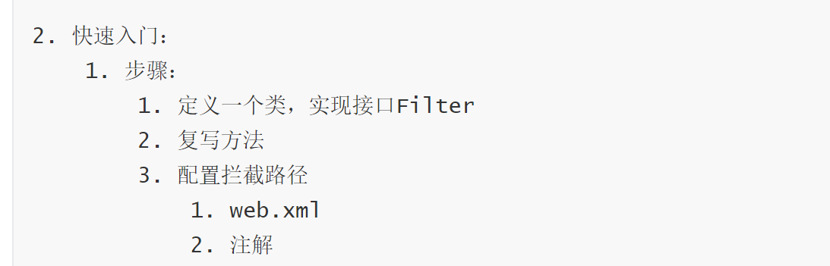

首先用注解方式实现一下Filter

1. 定义类实现接口Filter

public class FastFilter implements Filter {}

这里导包记得导入javax.servlet.Filter;

1. 复写接口里的三个方法

init

doFilter

//放行

filterChain.doFilter(servletRequest,servletResponse);

destroy

1. 用注解标注类，且配置里写明要拦截的内容

@WebFilter("/*")//访问所有资源之前，都会执行该过滤器

3．用web.xml配置，在web.xml中加入一下内容

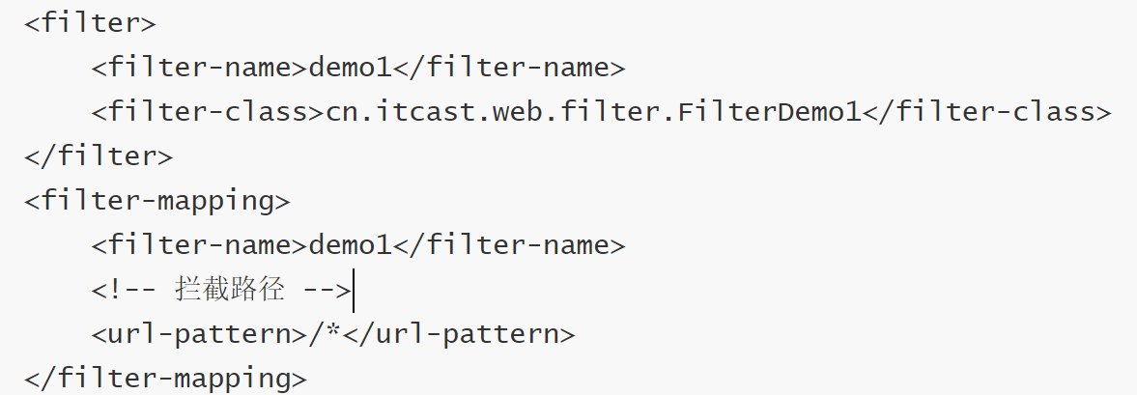

#### Filter生命周期

在服务器启动后，服务器会创建Filter对象，执行init方法

在服务器关闭后，会销毁Filter对象，若是服务器是正常关闭，会执行destory方法

每一次消息被拦截时，都会执行doFilter方法，chain.doFilter(req, resp);是放行方法，拦截之后会执行放行方法后面的内容。

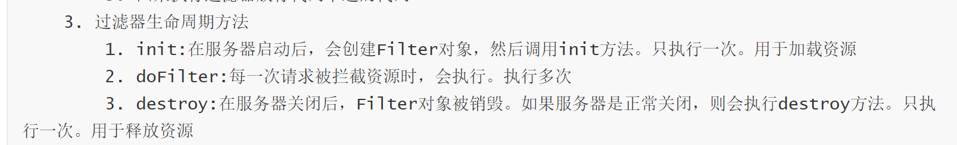

#### 过滤器配置详解

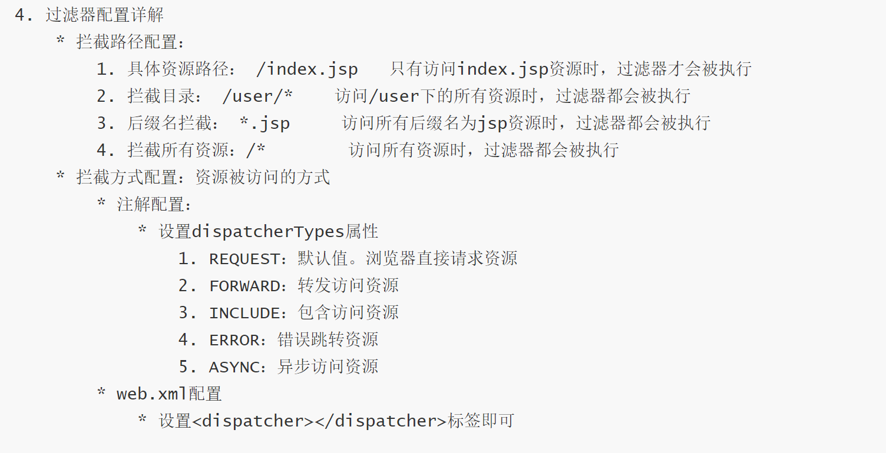

#### 过滤器链

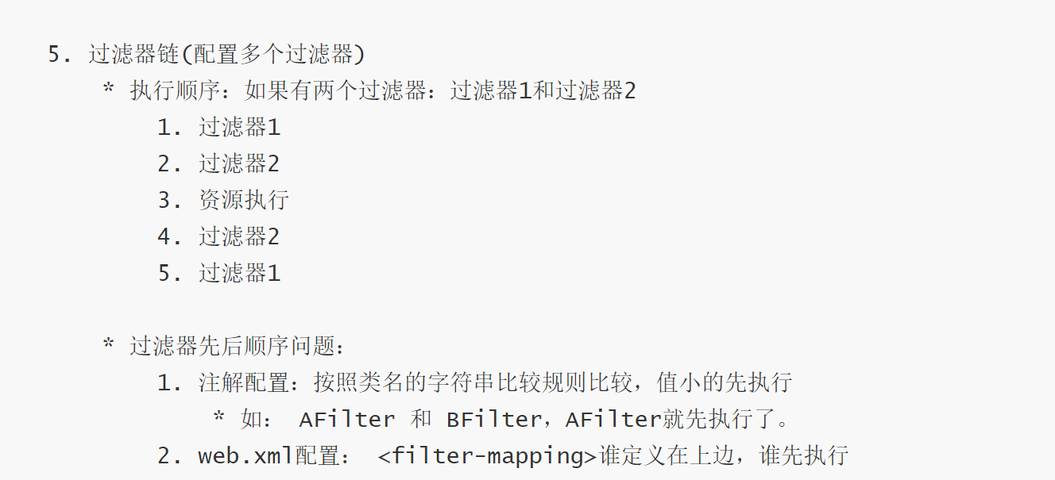

#### 案例一：登陆验证

这部分我直接在day10 综合 案例里做了

只需要添加一个Filter对象，判断是否登陆，未登录拦截并转到登陆界面

关键代码实现：

//强制转换类型，将req和resp转换成HttpServlet下的request和response

HttpServletRequest request=(HttpServletRequest) req;

HttpServletResponse response=(HttpServletResponse)resp;

//1.判断是否是登陆相关资源

String uri = request.getRequestURI();

if(uri.contains("/login.jsp")||uri.contains("/loginServlet")||uri.contains("/css/")||uri.contains("/js/")||uri.contains("/fonts/")||uri.contains("/css/")||uri.contains("/checkCodeServlet")){

chain.doFilter(req, resp);

}else{

Object user = request.getSession().getAttribute("user");

if(user!=null){

chain.doFilter(req,resp);

}else{

request.setAttribute("login_msg","请先登录");

request.getRequestDispatcher("/login.jsp").forward(request,response);

}

}

#### 案例二：敏感词过滤

* 需求：

1. 对day17_case案例录入的数据进行敏感词汇过滤

2. 敏感词汇参考《敏感词汇.txt》

3. 如果是敏感词汇，替换为 ***

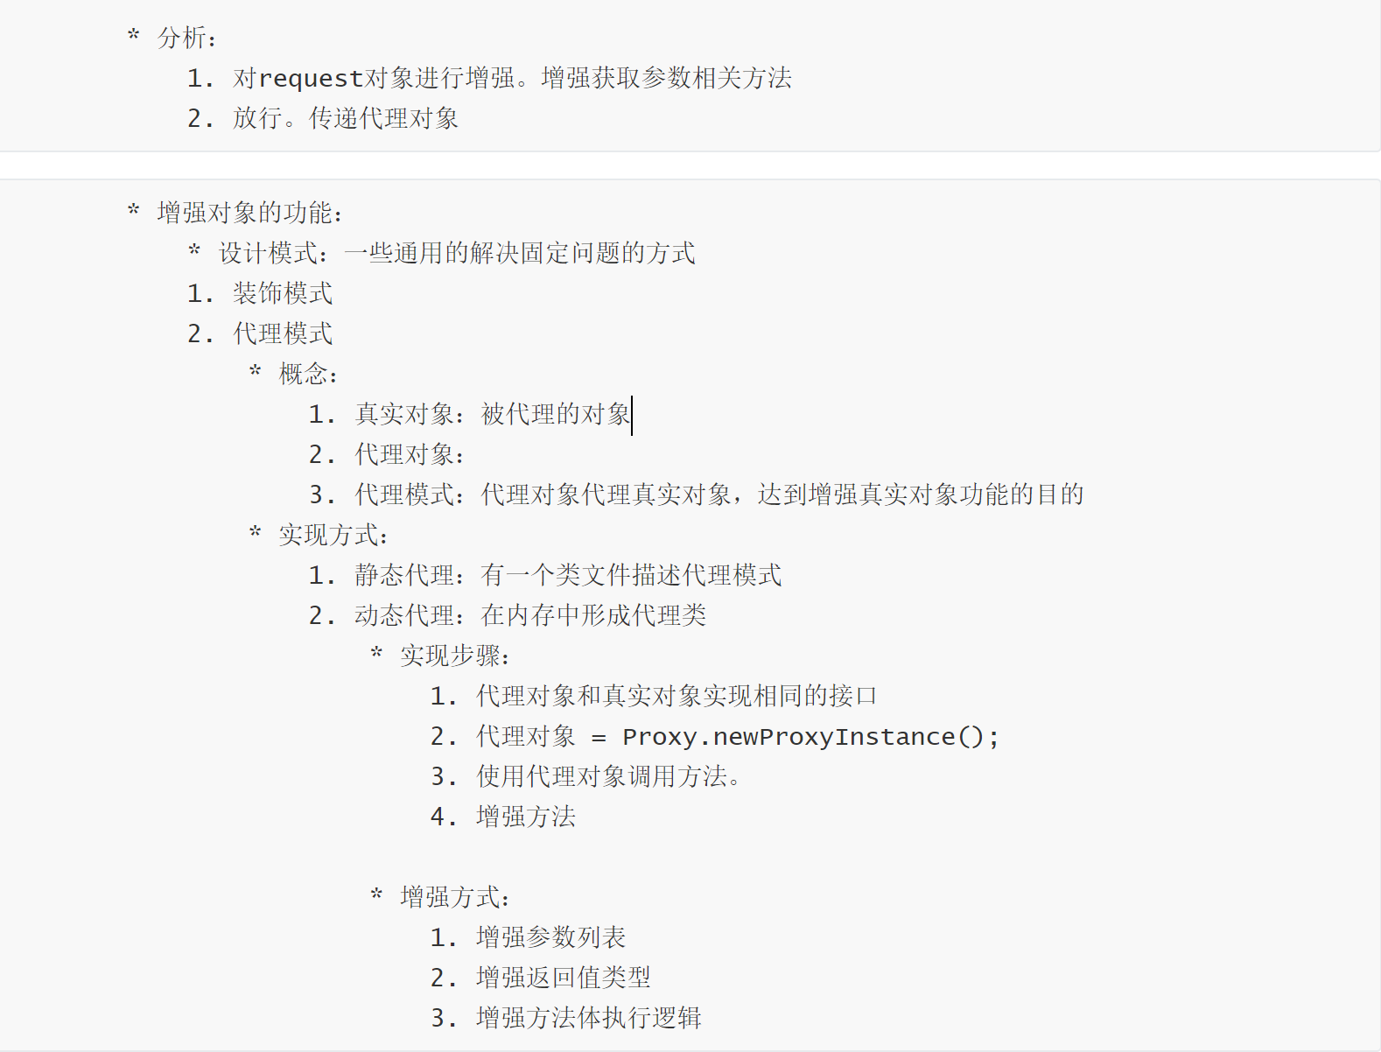

接口A 接口实现类B

实现步骤：

1. 创建真实对象B
2. 使用方法Proxy.newProxyInstance(真实对象.getClass().getClassLoader()，真实对象.getClass().getInterfaces()， new InvocationHandler())

其中，这三个参数分别是：

1. 类加载器：真实对象.getClass().getClassLoader()

2. 接口数组：真实对象.getClass().getInterfaces()

3. 处理器：new InvocationHandler()

这是一个固定写法，示例如下：

saleComputer proxy_lenovo = (saleComputer) Proxy.*newProxyInstance*(lenovo.getClass().getClassLoader(), lenovo.getClass().getInterfaces(), new InvocationHandler() {

@Override

public Object invoke(Object proxy, Method method, Object[] args) throws Throwable {});

其中，处理器要重写一个invoke方法，这个invoke方法是代理对象调用的所有方法都会触发该方法执行，三个参数：

1. proxy:代理对象

2. method：代理对象调用的方法，被封装为的对象

3. args:代理对象调用的方法时，传递的实际参数

### 监听器

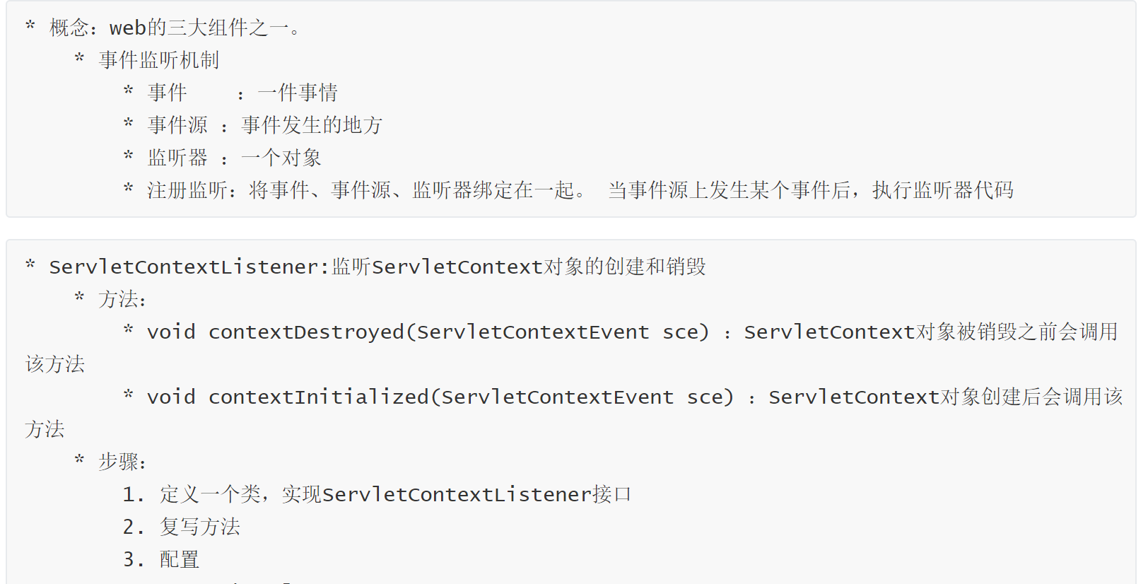

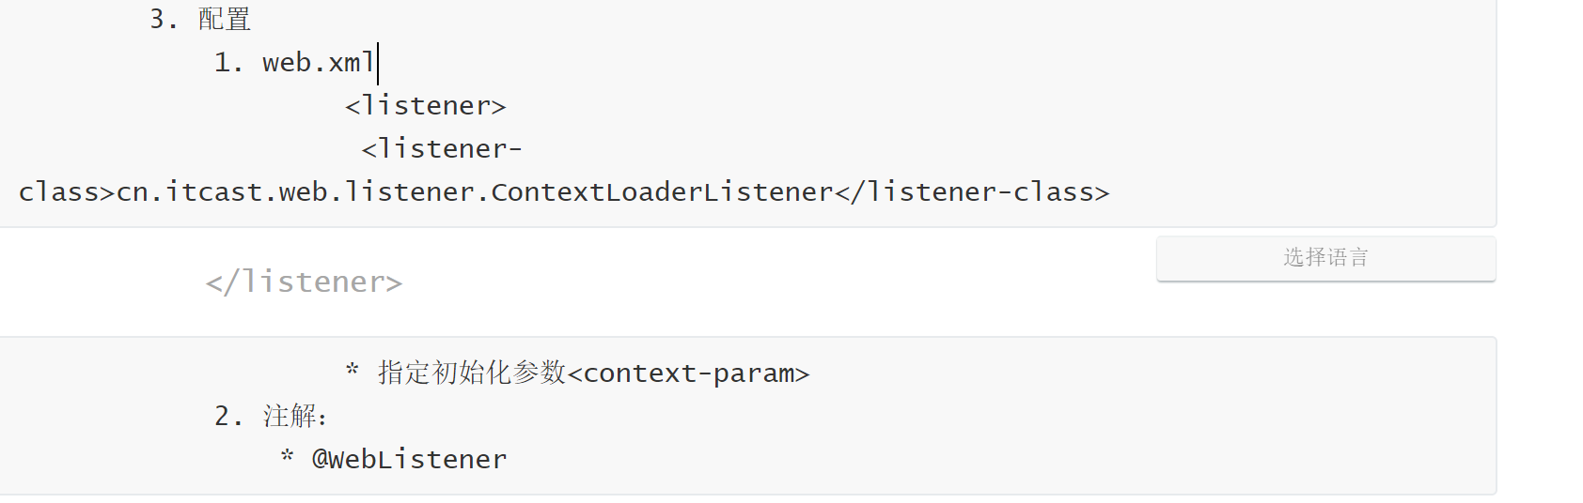

## Day 12

### AJAX



#### 同步和异步

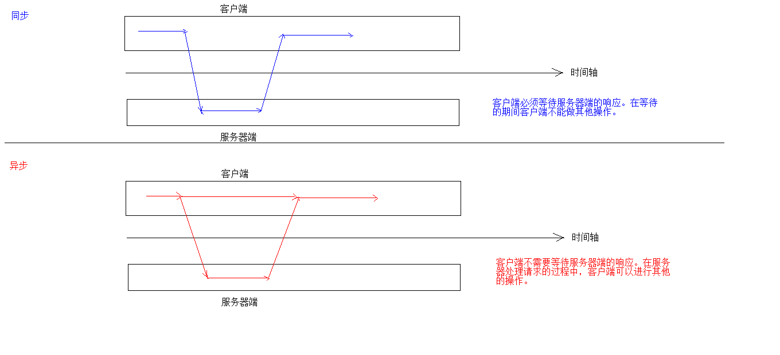

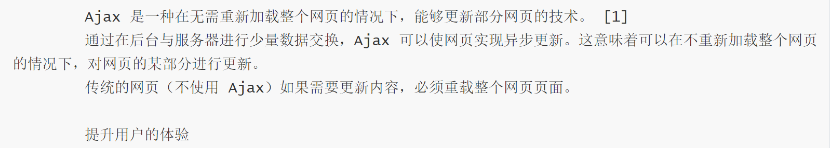

#### Ajax实现方式

##### 原生的JS实现方式（了解）

##### JQuery实现方式

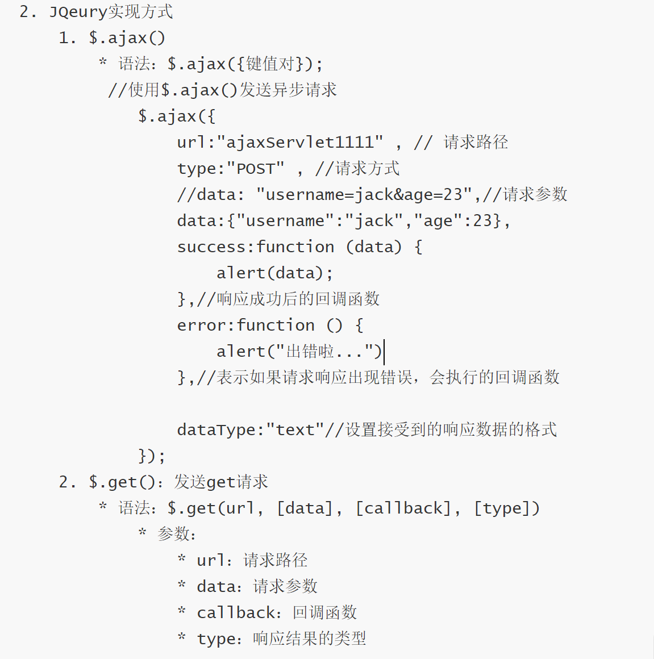

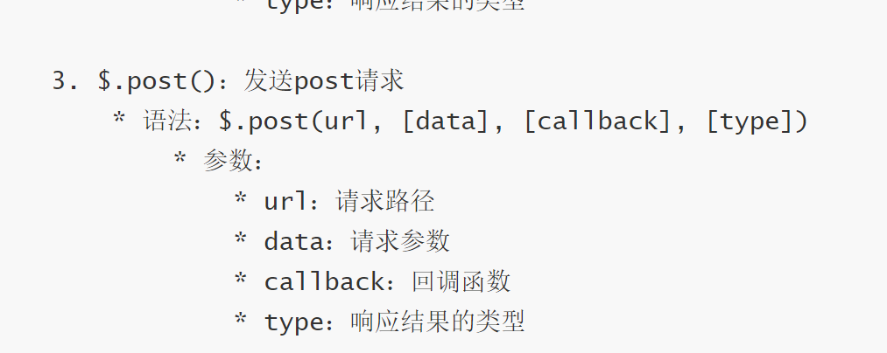

### JSON

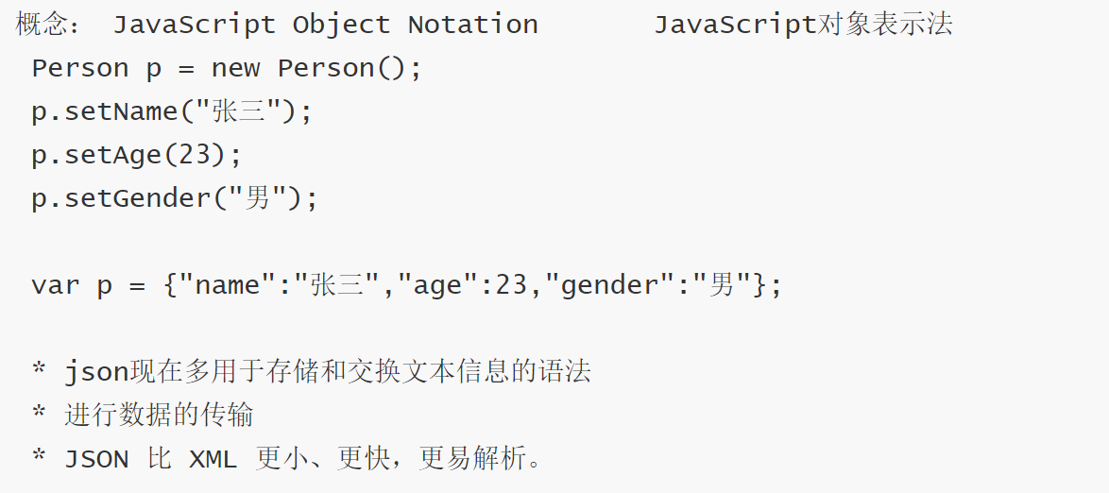

#### 语法

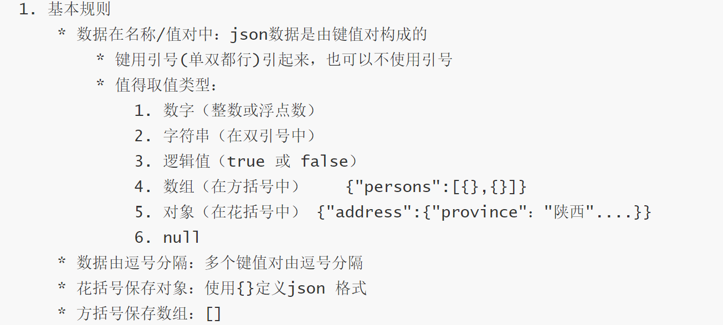

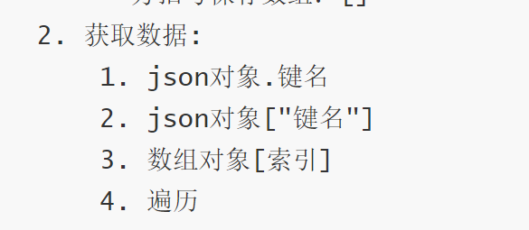

#### java 转json

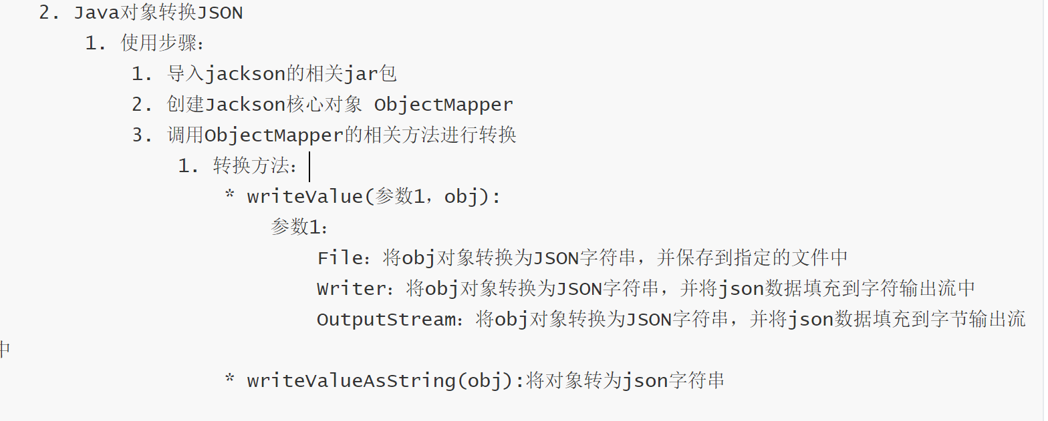

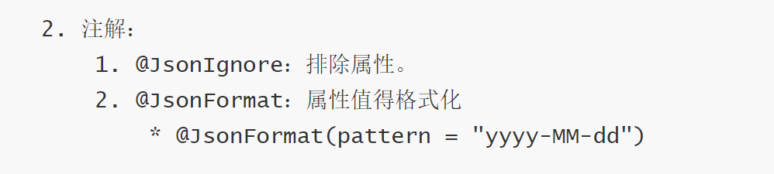

这两个注解可以直接放在需要的属性值上面，第一个注解是忽略，标注了该注解的属性将不会被转成Json格式，第二个注解是格式转换，可以将格式转换成需要的样子便于阅读和使用。

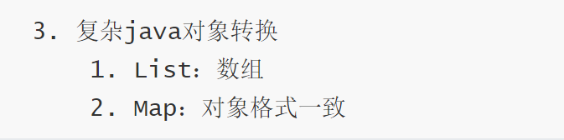

#### json转java

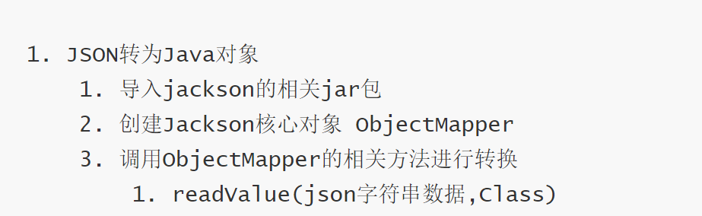

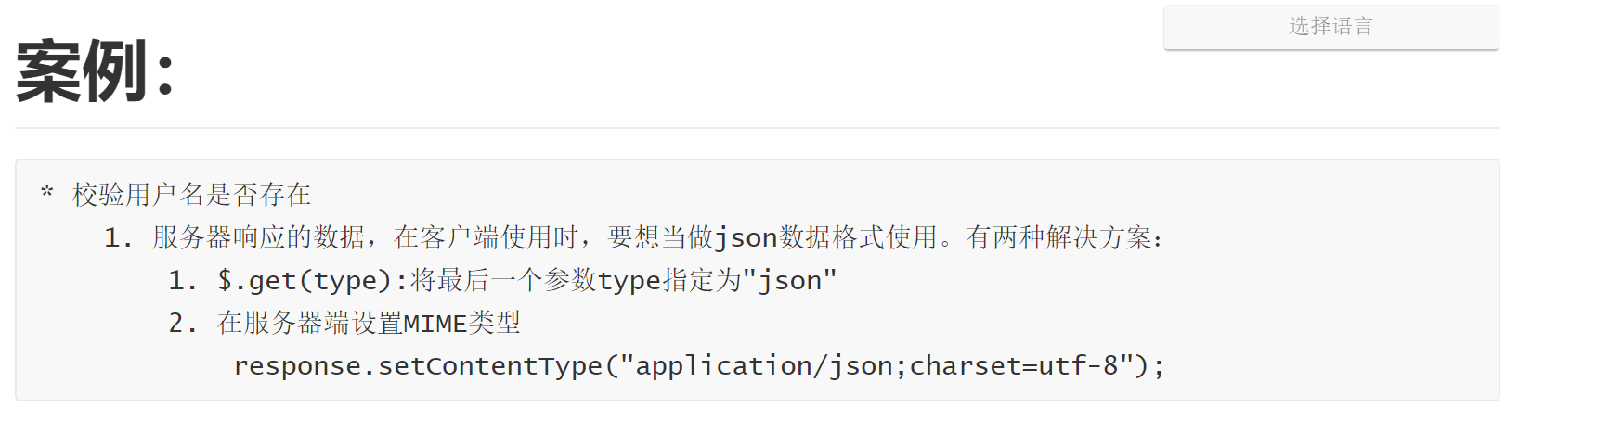

## Day 13

### Maven

#### 目录结构：

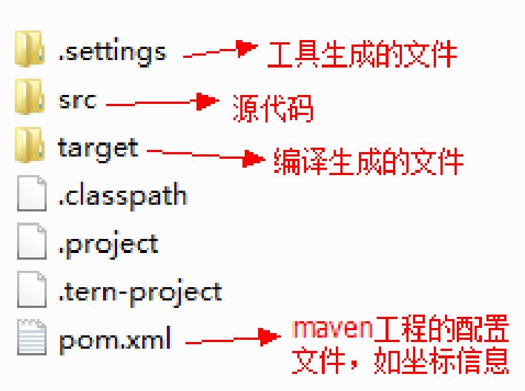

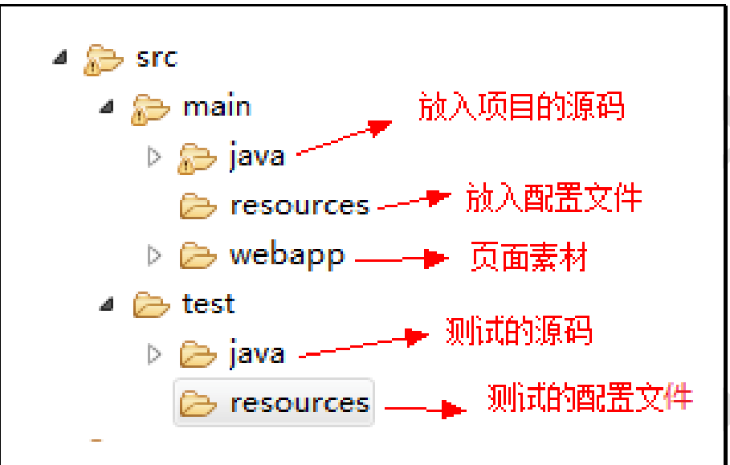

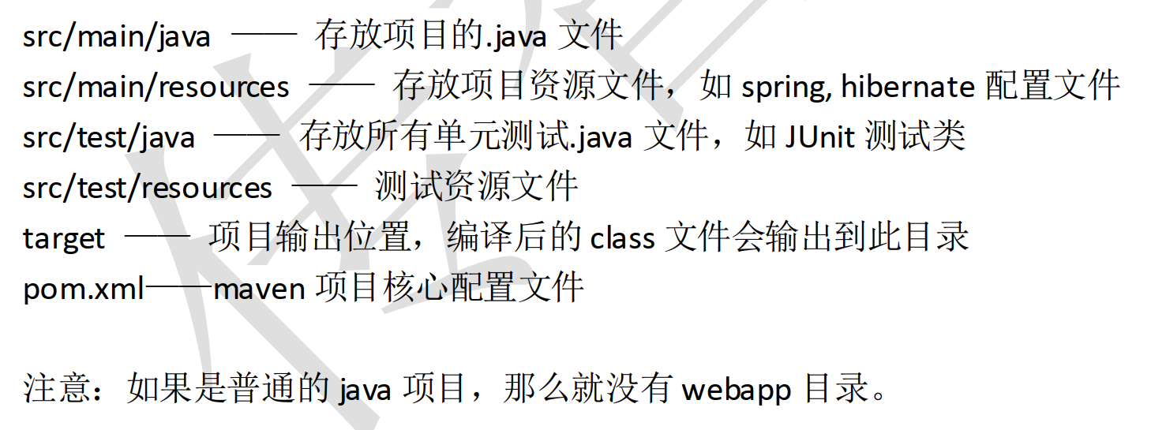

#### 常用命令

mvn clean 清理命令，执行 clean 会删除 target 目录及内容

mvn compile 编译命令，作用是将 src/main/java 下的文件编译为 class 文件输出到 target

目录下

mvn test 测试命令,会执行 src/test/java 下的单元测试类

mvn package工程的打包命令，对于 java 工程执行 package 打成 jar 包，对于 web 工程打成 war包

install 是 maven 工程的安装命令，执行 install 将 maven 打成 jar 包或 war 包发布到本地仓库。

从运行结果中，可以看出：

当后面的命令执行时，前面的操作过程也都会自动执行.

#### 生命周期

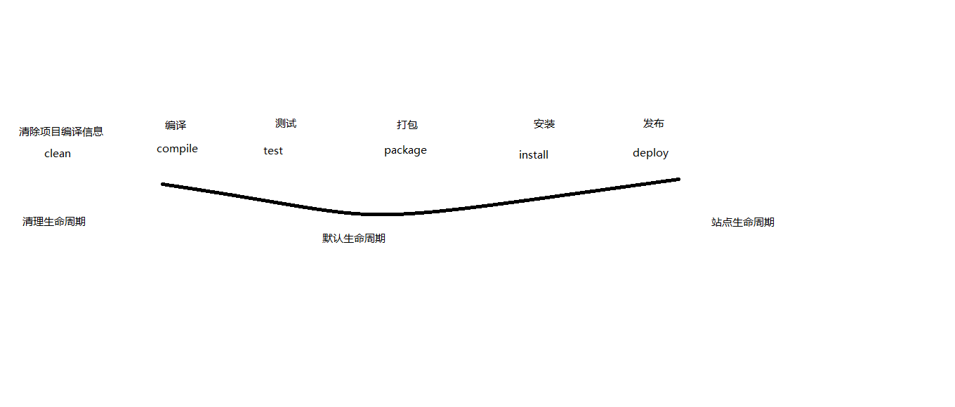

#### 概念模型

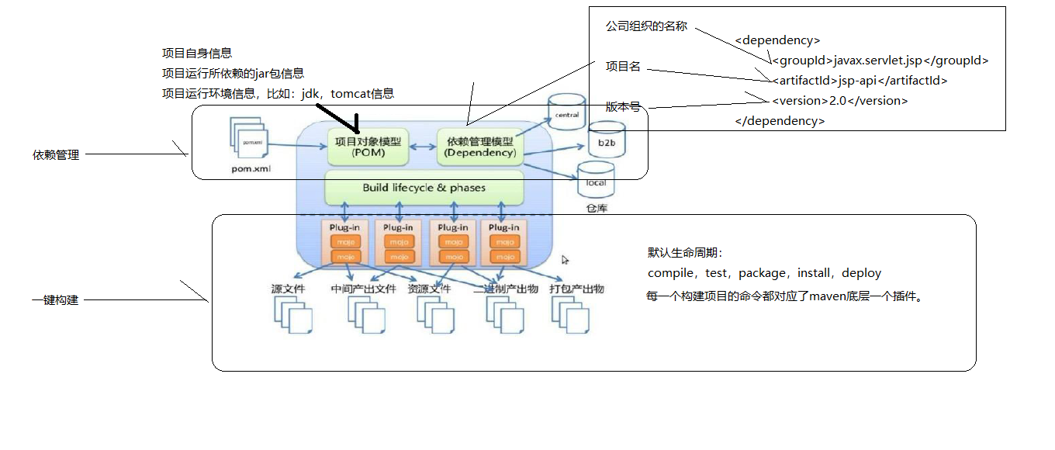

#### IDEA创建Maven工程

* 创建java工程

new project🡪maven🡪quickstart

* 创建web工程

new project🡪maven🡪webapp

## Day 14

### Spring Boot

#### 快速入门1

步骤：

1. 创建一个maven工程
2. 添加起步依赖

* 在工程对应的pom.xml文件中添加SpringBoot的起步依赖spring-boot-starter-parent ，依赖 写法如下：

<!--起步依赖-->

<parent>

<groupId>org.springframework.boot</groupId>

<artifactId>spring-boot-starter-parent</artifactId>

<version>2.0.1.RELEASE</version>

</parent>

* SpringBoot要集成SpringMVC进行Controller的开发，所以项目要导入web的启动依赖，在<dependencies> </dependencies>添加如下：

<!--web访问的起步依赖-->

<dependency>

<groupId>org.springframework.boot</groupId>

<artifactId>spring-boot-starter-web</artifactId>

</dependency>

* 在这里，我还配置了Springboot的热部署，写法如下

<!--热部署配置-->

<dependency>

<groupId>org.springframework.boot</groupId>

<artifactId>spring-boot-devtools</artifactId>

</dependency>

注意：IDEA进行SpringBoot热部署失败原因

出现这种情况，并不是热部署配置问题，其根本原因是因为Intellij IEDA默认情况下不会自动编译，需要对IDEA进

行自动编译的设置，如下

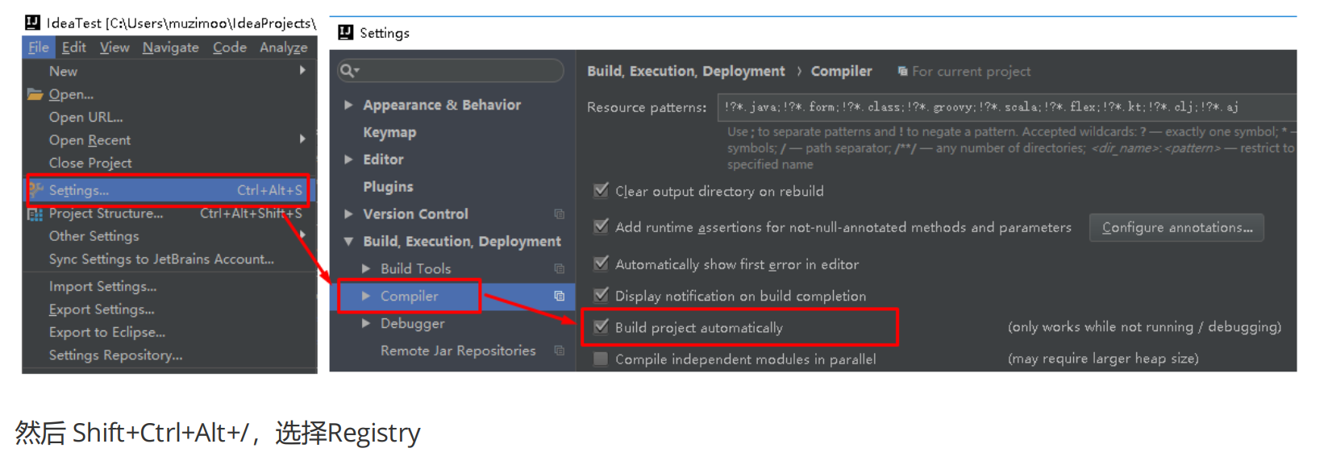

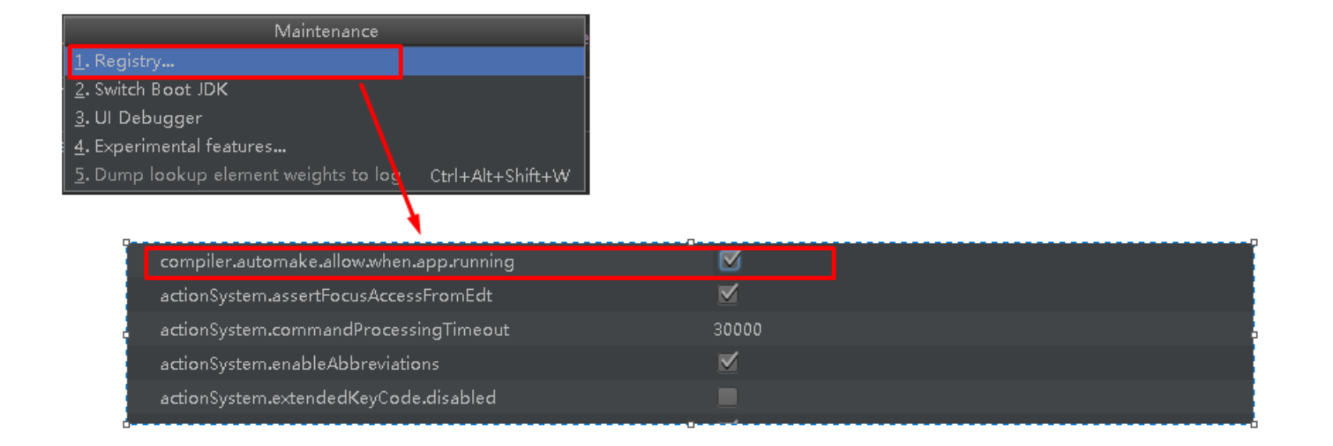

* 编写SpringBoot引导类，要通过SpringBoot提供的引导类起步SpringBoot才可以进行访问

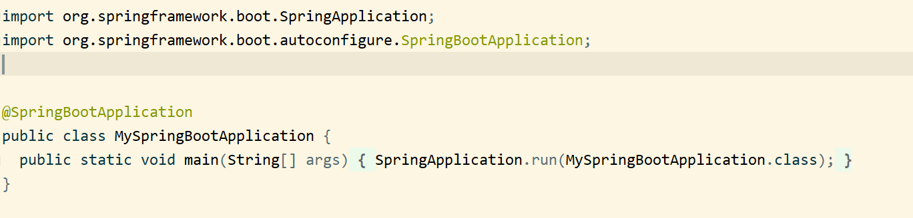

这里，注释@SpringBootApplication标注了 他是一个引导类，一般，就把引导类和主函数放在一起

如果使用IDEAJ自动生成的SpringBoot的话，这个是可以自动生成的。

* 编写Controller

在引导类MySpringBootApplication同级包或者子级包中创建QuickStartController

* 接下来 ，执行主方法 ，就可以打印日志看到 了

#### 快速入门2

这个和快速入门1 的区别就是直接使用IDEA快速构建Spring Boot

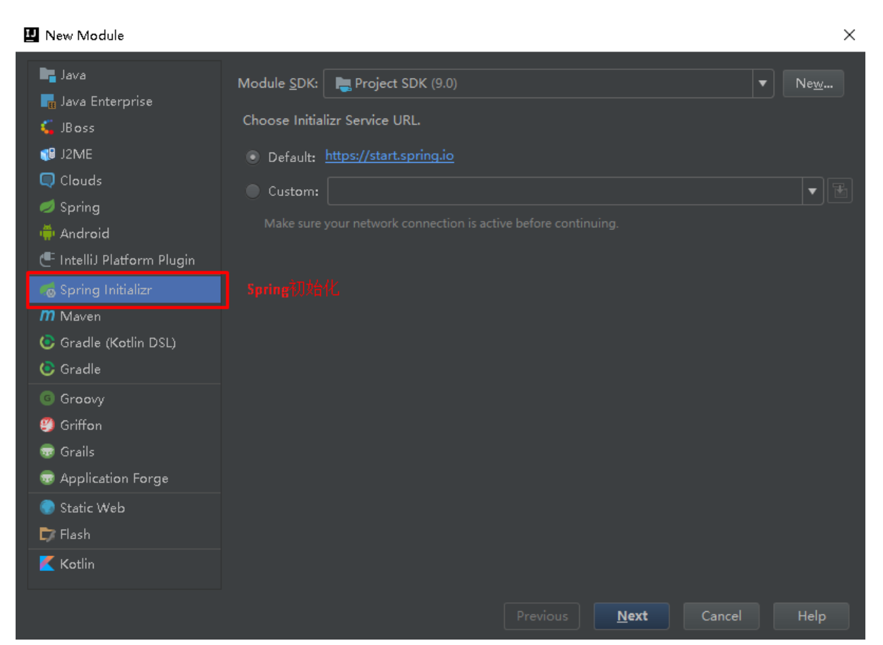

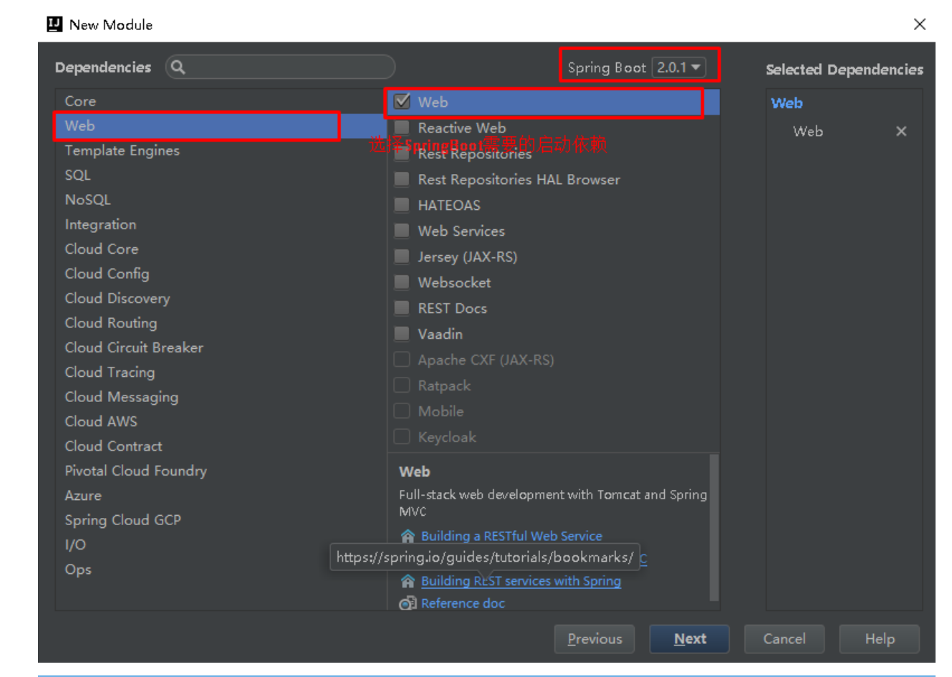

通过idea快速创建的SpringBoot项目的pom.xml中已经导入了我们选择的web的起步依赖的坐标，接下来就是和快速入门1 中一样的创建Controller等来使用。

#### SpringBoot集成MyBatis

在这里也算是踩了不少坑，其实集成工具大致步骤都差不多。

步骤：

* 添加Mybatis的起步依赖

<!--mybatis起步依赖-->

<dependency>

<groupId>org.mybatis.spring.boot</groupId>

<artifactId>mybatis-spring-boot-starter</artifactId>

<version>1.1.1</version>

</dependency>

* 添加数据库驱动坐标

<!-- MySQL连接驱动 -->

<dependency>

<groupId>mysql</groupId>

<artifactId>mysql-connector-java</artifactId>

</dependency>

* 添加数据库连接信息

在application.properties中添加数据量的连接信息

#数据库连接信息  
spring.datasource.driver-class-name=com.mysql.cj.jdbc.Driver  
spring.datasource.url=jdbc:mysql://localhost:3306/dbtest?useUnicode=true&characterEncoding=utf-8&userSSL=false&serverTimezone=GMT%2B8  
spring.datasource.username=root  
spring.datasource.password=shasha123

然后需要在数据库中创立表格填数据

* 创建实体Bean

根据创立的表格创立实体，例如，创建User类（id，username，passwords）

新建domain包，保内创建User 类

* 编写Mapper

创建mapper包，包内创建UserMapper接口，记得添加 @Mapper注释

@Mapper  
public interface UserMapper {  
 public List<User> queryUserList();  
}

注意：@Mapper标记该类是一个mybatis的mapper接口，可以被spring boot自动扫描到spring

* 配置Mapper映射文件

在src\main\resources\mapper路径下加入UserMapper.xml配置文件

<?xml version="1.0" encoding="utf-8" ?>  
<!DOCTYPE mapper PUBLIC "-//mybatis.org//DTD Mapper 3.0//EN"  
 "http://mybatis.org/dtd/mybatis-3-mapper.dtd" >  
<mapper namespace="com.itheima.mapper.UserMapper">  
 <select id="queryUserList" resultType="user">  
 select *\** from user  
 </select>  
</mapper>

* 在application.properties中添加mybatis的信息

#spring集成Mybatis环境  
#pojo别名扫描包  
mybatis.type-aliases-package=edu.zju.day14_springbootmybatis.domain  
#加载Mybatis映射文件  
mybatis.mapper-locations=classpath:mapper/*Mapper.xml

* 编写测试Controller

@RestController  
public class MyBatisController {  
  
 @Autowired  
 private UserMapper userMapper;  
  
 @RequestMapping("/query")  
 public List<User> queryUserList(){  
 List<User> list = userMapper.queryUserList();  
 return list;  
 }

@Autowired 注释，它可以对类成员变量、方法及构造函数进行标注，完成自动装配的工作。 通过 @Autowired的使用来消除 set ，get方法。

* 然后运行测试即可，mybatis 集成完毕

#### SpringBoot集成Mybatis-plus

1. 添加依赖

<dependency>

<groupId>com.baomidou</groupId>

<artifactId>mybatis-plus-boot-starter</artifactId>

<version>3.3.2</version>

</dependency>

1. 配置 MapperScan 注解

在SpringBoot启动类上加上注解

@MapperScan("com.baomidou.mybatisplus.samples.quickstart.mapper")

#### SpringBoot集成 Junit

这个比较简单，而且，采用 快速入门2方法 的话 ，Junit 的起步依赖会被 自动 添加，当然也可以手动 添加：

<!--测试的起步依赖-->

<dependency>

<groupId>org.springframework.boot</groupId>

<artifactId>spring-boot-starter-test</artifactId>

<scope>test</scope>

</dependency>

接下来，写一个测试类即可

在src-test-java里创建包和一个测试类

然后，示例如下：

@RunWith(SpringRunner.class)  
@SpringBootTest(classes = Day14SpringbootmybatisApplication.class)  
public class MyBatisTest {  
 @Autowired  
 private UserMapper userMapper;  
  
 @Test  
 public void test(){  
 List<User> list = userMapper.queryUserList();  
 System.***out***.println(list);  
 }  
}

在这里，有一个踩雷点，就是Junit jar包的导入，需要导import org.junit.Test;

如果错误导包org.junit.jupiter.api.Test，会报错Java.lang.Exception: No runnable methods。

#### SpringBoot集成JPA

##### 概念：

JPA顾名思义就是Java Persistence API的意思，是JDK 5.0注解或XML描述对象－关系表的映射关系，并将运行期的实体对象持久化到数据库中。

##### 优势

2.1标准化

JPA 是 JCP 组织发布的 Java EE 标准之一，因此任何声称符合 JPA 标准的框架都遵循同样的架构，提供相同的访问API，这保证了基于JPA开发的企业应用能够经过少量的修改就能够在不同的JPA框架下运行。

2.2容器级特性的支持

JPA框架中支持大数据集、事务、并发等容器级事务，这使得 JPA 超越了简单持久化框架的局限，在企业应用发挥更大的作用。

2.3简单方便

JPA的主要目标之一就是提供更加简单的编程模型：在JPA框架下创建实体和创建Java 类一样简单，没有任何的约束和限制，只需要使用 javax.persistence.Entity进行注释，JPA的框架和接口也都非常简单，没有太多特别的规则和设计模式的要求，开发者可以很容易的掌握。JPA基于非侵入式原则设计，因此可以很容易的和其它框架或者容器集成。

2.4查询能力

JPA的查询语言是面向对象而非面向数据库的，它以面向对象的自然语法构造查询语句，可以看成是Hibernate HQL的等价物。JPA定义了独特的JPQL（Java Persistence Query Language），JPQL是EJB QL的一种扩展，它是针对实体的一种查询语言，操作对象是实体，而不是关系数据库的表，而且能够支持批量更新和修改、JOIN、GROUP BY、HAVING 等通常只有 SQL 才能够提供的高级查询特性，甚至还能够支持子查询。

2.4高级特性

JPA 中能够支持面向对象的高级特性，如类之间的继承、多态和类之间的复杂关系，这样的支持能够让开发者最大限度的使用面向对象的模型设计企业应用，而不需要自行处理这些特性在关系数据库的持久化。

##### 基于注解的使用

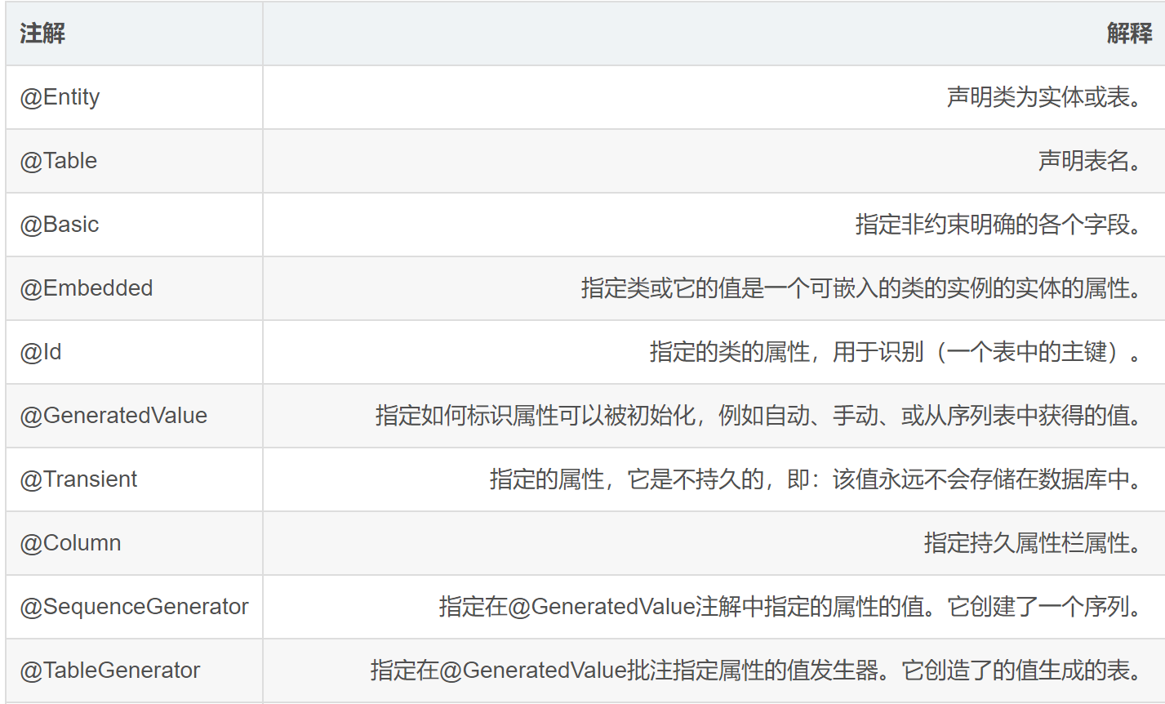

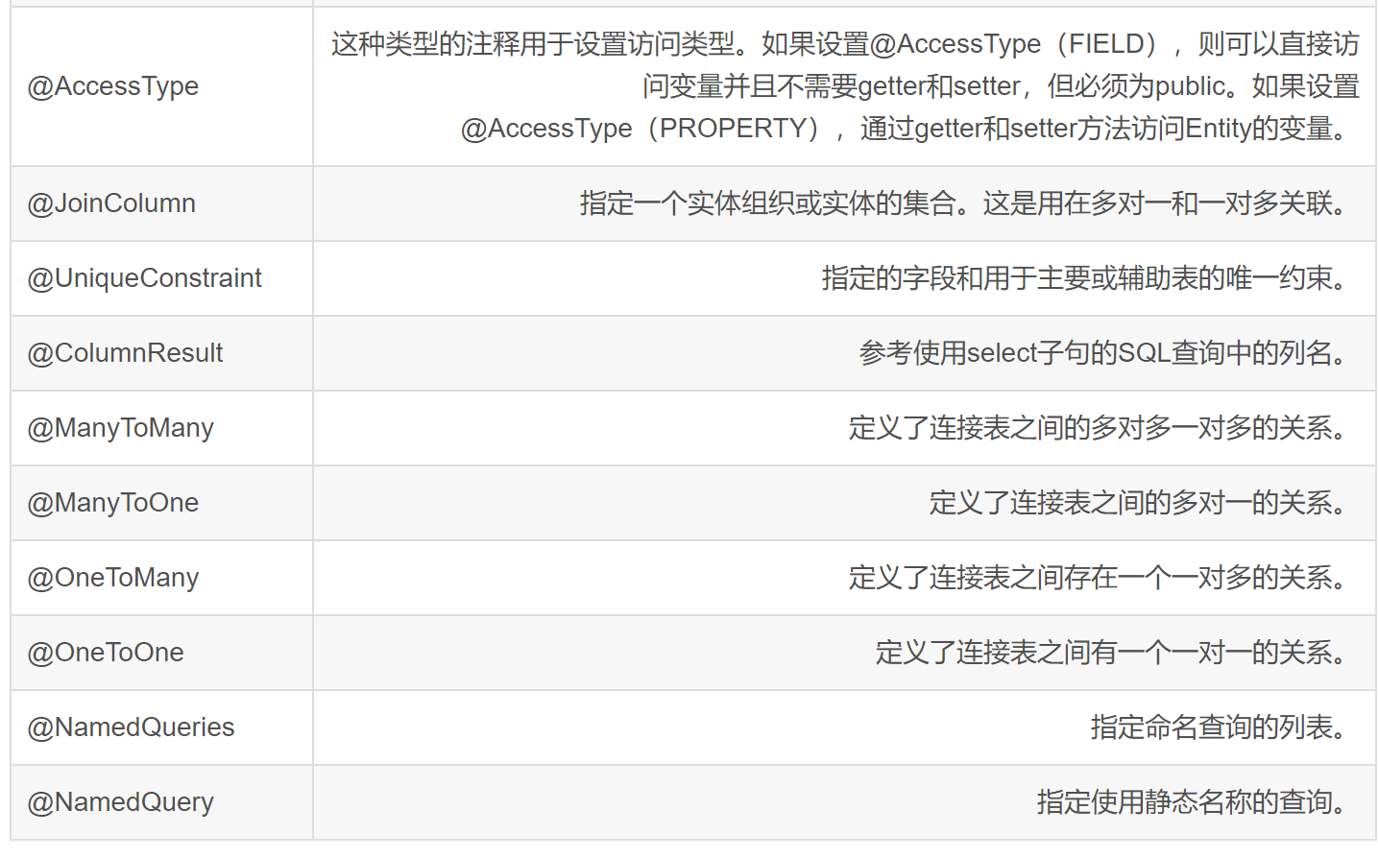

spring.jpa.show-sql=true 配置在日志中打印出执行的 SQL 语句信息。

spring.jpa.hibernate.ddl-auto=create 配置指明在程序启动的时候要删除并且创建实体类对应的表。这个参数很危险，因为他会把对应的表删除掉然后重建。所以千万不要在生成环境中使用。只有在测试环境中，一开始初始化数据库结构的时候才能使用一次。

spring.jpa.database-platform=org.hibernate.dialect.MySQL5InnoDBDialect 。在 SrpingBoot 2.0 版本中，Hibernate 创建数据表的时候，默认的数据库存储引擎选择的是 MyISAM （之前好像是 InnoDB，这点比较诡异）。这个参数是在建表的时候，将默认的存储引擎切换为 InnoDB 用的。

## Day15

### Spring Security

这个不是视频教程里的课，唔，已经飘了，决定自学了

@GetMapping是Spring4.3提供的新注解,它是一个组合注解,等价于@RequestMapping(method = RequestMethod.Get ),用于简化开发,注意:@RequestMapping如果没有指定请求方式，将接收Get、Post、Head、Options等所有的请求方式.同理还有@PostMapping、@PutMapping、@DeleteMapping、@PatchMapping等

这一天内容如下：

#### 导入依赖

在这里，我用IDEA直接生成了一个SpringBoot项目，且勾选了spring web、spring security、mybatis、mysql、jdbc，因此，所要用到的依赖包都已经导入了。

唔，发现并没有导入mysql的 驱动 ，还是要手动 导入一下。

#### 二、创建数据库

创建了三张表格

分别是用户表sys_user、权限表sys_role、用户-角色表sys_user_role，三张表的数据如下：

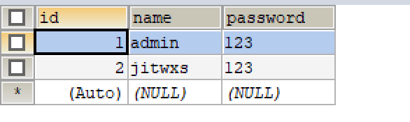

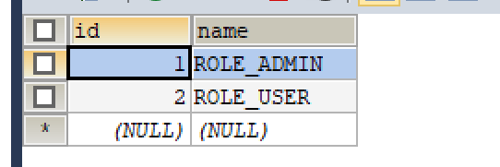

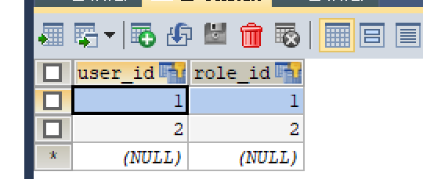

#### 三、准备页面

准备了两个页面，分别是登陆页面login.html和登陆成功后的home.html，将其放置在 resources/static 目录下。

用户的登陆认证是由Spring Security进行处理的，请求路径默认为/login，用户名字段默认为username，密码字段默认为password

#### 四、配置application.properties

这里包括数据库的连接和开启Mybatis下划线命名转驼峰命名

#### 五、创建实体、Dao、Service和Controller

##### 5.1 实体

5.2 Dao

5.3 Service

5.4 Controller

六、配置SpringSecurity

6.1 UserDetailsService

6.2 WebSecurityConfig

七、运行程序

## Day16 mybatis-plus

### 快速开始

1. 创建数据库

这里官方文档使用了新建的数据库 ，而我使用了本地已有数据库，因此略过

1. 创建空白SpringBoot项目
2. 添加依赖

这里，我添加的依赖如下：

<dependency>

<groupId>org.springframework.boot</groupId>

<artifactId>spring-boot-starter</artifactId>

</dependency>

<dependency>

<groupId>org.springframework.boot</groupId>

<artifactId>spring-boot-starter-web</artifactId>

</dependency>

<dependency>

<groupId>org.springframework.boot</groupId>

<artifactId>spring-boot-starter-test</artifactId>

<scope>test</scope>

<exclusions>

<exclusion>

<groupId>org.junit.vintage</groupId>

<artifactId>junit-vintage-engine</artifactId>

</exclusion>

</exclusions>

</dependency>

<dependency>

<groupId>mysql</groupId>

<artifactId>mysql-connector-java</artifactId>

<version>8.0.19</version>

</dependency>

<!--lombok-->

<dependency>

<groupId>org.projectlombok</groupId>

<artifactId>lombok</artifactId>

</dependency>

<!--mybatics-plus-->

<dependency>

<groupId>com.baomidou</groupId>

<artifactId>mybatis-plus-boot-starter</artifactId>

<version>3.0.5</version>

</dependency>

1. 利用Lombo创建间接的User.java
2. 创建UserMapper接口类，继承BaseMapper，BaseMapper里封装了很多SQL方法，继承之后可直接使用。
3. 编写测试类

### 配置日志

在快速开始时，SQL的执行过程是不可见的，但是通过 配置日志，可以知道整个的 执行流程，这个过程一般在开发中使用，实际上线后删除

配置方法：

在properties文件中加入

#配置日志，可以有多种实现，有的方法需要导包，这里选择默认的控制台输出

mybatis-plus.configuration.log-impl=org.apache.ibatis.logging.stdout.StdOutImpl

### CRUD

### 主键生成策略：

AUTO(0),//自增

NONE(1),//未设置方法

INPUT(2),//手动输入，选择这个若是不设置ID则ID为null

ID_WORKER(3),//默认的全局唯一ID

UUID(4),//全局唯一的ID uuid

ID_WORKER_STR(5);//默认的全局唯一ID的字符串表示

### 自动填充

规范要求每张表格都有表格的创建时间和修改时间，且这两个时间必须自动完成，有两种级别的实现方式

* 数据库级别（不推荐）

在表格中新增字段create_time ,update_time,勾选更新，且默认值填写current_timestamp

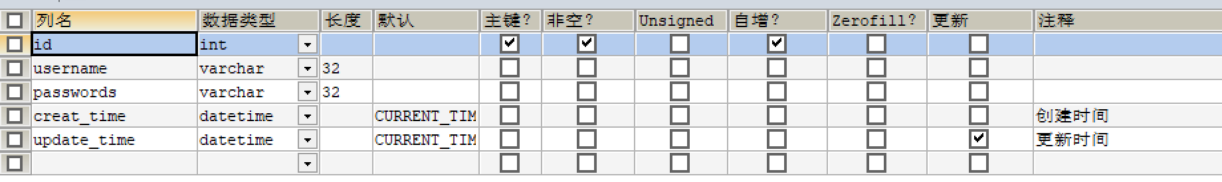

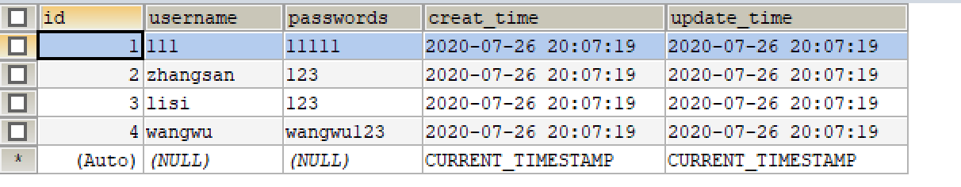

这样对数据库操作后就会有时间的自动变化

* 代码级别

首先去除上述勾选的更新，且去掉默认值

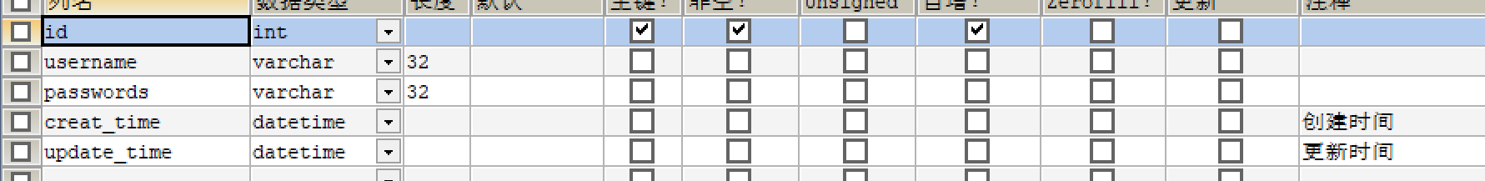

其次，给字段加上注释

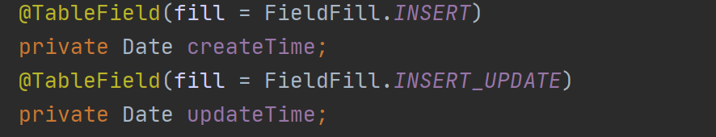

最后，编写处理器，实现元对象处理器接口：

com.baomidou.mybatisplus.core.handlers.MetaObjectHandler

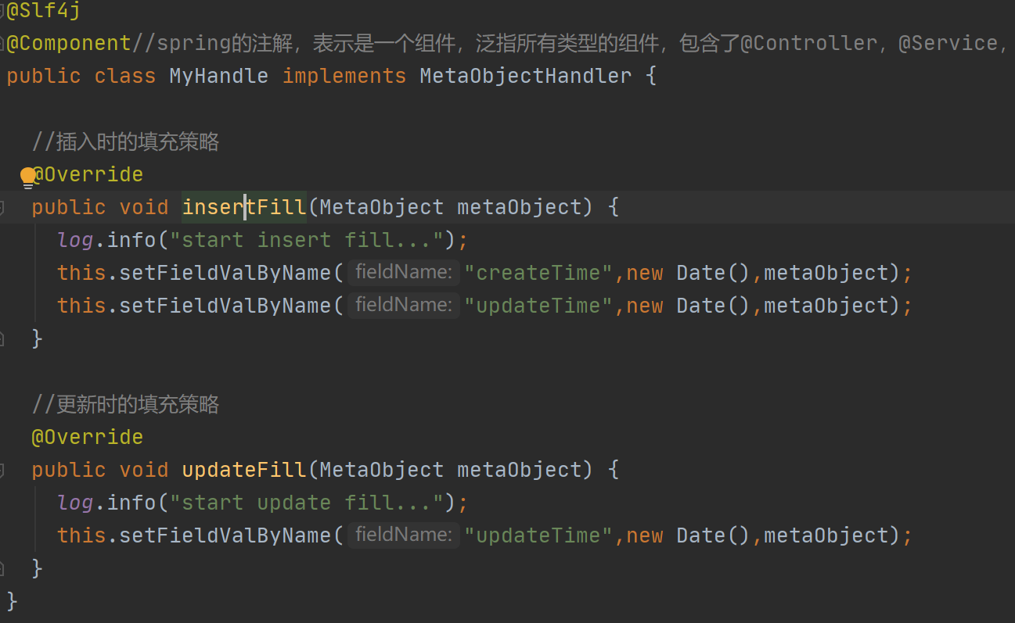

### 乐观锁插件

乐观锁，总是认为不会出现错误，不上锁；若是出错，则，再次更新值测试

悲观锁，总是认为会出现错误，对所有操作上锁，再去 操作。

乐观锁实现方式：

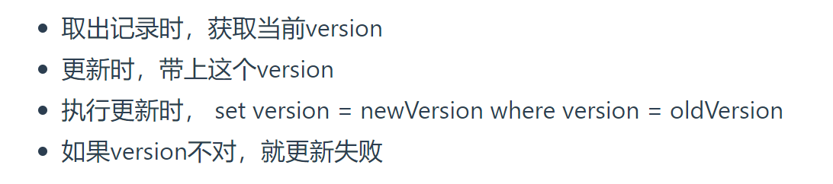

实现步骤：

1. 在表中创建int型字段version ，默认值设置为1
2. 同步实体类，且在该字段上加上注解@Version

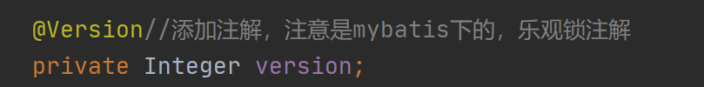

1. 编写配置类，注册乐观锁插件

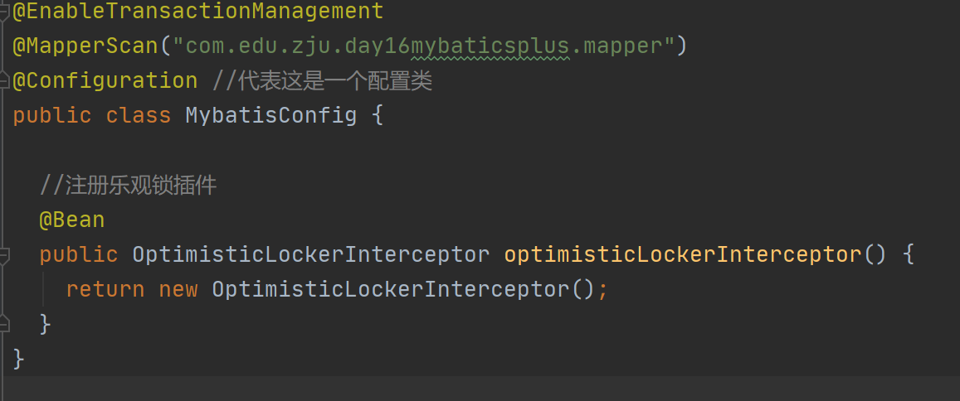

1. 编写测试类

编写了两个，单线程下的 成功案例以及多线程下的失败案例

### 查询

#### 批量查询

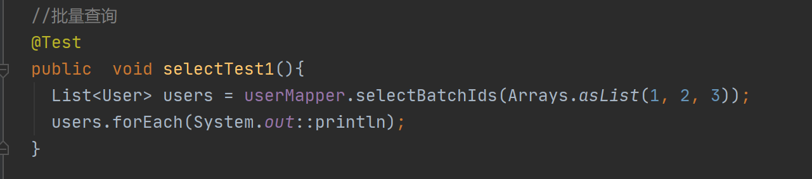

#### 按map条件查询

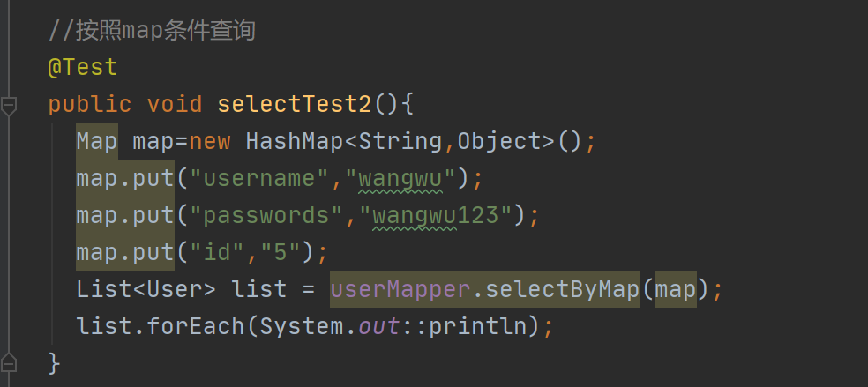

#### 分页查询

1. 注册分页插件

这个可以直接复制官网的源码，粘贴到上文注册乐观锁插件的地方即可

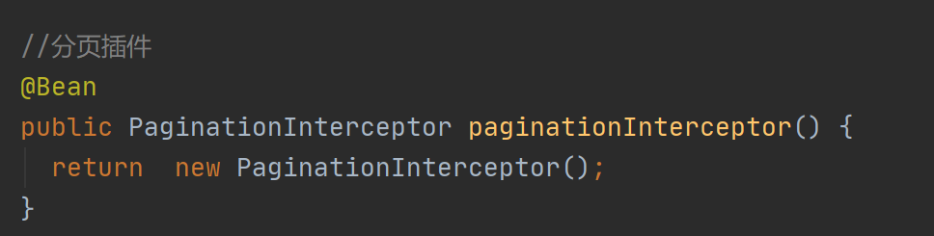

1. 编写测试方法

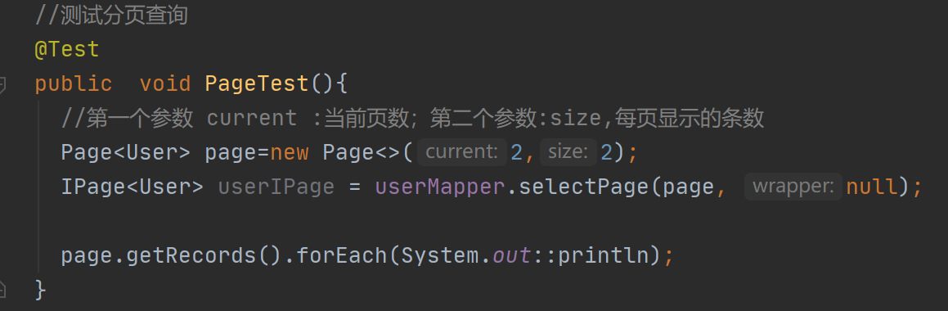

### 删除

#### 逻辑删除

物理删除指在数据库中删除，

逻辑删除相当于多了个回收站，执行删除操作后放进回收站里

实现步骤：

1. 在数据库中增加字段deleted，int型，默认值为0
2. 在实体类同步该字段，并加上注解@TableLogic

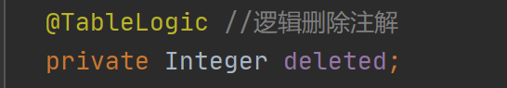

1. 注册逻辑删除插件

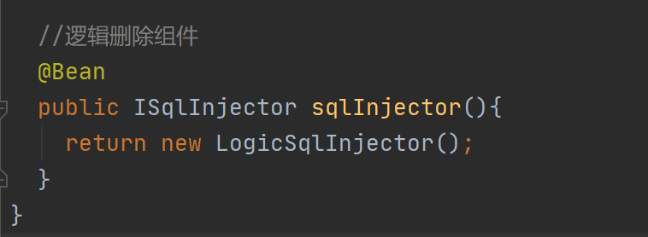

1. 在properties文件中配置

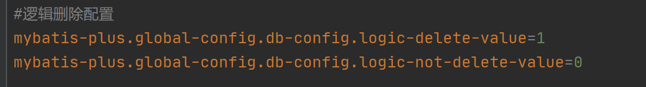

1. 编写测试方法

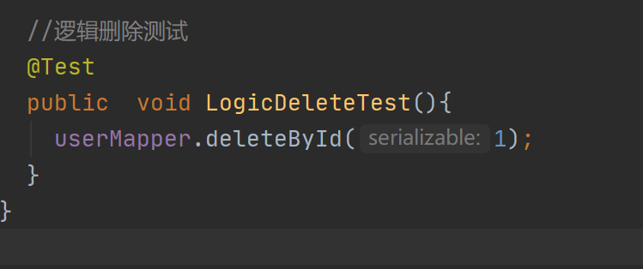

执行之后可以看到，虽然用的是delete，但是已经变成了update操作

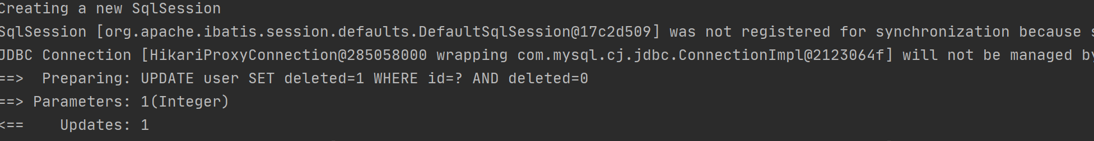

并且，若是进行查询操作的话，这条记录将不被查询到。